Ф.7.37-01

Южно-Казахстанский университет имени М.Ауэзова

УДК 677.01 | на правах рукописи

КАЛДЫБАЕВА ГУЛЬБУСТОН ЮСУПЖАНОВНА

Совершенствование технологии производства ткани с заданными свойствами от переработки хлопка-сырца до отделочного производства

Диссертация на соискание степени доктора философии (PhD)
по образовательной программе 8D07206 (6D073300) – Технология и проектирование текстильных материалов

Научные консультанты:
Елдияр Г.К.
ДокторPhD
Набиева И.А.
Д.т.н, профессор

Шымкент 2024
СОДЕРЖАНИЕ

Введение ………………………………………………………….  Глава 1. Основные аспекты текстильных технологий от первичной обработки хлопка сырца до химической отделки ткани …...  1.1 Совершенствованные технологии подготовки хлопка-сырца для повышения качества пряжи …………………………………………  1.2 Технологические возможности расширения ассортиментных возможностей выработки хлопчатобумажных тканей с заданными свойствами …………………………………………………………………  1.3 Анализ технологий гидрофобной отделки хлопчатобумажных тканей ………………………………………………  1.4 Вывод по литературному обзору……………………………….  2 Исследование влияние первичной обработки хлопка-сырца на качество пряжи…………………………………………………………….  2.1 Разработка способа сохранения природных свойств волокна при переработке хлопка-сырца……………………………………………  2.2 Исследование влияния показателей качества волокна на качества пряжи……………………………………………………………..  2.3 Выводы по разделу……………………………………………..  3 Расширение ассортиментных возможностей выработки хлопчатобумажных одежных тканей и полотна с заданными свойствами………………………………………………………………….  3.1. Физико-механические свойства трикотажных полотен, полученных разными системами прядения………………………………  3.2. Сырье и технология изготовления тканей одежного назначения………………………………………………………………….  3.2.1 Влияние параметров шлихтования на технологические свойства пряжи в ткачестве………………………………………….…..  3.2.2. Выработка ткани с заданными свойствами в зависимости от вида переплетения………………………………………………………  3.3 Выводы по разделу……………………………………………..  4 Исследование влияния поверхностной структуры ткани на ее потребительские свойства…………………………………………………  4.1 Подготовка хлопчатобумажной ткани разной поверхностной структуры…………………………………………………………………..  4.2 Влияние вида переплетения ткани на процесс крашения……  4.3 Влияние вида ткацкого переплетения на гидрофобное свойство хлопчатобумажной ткани………………………………………  4.4 Выводы по разделу……………………………………………..  5 Математическое моделирование на основе планирования полнофакторного эксперимента для основных технологических операций при выработке проектируемой ткани……………………….  5.1 Полнофакторное планирование эксперимента при исследовании параметров хлопкового волокна после джинирования…………………………………………………………….  5.2 Полнофакторное планирование эксперимента при исследовании параметров пряжи………………………………………….  5.3 Полнофакторное планирование эксперимента при исследовании параметров ткани…………………………………………..  5.4 Полнофакторное планирование эксперимента при отделке выработанной ткани………………………………………………………..  5.5 Анализ математических моделей технологического цикла от переработки хлопка-сырца до отделочного производства………………  5.6 Выводы по разделу………………………………………………  Заключение…………………………………………………………..  Список использованной литературы...............................................  Приложения..................................................................................... | 6  12  13  19  25  29  30  30  35  43  44  44  45  45  47  55  57  57  61  63  81  83  83  89  96  100  106  109  110  113

НОРМАТИВНЫЕ ССЫЛКИ

В настоящей диссертации использованы ссылки на следующие нормативные документы:
Стандарт AATCC100-2012 | Antibacterial Finishes on Textile Materials» (Американская ассоциация химиков и колористов по текстилю, 2012)
ГОСТ 6611.1—73 | Метод определения разрывной нагрузки пряжи при испытании пряжи пасмой
ISO 5082-82 | (Textile materials. Textile fabric sand piece-articles. Methods for determination of bearing under tension
ГОСТ 30157.0-95  30157.1-95 | Методы определения изменения размеров после мокрых обработок или химической чистки
ISO 2313-2:2021.Textiles | Determination of the recovery from creasing of a horizontally folded specimen of fabric by measuring the angle of recovery.
GOST 10550-93 | Textiles. Cloth. Methods for determination of resistance to blend.

ОПРЕДЕЛЕНИЯ, ОБОЗНАЧЕНИЯ И СОКРАЩЕНИЯ

В настоящей диссертации применяют следующие определения, обозначения и сокращения:
Непсы – мелкие спутанные комочки волокон
Джинирование - отделение волокна от семян хлопка-сырца
Щелочная отварка- это процесс разрушения и удаления природных примесей целлюлозы с целью придания ткани гидрофильных свойств
В настоящей диссертации применяют следующие сокращения и обозначения:
БД-200-М69 – Безверетенная прядильная машина
OCI- индекс оптического контакта
ИК-спектроскопия – инфракрасная спектроскопия
ПМР – Протонный магнитный резонанс
DTMS - н-додецилтриметоксисилана
SPSS – статистическая программа
сН/текс – сантиньютон на текс
АО- акционерное общество
БНС АСПиР РК - Бюро национальной статистики Агентства по стратегическому планированию и реформам Республики Казахстан.
системы HVI – высокоточная система
DEC- Digital Equipment Corporation - американская компьютерная компания
ПОХ – первичная переработка хлопка
параметры AFIS- цифровая система управления
OCI - индекс оптического контакта
ПМР –спектров целлюлозы
UHML - верхняя средняя длина
УФИ – ультрафиолетовое излучение
ТИТЛП – Ташкентский институт текстильной и легкой промышленности
ПАВ – поверхностно-активные вещества
СКТН - Синтетический каучук термостойкий низкомолекулярный
ХСП - Хлорсульфированный полиэтилен
ИК-спектр – инфракрасный спектр
ВВЕДЕНИЕ

Общая характеристика работы. Работа посвящена совершенствованию технологии производства ткани с заданными свойствами от переработки хлопка-сырца до отделочного производства в условиях кластеризации производства и реализации индустриально-инновационной стратегии.
Актуальность темы исследования. В мировом масштабе в 2023 году произведено более 24 млн. тонн хлопка [1]. При этом Индия, Китай и США являлись крупнейшими производителями хлопкового волокна [2]. Хлопок является наиболее часто используемым натуральным волокном во всем мире и, следовательно, важным компонентом текстильной промышленности для производства одежды, т.е. более 50% хлопка используется для производства одежды [3]. Основными этапами технологической системы производства готовой продукции является выращивание хлопка, его первичная обработка, получение пряжи и ткани, их химическая отделка и швейное производство.
Во всем мире ведутся научно исследовательские работы по совершенствованию и интенсификации техники и технологий процессов очистки хлопко-волокна, прядения, ткачества и вязания, отделки и крашения, а также швейного производства. Результатами этих исследований достигнут определенный прогресс, в обеспечении конкурентоспособности хлопковой продукции начиная от волокна до готовой продукции, т.е. обеспечено улучшение показателей качества хлопкового волокна и пряжи на его основе, расширен ассортимент тканевых и трикотажных полотен, разработаны ресурсосберегающие технологии отделки и крашения хлопчатобумажных материалов, совершенствованы процессы кроя и шитья.
В республике Казахстан ведутся широкомасштабные и долгосрочные мероприятия по развитию текстильной промышленности путем создания новых методик, эффективных оборудований и ресурсосберегающих инновационных технологий, которые обеспечивают получение конкурентоспособной продукции из хлопкового волокна. Сегодня в нашей республике внедряются меры, обеспечивающие производство высококачественного волокна – пряжи – текстиля – готового изделия привлечением инновационных кластеров. Государственная программа индустриально-инновационного развития Республики Казахстан на 2023 – 2029 предусматривает более широкое привлечение инвестиций, использование передовых технологий производства товаров и услуг, внедрение цифровых систем как модельная цифровая фабрика [4]. Для выполнения этих задач важно внедрение новых ресурсосберегающих технологий и научно-технических достижений, направленных на повышение эффективности использования сырьевых ресурсов, инновационных технологий в интеграции технологических процессов от переработки хлопка сырца до готовой продукции является крайне необходимым.
За 2023 год урожай хлопка составил 300 тыс. тонн, что меньше чем в 2022году. В 2022 году объем собранного в Казахстане хлопка составил 362 тыс. тонн. Наша республика испытывает большие трудности из-за низкой цены на хлопок-сырец на бирже, разрозненность цепочки поставок хлопка на экспорт и как следствие невысокий спрос на отечественное сырье со стороны иностранных трейдеров. Акиматом нашего региона был разработан проект строительства хлопко-текстильного кластера, где предусмотрено 9 хлопкотканных кластеров за счет строительства 75 заводов, предприятий и фабрик. Ожидаемый эффект - свыше 40 тыс. новых рабочих мест и порядка 26,2 млрд. тенге ежегодных поступлений в бюджет, в случае внесения необходимых субсидий будет создан текстильный кластер с компанией Global Textile, которая будет заниматься производством текстильных изделий в нашей южной области.
Вселяет надежду тот факт, что акимату Туркестанской области было поручено разработать пакет документов по утверждению региональной программы развития хлопковой отрасли, а это значить, что государство будет оказывать поддержку фермерским хозяйствам, занимающихся посевом и выращиванием хлопчатника, что, несомненно будет способствовать продвижению хлопчатобумажного кластера [5].
Если смотреть на статистические данные, то можно увидеть, что емкость потребления одежды, текстиля и обуви на нашем потребительском рынке в Казахстане за весь прошлый год выросла более чем на 50%, до 1,5 трлн. тг. Однако до сих пор все предпринимаемые меры не смогли предотвратить сокращение доли отечественного производства с 10% до 9%. Несмотря на 6-процентный рост производства, объем выпуска товаров легкой промышленности в Казахстане остается незначительным по сравнению с импортом и составляет всего 177,9 млрд. тенге. Данные об этом приводит АО «QazIndustry» [5,6].
Что мешает нам так это системные проблемы с переработкой сырья – которые являются одной из причин низкого уровня развития легкой промышленности в нашей стране. Самый яркий пример – отечественный хлопчатник. В Казахстане его культивируют преимущественно в южных районах Туркестанской области. По данным БНС АСПиР РК, сбор хлопка в регионе в 2022 году вырос на четверть, достигнув 3,6 млн. центнеров. Тем не менее, по словам акима области, лишь 15% этого объема проходит глубокую переработку[5,6]. Основная же часть нашего сырья - «белое золото» продаётся за рубеж в необработанном виде. В прошлом году за 30,2 тысячи тонн этого сырья Казахстан заработал 66,8 миллионов долларов США. Главными покупателями нашего хлопка стали Молдова, Латвия, Турция, Узбекистан и Китай. [5,6]. Надо сказать, что Китай, Узбекистан и Турция являются нашими самыми крупными поставщиками в Казахстан текстильных материалов: а это и нитки и разнообразные ткани, предметы домашнего текстиля, а также верхняя и спортивная одежды.
Из оставшихся 15% сырья, перерабатываемых нашими отечественными предприятиями, выпускаются хлопок и хлопчатобумажные ткани. Здесь нужно особо отметить тот факт, что за последние годы выпуск промышленностью хлопчатобумажной продукции очень сильно упал и в 2022 году показал самые худшие данные. Всего же если верить статистическим данным было произведено 48,8 тыс. тонн хлопка (минус 28,1% к 2017 году), если взять долю наших тканей, то их доля и вовсе - 11,6 млн. кв. м (минус 52,8%). К сожалению, объём всего производимого хлопковолокна и тканей в Казахстане уменьшается второй год подряд, это неутешительные данные за последние пять лет [6].
Настоящее диссертационное исследование в определенной степени служит выполнению задач предусмотренных в целях реализации Послания Президента Республики Казахстан народу Казахстана от 18 февраля 2005 года "Казахстан на пути ускоренной экономической, социальной и политической модернизации"; Постановление Правительства Республики Казахстан от 25 июня 2005 года N 633 «Об утверждении планов по созданию и развитию пилотных кластеров в приоритетных секторах экономики», а также в других нормативно-правовых документах, принятых в данной сфере.
Все вместе взятое и послужило выбору темы исследования с учетом ее особой актуальности с точки зрения локализации и расширения ассортимента и объема готовых изделий с высокой добавленной стоимостью за счет глубокой переработки местного волокнистого сырья.
Степень разработанности проблемы. Теоретическими задачами процессов хлопкоочистки, хлопкопрядения, ткачества и химической отделки занимались многие ученые-текстильщики за рубежом (Рузметов М.Э., Очилов, Т. А., Жуманиязов К.Ж., Джураев А.Д., Balci K. G., Искандарова Н.К. Иброгимов Х.И., Ширяев В.В., Gizem K. G., Павлов Ю.В., Матисмаилов С.Л., Маслова Н.А., Новиков Н.Г., Kyzymchuk O., Синицын В. А., Перова Н.Р., Набиев Н.Д., Ортиков, О., Назарова М.В., Николаев С.Д., Юхина Е. А., АбдукаримоваМ.З., Laourine E., Shuo Meng, М.З.Абдукаримова, Владимирцева Е.Л., Imene G, Xing, L.L.) и Казахстана (Баданова А.К., Ешжанов А.А., Кутжанова А.Ж.). Ими совершенствованы процессы хранения (Рузметов М.Э. [23], Очилов, Т. А. [26],) сушки (ДжураевА.Д. [15], очистки (Faulkner W.B. [16], Жуманиязов К.Ж. [49]) джинирования Искандарова Н.К. [19], Иброгимов Х.И. [20, 25], Ширяев В.В. [171], Gizem K. G. [14]) хлопка сырца и хлопка волокна, предложены инновационные технологии производства высокопрочной хлопчатобумажной пряжи (Павлов Ю.В. [44], МатисмаиловС.Л.[183], Маслова Н.А. [31,32,35,46], Ешжанов А.А. [180,181,182]), достаточно широко исследованы выработки различных ассортиментов ткани Кузнецова С.М. [83], Kyzymchuk O.[65,66], Синицын В. А. [74, 76], Перова Н.Р. [94], Ортиков О. [99,100], Назарова М.В. [105,194], Николаев С.Д. [197, 201, 202], Balci K G. [63,64], Юхина Е.А. [77,78], разработаны технологические прорцессы отбелки (Абдукаримова М.З.[204,212], Laourine E.[211]), крашения (Shuo Meng [52], и заключительной отделки (Владимирцева Е.Л., [156, 157], Баданова А.К. [128, 129, 223, 224], Набиев Н.Д. [148, 149, 151], Maqsood M. [81], Wright T. [123], Mohsin M. [228]) текстильных материалов. Основой исследования послужили официальные правительственные документы, материалы международных конференций, статистические данные и научные публикации.
Однако, проведенные исследования охватывают только отдельные проблемы вышеприведенных технологических процессов и недостаточно исследованы взаимосвязь между процессами в системе сырье - готовое изделие.
В процессе исследования использованы спектроколориметрические, ИК-Фурье-спектроскопические, микроскопические и рентгеноструктурные анализыU.
В качестве информационной основы для исследования были использованы действующие законодательные акты Республики Казахстан, указы Президента, постановления Правительства, а также актуальные данные мировой и республиканской статистики по текстилю, научные издания, публикации периодической литературы, патенты и материалы, собранные автором в процессе личных исследований.
Предметом исследования – физико-механические свойства хлопкового волокна, хлопчатобумажной пряжи и ткани, кинетика гидрофобной отделки, процессы джинирования, прядения, ткачества и заключительной отделки, механизм гидрофобной отделки хлопчатобумажной ткани.
Объектами исследования являются хлопковое волокно казахстанских сортов «Мактарал-4011» и «С-4727» и сортов Султон и Онкоргон узбекского средневолокнистого хлопчатника, образцы пряжи и ткани на их основе, а также гидрофобизаторы различных фирм.
Цель и задачи исследования.
Основная цель исследования – совершенствование технологии производства ткани с заданными свойствами от переработки хлопка-сырца до отделочного производства в условиях кластеризации производства и реализации индустриально-инновационной стратегии развития Казахстана.
Поставленная цель достигается решением следующих задач:
- осуществление аналитического анализа опубликованной литературы по совершенствованию и интенсификации процессов очистки хлопка сырца, прядения, ткачества и химической отделки хлопчатобумажной ткани;
- совершенствование процесса джиннирования для эффективного функционирования текстильного кластера;
- определение взаимосвязи между параметрами хлопкового волокна, пряжи и ткани при производстве ткани с заданными свойствами;
- разработка технологии выработки одежной ткани с заданными свойствами с использованием рельефной структуры;
- характеристика факторов, влияющих на процесс гидрофобной отделки хлопчатобумажной ткани и обоснование технологической последовательности;
- математическое планирование экспериментов в системе сырье – готовое изделие;
Научная новизна исследования. В результате комплексного исследования были получены новые научные результаты, обладающие практической значимостью и являющиеся предметом диссертационного исследования.
- предложен эффективный способ сохранения природных свойств хлопкового волокна при джинировании;
- научно обоснованы зависимости воздухопроницаемости и гигиеничности одежных тканей от вида переплетения и поверхностной структуры ткани;
- теоретически обоснованы механизм и технологические параметры процесса гидрофобной отделки хлопчатобумажной ткани аппретами на основе физико-химических исследований полученных экспериментальных результатов;
- обоснована взаимосвязь качественных параметров хлопкового волокна – пряжи – ткани и предложены математические модели производства ткани с заданными свойствами в системе сырье – готовое изделие.
Практическая ценность работы. Технологии и модели, предложения и рекомендации вытекающие из экспериментальных результатов исследования проведенных в рамках данной диссертационной работы способствуют производству готовой продукции с заданными свойствами, расширению ассортимента одежных тканей, локализации и увеличению объема отечественного текстиля с высокой добавленной стоимостью, созданию новых рабочих мест.
Разработан абразивоструйный способ обработки джинных пил. Получено положительное решение о выдаче патента на полезную модель по заявке №2024/0810.2 от 21.06.2024 года (уведомление от 08.11.2024 года).
Также по теме диссертации получен патен на изобретение РК “Способ гидрофобной отделки хлопчатобумажной ткани”. Изобретение относится к текстильной промышленности и может найти применение для отделки текстильных материалов с целью придания им гидрофобного свойства, что способствует увеличению срока службы изделий из них с сохранением высоких эксплуатационно-эстетических характеристик. Преимуществами нового способа являются использование доступных, не токсичных и не ядовитых реагентов, способ технологичен и не требует больших затрат.
Результаты диссертационного исследования могут быть использованы предприятиями текстильной отрасли, которые позволят ускорить технологию производства ткани с заданными свойствами и повысить конкурентоспособность текстильных кластеров.
Основные положения, выносимые на защиту:
- предложение по совершенствованию процесса джинирования для эффективного функционирования текстильного кластера;
- технологические параметры выработки одежной ткани с заданными свойствами с использованием рельефной структуры;
- результаты кинетики, процесса гидрофобной отделки хлопчатобумажной ткани, разработанный состав аппрета и технологическая последовательность аппретирования;
- математические модели для производства ткани с заданными свойствами в системе сырье – готовое изделие;
Связь с планом основных научных работ.
Диссертационная работа выполнена в соответствии с планом кафедры «Технология и проектирование текстильных материалов» ЮКУ им. М. Ауэзова в рамках госбюджетной научно-исследовательской работы Б-21-09-07 по теме «Инновационный текстиль. Принципы формообразования и декорирования»
Апробация результатов исследования.
Результаты экспериментальных исследований апробированы и внедрены в текстильное производство ТОО «Azala Textile». Выработаны образцы хлопчатобумажной ткани с различными рельефными рисунками из отечественного сорта хлопчатника, что способствует существенному расширению ассортимента хлопчатобумажных тканей. Также результаты исследования по приданию хлопчатобумажной ткани с рельефными рисунками гидрофобных свойств с помощью гидрофобизирующих композиций и установление режима обработки внедрены в производство. Основные положения и выводы диссертационного исследования апробированы автором на международных и республиканских научно-практических конференциях: Евразийское образование, наука и инновации конференция в рамках Международной зимней школы Цифровая промышленность и зеленая энергетика Южно-Казахстанского университета имени М.Ауэзова в феврале 2022 года Ахен, Германия, в трудах международной научно-практической конференции "Ауэзовские чтения-19: 30 лет Независимости Казахстана" Шымкент, изд. ЮКУ им. М.Ауэзова, 2021, в трудах международной научно-практической конференции "Ауэзовские чтения-20: наследие М.Ауэзова – достояние нации" посвященной 125-летию М.Ауэзова, Шымкент, изд. ЮКУ им. М.Ауэзова, 2022
Публикации. По теме диссертации опубликовано 10 научных работ в том числе 1 статья в печатных изданиях журнала “Textile Research Journal” индексируемых в базе данных Web of Science(Q2) и Scopus (процентиль-51), 4 статьи в журналах, рекомендованных Комитетом по обеспечению качества в сфере науки и высшего образования Министерства науки и высшего образования, 2 статьи в журналах РК, патент на изобретение «Способ гидрофобной отделки хлопчатобумажной ткани». А также 3 статьи в материалах, сборниках международных научно-практических конференций, которые отражают содержание и основные результаты исследования.
Структура диссертации, Диссертация состоит из списка обозначений и сокращений, введения 5 глав, заключения и списка 233 использованных источников. Содержание работы изложено на 131 страницах, включает 43 таблицы, 23 рисунков и приложений.
1 ОСНОВНЫЕ АСПЕКТЫ ТЕКСТИЛЬНЫХ ТЕХНОЛОГИЙ ОТ ПЕРВИЧНОЙ ОБРАБОТКИ ХЛОПКА СЫРЦА ДО ХИМИЧЕСКОЙ ОТДЕЛКИ ТКАНИ

Сегодня обеспечение качества продукции стало стратегической задачей для любого предприятия. Это не просто технический аспект, а комплексный процесс, охватывающий все уровни производства. [7]. Как следует из многочисленных примеров мировой практики, кластерная форма организации производства является наиболее подготовленной для инновационного процесса. Так, характерными признаками кластера являются [8]:
1. Максимальная географическая близость.
2. Родство технологий.
3. Общность сырьевой базы.
4. Наличие инновационной составляющей.
Модель хлопково-текстильного кластера, обеспечивающая организацию единого производственного цикла по выпуску конечной текстильной продукции с высокой добавленной стоимостью, содержит выращивание и сбор хлопка-сырца с высокой урожайностью c каждого гектара, первичную обработку хлопка-сырца и выработку хлопкового волокна с максимальным сохранением природных свойств; переработку хлопкового волокна в пряжу, ткани, трикотажа, а также отделку и крашение. Все перечисленное составляет хлопково-текстильный кластер с текстильно-отделочным производством. Данный хлопково-текстильный кластер можно расширить и дополнить производством востребованных трикотажных и швейных изделий, тем самым реализуя стратегию глубокой переработки сырья до готовой продукции.
Формирование хлопково-текстильного кластера именно в южной области Казахстана является неслучайным, так как это единственный регион, где произрастает хлопок, вегетационный период произрастания которого предполагает наличие жаркого климата и теплых дней. Особый акцент сделан на мировой опыт управления легкой промышленностью [9]. Если наблюдать динамику производства готовой продукции отрасли за последние годы, то можно видеть достаточно неравномерную кривую, которая показывает все же небольшой рост выпуска хлопчатобумажных изделий [10]. В своей следующей работе автор считает, что ключевыми факторами развития являются наличие сырья и его стоимость [11], которые позволят повысить конкурентоспособность текстильных предприятий Туркестанской области.
Последние годы ознаменовались активным развитием текстильной и швейно-трикотажной промышленности республики. Страна, некогда ограничивавшаяся экспортом хлопка-сырца, стремительно трансформируется в полноценного игрока на мировом текстильном рынке. Сосредоточение на производстве высококачественной готовой продукции с высокой добавленной стоимостью, расширение ассортимента товаров, пользующихся повышенным спросом как внутри страны, так и за рубежом, свидетельствуют о значительных успехах в этой сфере. В этой связи возрастают требования к качественным характеристикам волокна и пряжи. Наша текстильная отечественная промышленность нуждается в развитии хлопково-текстильного класстера, в эффективном разумном использовании местного сырья - хлопчатника, а также в использовании инновационных технологий при создании текстильных материалов с новыми свойствами. Если остановимся подробнее, то можно выделить в качестве ключевых аспектов, это наращивание посадки хлопчатника новых морозоустойчивых сортов, налаживании качественного сбора урожая вручную и с помощью машин, покупке нового прогрессивного текстильного оборудования, создании энергосберегающих технологий.

1.1 Совершенствованные технологии подготовки хлопка-сырца для повышения качества пряжи

Общеизвестно, что качество конечного продукта напрямую зависит от исходного сырья. Хлопок хорошего сорта – гарантия высококачественной пряжи, несмотря на все множество переходных операций, затратность и сложности текстильного производства. От посадки хлопчатника до мотка пряжи хлопок проходит через множественную череду этапов, на каждом из которых подвергается различным воздействиям. Именно эти воздействия формируют свойства волокон и определяют характеристики будущей пряжи. [12]. В зарубежной, российской и узбекской научной литературе существует множество исследований, посвященных анализу свойств волокна и их влиянию на общие характеристики пряжи [13], [14].
Исследования в области первичной переработки хлопка проводятся при процессах отделения семян от хлопка, а также при рассмотрении закономерностей колебания колосников очистителя, обоснованы технологические параметры работы очистителя натурального волокна от различных примесей [15]. Согласно отчету Uster Statistics за 2018 год, показатель Neps считается основным параметром качества хлопкового волокна. Он также применяется для оценки эффективности процессов джинирования, чесания, гребнечесания, а также для оценки качества ткани [16]. На этапе первичной обработки хлопка-сырца в рамках производственной деятельности хлопково-текстильного кластера чрезвычайно важным является операция джинирования – отделения волокна от семян хлопка-сырца. Хлопок–сырец в зависимости от природных признаков делится на две группы [17]:
- средневолокнистые сорта, имеющие длину волокна l=31/32 мм и тонину 20-40 мкм;
- тонко-волокнистые, имеющие l=39/40 мм и 40/41 мм и тонину 7-15 мкм.
Для отделения волокна от семян хлопка первой группы используют пильные джины, а второй группы для первых сортов применяют валичные джины и для низких сортов – пильные джины. Джины играют ключевую роль в технологическом процессе джинирования хлопка на поточной линии, отвечая за формирование качественного хлопкового волокна. Процесса изнашивания джинных пил можно избежать, если использовать дробеструйную обработку [18], а также абразивоструйную обработку джинных пил [19].
Как это часто бывает на практике завод изготовитель поставляет потребителю хлопковое волокно с повышенной зажгученностью и содержанием мелкого сора [20]. В работе были даны практические рекомендации по сохранению физико-механических свойств хлопкового волокна [21]. Применение математического моделирования для проведения многофакторного эксперимента значительно облегчает расчеты и выбор сырья, оборудования и последовательности технологических процессов. Так в работе [22] представлены результаты исследования физико-механических характеристик пряжи, изготовленной из волокон с различным уровнем засоренности: 10,07%, 11,35% и 13,0%. Количество сорных примесей зависит от способа прядения, линейной плотности пряжи и типов используемых машин.
В работе [23] исследуется влияние плотности хранения хлопка-сырца на изменение его структуры и контактных напряжений между волокнами, особенно в области семян. Эти изменения, возникающие под воздействием механических факторов в процессе обработки на прядильных машинах, приводят к сокращению штапельной длины волокна. Соответствие исходной влажности сырья до требуемого уровня, необходимо чтобы выработать качественный конечный продукт. Исследование влияния влажности хлопка-сырца на эти показатели и прогнозируемые последствия для процесса производства пряжи, качества ткани и семян - важная область изучения. Однако, наблюдается нерациональное использование температурных режимов обработки сырья и воздействие остаточной влажности волокна на качество пряжи, ткани и технологические характеристики семян [24,25].

В процессе прядения существенное значение имеет линейная плотность волокон различного ассортимента. Свойства получаемой пряжи тесно связаны с толщиной волокон: из тонких волокон получается тонкая, равномерная и прочная пряжа, которая в свою очередь используется для создания тонких и легких тканей, а также трикотажных полотен. Чем тоньше волокна, тем больше волокон в поперечном сечении пряжи при одинаковой линейной плотности. Это приводит к увеличению площади взаимного соприкосновения волокон в пряже и, следовательно, к увеличению силы трения. Кроме того, для получения качественной пряжи в поперечном сечении пряжи должно быть определенное количество волокон. В то же время, для получения пряжи с минимальной линейной плотностью решающее значение имеет линейная плотность самого волокна. Линейная плотность хлопкового волокна изменчива вдоль его штапельной массодлины: с увеличением длины волокна уменьшается его линейная плотность. Эта обратная зависимость различается в зависимости от промышленных и селекционных сортов хлопка. В результате минимальное количество волокон в поперечном сечении пряжи минимальной толщины может быть разным. Однако, тонкие волокна также имеют свои недостатки. В процессе прядения они чаще спутываются, образуя узелки, что приводит к ухудшению внешнего вида и качества пряжи. Волокна, составляющие пряжу, обладают различной прочностью и разрывным удлинением. Во время разрыва пряжи сначала отрываются слабые волокна, а затем — более прочные. Механические свойства пряжи включают в себя прочность, относительную разрывную нагрузку и квадратичную неровноту по разрывной нагрузке. Производство высококачественной продукции на прядильных предприятиях тесно связано с качеством используемого сырья, поэтому исследование физико-механических свойств волокна является важной задачей [26].
Качество хлопчатобумажной пряжи в значительной степени определяется характеристиками хлопкового волокна, из которого она производится. Оценка прядильной способности хлопкового волокна требует анализа его отдельных свойств и их взаимосвязи. В результате исследований и оценки прядильной эффективности сортов хлопка Бухара 102 и Андижан 36 при производстве пряжи методом кольцевого прядения был выбран сорт хлопка, который наилучшим образом соответствует требованиям процесса прядения на высокоскоростном оборудовании. Основываясь на результатах этой работы, возможно улучшение внешнего вида пряжи, повышение её качества и снижение количества обрывов на прядильных машинах. Данные полученные по экспериментальным исследованиям показали, что лучшей прядильной способностью обладает сорт Бухара 102 [27].

Оптимизация состава смесей и прогнозирование свойств готовой продукции - ключевые аспекты в проектировании прядильного производства. Однако существующие методы формирования смесей часто бывают недостаточно адаптированы под особенности используемого на предприятии оборудования. Современные информационные технологии предоставляют возможность более точного прогнозирования характеристик текстильной продукции, включая прочностные параметры. Использование имитационного моделирования при проектировании прочностных характеристик пряжи способствует сокращению издержек на производство. В настоящем исследовании качество пряжи в значительной степени зависит от свойств используемого сырья, методов и режимов прядения, условий окружающей среды, таких как температура и влажность воздуха, а также состояния технического оборудования, и других факторов [28]. М.М. Бондарчуком проведен анализ влияния основных свойств волокна в сортировке на качество пряжи пневмомеханического способа прядения и процессов разрыхления, очистки и смешивания на физико-механические свойства смесей волокон [29]
Для получения пряжи заданного качества применяются различные методы смешивания различных типов и сортов хлопкового волокна. Разработанная методика [30] смешивания привела к значительному улучшению получения пряжи из разных смесовок. Также были установлены и внедрены стандарты качества пряжи, возвратов и отходов из хлопкового волокна, учитывающие его современную классификацию. Автор считает актуальным составление смесей из множества компонентов для прогнозирования свойств смеси и повышения качества полуфабриката.
Неравномерность свойств волокон в различных сортах материала оказывает существенное влияние на однородность получаемых полуфабрикатов. Это связано с изменением средней длины волокон между слоями и ограниченными возможностями корректировки их размещения в вытяжных устройствах оборудования при переключении слоя [31]. Привычный для нас разброс в массе конечного продукта бывает незначителен благодаря выравниванию современного оборудования. Но как это бывает различия в свойствах смески волокон приводят к более высокой вариабельности пряжи в зависимости от ворсистости и прочности. При использовании тонкой пряжи могут появится видимые полосы на ткани или трикотаже, если смешивать разные сорта волокна [32].

Поскольку стоимость сырья составляет до 60–85% общей себестоимости пряжи, правильный выбор состава сырья имеет огромное значение для получения высококачественной пряжи. Одним из ключевых показателей качества пряжи являются ее разрывные характеристики. Хотя показатель разрывной нагрузки не является единственным определяющим фактором качества пряжи, он играет важную роль в контроле производства и расчете разрывных характеристик тканей [33]. Учитывая, что относительная разрывная нагрузка является ключевым показателем качества пряжи, ее предсказание становится актуальной научной задачей.
С помощью разработанной методики возможно оценивать воздействие характеристик волокон и самой пряжи на разрывные нагрузки [34].
При соблюдении равномерности по длине можно уменьшить засоренность [35].
С помощью метода факторного анализа исследовано влияние таких важных свойств волокон, как длина пряда 2,5%, величина Микронейра и разрывная прочность, на характеристики 30-тексной пряжи, выпряденной на пневмопрядильной системе из 32 различных сортов индийского хлопка. с помощью пакета SPSS на компьютере DEC 2020. Поведение соответствующей пряжи кольцевого прядения из того же хлопка также оценивалось для сравнительной интерпретации. Факторы, выраженные через переменные, приводят к разработке новых выражений для показателей качества пряжи и волокна. Метод факторного анализа, использованный в настоящем исследовании, подтверждает меньшую степень использования свойств волокна в характеристиках нитей пневмомеханического прядения по сравнению с пряжей кольцевого прядения, что объясняется различием в структуре этих двух типов пряжи. Факторные нагрузки, полученные путем итеративного вращения корреляционной матрицы, указывают на гораздо большее влияние длины хлопкового волокна на пряжу, полученную методом пневмопрядения, чем сообщалось до сих пор [36].
В процессе исследования были изучены физико-механические характеристики нитей, полученных в ходе прядения на прядильной машине при различных значениях производительности: 50, 55, 60 и 65 кг/час. Проведенные испытания показали, что при производительности чесальной машины в 55 кг/час многие параметры нитей, включая прочность и относительную разрывную нагрузку, оказались выше, особенно при производительности в 60 кг/час. Однако квадратичная неровность по прочности при этой производительности была ниже по сравнению с другими нитями. На основе результатов испытаний был рекомендован оптимальный уровень производительности чесальной машины для производства качественных нитей [37]. Со стороны И.Н. Алешина прогнозированы прочностные свойства пряжи, выработанной из неравномерных по длине волокон, проведен анализ влияния основных физико-механических показателей волокон на качество пряжи кольцевого способа прядения. Исследовано влияние основных физико-механических показателей волокон на удельную разрывную нагрузку, коэффициент вариации по разрывной нагрузке и обрывность пряжи, показана взаимосвязь между свойствами смесей хлопковых волокон и обрывностью пряжи на кольцевых прядильных машинах [38]. На прочность на разрыв и растяжение, а, следовательно, и на долговечность хлопчатобумажной ткани, помимо структуры ткани, большое влияние оказывают длина и прочность хлопковых волокон. Это связано с тем, что длина волокна в значительной степени определяет прочность пряжи, что в конечном итоге способствует прочности ткани. Кроме того, длина волокна и его распределение влияют на обработку волокна и, следовательно, на характеристики пряжи во время последующей механической обработки, включая вязание и ткачество. Поэтому распределение длины волокон и его влияние на прочность пряжи имеют важное значение [39].
В работе [40] было исследовано влияние характеристик хлопкового волокна на физико-механические свойства пряжи. Анализами результатов показано, что увеличение прочности и снижение неровноты способствуют повышению стабильности процесса прядения и уменьшению количества обрывов на прядильных машинах. С целью определения связи свойств волокна с качеством пряжи в работе [41] были проведены эксперименты с использованием пассивного метода математического планирования и получено уравнение регрессии для каждого оптимального параметра. На основании экспериментов установлено, что уменьшение микронеровности волокон, увеличение прочности на разрыв, длины и однородности волокон приводит к увеличению удельной прочности пряжи, уменьшению коэффициента вариации прочности на разрыв и коэффициента вариации прочности на разрыв, количество разрывов нити.
В рамках производственных операций и испытаний компонентов смеси приборами Uster НVI было выявлено, что хлопковое волокно 6 типа III сорта обладает повышенной неравномерностью по длине в связи с высоким содержанием коротких волокон. В результате обработки на машинах поточной линии наблюдалось улучшение характеристик волокон. Верхняя средняя длина увеличилась до 30,78 мм, содержание коротких волокон снизилось до 8,1%, а количество узелков достигло 485 при сохранении среднего размера узелка. Процесс обработки смеси на оборудовании прядильного производства привел к достижению удовлетворительных характеристик, как ленты, так и пряжи чо способствует расширению ассортимента текстильных материалов [42]. В работе [43] рассматривается состав волокнистых отходов, который неизбежно образуется на различных технологических переходах производства готовой ткани, и прослеживается их зависимость от качества волокнистого сырья на начальных этапах. Важным аспектом в хлопкопрядении остается экономное расходование сырьевых ресурсов, который характеризуется таким понятием как выход пряжи, который вычисляется в виде цифрового значения или в процентах. Здесь немаловажную роль играют грамотное разумное составление смеси, куда обязательно включаются обраты и волокнистые отходы.
В результате испытаний физико-механических и эксплуатационных свойств пряжи выявлено что низкосортные сорта хлопчатника значительно снижают стойкость к истиранию и многократным растяжениям [44].

В связи с этим были разработаны рекомендации по использованию хлопкового волокна V и VI сортов и применению этой пряжи для узкого круга тканей, учитывая ухудшение физико-механических свойств пряжи и тканей [45].
Исследователями был предложен простой интегрированный показатель качества волокна. В результате проведенных испытаний и анализа показателей микронеровности хлопкового волокна, который определяли с помощью вспомогательных методов [46]. Были предложены уравнения, с описанием взаимосвязи между длиной хлопкового волокна различных типов, принятой в международной практике [47].
Учеными Узбекистана изучены структурно-сорбционные характеристики и текстильно-технологические свойства новых сортов хлопчатника. Оценкой прядильно-технологических характеристик волокна показано, что пряжа, полученная из опытных сортов П-1, П-2 и П-4, а также из контрольного сорта, соответствует уровню I-сорта, в то время как для сорта С-6524 были получены характеристики II-сорта. Был проведен сравнительный анализ новых сортов тонкого хлопкового волокна Порлок-1 (П-1) и Порлок-2 (П-2) с районированным волокном сорта С-6524. Новые селекционные сорта хлопкового волокна П-1 и П-2, выведенные учеными, отличаются коротким сроком созревания и демонстрируют относительно высокие физико-механические и органолептические характеристики [48].
Влияние типа волокна на свойства пряжи, включая ее равномерность, прочность, дефекты и ворсистость, также изучено. Проведенные испытания с использованием системы USTER подтвердили статистические различия в неравномерности, прочности, наличии дефектов и ворсистости пряжи в зависимости от состава смесей из различных селекционных сортов хлопка [49].

1.2 Технологические возможности расширения ассортиментных возможностей выработки хлопчатобумажных тканей с заданными свойствами

Государственная программа индустриально-инновационного развития Республики Казахстан на 2023 – 2029 годы и последующие постановления правительства предусматривают постоянное повышение качества изделий легкой промышленности, а также нацелены на коммерциализацию производства отечественных материалов и изделий в связи, с чем возрастает степень актуальности проблемы [51]. Поэтому, совершенствование технологии производства текстильных материалов с специальными заданными свойствами начиная с самого процесса переработки хлопка-сырца до процессов отделочного производства входит в перечень основных задач легкой отрасли [50], а также обеспечение отечественным сырьем предприятий текстильной промышленности согласно Постановлению Правительства Республики, Казахстан [51]
Научные исследования в области текстильных технологий активно стремятся к разработке инновационных методов решения технологических задач. Эти усилия основаны на создании научно обоснованных подходов к дизайну текстильных изделий, включая заданного комплекса свойств, с максимальным использованием современных технологических возможностей. В процессе проектирования и производства анализ параметров структуры ткани является обязательным этапом в текстильной промышленности. Зависимость свойств ткани от различных факторов обусловливает создание новых методов ее оценки. В этом аспекте актуальным является предложенный новый гибридный метод для автоматического распознавания структуры ткани: плотности ткани, рисунка переплетения и расположения цветных нитей [52].
Текстиль тесно связан с различными дисциплинами, такими как мода, визуальные коммуникации, дизайн ткани и изделий [53]. Обычное переплетение имеет простейшую повторяющуюся единицу переплетения. Он также имеет максимум возможных частот чередований [54]. Принцип построения простой ткани - это переплетение любых двух непрерывных нитей либо основы, либо утка в точности противоположных друг другу, с каждой нитью в каждой серии проходя поочередно под и над последовательными нитями других серий, равномерно переплетаясь на всем протяжении ткани, тем самым создавая сравнительно твердую и прочную текстуру ткани [55]. Ткани с полотняным переплетением прочные и устойчивы к проскальзыванию пряжи.
С появлением проводящих материалов и продвижением текстильных технологий появилось множество разновидностей умного текстиля, что привело к значительному расширению его применения. Готовое изделие с заданным свойством, т.е. с нагревательной способностью получается в процессе ткачества [56]. Расширение электронной промышленности способствовали выработки металл/м-арамид одежных и технических гибридных тканей из высокопроизводительных волокон [57], имеющие антиэлектростатические свойства. Большой интерес представляют ткани с памятью формы. С использованием технологии ткачества разработан адаптивный плиссированный тканый материал на основе сплавов с памятью формы на рапирном ткацком станке с жаккардовым агрегатом [58].

Свойства композитной ткани зависят от равномерности распределения напряжений по направлению основы и утка ткани, тип переплетения, природы сырья (пряжи), последовательности укладки композитов и конструкции ткацкого оборудования. Показано возможность изготовления цельнотканых Т-образных ребер жесткости с использованием технологии ортогонального плетения, основанной на концепции формирования складок на специальном автоматическом рапирном ткацком станке. При этом ткацкий станок имеет многолучевую подачу основы с электронным прихватом [59]. Свойства поверхности ткани имеют большое значение с точки зрения удобства обработки ткани, сенсорного комфорта, эстетических и эксплуатационных свойств [60]. Огромные перспективы в этом секторе обусловлены переходом к сложным многослойным структурам, включая композитные текстильные материалы. В данном исследовании было выявлено, что увеличение числа слоев ткани способствует улучшению её характеристик, а наилучшие результаты достигаются при использовании четырёх слоёв [61].
С использованием дополнительных нитей основы было достигнуто перекрытие зазора между базовыми частями секций полок и соединение секций стенки вместе, и это тоже считается нововведением в технологии ткачества. Известно, что прочность ткани зависит от типа переплетения, но авторами работы [62] показано, что основной причиной изменения прочности ткани является не только переплетение, но количество точек переплетения основной и уточной нитей. Кроме того, при учете утка в качестве инварианта, когда счет утка мал, прочность ткани постепенно увеличивается по мере увеличения линейной плотности пряжи от 440 до 660 текс, а затем до 880 текс, но скорость роста постепенно снижается. В связи с выше приведенными данными можно утверждать, что механическая прочность ткани прямо пропорционально прочности основной пряжи.
Свойства поверхности ткани играют ключевую роль в обеспечении удобства её обработки, сенсорного комфорта, эстетики и эксплуатационных характеристик. Важнейшими параметрами, определяющими данные свойства, являются характеристики пряжи. Тип волокна, его свойства, технологии прядения и другие факторы прямо влияют на физические, механические и эксплуатационные характеристики пряжи, а также на свойства поверхности готовой ткани. Исследования, проведенные учеными, направлены на изучение влияния различных параметров волокна, таких как тип сырья, тонкость и длина, на характеристики поверхности тканей. Были также изучены свойства пряжи с целью анализа их воздействия на свойства поверхности ткани. В рамках этого исследования были определены такие показатели, как неровности, оптическая неровность, структурные характеристики (включая диаметр, плотность, шероховатость и форму), ворсистость и фрикционные свойства нитей. Была также исследована взаимосвязь между стойкостью к истиранию, пиллингом и фрикционными свойствами трикотажных полотен. Для прогнозирования свойств поверхности ткани были разработаны регрессионные модели, основанные на параметрах пряжи. В результате комплексного анализа данных было установлено, что изменения в трении и ворсистости пряжи составляют примерно 80–85% коэффициентов трения между тканями, тканью и кожей [63]. Также была выявлена положительная корреляция между ворсистостью пряжи и потерей веса, а также изменением ворсистости пряжи и её толщиной после испытания на износ. Для оценки свойств поверхности и шероховатости тканей был предложен новый параметр — индекс оптического контакта (OCI), основанный на методе анализа изображений. Была проведена статистическая аналитика взаимосвязи между индексом оптического контакта (OCI) и другими измеренными характеристиками поверхности ткани. Результаты статистического анализа показали, что между новым параметром и сопротивлением ткани трению и износу существует высокая степень корреляции на уровне значимости 0,05 [64].
Было обнаружено, что тип и линейная плотность поперечных уточных нитей [65], а также количество эластомерных нитей в структуре ткани, значительно влияют на тепловой комфорт и проницаемость разработанных эластичных основовязанных материалов. Согласно полученным результатам, использование полиэфирных нитей в качестве утка и сокращение числа эластомерных нитей способствуют повышению воздухопроницаемости. Использованием эластомерной пряжи можно регулировать эксплуатационные свойства полотен. Исследованиями показано повышение характеристики теплопроводности тканей в зависимости от увеличения в структуре количества эластомерных нитей. Также по коэффициенту сопротивления водяному пару исследованных образцов их можно рекомендовать к использованию в медицинских изделиях [66].
Разработка новых и расширение действующих ассортиментов тканей с заданными колористическими свойствами за счет применения фасонной пряжи рассмотрены в работе [67], где ритмическими элементами представлено художественно-композиционное решение ткани наклонных штрихов и пятен, образованных за счет использования нитей основы темного цвета и утка с цветным или белым эффектом петель располагающихся на определенном расстоянии, которые выражают равномерное, спокойное движение. Ткань выработана в ахроматической гамме цветов. Во время плетения также происходит повреждение волокон, что способствует ухудшению механических характеристик ткани. В работе [68] показано, что свойства волокнистых композитов ухудшаются лишь в случае, если волокна значительно повреждаются в процессе ткачества. В работе [69] разработан метод оценки технологичности нитей при выработке тканей различных переплетений на основе теории подобия и анализа размерностей с учетом разрывной нагрузки и выносливости пряжи к многократному растяжению. Предложен метод определения функциональных зависимостей, устанавливающих взаимосвязь между свойствами нитей, параметрами строения ткани и технологической способностью нитей к переработке, которые позволяют прогнозировать предполагаемые условия выработки ткани на ткацком станке. Также на качество тканей влияет и относительная влажность шлихтованной пряжи различными составами [70]. Качество переплетения и прочность к истиранию зависит от относительной влажности пряжи, но практически не влияет на ее разрывные характеристики. Авторами показано, что наиболее лучшие результаты по прочности к истиранию получаются при использовании пряжи ошлихтованной поливиниловым спиртом и модифицированным крахмалом при относительной влажности 60%. Однако, ошлихтованная пряжа в растворе содержащей поливинилацетата, модифицированного крахмала и полиакриловой кислоты имеет относительную влажность 70% [71].
Более высокие значения коэффициентов жесткости и меньшие значения удлинения наблюдается в тканях с большей поверхностной плотностью [72]. Предложены формулы [73-75] для вычисления количества нитей в полосках ткани с переменной плотностью. Предлагается заменять данные ткани на ткань с равномерным распределением нитей рассчитывая средние значения параметров структуры тканей с изменяющейся плотностью по основе и утку [76]. Однако следует отметить, что такое упрощение может привести к значительным ошибкам в расчете напряженности процесса ткачества. В исследованиях Юхина Е.А. не учитываются жесткостные параметры пряжи при определении структурных характеристик тканей, а основные выводы основаны на значительных упрощениях моделирования тканей [77, 78].
Большинство исследований в области получения тканых материалов с заданными свойствами, в частности гидрофобных, сосредоточены на химических процессах их изготовления [79, 80]. Однако, как утверждает Мухаммад Максуд [81] барьерная эффективность материалов зависит и от структуры переплетения и от тканевых конструкций. Немаловажным считаются прогнозирование [82] свойств тканей функциональными свойствами. В этом направлении, одним из важных вопросов является создание современных методов прогнозирования свойств вырабатываемой продукции на стадии предварительного проектирования.

Важно выявить зависимости для определения расстояния по горизонтали между нитями основы и утка в однослойных тканях, выработанных полотняным и производными от него переплетениями, которые позволяют выявить характер расположения нитей в структуре тканого изделия [83]. Также было отмечено, что из пряжи с более высокими фрикционными характеристиками производятся ткани, обладающие также более высокими фрикционными свойствами [84].
В исследовании [85] представлена новая методика определения паропроницаемости тканей и многослойных материалов в изменчивых условиях окружающей среды. Установлена зависимость этого свойства от типа волокон, структуры материала и внешних воздействий. Разработаны математические модели, позволяющие предсказывать паропроницаемость тканей в зависимости от их структуры и внешних условий. Создан алгоритм для автоматизированного проектирования тканей с заданными характеристиками. Предложенный метод пригоден для моделирования разнообразных тканей [86, 87], но упрощенно описывает геометрию нитей, не учитывая их физико-механические свойства.
Выработка ткани с заданными свойствами осуществляется с использованием пряжи, обработанным аппретами определенного назначения. Ткани, изготовленные из пряжи «sirofil-spun» и пряжи «wrap-spun», проявляли лучшие антимикробные свойства в отношении Staphylococcus aureus, Klebsiella pneumoniae и Candida albicans. чем у пряжи «core-spun», согласно стандарту AATCC100-2012 «Antibacterial Finishes on Textile Materials» (Американская ассоциация химиков и колористов по текстилю, 2012). Авторами работы показано, что альтернативным методом использования смесевой пряжи из чистого поли (гидроксибутират-со-гидроксивалерата)/полилактидной кислоты с хлопчатобумажной пряжей позволяет достичь превосходных антимикробных эффектов текстильного материала [88]. В последние годы популярными считаются ткани с антибактериальными и противовирусными свойствами. В ряде исследованиях показано, что ткани с вышеуказанными свойствами вырабатываются с использованием природных или синтетических волокон с противомикробными свойствами [89-93].
Приобретение специальных свойств, в том числе гидрофобных в основном достигается счет сочетания геометрической поверхностной структуры ткани и химического состава гидрофобизирующего аппрета. Здесь возможно расширить ассортимент текстильных изделий, в том числе, гидрофобных материалов, и оптимизировать производственный процесс на современных ткацких станках [94]. Кроме того, благодаря применению ткацких технологий возможно создание тканых ремизных узоров с формированием двухплоскостной рельефной визуализации в тканях с диагональными переплетениями [95].
На сегодняшний день рынок текстильных материалов предлагает широкий ассортимент тканей, включая те, которые обладают разнообразными поверхностными эффектами, такими как полосы и клетки. Эти эффекты достигаются за счет того, что на поверхности ткани создаются участки с выпуклой и вогнутой структурой [96]. В исследованиях [97, 98] изучалось, как различные факторы (раппорт переплетения, число переходов нитей, линейная плотность и тип уточной нити) влияют на усадку нитей в ложноажурных тканях. Заслуживают внимания исследования О.Ортикова. В егоработах [99, 100] говорится о том, что число переходов нитей в пределах раппорта и вид используемого сырья в утке оказывает влияние на физико-механические, гигиенические и потребительские свойства одежных тканей.
По результатам исследований показано повышение разрывной нагрузки и истирания ткани, а также уменьшение воздухопроницаемости с увеличением числа переходов нитей в пределах раппорта. Л.П.Поляковой был разработан совершенно новый метод оценки коэффициента переплетения. В отличие от существующих методов, в которых учитывается только количество основных и уточных перекрытий и их расположения относительно друг друга в пределах раппорта, новый метод также учитывает среднюю длину настилов. Предложенный коэффициент может применяться при анализе и оптимизации технологических процессов в текстильной промышленности, а также при разработке тканей и предсказании их свойств [101]. Представлены расчетные формулы для определения положения нити основы в кромке ткани с переменной плотностью [102].
В работе [103] предложен инновационный подход к конструированию тканей с заданной структурой, учитывающий их толщину и плотность. Предложен алгоритм расчета параметров при проектировании ткани с заданным порядком фазы строения. Одним из способов обновления ассортимента тканей является применение креативных ткацких рисунков. Новые переплетения также разрабатываются с использованием основы в виде шашечных переплетений. В раппорте могут располагаться одна или несколько диагонально симметричных выпуклых или вогнутых поверхностей [104]. В работе [105] показано то, что при проектировании нового ассортимента тканей, необходимо учитывать не только сырьевой состав, строения, но и потребительские свойства тканей.
Перова Н.Р. [106] предложила новую технологию создания тканей с объемным рисунком, основанную на комбинированных переплетениях. Демидова и Толубеева предложили новый способ создания вафельных переплетений [107] диагонально расположенными рельефными элементами на базе сарж главного класса. Для получения вафельных переплетений с прямоугольными рельефными рисунками раппорт переплетения зеркально отражается по утку
В исследовательской работе Батурурими Л. [108] характеризуется метод проектирования хлопчатобумажных тканей по заданным гигиеническим свойствам, получение новой хлопчатобумажной ткани рационального строения, имеющей высокую воздухопроницаемость и водопоглощаемость, определение оптимальных технологических параметров изготовления данных тканей на пневморапирном ткацком станке АТПР-100-4. Установлено, что максимальное влияние на строение и свойства тканей оказывает заправочное натяжение основы.
Представляет интерес работа Кудрявцевой Е.А. по описанию методики восстановления узорного тканого полотна средствами компьютерной технологии [109]. Проблема компьютерного восстановления исторического объекта редко затрагивается в научных публикациях. Однако сейчас вопрос о целесообразности прототипирования и моделирования в цифровом пространстве значим, так как именно компьютерная модель позволяет дать точное представление о выполняемой задаче, о проблемных ситуациях, помогает предупредить о возможных или уже случившихся ошибках.
Структура поверхности является важным, так же как материал и размер, определяя общее качество изделия. Шероховатость поверхности часто используется для оценки ее характеристик. При измерении шероховатости можно выделить несколько различных параметров, но среднеквадратичная шероховатость и среднее арифметическое значение шероховатости являются наиболее часто обсуждаемыми. Было отмечено [110], что при создании супергидрофобных поверхностей разнообразные структуры могут обеспечить высокий угол смачивания, если они сообщают определенную шероховатость с низкой поверхностной энергией. Примеры таких структур, которые могут использоваться для создания гидрофобной поверхности, включают поверхности, состоящие из нескольких слоев полимеров [111], из осажденных частиц [112, 113] или столбиков [114, 115] или состоящие из нескольких пор [116]. Шероховатость поверхности играет важную роль в прогнозировании тактильных свойств тканей. Рассмотрены методы ее измерения, которые разделяются на две основные группы: субъективные и объективные. Последние включают контактные и бесконтактные методы. Оценка шероховатости может быть осуществлена либо обученными специалистами, используя субъективные методы, либо с помощью специальных приборов и аппаратуры, использующих объективные методы [117].

1.3 Анализ технологий гидрофобной отделки хлопчатобумажных тканей

Гидрофобные ткани, обладающие способностью отталкивать воду, становятся все более востребованными благодаря развитию текстильной промышленности. Их свойства определяются сочетанием различных факторов, включая структуру поверхности, состав волокон и применяемые пропитки. Супергидрофобные и суперамфифобные ткани, обладающие еще более выраженными водо- и маслоотталкивающими свойствами, находят применение в различных сферах. Однако долговечность таких свойств требует дальнейшего изучения. Это в значительной степени связано с химическими или физическими изменениями покрытия, вызванными продолжительным воздействием относительно суровых условий окружающей среды [118]. В последние годы все больше внимания уделяется созданию универсальных тканей, отвечающих современным требованиям [119-121]. Особо актуальным направлением исследований является получение гидрофобных материалов с улучшенными поверхностными свойствами. Авторы обзора анализируют существующие методы и химикаты для придания тканям водоотталкивающих свойств, подтверждая важность такой обработки в текстильной промышленности, способствующие изменению характеристик текстильных материалов. Водный раствор на основе кремнийорганических соединений использовался для гидрофобизации текстильных изделий с сохранением их эксплуатационных и гигиенических характеристик [79]. Исследования показывают, что ткани, подвергнутые предварительной коллорировке по пигментной технологии, не обладают таким же высоким гидрофобным эффектом, как ткани без применения пигмента [122]. Причина заключается в структуре поверхности ткани. Пленка, образующаяся в результате пигментного окрашивания и печати, препятствует образованию гидрофобного эффекта.
Чтобы создать пряжу с улучшенными водоотталкивающими свойствами, ученые предлагают покрывать целлюлозные волокна гидрофобным составом. Затем эту обработанную пряжу смешивают с обычной целлюлозной [123]. Это открывает новые возможности для создания экологически чистой одежды, которая будет не хуже синтетической.
С применением фторорганических веществ, образующих наноразмерные слои интерполимерных комплексов, возможно создание текстильных материалов с высокой гидрофобностью, устойчивостью к жировым загрязнениям и отталкиванием грязи. В этом процессе полимер выступает в качестве закрепляющего и якорного компонента. Создание фрагментированного наношероховатого слоя позволяет получить супергидрофобные текстильные материалы [124]. Предложенный метод модификации текстильных материалов обеспечивает устойчивость к химической чистке, однако не обеспечивает сохранение эффекта при стирке в щелочной среде.

Авторы следующей работы [125], считают, что снижением свободной энергии поверхности можно добиться повышения гидрофобных свойств целлюлозного текстильного материала. В работе [126] представлен новый способ водоотталкивающей отделки, который заключается в том, что гидрофобные свойства появляются за счет синтеза на волокне супертонкой полиуретановой пленки, защищающей от попадания влаги внутрь волокна, сохраняя при этом воздухопронецаемость тканей. Пленка с супергидрофобной матрицей наностержней ZnO на хлопковой подложке была изготовлена мокрым химическим способом и последующей модификацией слоем н-додецилтриметоксисилана (DTMS). Смачиваемость образца хлопчатобумажной ткани также исследовали путем измерения краевого угла смачивания. Модифицированные хлопчатобумажные ткани проявляли супергидрофобность с углом смачивания 161 для капли воды объемом 8 мкл и углом скатывания 9⁰ для капли воды объемом 40 мкл. Было показано, что правильная шероховатость поверхности и более низкая поверхностная энергия играют важную роль в создании супергидрофобной поверхности [127].
Гидрофобная отделка, создавая водоотталкивающий эффект, также влияет на колористические характеристики целлюлозного текстильного материала [128]. Образование тонкой сплошной пленки на поверхности целлюлозного волокна в процессе его модификации способствует достижению гидрофобных свойств. При этом прививка пленки к волокну происходит за счет образования ковалентных полярных связей между пленкой и целлюлозой. В зависимости от структуры пленки целлюлозный материал сохраняет воздухопроницаемость, приобретает повышенную стойкость к истиранию, водонепроницаемость и сохраняет эстетические, эксплуатационные и гигиенические свойства [129]. Устойчивость тканей водопроницаемости обсуждается в следующей работе [130] где мы используем нетканку из верблюжьей шерсти.
Существует ткань с супергидрофобными свойствами при идеальных эксплуатационных условиях [131]. Также, предложена возможность выработки водонепроницаемой дышащей ткани путем обработки внешней стороны трикотажного полотна состоящего из волокна полиэстера смесью акриловой пасты и фторуглеродной смолы. Обработанная ткань прошла испытания для оценки ее прочности на растяжение, прочности на изгиб, устойчивости к истиранию и способности к восстановлению морщин. Исследованиями показано улучшение качественных показателей вследствие покрытия ткани и рекомендовано для одежных тканей, таких, как плащей и курток [132].
Гидрофобность характеризуется свойством не намокать [133]. Чаще всего такие материалы состоят из небольших по размерам неровностей [134], рельефной и неоднородной [135] структурой, которые достигаются разными способами [136]. Структура ткани влияет на то, как она впитывает влагу, из этого можно сделать вывод, что шероховатые ткани хуже впитывают воду, чем гладкие [137].
Поверхности, сочетающие низкую поверхностную энергию с высокой шероховатостью, так называемые супергидрофобные поверхности, обладают наибольшим потенциалом с точки зрения их исключительных водоотталкивающих свойств. Двумя ключевыми элементами, определяющими супергидрофобность, являются поверхностная энергия и шероховатость поверхности. Поверхности с водоотталкивающими свойствами вызывают все больший интерес в связи с их применением в различных областях, таких как самоочищающаяся, спортивная и верхняя одежда. Такие поверхности обычно достигаются за счет сочетания геометрической структуры поверхности и химического состава используемого в процессе отделки [138, 139]. M. Maqsood и др. в своих исследованиях показали, что, регулируя тип переплетения и плотности нити можно достичь требуемой поверхностной структуры ткани, обладающей его барьерной способностью к действиям различных жидкостей [81]. Ими установлено, что поверхностную структуру, морфологию ткани можно изменить регулированием параметров ткацкого станка.

Было отмечено, что с развитием материаловедения и текстильной промышленности супергидрофобные ткани стали важной категорией супергидрофобных материалов и все больше привлекают внимание исследователей [140]. На основании вышеизложенного было разработано множество методов для изготовления супергидрофобной поверхности, включая плюсовочный метод [141, 142], золь-гель технологию [143, 144], метода осаждения [145] и метод электроспиннинга [146]. Однако эти методы имеют свои ограничения, такие как трудоемкость процесса изготовления, сложные инструменты, строгие условия реакции, использование дорогостоящих материалов и низкая механическая прочность.
Целлюлозные волокна, как природные, так и искусственные, обладают выраженными гидрофильными свойствами из-за большого количества гидроксильных групп, способных образовывать водородные связи с водой. Однако, несмотря на эту естественную гигроскопичность, часто требуется сделать ткани из целлюлозы водоотталкивающими [147]. Такие ткани, называемые гидрофобными или суперамфифобными, обладают рядом преимуществ, но их водоотталкивающие свойства со временем могут ухудшаться [148].

Повышенные требования к качеству текстиля стимулируют поиск новых химических веществ для улучшения его характеристик. Привитая сополимеризация — один из методов придания текстилю особых свойств. [149], смесь несовместимых полимеров, посредством чего создается пористая гидрофобная поверхность [150]. Гидрофобизация это довольно распространенный способ обработки тканей [151]. Для придания текстилю водоотталкивающих свойств использовали водный раствор кремнийорганических соединений [79].
Гидрофобизирующие составы для шерсти [152], шелка [153] и целлюлозных [154] волокон разрабатываются с учетом специфических свойств каждого типа ткани. Они могут закрепляться на волокнах как физически, так и химически.
Группа исследователей предлагает использовать сополимерную эмульсию фторацетата [155], синтетический алюмосиликат [156] и метилольные производные [157] для создания водоотталкивающих тканей.
Чтобы сделать пряжу более водоотталкивающей, предлагается обработать часть волокон гидрофобным покрытием, а затем смешать их с обычными волокнами [124]. Исследование [158] установило, что оптимальной температурой термообработки для достижения максимальной водоотталкивающей способности ткани является 150°C при времени обработки 2 минуты, при условии использования фторсодержащего вспомогательного вещества и безфторной композиции.
Исследование [159] посвящено влиянию водоотталкивающих обработок на свойства однотонных тканей из двух смесей волокон.

В работе [160] ученые попытались сделать олигосилоксаны более водоотталкивающими, добавив в их состав длинные углеводородные цепочки, присоединенные к атомам кремния через специальные группы. Такие материалы, как правило, получают путем создания микроскопических неровностей на поверхности ткани с помощью физических или химических методов [161].
Специальная обработка текстиля, делающая его водоотталкивающим, часто достигается использованием органических силиконов и фторсодержащих соединений [162]. Силиконовые соединения, первыми примененные для решения этой задачи, и по сей день остаются востребованными. Однако, учитывая негативное воздействие фторсодержащих соединений на окружающую среду, все большее внимание уделяется разработке новых, безопасных для экологии композиций без фтора [163].
Шероховатость поверхности играет ключевую роль в создании супергидрофобных покрытий на тканях. Золь-гель метод позволяет получать наноструктурированные покрытия с углом смачивания 190° и углом скольжения 2,1° [164]. Хлопчатобумажная ткань, обработанная раствором n-октилтриэтоксисилана и титана, приобрела шероховатую поверхность в результате одноступенчатого процесса [165].
Большая часть научных работ по этой теме посвящена исследованию связи между гидрофобностью ткани и характеристиками применяемых композиций, а также изучению влияния шероховатости поверхности материала на его водоотталкивающие свойства с помощью различных химических соединений и способов блокировки гидроксильных групп целлюлозы, которые препятствуют намоканию текстильного материала. Однако, недостаточно изучены влияние различных структур переплетения в интеграции с химической отделкой ткани различными водоотталкивающими композициями. В связи, с чем данная работа посвящена изучению гидрофобного свойства хлопчатобумажной ткани различного переплетения в зависимости от вида гидрофобизатора.

1.4 Вывод по литературному обзору

После обзора работ зарубежных и отечественных ученых можно сделать вывод, что заданные свойства текстильных материалов, в данном диссертационном исследовании, рассматривается хлопчатобумажная ткань с гидрофобными свойствами, зависят от качества и свойств проектируемой ткани.
Как мы видим из данного литературного обзора в рамках хлопково-текстильного кластера процесс получения хлопчатобумажной ткани с заданными свойствами состоит из технологической цепочки, в которой процессы получения волокна, пряжи, ткани тесно взаимосвязаны. Однако нет работы, в которой рассматривается вся технологическая цепочка получения конечного продукта. В настоящем диссертационном исследовании нами поставлена цель получения хлопчатобумажной ткани с гидрофобными свойствами в рамках задач хлопково-текстильного кластера, которая предусматривает полный цикл, состоящий из процессов первичной обработки хлопка, получения из хлопкового волокна пряжи, производства ткани с рельефными рисунками, и получения готовой ткани с заданными водооталкивающими свойствами. Таким образом, впервые мы сможем прогнозировать получение ткани, получаем возможность заранее определять свойства будущей ткани, подбирая нужные сорта хлопка, пряжу, способ переплетения нитей и производственное оборудование. Это позволит нам создавать ткани с точно заданными характеристиками.

2 ИССЛЕДОВАНИЕ ВЛИЯНИЯ ПЕРВИЧНОЙ ОБРАБОТКИ ХЛОПКА-СЫРЦА НА КАЧЕСТВО ПРЯЖИ

2.1 Разработка способа сохранения природных свойств волокна при переработке хлопка-сырца

Хлопок является одной из основных сельскохозяйственных культур в Казахстане, имеющей экспортное значение. Чтобы обеспечить качество выпускаемого хлопкового волокна необходимо обеспечить качество хлопка-сырца при последующих операциях очистки и процесса джинирования, где главенствующую роль играет влажность хлопка-сырца, оказывающая влияние на разрывную нагрузку и длину волокна [166]. Известно, что качество текстильной продукции зависит не только от применяемых технологических процессов прядения, ткачества и химической отделки, но и от качества хлопка-сырца. Модель, обеспечивающая организацию единого производственного цикла, который включает выращивание хлопка-сырца, первичную обработку, прядение, ткачество, отделку и крашение, а также выпуск конечной текстильной продукции с высокой добавленной стоимостью, которую можно реализовать в рамках хлопково-текстильного кластера, где предусматривается многоступенчатая глубокая переработка сырья до готовой продукции. Первичная обработка хлопка-сырца начинается с процесса джинирования, который обеспечивает получение волокна высокого качества при минимальном образовании пороков, а также максимального выхода волокна.
На этапе первичной обработки хлопка-сырца (в соответствии с рисунком 1) в рамках производственной деятельности хлопково-текстильного кластера чрезвычайно важным является операция джинирования – отделения волокна от семян хлопка-сырца.

Хлопок-сырец
Сушка, очистка от мелкого и крупного сора
Джинирование
Семена
Линтерование
Волокна
Волокноочистка
Прессование
Кипы
Переходы (машины) для поучения пряжи

Рисунок 1 - Структуризация этапов первичной обработки хлопка-сырца

Хлопок–сырец в зависимости от природных признаков делится на две группы [167]:
- средневолокнистые сорта, имеющие длину волокна l=31/32 мм и тонину 20-40 мкм;
- тонковолокнистые, имеющие l=39/40 мм и 40/41 мм и тонину 7-15 мкм.
Для отделения волокна от семян хлопка первой группы используют пильные джина, а второй группы для первых сортов применяют валичные джины и для низких сортов – пильные джины. Джинны являются главным оборудованием технологической цепочки переработки хлопка-сырца [168] и поэтому от того насколько эффективно пройдет процесс джинирования зависит максимальное сохранение природных свойств хлопка-волокна [169]. А это такие немаловажные свойства такие как: все виды длин, включая среднюю, штапельную и верхнюю среднюю, микронейр по которому определют тонкость и зрелость хлопка-сырца, трэш-код, показатели удельной разрывной нагрузки, удлинение при разрыве, желтизну и другие. Указанное подтверждает, что качество производимой пряжи в значительной степени зависит от характеристик и типа сырья. Исследования показали, что наилучшие прядильные свойства волокна достигаются при минимальном воздействии на него рабочих органов [170].
Одной из ключевых и определяющих характеристик хлопкового волокна являются рассчитываемая длина верхнего волокна; очень важный показатель удельная разрывная нагрузка; а также удлинение при разрыве. Перечисленные параметры существенно влияют на прядильные свойства волокна, тем самым определяя, все наиважнейшие технологические параметры выпрядаемой из него пряжи, а затем текстильных материалов.
Зубья пильного диска представляют собой холодное пластическое деформирование и здесь срез металла подвергается удару пуансона, находящемуся под действием силового поля. Таким образом под воздействием пластического деформирования металла на сформированных зубьях образуются заусенцы (в соответствии с рисунком 2), которые распределяются по всему контуру зуба, включая и его вершину.

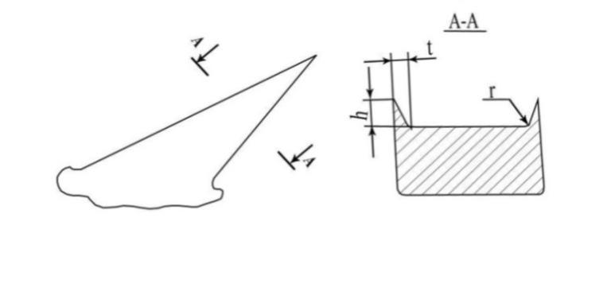

Рисунок 2 - Заусенцы, образующиеся при вырубке зубьев и их геометрические параметры: h- высота; t - толщина; r – радиус

После того как снимаются фаски, все джинные и линтерные пилы обрабатываются абразивным материалов в песочной ванне. Это сделать необходимо, чтобы удалить все заусенцы и неровности на рабочих поверхностях зубьев, которые мешают нормальной работе. Процесс включает в себя обработку. Обычно для этих операций берется простой речной или карьерный песок. Однако ввиду грубости используемого материала эта обработка не дает хороших результатов. Много исследовательских работ посвящено данной тематике, в частности сравнительное улучшение микропрофиля зуба было достигнуто благодаря увеличению радиуса скругления переходных поверхностей при использовании карбида кремния в качестве абразивного материала [171]. Сущность работы заключается в том, что если раньше зубья пильного джина обрабатывали грубым материалов, например песком и это давало дополнительные заусенцы на внешней сороне дисков, то нами предлагается абразивная обработка в специальных абразивоструйных камерах. При этом джинные диски подвергаются обработке мягче и с улучшением условий проведения данной операции, при котором соблюдаются давление сжатого воздуха, угол атаки абразивных частиц и время обработки [172]. (Приложение А) В качестве абразивного материала использован новый купершлак, состоящий из смеси элементов железа, цинка, магния и элементов меди. Производственные испытания проводились в условиях хлопкоочистительных заводов группы компаний «Яссы» в Туркестанской области (Приложение Б). По результатам исследований значительно улучшились показатели хлопквого волокна. На рисунке 3 видим характерные надрезы волокна, которые образуются при джинировании заводскими пилами.

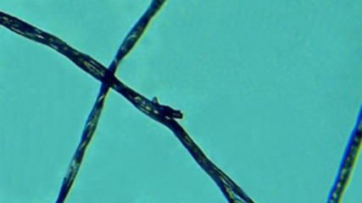 | 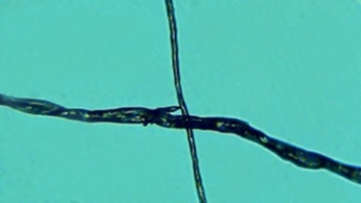

Рисунок 3 - Надрезы волокон при джинировании пильными дисками.

Заусенцы невозможно увидеть невооруженным глазом, хотоя на деле они заметно снижают физо-механические свойства хлопка-волокна.
На рисунке 4 мы видим отсутствие надрезов на волокнах при джинировании аброзивоструйным методом.

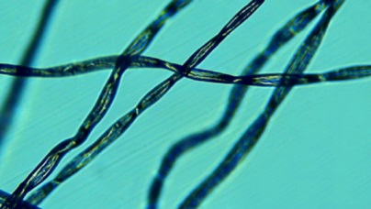 | 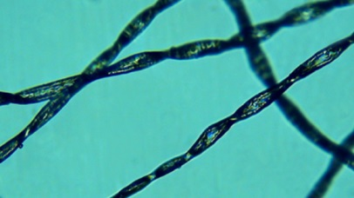

Рисунок 4 - Волокна, полученные при джинировании абразивоструйным методом.

За счет снижения механической повреждаемости в результате абразивоструйной обработки купершлаком зубьев пильных дисков для джинов получаем улучшение качественных показателей волокна. Механические повреждения являются серьезной проблемой, так как разрывают волокна на части, спутывают их и являются фактором, снижающим прочность хлопковых волокон. А значить являются причиной высокой обрывности пряжи в ткачестве, снижающий качество вырабатываемой ткани.
Качественные показатели, приведенные в таблицах (Приложение В.1-В.4), характеризируют все технологические параметры хлопкового волокна. Засоренность является важной характеристикой волокна, и она не предсказуема, зависит от вида сбора и влияет на получение класса «высокого» или «хорошего». Из хлопка-сырца с большим количеством содержания загрязнений трудно получить после джинирования волокна требуемого качества. В связи, с чем нами в примере селекционного сорта Мактарал 4011 проведены исследования по определению фракционного состава сорных примесей для экспрессного измерения засоренности хлопка-сырца [173].
Общеизвестно, львиная доля посторонних примесей попадает в бункер хлопкоуборочной машины вместе с посторонними примесями, включающими грязь, песок и т.д. Сорные примеси бывают крупные и мелкие [174], включая органические и минеральные примеси [175,176]. Существует несколько отличительных признаков сорных примесей для разработки экспрессного метода определения засоренности хлопка [177].
Результаты ручного разбора образцов и их статистической обработки приведены в таблице 1.
Хлопок-сырец подвергнутый полевой очистке содержит минимальное количество мелкого сора. В этом отношении отлично себя зарекомендовали нулевые очистительные агрегаты мелкого сора [178].

Таблица 1 - Разбор сорных примесей по фракциям
Место  сбора | Селекционный спорт | Группа сбора/  промышленный  сорт | Общая  засоренность % | Удельное  содержание | Створки  коробочек | Палочки  хлопчатника | Палочки  сорняков | Зеленые листья | Цветы  хлопчатника | Мелкий сор
Шардаринский  район | Мактаарал | 1/1 | 7,48 | 100 | 16,20 | 17,27 | 4,62 | 4,80 | 2,00 | 55,11
 | Мактаарал | 1/2 | 9,80 | 100 | 10,45 | 22,73 | 4,43 | 1,37 | 1,62 | 59,4
 | Мактаарал | 1/3 | 6,50 | 100 | 14,33 | 22,25 | 4,27 | 1,87 | 2,05 | 55,23
Махтааральский  район | Мактаарал | 1/1 | 7,60 | 100 | 18,01 | 15,16 | 3,62 | 1,14 | 0,81 | 61,26
 | Мактаарал | 1/2 | 11,40 | 100 | 13,97 | 18,76 | 3,45 | 2,29 | 0,87 | 60,66
 | Мактаарал | 1/3 | 11,60 | 100 | 9,20 | 24,39 | 2,88 | 1,58 | 0,91 | 61,04

Все виды мелкого и крупного сора подразделяются на органические и неорганические составляющие, и все вместе взятые негативно влияют на качество хлопкового волокна, появляясь в виде пороков, зажгученности. растительные примеси также вносят большой процент засоренности хлопка-сырца [179]. Для предотвращения попадания в сбор хлопка подгнивших растительных остатков хлопчатник подвергают дефолиации. Также при сборе хлопчатника прицветник измельчается, а завязь и цветок попадают целиком [179].
Проведенные эксперименты показывают, что получение волокна классов «отличного» и «хорошего» сложная задача. В связи, с чем проведено математическое планирование эксперимента, где исходящим параметром является степень желтизны и засоренность волокна после джинирования, а входящими засоренность перед джинированием и влажность хлопка сырца (см. стр. 83. §5.1.).

2.2 Исследование влияния показателей качества волокна на качество пряжи

Казахстан как государство экспортирующее сырье в виде хлопкового волокна, в настоящее время имеет возможность экспортировать текстильную продукцию, в том числе готовые изделия. В этом аспекте важным является внедрение кластерных форм организации хлопково-текстильного производства в системе хлопковое волокно – пряжа – ткань (трикотажное полотно) - готовое изделие. Такая организация производства диктует необходимость требований по повышению качества волокна и пряжи. В настоящее время недостаточно исследованы научные аспекты экспресс-определения свойств выращиваемого в стране хлопкового волокна, прогнозирования качества вырабатываемой пряжи, ткани, полотна и соответственно готовых текстильных материалов в виде материала и изделий. Также недостаточно изучены взаимосвязи между волокнами и пряжей, пряжей и ткани, ткани после отделки и одежды. Следовательно, одной из ключевых задач является изучение влияния параметров свойств хлопкового волокна для производства пряжи высокого качества с учетом потребительских предпочтений.

Учеными Казахстана активно ведется работа по совершенствованию процессов прядения, в частности увеличение производительности машин прядильного производства, без ущерба качества получаемого продукта. Увеличение скоростных режимов не влияет на качественные показатели вырабатываемых полуфабрикатов, в частности чесальной ленты. Исследования подтверждены с использованием лабораторного оборудования USTER TESTER-5 [180]. Немаловажную роль играют здесь эффективность разрыхлительно-очистительного процесса прядильного производства [181], а также влияние среднего времени пребывания волокна в гарнитуре главного барабана и шляпок чесальной машины на степень чесания [182]. Также если используется пряжа двойного кручения, то показано, что свойства такой пряжи, выработанной различными способами прядения зависят от величины и соотношения коэффициентов крутки одиночной и крученых нитей [183].
В данном разделе диссертации изучалась зависимость свойства хлопчатобумажной пряжи от качественных показателей хлопкового волокна различных селекционных сортов.
В качестве объекта использованы хлопковые волокна казахстанского сорта С 4727 и Мактарал-4011и партии хлопка-сырца узбекского сорта Султон и Онкоргон. Все пробы были протестированы в лабораторных условиях при относительной влажности 65 ± 4% и температуре 20 ± 2°C. Качество хлопкового волокна различных селекционных сортов определено в АО «Пахтасаноат илмий маркази» по международным стандартам на приборе HVI, где показатель микронейр характеризирует тонину и зрелость хлопкового волокна.
На ТОО "Azala Textile" производилась кардная компактная пряжа. Традиционная технологическая линия производства пряжи состоит из этапов разделения кипы, разрыхления, очистки, трепания, вытягивания чесальной ленты на ленточных машинах первого и второго перехода и наконец, получения пряжи на прядильных машинах.
Основное внимание уделяется таким характеристикам пряжи, как удельная прочность, ее неравномерность по прочности и частота обрывов. Разрывную нагрузку нитей и разрывное удлинение определяли методом разрыва одной нити на разрывной машине РМ-3-1. Шкала силоизмерителя разрывной машины подбиралась так, чтобы средняя разрывная нагрузка испытуемой нити находилась в пределах 20-80% максимального значения шкалы. При подсчете учитывались все значения разрывов нити, за исключением разрывов на расстоянии менее 5 мм от зажимов разрывной машины. За разрывную нагрузку и удлинение нитей принималось среднее значение результатов всех испытаний.
Для расчета коэффициента вариации разрывной нагрузки применялись данные, полученные при испытании пряжи на разрыв на машине РМ-3. Качественные характеристики хлопкового волокна, измеряемые с помощью системы HVI, активно используются при торговле хлопком и организации его переработки на текстильных предприятиях. USTER® СТАТИСТИКА работает в двух направлениях: пользователи определяют уровень USTER® статистики и можно определить абсолютные значения различных параметров качества [184]. Кроме того, измеренные значения параметров качества могут быть преобразованы в процентные значения с помощью инструмента USTER® статистические данные. В процессе сравнительных испытаний были отобраны образцы волокна казахстанского сорта С 4727 и Мактарал-4011и партии хлопка-сырца узбекского сорта Султон и Онкоргон на определение прядильных свойств. Результаты испытания хлопкового волокна на системе USTER HVI-1000 занесены в таблицу 2.

Таблица 2 - Показатели качества хлопковолокна в соответствии международным стандартам на HVI 1000*
№ | Обозначения HVI | Краткое обозначение  хлопкового волокна | Названия селекционных сортов
 |  |  | Онкор-гон | С 4727 | Мактарал  4011 | Султон
1 | 2 | 3 | 4 | 5 | 6 | 7
 | MIC- | Показатель микронейра | 4,28 | 5,01 | 4,42 | 4,54
 | MV- | Зрелость хлопкового волокна | 0,88 | 0,90 | 0,84 | 0,94
 | PM- | Зрелость хлопкового волокна,% | 78,38 | 81,72 | 76,12 | 83,83
 | LD- | Линейная плотность волокна, м/текс | 168,0 | 196,67 | 173,50 | 178,33
 | UHM- | Верхняя полусредняя длина, мм | 27,25 | 26,71 | 26,96 | 27,66
 | UQМ- | Средняя длинаволокон без учёта 25% коротких волокон, мм | 29,56 | 28,90 | 29,08 | 29,58
 | SFC- | Количество коротких волокон, % | 3,72 | 5,47 | 3,11 | 1,35
 | SFI- | Индекс коротких волокон | 10,62 | 11,12 | 11,07 | 10,30
 | UI- | Индекс однородности, % | 83,91 | 83,94 | 83,54 | 85,50
 | ML- | Средняя длина, мм | 22,87 | 22,24 | 22,41 | 23,37
 | STR Abs- | Абсолютная удельная разрывная нагрузка, cN/текс | 14,31 | 13,30 | 13,47 | 14,16
 | HVI-STR- | Удельная разрывная нагрузка, cN/текс | 29,45 | 28,42 | 28,60 | 29,32
 | E max(ELG) | Удлинение при разрыве, % | 23,33 | 22,81 | 23,31 | 24,95
 | SL 2,5- | 2,5% зажимная длина волокон | 26,98 | 26,22 | 26,63 | 27,39
 | UR- | Равномерность по длине волокон,% | 49,43 | 50,13 | 49,33 | 51,83
 | RD- | Коэффициент отражения, % | 83,70 | 76,73 | 72,52 | 82,98
 | +b- | Степень желтизны | 8,48 | 11,38 | 10,88 | 8,75
 | CG- | Сорт и класс по международным стандартам | 11-2 | 13-1 | 23-2 | 11-2

Продолжение таблицы 2.
1 | 2 | 3 | 4 | 5 | 6 | 7
 | Trash Area- | Площадь сорных примесей | 0,26 | 0,30 | 0,31 | 0,16
 | Trash Cnt- | Число сорных примесей | 61,17 | 82,00 | 90,67 | 26,67
*Утвержденные качественные показатели хлопка волокна различных селекционных сортов приведены в приложении В.

Из приведенных данных видно, что селекционный сорт Онкоргон обладает наилучшими показателями по тонине и длине волокна, а именно микронейр ниже на 0,14-0,73, а средняя длина на 0,46-0,66 мм выше по сравнению с другими селекционными сортами волокна. Однако, засорённость, выраженная через Trash Area, уступает селекционному сорту Султон. По коэффициенту желтизны наилучшими результатами обладают селекционные сорта Мактарал 4011 и С 4727. Сорта Султон верхняя полусредняя длина соответствует штапельной длине 1.3/32, что соответствует штапельной длине 35 кода. Пониженная линейная плотность, микронейр 4,54 не входит в базовый показатель (базовый показатель 3,9 - 4,5) что снижает цену на бирже хлопка. Количество коротких волокон сравнительно с другими предоставленными образцами значительно меньше, а значить показатель индекса коротких волокон самый низкий.
Сорта Онкоргон верхняя полусредняя длина соответствует штапельной длине 1.1/16, что соответствует штапельной длине 34 коду. Пониженная линейная плотность, микронейр - 4,28, отличный показатель, что входит в базовый показатель мировых стандартов (базовый показатель 3,9-4,5). Количество коротких волокон сравнительно с другими предоставленными образцами имеет среднее значение. Сорт C 4727 обладает верхней полусредней длиной соответствующей штапельной длине 1.1/16, что совпадает со штапельной длиной по 34 коду. Линейная плотность соответствует, микронейр 5,01 не входит в базовый показатель, что снижает цену на бирже хлопка. Количество коротких волокон сравнительно с другими предоставленными образцами имеет самый высокий показатель. Сорта Мактарал - 4011 верхняя полусредняя длина соответствует штапельной длине 1.1/16, что соответствует штапельной длине 34 коду. Пониженная линейная плотность, микронейр - 4,42, граневой показатель, что входит в базовый показатель мировых стандартов. Количество коротких волокон сравнительно с другими предоставленными образцами имеет средний показатель.
Выше приведенные данные показывают, что исследованные селекционные сорта хлопка волокна имеют определенные превосходство или недостатки в сравнении друг от друга. В связи с чем, для определения влияния селекционных сортов хлопка на качественные показатели, производимой из них пряжи, в опытно-промышленных условиях производства ТОО «Azala Textile» была выработана пряжа.
Из приведенных данных таблицы мы видим, что прочность волокна, микронейр и другие являются важными показателями для определения индекса пригодности волокна для прядения, который вычисляется по ниже приведенной формуле [185] (в соответствии с рисунком 5):

SCI = –414,67 + 2,9Str − 9,32Mic + 49,17UHML + 4,74UI + 0,65Rd + 0,36(+b)

Наилучшим значением индекса пригодности волокна для прядения обладает образец №4, хотя по тонине самый хороший результат наблюдается у образца №1.
Если анализировать данные таблицы А.1, то можно увидеть, что индекс коротких волокон меньше в образце №4, что вполне объясняет полученные данные по формуле. Так как, короткие волокна отрицательно влияют на качество пряжи по прочности и неровноте.

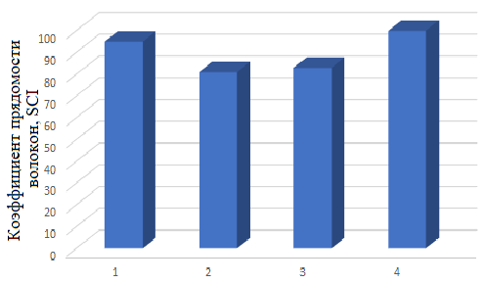

1-Онкоргон. 2- С 4727. 3- Мактарал 4011. 4- Султон

Рисунок 5 - Зависимость коэффициента прядомости волокон от селекционного сорта хлопка.

В образце №4 количество коротких волокон меньше в 2,5-3 раза по сравнению с образцом №1. Тонина волокна – ключевой фактор, влияющий на его прядильные свойства и прочность будущей пряжи, что напрямую отражается на характеристиках конечной ткани. Волокно, обладающее низким значением тонины (микронейра) приводит к увеличению количество волокон в поперечном сечении пряжи, что способствует повышению качества пряжи по прочности (в соответствии с рисунком 6).

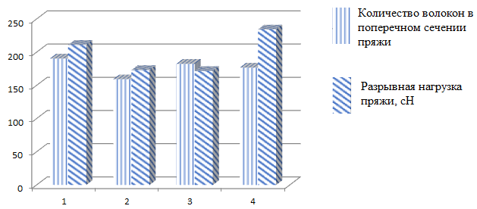

1-Онкоргон. 2- С 4727. 3- Мактарал 4011. 4- Султон

Рисунок 6 - Зависимость качественных показателей пряжи от селекционного сорта хлопка.

Количество волокон в поперечном сечении пряжи определено по формуле:

$$n= \frac{5315}{Mic ∙0,354 ∙Ne}$$ | (1)

где: Ne ‒ английский номер пряжи;
5315 ‒ поправочный коэффициент между системой номеров.

Как видно из диаграммы тонина волокон оказывает влияние на изменение количественного состава волокон в поперечном сечении пряжи. Содержание числа волокон, с показателями тонины в пределах 4,28 - 5,01 Mic в поперечном сечении пряжи с линейной плотностью в пределах 18,4 - 18,8 текс составляет в диапазоне 159-191, что обеспечивает улучшение прочности пряжи. Исключением является показатели образца №4, который имеет наибольшую разрывную нагрузку, несмотря на то, что количество волокон в поперечном сечении пряжи меньше в отличие от образцов с номерами 1 и 3 на 14 и 6 соответственно. Здесь вероятно сыграла роль и число крутки пряжи, а также индекс однородности волокон. Как известно, волокна с низким индексом однородности имеет высокий процент коротких волокон, провоцирующий снижение прочности пряжи. Анализ данных включенных в таблице А.1-А.4 показывают низкий показатель по однородности волокон образца Онкоргон, нежели образца Султан на 1,9%, а образца Мактарал 401 на 2,3%. Также засоренность волокна тоже может быть причиной групповых сдвигов волокон в вытяжных приборах, который приводит к неровноте пряжи и следовательно к снижению прочности вырабатываемой пряжи из этих волокон.
Проведенные исследования и полученные экспериментальные данные показывают, что рассматриванием отдельных свойств волокон различных селекционных сортов невозможно оценить их прядильную способность и определить качество пряжи. Так как, из-за корреляции отдельных качественных показателей волокон затруднительно улавливать степень влияния каждого из них на оценку свойства пряжи. В связи, с чем исследована зависимость свойства пряжи от качественных показателей волокон различных селекционных сортов. В качестве определяющих параметров свойства пряжи приняты квадратическая неровнота по линейной плотности и по крутке, а также механические свойства, которые являются важными показателями в процессе выработки ткани или трикотажного полотна. К механическим показателям качества пряжи можно отнести следующие: разрывную нагрузку, удельную разрывную нагрузку, квадратическую неровноту по разрывной нагрузке, удлинению при разрыве, и квадратическую неровноту по удлинению (таблица 3).

Таблица 3 - Зависимость качественных показателей пряжи от количества сорных примесей
Показатели качества пряжи | Селекционные сорта волокна
 | Онкоргон | С 4727 | Мактарал  4011 | Султон
Линейная плотность пряжи, текс | 18,8 | 18,6 | 18,9 | 18,4
Квадратическая неровнота по линейной плотности, % | 2,8 | 3,0 | 3,2 | 2,1
Число кручений на 1 метр | 761,1 | 745,1 | 748,9 | 785,2
Квадратичная неровнота по  крутке, % | 3,9 | 4,9 | 5,8 | 2,5
Разрывная нагрузка пряжи, сН | 211,12 | 173,17 | 171,80 | 234,42
Удельная разрывная нагрузка пряжи, сН/текс | 11,23 | 9,31 | 9,09 | 12,74
Квадратическая неровнота по разрывной нагрузке, % | 9,95 | 9,12 | 9,91 | 8,10
Разрывное удлинение, % | 5,60 | 5,55 | 5,50 | 6,01
Квадратическая неровнота по удлинению, % | 7,82 | 9,86 | 10,25 | 5,42
Обрывность пряжи, 1000 вер.час | 56 | 77 | 73 | 63
*За засоренностью принято Trash Area – площадь сорных примесей, которая определяется на HVI 1000.

Сравнительные данные приведенные в таблице 3, показывают повышение квадратической неровноты по линейной плотности и по крутке по мере увеличения числа сорных примесей. Квадратическая неровнота по линейной плотности пряжи с числом сорных примесей 3,1 увеличивается по сравнению с пряжей выработанной с числом сорных примесей 1,6; 2,6 и 3,0 на 34%, 12,5% и 6,2% соответственно, а квадратическая неровнота по крутке - на 56,9; 32,7 и 15,5%. Такая тенденция наблюдается и по квадратической неровноте механических показателей пряжи. Механические свойства пряжи выработанных с наибольшим количеством сорных примесей уменьшается по разрывной нагрузке 0,8% до 26,7%, а по разрывному удлинению с 2,7% до 8,5%. Проанализированные показатели физико-механических свойств пряжи сведительствуют, что наиболее положительными результатами обладает пряжа, выработанная из образцов под номерами 1 и 4, они более прочны, обладают большим удлинением. Этот показатель отвечает за снижение обрывности пряжи в процессе прядения. Разрывное удлинение пряжи полученной из образцов Онкоргон и Султон выше чем из селекционных сортов С4727 и Мактарал 4011 на 0,8-1,78 и 7,6-8,5%., следовательно обрывность снижается с 77 и 73 на 56 и 63 соответственно.
При увеличении неровноты пряжи по прочностным характеристикам, мы наблюдаем небольшое повышение неровноты текстильных полотен по прочности, удлинению и другим параметрам, которые непосредственно отрицательно сказываются на колористические показатели окрашенных тканей и полотна. Обсуждением результатов полученных по экспериментальным исследованиям можно утверждать, что выбирая хлопковое волокно различных селекционных сортов можно достичь высокой прядильной стабильности, снижения обрывности на прядильных машинах, повысить качество пряжи. Прочность пряжи напрямую связана с качеством исходного материала – волокна. Такие его характеристики, как длина, тонкость, однородность, прочность и степень зрелости, существенно влияют на конечные свойства пряжи. Однако проведенные анализы показывают, что, проведением однофакторного эксперимента невозможно прогнозировать свойство вырабатываемой пряжи из имеющихся волокон, следовательно, для получения пряжи требуемого качества нужно подбирать сырье, обладающее определенными показателями качества.
Как известно линейная плотность, крутка, равномерность, удельная разрывная нагрузка пряжи являются основными качественными показателями, которые включены в определенные стандарты. Однако в нормативных документах устанавливается минимально допустимое значение для удельной разрывной нагрузки и ее квадратической неровноте. В связи, с чем было необходимо разработать математические модели удельной разрывной нагрузки и квадратической неровноты по удлинению пряжи определенного текса, учитывающего качественные показатели хлопкового волокна различных селекционных сортов. В качестве входящих параметров выбраны те показатели, которые оказывали наибольшее влияние на свойства пряжи по однофакторным экспериментам, среди которых: тонина и длина волокна, засоренность и однородность. (см. стр. 89, §5.2.) .

2.3 Выводы по разделу

В данной главе рассматривались средневолокнистые сорта казахстанского и узбекского сорта хлопчатника. Проведенные экспериментальные исследования показали, что на качество хлопкового волокна и получения из него пряжи оказывают влияние многие факторы: прочность волокна, микронейр и другие. Сорные примеси тоже оказывают негативное влияние на качество вырабатываемой пряжи. Таким образом, по результатам исследований установлена взаимосвязь между показателями качества хлопкового волокна и свойствами вырабатываемой пряжи. Разработана математическая модель удельной разрывной нагрузки пряжи, которая максимально учитывает качественные показатели хлопкового волокна, которые определяются системой HVI. Используя формулу регрессии можно регулировать свойство пряжи, необходимого для выработки ткани или трикотажного полотна

3 РАСШИРЕНИЕ АССОРТИМЕНТНЫХ ВОЗМОЖНОСТЕЙ ВЫРАБОТКИ ХЛОПЧАТОБУМАЖНЫХ ОДЕЖНЫХ ТКАНЕЙ И ПОЛОТНА С ЗАДАННЫМИ СВОЙСТВАМИ

3.1 Физико-механические свойства трикотажных полотен, полученных разными системами прядения

Бурное развитие трикотажной промышленности в нашей стране и других странах СНГ, особенно в Республике Узбекистан заставляет текстильное сообщество, по-другому использовать возможности производства пряжи, выработанной с применением разных способов производства. Для получения трикотажных полотен с другими свойствами, необходимо придать пряже различные свойства, и таким образом получить трикотажные полотна с нужными полезными свойствами. Многообразие переплетений, которыми можно получить трикотажные полотна влияют на качества изделий трикотажной промышленности. Ведь известно, что вязание трикотажа пряжей одного и того же номера, но различными переплетениями дают совершенно другой вид и эксплуатацитонные свойства готовым изделиям [186].
Помимо исследований хлопчатобумажных тканей были рассмотрены в качестве образцов джерси и ластичное трикотажные полотна, как наиболее часто используемые и необычайно красивые по внешнему виду.
Мы можем прогнозировать некоторые свойства полотна, используя определенные системы прядения и применяя статистические или другие методы испытаний [187].
Были использованы наиболее популярные однослойные трикотажные полотна из средних номеров для кардной пряжи; из высоких номеров для создания пневмомеханической пряжи. Физико-механические трикотажных полотен с различным номером пряжи, были исследованы в лабораторных условиях. Пряжа средней линейной плотности и основовязанное переплетение были выьраны в качестве определяющих параметров [188]. Результаты, полученные в ходе тестов, позволили продемонстрировать наиболее важные для потребителей свойства, такие как: внешний вид, износостойкость, драпируемость, пиллинг, прочность на разрыв [189].
Как известно гребенная пряжа изготавливается из тонкой пряжи высоких номеров, которые обеспечивают ей безупречный внешний вид, тонину, ровность и это при том, что прочность гребенной пряжи на порядок выше, чем прочность кардной пряжи [190].
Кардная хлопчатобумажная трикотажная пряжа, несмотря на свои более низкие показатели по качеству в сравнении с гребенной тоже имеет неоспоримые преимущества такие как мягкость и пушистость [191], более низкую себестоимость, а главное так как в нашей республике выращивается хлопчатник определенных сортов то мы больше используем кардную пряжу.
Таким образом, можно констатировать, что для производства трикотажных полотен очень важно правильно выбрать систему прядения в зависимости от назначения, сделать выбор переплетения, все вместе взятое позволит получить ожидаемые свойства полотен и снизить ее себестоимость.

3.2 Сырье и технология изготовления тканей одежного назначения

3.2.1 Влияние параметров шлихтования на технологические свойства пряжи в ткачестве

Нити основы перед ткачеством шлихтуются. Нанесение на пряжу покрытия, защищающего ее от воздействия комплексных разрушающих нагрузок, возникающих в процессе ткачества, называется шлихтованием. При этом сохраняются или повышаются разрывная нагрузка и эластичность пряжи. В настоящее время требования к процессу шлихтования резко повысились. На переработку основы в процессе ткачества оказывает влияние термин «приклей для лучшего ткачества» под которым понимают влияние концентрации определенной шлихты на основу. Влияние на переплетение ткани очевидно. Помимо структуры ткани важное значение имеет тип ткацкого станка. Для получения хороших результатов в многополотенном ткачестве пряжа должна быть хорошо ошлихтована не только с позиции нанесения необходимого защитного покрытия, но и каждая нить основы должна иметь одинаковое натяжение с минимальной вытяжкой при эффективном контроле процесса шлихтования. В данной статье рассмотрены основные факторы, влияющие на технологические свойства пряжи в ткачестве.
После шлихтования пробной партии определяют концентрацию шлихты в ванне и истинный приклей. После испытания ошлихтованной пряжи в ткачестве опыты повторяются при большей или меньшей концентрации. Нельзя без проверки использовать рецепты шлихты, полученной при определенных схожих условиях. Например, пряжа одной и той же линейной плотности по-разному впитывает шлихту, существенно отличаются условия погружения пряжи в ванну, а различные системы смешивания, циркуляции и нагревания шлихты могут в значительной степени влиять на вязкость и концентрацию шлихты. Невозможно использовать рецепты шлихты для хлопчатобумажной, штапельной и смешанной пряжи без указания переплетения ткани, типа ткацких станков и параметров шлихтования [70].
В современных условиях несколько легче осуществлять контроль процесса шлихтования при высоких концентрациях шлихты в ванне [192].
В шлихтование есть понятие величина приклея, который определяет даже небольшое изменение концентрации шлихты, который влечет за собой увеличение приклея и переклеенные основы. Масса навоя должна быть скоректированна с учетом истинного приклея 10% и превышения массы пряжи в партии сновальных валов на 1,47 %. Эта корректировка особенно важна для основ с низким приклеем, например, для ворсовых основ, у которых величина истинного приклея 2,5% приближается к превышению массы пряжи в партии сновальных валов. Еще одним фактором на который влияет приклей является обрывность основных нитей в ткачестве [193], этот факт также обеспечивает минимальное выделение пуха.
В данном случае при использовании более пушистой пневмомеханической пряжи мы наблюдаем высокую влажность после отжима. Поэтому надо знать характер взаимосвязи концентрации и вязкости шлихты [70]. Влажность ошлихтованной основы изменяется с помощью датчика. Текущее значение сравнивается с заданным и при необходимости изменяется скорость движения основы. Частота измерений и величина коррекции должны регулироваться. Уровень влажности основы зависит от вида волокнистого материала и испарительной способности шлихтовальной машины. Система контроля предусматривает некоторое запаздывание с тем, чтобы не было реагирования на кратковременные изменения влажности основы, например при моментном останове машины.
Раньше для разработки рецепта шлихты использовались пищевые добавки, такие как крахмал и многие другие, поэтому часто можно было столкнуться с проблемой, того что крахмал забивает мембраны [194].
Шлихтовальные машины – один из самых консервативных видов приготовительного ткацкого оборудования, но повышение стоимости энергии и требования к охране окружающей среды вызывают необходимые изменения и в них. Шлихтовальный процесс несмотря на автоматизацию ткацкого производства остается все еще сильно зависящим от параметров шлихтования [195]. Если перечислить, то это: плотность полотна основы при погружении в шлихту, характеристики основы, вязкость шлихты, условия отжима. Параметрами процесса уже можно управлять таким образом, что ни одно из физических свойств пряжи не ухудшиться при пропитывании, сушке, разделении и наматывании основных нитей на навой. Гребенная пряжа хуже впитывает влагу, чем пряжа пневмомеханического способа прядения той же линейной плотности. Содержание влаги в пряже после отжима с высоким давлением столь мало, что становится возможной предварительная сушка в конвективном сушильном устройстве до контакта с первым сушильным барабаном. Это решение является альтернативой для раздельной сушки частей полотна основы [196]. Опыт работы на машинах с разделением полотна основы на несколько частей и с двумя парами отжимных валов и проклеивающем устройстве, дополненных еще одним проклеивающим устройством с одной отжимной парой, показал, что никаких изменений в технологических свойствах пряжи и в ее внешнем виде не произошло.
Выбор рецепта шлихты определенного назначения требует выполнения ряда условий. Одним из самых главных можно выделить, то, что она должна быть такой, чтобы обеспечить минимальную обрывность в ткачестве, также минимальную стоимость и выделять как можно меньше пыли. Если ткань не подвергается заключительной отделке, то шлихта должна быть прозрачной, а вязкость шлихты не должна быть слишком высокой. А еще одним условием является требование значение приклея минимизировать, особенно для плотных тканей, чтобы уменьшить расход запасных деталей и увеличить длину основной нити на ткацком навое. Необходимо следить за тем, чтобы все эти условия выполнялись [197], однако сделать это на практике не представляется возможным.
Чтобы обосновать правильный выбор рецепта шлихты и построить графики зависимости обрывности пряжи от приклея и приклея от концентрации шлихты, необходимы тысячи станко-часов работы оборудования. Огромное значение имеет вид ткацкого оборудования. Нанесение шлихты на нити основы хоть и увеличивает связь волокон между собой, а, следовательно, и прочность на разрыв пряжи, однако ухудшает ее гибкость и растяжимость.

3.2.2 Выработка ткани с заданными свойствами в зависимости от вида переплетения.

На сегодняшний день мы видим полное отсутствие требований к структурам тканей, не вводятся новые нормативные документы, которые бы контролировали выпуск тканей в зависимости от их качества, количества, покупательной способности. Структура ткани выбирается в зависимости от сырьевого состава, назначения и вида используемого ткацкого оборудования.
По назначению ткани могут быть: одежные, бытовые, технические.
По видам переплетения ткани бывают: простые, в которых узоры на тканях получены главными переплетениями (полотно, саржа, атлас); мелкоузорчатые, в которых узоры на тканях получены на базе производных главных и комбинированных переплетений; сложные, крупноузорчатые, в которых узор на тканях образуется сочетанием вышеуказанных переплетений.
В диссертационной работе нами были изучены ассортимент хлопчатобумажных тканей одежного назначения. Полученные результаты исследований из справочной литературы представлены в таблице (Приложение Г) [198]. Анализ таблицы (Приложение Г) показывает следующее: большую часть ассортимента –составляют одежные ткани, затем идет доля сорочечных тканей, которые в большинстве случаев выработаны полотняным переплетением 83 % [199].
По полученным данным проектирования и технического расчета ткани был выбран технологический процесс выработки ткани с рельефными рисунками. (Приложение Д) В производственных условиях ТОО «Azala Textile» были выработаны опытные образцы хлопчатобумажных тканей одежного назначения с разнообразными переплетениями (Приложение Д). В качестве базового образца использовалась заправка станков, для выработки использовалась хлопчатобумажная пряжа.
Сочетание в одежных тканях с различной рельефной поверхностной структурой переплетения образует на поверхности ткани своеобразный эффект.

Опытные образцы ткани были изготовлены с рельефной поверхностью, это ткани с выраженной, выпуклой фактурой. К рельефным тканям относятся вафельные, диагоналевые и рубчиковые. Эту группу подразделяют на 3 разных вида:
вафельное – получается с узором, создается посредством применения прямоугольных ячеек, у которых имеются выпуклые грани и углубленная серединка;
В данном исследовании используется вафельное переплетение. Степень рельефности узора вафельного рисунка зависит от линейной плотности основных и уточных нитей, плотности ткани по основе и утку и базового переплетения. Образцы: О-1, О-5, О-10 выработаны вафельным переплетением на базе саржевого переплетения показан в таблице 4.
Образцы: О-2, О-9 выработаны диагоналевым переплетением на базе сложной саржи.
Образцы: О- 3, О-7 выработаны переплетением с закрепленным настилом.

Таблица 4 - Параметры выработанных тканных изделий
№ | Образцы тканей | Линейная плотность пряжи |  | Число нитей на 10 см ткани |  | Уработка нитей, % |  | Переплетение | Поверх. плотн. ткани, г/м²
 |  | Т_{о} | Т_{у} | Р_{о} | Р_{у} | а_{о} | а_{у}
1 | 2 | 3 | 4 | 5 | 6 | 7 | 8 | 9 | 10
1 | О-1 | 15,4х2 | 20 | 191 | 174 | 3,5 | 8,3 | Мелко-узорчат | 108
2 | О-2 | 15,4х2 | 20 | 360 | 230 | 6,4 | 4,2 | Мелко-узорчат. | 169
3 | О-3 | 15,4х2 | 20 | 429 | 225 | 7,9 | 3,9 | Мелко-узорчат. | 151
4 | О-4 | 15,4х2 | 20 | 400 | 189 | 8,4 | 1,8 | полотняное | 144,9
5 | О-5 | 15,4х2 | 20 | 400 | 189 | 8,4 | 1,8 | мелкоузорчатый | 186,7
6 | О-6 | 15,4х2 | 20 | 191 | 174 | 7 | 6,5 | полотняное | 110
7 | О-7 | 15,4х2 | 20 | 279 | 170 | 9,1 | 3,5 | мелкоузорчатый | 174
8 | О-8 | 15,4х2 | 20 | 258 | 230 | 7 | 7 | мелкоузорчатый | 174
Продолжение таблицы 4.
1 | 2 | 3 | 4 | 5 | 6 | 7 | 8 | 9 | 10
9 | О-9 | 15,4х2 | 20 | 279 | 170 | 9,1 | 3,5 | мелкоузорчатый | 125
10 | О-10 | 15,4х2 | 20 | 248 | 213 | 6,7 | 7,1 | мелкоузорчатый | 143

Для обеспечения конкурентоспособности продукции текстильной промышленности необходимо производить высококачественные товары с минимальными издержками. В настоящее время требуется переход к последовательным этапам переработки сырья в продукцию, востребованную на мировом рынке, по следующей схеме: сырье - первичная обработка - готовая ткань с заданными свойствами [200]. Однако, проектирование и выработка тканей с заданным набором комплексных характеристик является крайне сложной задачей.
Данный метод проектирования в настоящее время не практикуется, а проектирование ткани проводят по единичным показателям [201]. Нами изучен ассортимент хлопчатобумажных и смесовых тканей одежного назначения.
По результатам анализа справочной литературы [198] установлено, что ассортимент одежной ткани в основном пестрит поверхностной плотностью свыше 100 г/м² и выработка ткани полотняным переплетением превалирует по сравнению других видов переплетения.
В рамках данного исследования десять образцов ткани из пряжи 100%-ного хлопкового волокна были сотканы с различной поверхностной структурой и плотностью, а также с применением разного вида ткацких переплетений, параметры выработанных тканей и их показатели приведены в таблице 5.

Таблица 5 - Технологические параметры образцов ткани *
№ | Переплетение | Число нитей на 10 см ткани |  | Уработка нитей, % |  | Поверх-ностная плотность, г/м² | Толщина ткани, мм
 |  | Р_{о} | Р_{у} | а_{о} | а_{у}
1 | 2 | 3 | 4 | 5 | 6 | 7 | 8
1 | Вафельное (саржа 1/5) | 191 | 174 | 3,5 | 8,3 | 108 | 1,72
2 | Диоганалевая  (сложная саржа) | 360 | 230 | 6,4 | 4,2 | 169 | 0,85
3 | с закрепленным настилом | 429 | 225 | 7,9 | 3,9 | 151 | 1,01
4 | Полотняное | 400 | 189 | 8,4 | 4,8 | 144,9 | 1,0
5 | Вафельное (усиленной саржи) | 400 | 189 | 8,4 | 1,8 | 186,7 | 1,39
Продолжение таблицы 5.
1 | 2 | 3 | 4 | 5 | 6 | 7 | 8
6 | Полотняное | 191 | 174 | 7 | 6,5 | 110 | 1,16
7 | с закрепленным настилом | 279 | 170 | 9,1 | 3,5 | 174 | 0,90
8 | Усиленная саржа | 258 | 230 | 7 | 7 | 174 | 1,91
9 | Диоганалевая  (усиленная саржа) | 279 | 170 | 9,1 | 3,5 | 125 | 1,61
10 | Вафельное (сложная саржа) | 248 | 213 | 6,7 | 7,1 | 143 | 1,19
Примечание: линейная плотность пряжи во всех образцах по основе 15,4х2 и по утку 20

Анализ результатов технологических параметров, такие как плотность нитей в 10 см² в образцах 2, 3 и 4, 5 почти одинаковы но они отличаются поверхностной плотностью. На поверхностную плотность ткани как известно влияет уработка нитей в ткани, а также является одним из основных параметров, который позволяет в первом приближении оценить условия выработки ткани на станке. На уработку влияют очень многие факторы, это и выбор сырьевого состава и конечно параметры заправки, а также условия выработки ткани на ткацком станке.
В нашем случае образцы тканей отличаются переплетением. Ткань, под номером 2 выработана диагоналевым переплетением на базе сложной саржи, раппорт, который равен по основе R_{o}= 4 и раппорт по утку равен R_{y}= 12. Где число перекрытий по основе состоит r_{o =}r_{y =}12, Образец 3 получен ткацким переплетением, закрепленного настилом, где раппорт по основе R_{o}= 4 и раппорт по утку равен R_{y}= 12. R_{y}r_{o =}12, по утку r_{y =}13.
Образец 4 выработан полотняным переплетением, где раппорт по основе и раппорт по утку равен R_{o}=R_{y}=2, число перекрытий по основе и утку r_{o}=r_{y}=2. 5-образец ткани получен на основе саржи вафельного переплетения, где раппорт по основе и утку R_{o}=R_{y}=10, число перекрытий по основе r_{o =}29, число перекрытий по утку r_{y =}27. Это объясняется таким параметром как наполнение ткани волокнистым материалом, т.е. отношением фактической плотности к максимальной плотности ткани.
Переплетения, с наименьшим числом перекрытий имеют большую разрывную нагрузку и уработку нитей в ткани, которое повлияло на поверхностную плотность ткани. Как показывает результат поверхностной плотности образца 5 выше 9% по сравнению с образцом 2. В этих образцах наибольшаяплотность нитей по основе находиться в образце 5. Однако, в образцах 1 и 6, 4 и 5, 7 и 9 плотности нитей по основе равны, но уработка нитей основы в 1 образце ниже на 2 раза по сравнению с образцом 6, образцах - 4 и 5 плотность по основе Р_{о} =400 нит/дм, и по утку Р_{у}=189 , уработка нитей основы составляет 8,4%, когда уработка уточных нитей в образце 4уработка нитей утка больше на 38% относительно 5 образца.
В свою очередь, это повлияло на поверхностную плотность ткани. Полученные образцы ткани классифицируются по переплетению и внешнему виду: образцы, под номерами 4 и 6 – имеют гладкую поверхность ткани, а образцы 1,2, 3, 5, 7, 8, 9, 10 – на поверхности ткани образуются рельефные узоры, которые получаются за счет мелкоузорчатых переплетений.
Известно, что разнообразие переплетений позволяет создавать широкий спектр тканей для разных целей. Ткацкое переплетение - это техника создания ткани, где два комплекта нитей (основа и уток) переплетаются друг с другом.
Толщина ткани определяет такие свойства ткани, как воздухопроницаемость, теплоизолирующие свойства, драпируемость, жесткость, упругость и другие. Различные виды пряжи с разным составом волокнистой массы, степенью крутки, пушистостью или гладкостью обусловливают большую или меньшую толщину ткани. От вида переплетения зависит толщина ткани, чем длиннее перекрытия (настил) нитей и больше раппорт нитей в ткани, тем больше число нитей укладывается под настилы, утолщая ткань.
Также влияет на толщину ткани плотность ткани и степень изгибания нитей при их переплетении, чем больше их значения, тем толще ткань. Теоретически толщина однослойных тканей колеблется от двух до трех диаметров нитей основы и утка. Если нити основы и утка изгибаются взаимно в одинаковой степени, то толщина ткани определяется по ниже приведенной формуле (2):

Т_{т} = d_{o} + d_{y} | (2)

где: d_{o} и d_{y} – диаметр нити основы и утка, соответственно.

При неодинаковой степени изогнутости толщина ткани составляет:

Т_{т} = 2d_{у} + d_{о} или Т_{т} = 2d_{o} + d_{y} | (3)

При выборе вида переплетения вырабатываемых тканей необходимо учитывать их эстетические, потребительские, а также экономические показатели [202].
Потребительские качества определяются видом сырья, видом переплетения ткани; а также все вместе взятыми факторами, которые позволяют снизить себестоимость продукции [203].
Свойства одежных полотен зависят главным образом от свойств тканей, ее составляющих.
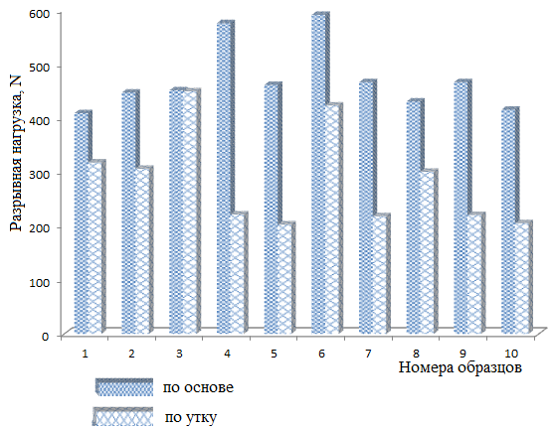

Рисунок 7 - Зависимость разрывной нагрузки образцов ткани от вида переплетения

Степень пригодности тканей для тех или иных одежд определяются, в основном, их физико-механическими свойствами. На рисунке 7 приведены зависимости разрывной нагрузки образцов от вида переплетения.
Физико-механические и гигиенические свойства являются определяющим звеном, влияющим на качество текстильного продукта, то есть ткани. Как видно из рисунка 7 более плотное переплетение обеспечивает высокую прочность ткани, а рыхлое переплетение делает ткань более легкой и воздушной. Разрывная нагрузка образцов по основе с гладкой поверхностью (4 и 6) выше на 19,9-31% по сравнению с образцами 5 и 1, образцами имеющих рельефную поверхность, где плотности по основе идентичные (Приложение Е), но отличающейся по переплетению.
Образцы 5 и 1 получены рельефными узорами на базе мелкоузорчатых переплетений, имеют более рыхлую структуру ткани относительно с гладкими поверхностями ткани.
Так как мы относимся к странам с жарким климатом акцент делается на гигиенические свойства тканей, все это влияет на микроклимат внутри одежды и определяет уровень комфорта при ношении одежды. В ходе исследований было изучено влияние поверхностной структуры образцов ткани на гигроскопичность и воздухопроницаемость образцов (таблица 6).

Таблица 6 - Зависимость гигроскопичности и воздухопроницаемости образцов от поверхностной структуры ткани
Показатели | Номера образцов
 | 1 | 2 | 3 | 4 | 5 | 6 | 7 | 8 | 9 | 10
Воздухопрони-цаемость, dm3/ m^{2.} s | 868,9 | 1420,02 | 1036,33 | 612,77 | 761,6 | 717,08 | 1330,01 | 769,1 | 869,1 | 917,8
Гигроскопич-  ность, % | 15 | 12 | 12,5 | 11,2 | 14 | 11 | 12 | 13 | 11 | 13,5

Согласно данным в таблице 6, воздухопроницаемость образцов зависит от поверхностной плотности ткани, толщины ткани и поверхностной структуры. Образцы с рельефной структурой (3, 10) обладают большей воздухопроницаемостью, чем образцов имеющих гладкую поверхностную структуру (4, 6), хотя у них почти одинаковая толщина. Это объясняется тем, что создание рельефной структуры сопровождается образованием большого количества сквозных пор, способствующих повышению значений воздухопроницаемости.
Однако, воздухопроницаемость образцов 2, 3, 5, 7, 10 больше чем в образцах 1, 8, 9 хотя они все имеют поверхностную рельефную структуру. Это зависит от толщины образцов, толщина ткани в первых пяти образцах меньше чем в образцах 1, 8, 9 (таблица 6).
Гигроскопичность образцов характеризирует способность ткани впитывать и удерживать влагу из воздуха и, при определенных условиях выводить в атмосферу. Обычно чисто хлопковые текстильные материалы имеют гигроскопичность от 12 до 20%. Экспериментально полученные данные показывают, что гигроскопичность образцов находиться в пределах от 10,3 до 15,0%. (Приложение Е). Пониженные значения гигроскопичности образцов связано с сопутствующими веществами суровой хлопчатобумажной ткани. Сопутствующие вещества суровой ткани, в частности жиро-восковые вещества препятствуют впитыванию влаги из внешней среды [204]. Приведенные данные гигроскопичности образцов невозможно интерпретировать как по поверхностной плотности, так и по толщине ткани. Однако, образцы 1, 5 и 10 (вафельное переплетение) имеют наиболее высокое значение гигроскопичности, т.е. этот образец, впитывает и удерживает влагу больше по сравнению с другими образцами. Образец 1получен на основе саржи 1/5, которые имеют более длинные настилы нитей основы вдоль и поперек утка. Образец 10 получен на базе сложной саржи, который имеет менее длинные перекрытия нитей основы и утка. Обычно, рельефная структура способствует более большему количеству удерживать влагу, т.к. именно за счет рыхлого плетения влага удерживается в ткани и быстро испаряется. В связи, с чем было исследовано влияние поверхностной структуры, в частности шероховатости образцов на намокаемость (таблица 7).
Намокаемость образцов оценивалась путем измерения продолжительности растекания капли воды нанесенного на поверхность ткани.

Таблица 7 - Зависимость намокаемости от поверхностной структуры ткани
№ п/п. | Поперечное сечение образцов | Внешний вид | Продолжительность растекания капли воды, с.
1 | 2 | 3 | 4
1 |  | 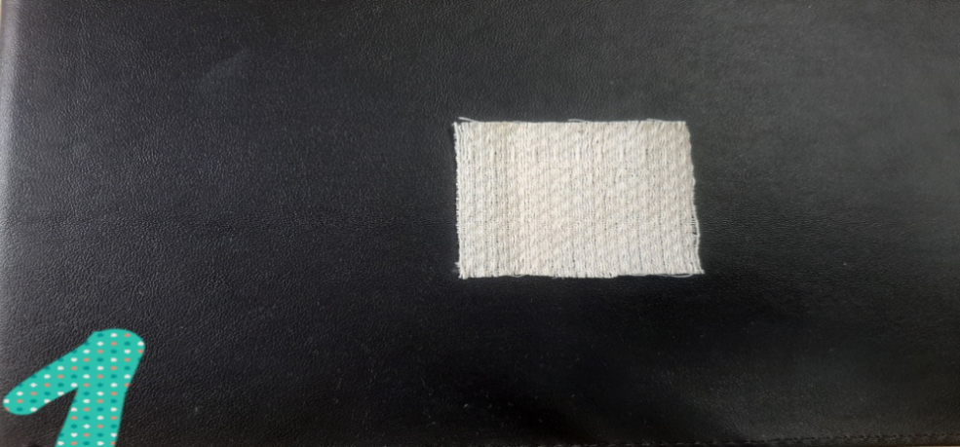 | 01:22:23
2 |  | 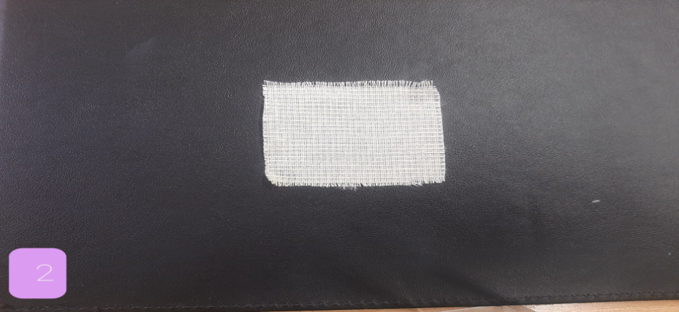 | 00:07:35
3 |  | 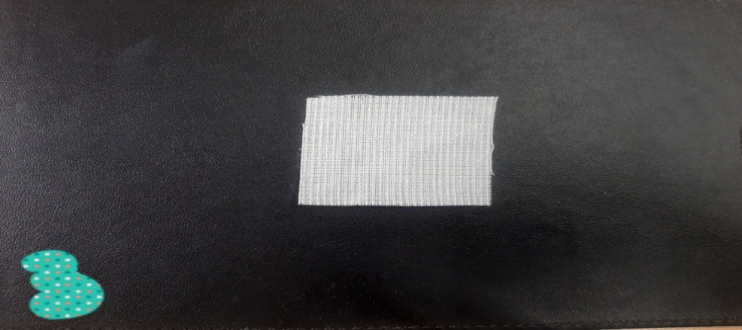 | 00:09:42
4 |  | 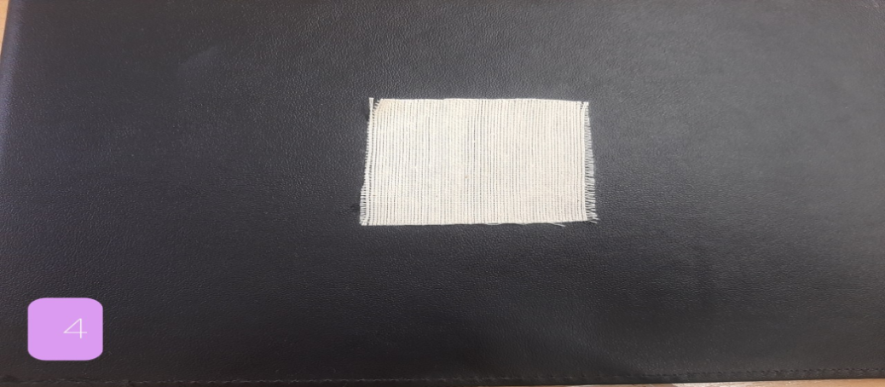 | 00:03:21
5 |  | 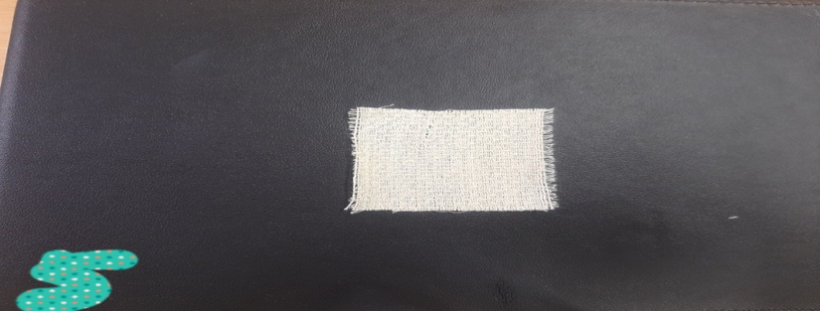 | 00:58:68
6 |  | 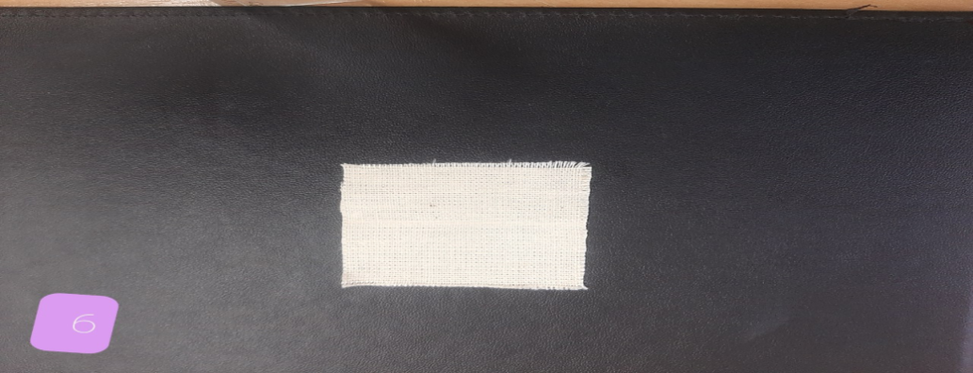 | 00:04:79
7 |  | 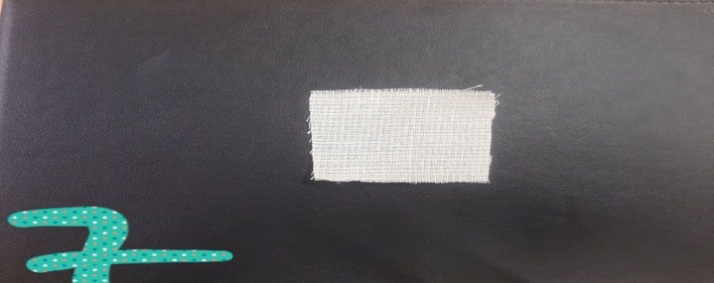 | 00:05:28
8 |  | 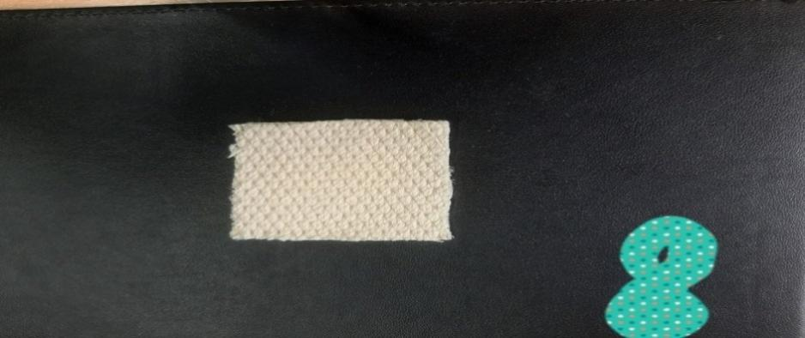 | 01:22:23
9 |  | 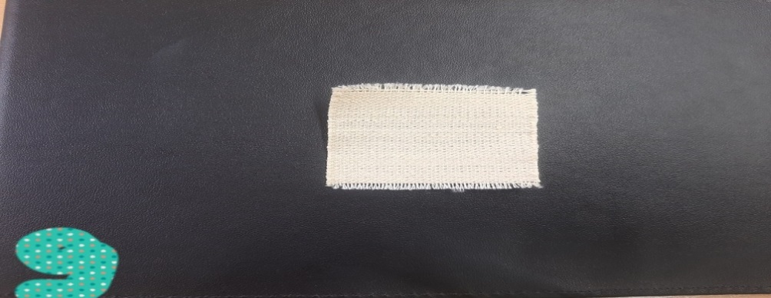 | 00:04:12

Продолжение таблицы 7.
1 | 2 | 3 | 4
10 |  | 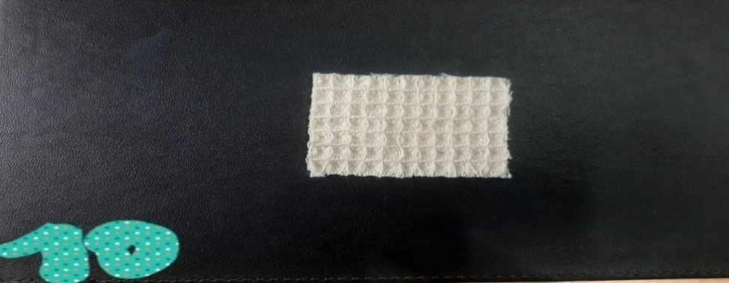 | 01:42:21

В работе [205] было показано, что определенная шероховатость поверхности ткани способствует получению текстильных материалов с гидрофобным эффектом. Исследованиями показано (таблица А.2), что ткани с рельефной поверхностной структурой являются более гидрофобными, нежели плоские, однако надо учитывать размер (или тип) рельефа. В образцах, имеющих более зернистую поверхностную структуру, продолжительность расстекания капли воды дольше по сравнению с образцами с наименьшим количеством зернистости поверхности. Наименьшей намокаемостью обладают образцы с плоской поверхностью (образцы 4 и 6). Продолжительность растекания капли воды в образцах 1 и 5 дольше чем образцов 2, 3 и 7, хотя они все имеют рельефную поверхность. Здесь большей шерховатостью отличаются образцы 1 и 5, т.е. высота зерна выше по сравнению с остальными исследуемыми образцами. На поверхностную намокаемость образцов толщина ткани не влияет, это подтверждается результатами намокаемости образцов 8, 9 и 10. Приведенные результаты можно использовать для придания гидрофобных свойств текстильным тканям, т.е. при обработке иденитичным гидрофобным составом можно получить схожие результаты за короткое время или с наименьшей концентрацией состава в зависимости от поверхностной структуры ткани.
Как показывают полученные данные, свойства ткани напрямую зависят от качества пряжи и условий выработки, и однофакторным экспериментом невозможно регулировать заданные свойства или прогнозировать требуемого качества ткани. В связи, с чем особое внимание было уделено полно факторным экспериментам. (см. стр. 96. §5.3.).

3.3 Выводы по разделу

В данной главе были рассмотрены процессы подготовки основной пряжи к ткачеству, в частности большое внимание было уделено процессу шлихтования основы. От данного приготовительного технологического процесса зависит обрывность основной нити при процессе ткачества, а значить качество вырабатываемой суровой ткани.
Были проведены экспериментальные исследования гигиенических свойств проектируемой ткани: воздухопроницаемость и гигроскопичность, а также исследована поверхностная структура.
Таким образом, по результатам исследований и полученных экспериментальных данных показано, возможность выработки ткани с заданными физико-механическими и гигиеническими свойствами варьированием их поверхностной структуры; - результатов, полученных по данному исследованию, рекомендуется использовать при конструировании одежды с зональными различными свойствами; - в следующих исследованиях изучить влияние технологических параметров пряжи в результатах, полученных в данной работе;- продолжить исследования, в частности исследовать влияние вида переплетения и поверхностной структуры хлопчатобумажной ткани на водоотталкивающие свойства.

4 ИССЛЕДОВАНИЕ ВЛИЯНИЯ ПОВЕРХНОСТНОЙ СТРУКТУРЫ ТКАНИ НА ЕЕ ПОТРЕБИТЕЛЬСКИЕ СВОЙСТВА

4.1 Подготовка хлопчатобумажной ткани разной поверхностной структуры

В суровом виде ткани содержат природные и технологические примеси. Хлопок состоит в среднем из 95% целлюлозы и 5% природных сопутствующих веществ. Природные примеси представляют собой воскообразные, пектиновые, азотистые и зольные сопутствующие вещества, которые препятствуют смачиваемости суровой ткани. Подготовка хлопковых материалов сводится в основном к изменению капиллярных свойств, а также к удалению пленки шлихты (технологическая примесь), нанесенного на поверхность нитей основы тканей. Используемые реагенты для подготовки не должны повреждать саму целлюлозную составляющую. Процесс подготовки в частности отварка и беление хлопчатобумажной ткани протекают в водной среде. Под действием воды гидрофильные волокна набухают, частично разрываются межмолекулярные силы, и повышается их активность.
Подготовка хлопковых материалов сводится в основном к удалению нецеллюлозных загрязнений и пленки шлихты, нанесенного на поверхность нитей основы тканей в процессе ткачества. В связи с этим для правильного выбора технологических параметров подготовки и состав для обработки хлопковых материалов необходимо изучить строение и свойства нецеллюлозных соединений, которые должны быть разрушены или модифицированы. Из них воскообразные вещества расположены на внешней стороне первичной стенки, к ним относятся гидрофобные соединения. В состав воскообразующих веществ входят одноатомные высшие спирты, а также сложные эфиры с высокоуглеродными одноатомными спиртами. Воскообразные вещества удаляются щелочным гидролизом во время отварки хлопка, остальная часть эмульгированием под действием ПАВ.С удалением воскообразных веществ ткань приобретает капиллярность. Однако после удаления хлопчатобумажная ткань не становиться белой, она еще остается с желтовато-серым оттенком, за счет пигмента. Пигменты – окрашенные вещества хлопка рассматриваются как продукты окисления хлорогеновой кислоты, близкой по свойствам к дубильным веществам. По химическому строению пигменты могут быть полиоксифенольные соединения и их производные, такие как галловая, хлорогеновая кислоты, ауроны, халконы, антоцианидины, производные флавонола: морин, кверцетин, госсипетин и др., которые разрушаются до неокрашенных веществ под действием окислителей и восстановителей.
В ходе экспериментальных работ процесс подготовки хлопчатобумажных тканей проводился по периодическому однованному способу, т.е. процессы отварки и беления осуществлялись в одну стадию. В качестве объекта использованы хлопчатобумажные ткани разной поверхностной структуры, технические показатели которых приведены в таблице 8.

Таблица 8 - Технические показатели хлопчатобумажной ткани
Показатели | Номер образцов и название переплетения
 | 1 - Простое полотняное | 2 -с закрепленным настилом | 3- Вафельное (сложная саржа)
Поверхностная плотность, г/м² | 144,9 | 151 | 143
Число нитей на 10 см ткани (Р_{о}) | 400 | 429 | 248
Число нитей на 10 см ткани (Р_{у}) | 189 | 225 | 213

Отделочные операции, к которым относится отварка и отбелка осуществлялась в растворе содержащей гидроксид натрия, перекись водорода, ПАВ и органический стабилизатор перекиси – StabilolM-Neu. Качество подготовки оценивается капиллярностью и степенью белизны (в соответствии с рисунком 8), а также по изменению поверхностной плотности, разрывной нагрузки и удлинения (в соответствии с рисунком 8).

А | Б
Рисунок 8 - Зависимость капиллярности (А) и степени белизны (Б) от вида переплетения ткани. 1-простое полотняное; 2-с закрепленным настилом; 3-вафельное (сложная саржа). а-образцы суровом виде; б-образцы после подготовки.

Как видно из рисунка 8, наибольшей капиллярностью обладает образец №3. Увеличение гидрофильности волокна связано с тонким поверхностным слоем. Устойчивая гидрофильность достигается при уплотнении структуры целлюлозы, но и этот эффект относится к поверхностному слою. Однако, степень белизны во всех трех образцах имеет почти одинаковое значение. Степень белизны образцов определялась на современном спектроколориметре “Minolta” (Япония) согласно методике [206]. На капиллярность образцов влияет содержание жиро-восковых веществ.
Кроме этого впитывание жидкости в волокна сильно зависит от таких факторов, как адсорбция и силы электрического притяжения [207]. В нашем образце №2, рельефность ткани плотнее с наименьшей высотой, и как мы видим капиллярность с низким значением.
Физико-химические и физико-механические показатели волокна определяют свойства текстильных материалов при последующих обработках (крашение, печатание и заключительной отделки) и при эксплуатации (гидрофильность, прочность, эффект белизны). Кроме того, увеличение степени кристалличности после отварки может быть кажущимся, и связано с растворением аморфных областей целлюлозы, что приводит к улучшению прочностных показателей ткани. Поверхностная плотность ткани определена на электронных весах LIBROR (Япония) с дискретностью 0,01 мг. Каждый образец измеряли пять раз и рассчитывали среднее значение. Разрывная нагрузка и удлинение ткани определена на AG-I «Shimadzu» (Япония) по), который предназначен для измерения разрывных характеристик тканей, нитей пряжи и других текстильных изделий [208].

А | Б
С

Рисунок 9 - Зависимость разрывной нагрузки (А), удлинения (Б) и поверхностной плотности (С) образцов от вида переплетения ткани. 1- простое полотняное; 2- с закрепленным настилом; 3- вафельное (сложная саржа). а-образцы суровом виде; б-образцы после подготовки

Результаты, приведенные на рисунке 9 показывают, что разрывная нагрузка отбеленных образцов увеличивается. Повышение прочности на разрыв обусловлено исчезновением тонких частей волокна за счет набухания. Это связано с технологией процесса отбеливания, т.е. процесс отбеливания проводился в лабораторных условиях по периодическому способу. В процессе отбеливания ткани в свободном состоянии усаживаются, что приводит к уплотнению ткани в связи, с чем механическая прочность образцов показала повышенные результаты.
В зависимости от вида переплетения улучшение прочностных показателей образцов имеет разные значения. За счет более высокого уплотнения третьего образца ее удлинение снижается до 33%, и вследствие чего прочность ткани повышается только на 4%. Образцы, переплетения полотняного и с закрепленным настилом имея меньшее количество свободных пространств между нитями, менее уплотняются, в связи, с чем их прочность повышается на 11 и 12% соответственно. Уплотнение ткани сопровождается усадкой, кроме того это влияет и на воздухопроницаемость ткани (в соответствии с таблицей 9).

Таблица 9 - Влияние вида переплетения на усадку и воздухопроницаемость ткани
Образцы | Воздухопроницаемость образцов, дм³/м^{2.}с |  | Усадка после подготовки, %
 | суровый | отбеленный
полотняное | 612,77 | 436,5 | 3,2
с закрепленным настилом | 917,8 | 582,4 | 4,5
вафельное (сложная саржа) | 1036,33 | 628,12 | 6,1

Изменение линейных размеров после мокрых обработок проводилась согласно ГОСТам 30157.0-95 и 30157.1-95. Мокрая обработка проводилась на автоматической стиральной машине Candy CM 2106, высушивание после мокрых обработок осуществлялось на сушильном шкафу BINDER (Германия). Воздухопроницаемость образцов была определена по методике. Обычно хлопчатобумажные ткани усаживаются примерно от 2 до 5%. В нашем случае усадка третьего образца выходит за пределы допустимой нормы. После влажной обработки нити основы впитывают воду, и увеличиваются в размерах. Из приведенных данных в таблице 9, наблюдается, что образец с не плотной структурой имеет наибольшую усадку (6,1%). Образец полотняного переплетения усаживается меньше по сравнению с образцами с рельефной поверхностной структурой. Это вероятно связано с тем, что в процессе выработки ткани с рельефной поверхностной структурой образуется больше пустоты, и такая ткань склонна к большому набуханию в периодических способах обработки.
Воздухопроницаемость ткани является важным показателем для одежных тканей [209]. Как известно, ткань, сотканная из синтетических нитей, обладает высокой воздухопроницаемостью, нежели хлопковой за счет малого коэффициента трения. Учитывая, климатические условия Казахстана целесообразным является использование хлопковых материалов в ассортименте одежных тканей. Воздухопроницаемость зависит от гигроскопических свойств волокон, от плотности ткани, вида переплетения и характера отделки [210].
Наибольшей воздухопроницаемостью обладает образец вафельного переплетения. После подготовительных процессов воздухопроницаемость всех образцов снижается, этому предшествует уплотнение ткани во время отварки и отбелки ткани. В суровом виде нити основы ошлихтованы, в связи, с чем силы трения, влияющие на ее воздухопроницаемость, меньше, следовательно, воздухопроницаемость суровой ткани по сравнению с отбеленной тканью выше во всех образцах. Воздухопроницаемость образцов с рельефной поверхностной структурой, т.е. тканей переплетения вафельного и с закрепленным настилом снижается 36,5 и 39,4%, а полотняного переплетения на 28,7%. Ткани для одежды должны обладать широким спектром физико-механических и гигиенических характеристик. Существует сложная взаимосвязь между барьерными свойствами тканей и их трехмерной пористой структурой. Морфология пор в ткани меняется в зависимости от параметров ткацкой машины. А она, в свою очередь, оказывает прямое влияние на физико-механические и гигиенические характеристики ткани [211].
Как видно из экспериментальных результатов регулированием технологических параметров ткачества можно достичь соответствующих показателей качества ткани после отделочных процессов.

4.2 Влияние вида переплетения ткани на процесс крашения

В настоящее время в текстильной промышленности используются множество красителей различных классов, позволяющих на различных волокнах получать прочные окраски необходимых цветов и яркости. Для крашения целлюлозных волокон, в том числе хлопчатобумажных тканей используются активные, прямые и кубовые красители. Прямыми красителями получаются непрочные окраски к мокрым обработкам.
Технология крашения кубовыми красителями сложная, в связи, с чем в экспериментах для крашения исследуемых образцов использован активный краситель. Имеется множество работ по исследованию процесса крашения активными красителями текстильных материалов из хлопка. Однако, недостаточно изучены влияние вида переплетения или поверхностной структуры ткани на колористические показатели хлопчатобумажных тканей.
В данном параграфе приводится обсуждения результатов экспериментальных работ по исследованию влияния технологических параметров ткачества на процесс крашения и колористические показатели ткани.
Крашение [212] осуществлялось в красильном растворе содержащим:
Na₂SO₄ - 75 г/л
Краситель активный - ДХТА - 2% (мас.)
Модуль ванны М=30:1
Температура крашения - 80⁰С
Продолжительность крашения - 60 мин.
Промывка (ПАВ) - 2 г/л
Продолжительность промывки – 10 мин.
Согласно методике колористические показатели десяти образцов хлопчатобумажной ткани после гидрофобной отделки определяли на спектрофотометре X-RiteCi7800 (Корея) [213].
Согласно методике, колористические показатели десяти образцов хлопчатобумажной ткани после гидрофобной отделки определяли на спектрофотометре X-RiteCi7800 (Корея) [213], в котором определены координаты цвета и степень белизны.
Прибор Ci7800 оснащен удобным светодиодным экраном, который упрощает работу оператора. Использование удобного программного обеспечения для автоматической настройки прибора перед началом работы упрощает и ускоряет настройку конфигурации прибора и исключает возможность ошибок в работе. Прочность окраски к трению определена на лабораторном приборе Rubbing color fastness tester DL-2007A (Корея) по методике [214]. Качество окрашенной ткани оценивали по интенсивности, и прочности окраски (таблица 10).
Между целлюлозным субстратом и активным красителем образуется ковалентная связь, который способствует получению прочных окрасок во всех образцах к мыльным обработкам.

Таблица 10 - Зависимость колористических показателей ткани от ее поверхностной структуры
Образцы | Колористические показателиобразцов
 | Интенсив-ность краски, K/S | Цветовой тон, h* | Насышенность окраски, С* | Прочность окраски, балл | Яркость окраски, L*
полотняное | 14 | 68 | 32,4 | 5/5/5 | 57
с закрепленным настилом | 14 | 68 | 33,0 | 5/5/5 | 57
вафельное (сложная саржа) | 14 | 68 | 30,2 | 5/5/5 | 57

Интенсивность, яркость и цветовой тон не зависит от поверхностной структуры ткани. Однако, насыщенность окраски прямо пропорционально изменяется в зависимости от поверхностной плотности образцов. Рельефная структура должна влиять на скорость диффузии красителя вглубь волокна (в соответствии с рисунком 10).

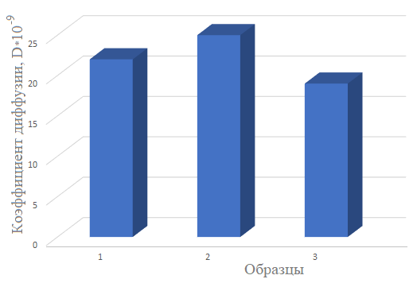

1- простое полотняное; 2- с закрепленным настилом; 3- вафельное (сложная саржа)

Рисунок 10 - Зависимость коэффициента диффузии от вида переплетения ткани

Как видно из диаграммы, высокая реакционная способность активного красителя способствует быстрой диффузии молекул красителя в объем макромолекулы целлюлозного волокна. Наиболее высокой скоростью диффузии обладает образец № 2, а наименьшей образец №3. Это связано с тем, что скорость движения молекулы красителя вглубь волокна обратно пропорционально межволоконному пространству ткани. Чем меньше свободное пространство, тем выше скорость диффузии красителя.

4.3 Влияние вида ткацкого переплетения на гидрофобное свойство хлопчатобумажной ткани

Одежные ткани с рельефной поверхностной структурой больше подходят для изготовления верхней одежды, нежели нательной. Хлопчатобумажная ткань, с различной рельефной поверхностной структурой имея превосходную воздухопроницаемость и гигиеничность, применяется при пошиве демисезонных костюмов. Хлопковое волокно является гидрофильным, для демисезонных костюмов желательно, что бы они были водонепроницаемыми. В связи, с чем в данном разделе диссертации исследован процесс гидрофобной отделки, а именно влияние поверхностной структуры ткани на ее водонепроницаемость [215]. Придание ткани гидрофобности осуществляется новым способом [216]. (Приложение Ж)
В процессе заключительной отделки для придания образцам ткани гидрофобности использованы следующие составы и химические реагенты:
KollasolCDA-Bezema СНТ (Швейцария) – Поверхностно-активное вещество-смачиватель. Смесь гидрофильной силиконовой поверхности активных веществ с высшими спиртами, на основе нового типа силиконового поверхностно-активного вещества.
Tubicoat FIX H26 - Bezema СНТ (Швейцария) –Блокированный полифункциональный изоцианат, не содержит бутаноноксима и фтора. Увеличивает степень фиксации синтетических дисперсий. Является неионогенным препаратом.
Tubiguard Fixierer FC- Bezema СНТ (Швейцария) – композиция для антиадгезионной отделки (гидрофобная и олеофобная)
Композиция для водоотталкивания:
Без фторуглеродный биогидрофобизатор – EcoperlActive Швейцарской фирмы Bezema СНТ [217].
Гидро-, олеофобная композиция на основе фтора - TubiguardSCS-F (Швейцарская фирма Bezema СНТ) [217].
Эмульсия прозрачная водоотталкивающая – СКТН (смесь следующих реагентов: ХСПЭ, СК-СКТН, меламин, ПАВ, стеарат цинка). рН=4,5.
ХСП - Хлорсульфированный полиэтилен. ХСП термоустойчивый каучкоподобный состав, полученный взаимодействием ПЭ с хлором и SO₂. ХСП также устойчив к химическим воздействиям, не разрушается кислотами и щелочами, является гидрофобизирующим свойством.
Меламин (1,3,5-триазин-2,4,6-триамин) - бесцветные кристаллы, малорастворимые в воде. Используется для получения меламино-формальдегидных смол, дубителей, ионообменных смол, ингибиторов коррозии; в производстве красителей и гербицидов.
Стеарат цинка - это белое твердое вещество, отталкивающее воду. Он нерастворим в полярных растворителях, таких как спирт и эфир, но растворим в ароматических углеводородах (например, бензоле) и хлорированных углеводородах при нагревании. Это самый мощный антиадгезионный агент среди всех металлических мыл. Он не содержит электролита и обладает гидрофобным действием.Все химические вещества используются без всякой дополнительной очистки или обработки.
Водоотталкивающую эмульсию готовили следующим способом:
Эмульсию получают в трёхгорлой колбе емкостью 500 мл, снабженной мешалкой, термометром и капельной воронкой, растворением 0,5 гр. лаурилсульфат натрия в 100 мл воды. К раствору добавляют 40 г водной эмульсии силиконового каучука СКТН и смесь нагревают до кипения в течение 1часа при перемешивании. Затем отфильтровывают раствор и добавляют 0,2 г цинка стеарата (в качестве катализатора). К этому раствору в течение 0,5 часа при перемешивании приливают 30,5 г водной эмульсии низкомолекулярного хлорсульфированного каучукоподобного полиэтилена при 70⁰С. Реакционную массу перемешивают в течение одного часа при температуре 80-90⁰С до получения однородной массы, после этого охлаждают продукт до температуры 60⁰С и в полученный раствор загружают 4 г меламина (в качестве модификатора). Общее время получения гидрофобизирующей композиции составляет 3 часа. Продукт с выходом 82% представляет водную эмульсию. Характеристика полученной гидрофобизирующей композиции приведена в таблице 11.

Таблица 11 - Физико-химические показатели полученной гидрофобизирующей эмульсии
Наименование показателей | Характеристика
Плотность, г/см³[218] | 1,14
Стойкость к различным агрессивным средам [219] | Стоек к разбавленным кислотам, щелочам, растворам солей и масло-бензостойкость

Обработку образцов ткани аппретами осуществляли по [215]. Приобретенная гидрофобность оценена через водоупорности образцов, обработанных аппретами имеющих различные концентрации. Значения водоупорности получены на приборе Water resistance tester WR-1600E (Япония) (Приложение И)
Прибор соответствует требованиям ASTM и JIS. Образец заправляется в прибор и фиксируется с помощью зажима и крепительного винта. Образец размером 20 х 20 см, устанавливается так, чтобы внешняя сторона ткани была лицевой стороной к водной поверхности. Переключатель ставиться на режим Pressure (давление). Поднимается резервуар со скоростью 10 см/мин или 60 см/мин и нагоняется давление образцу. Давление воды можно посмотреть в вертикальном манометре. Как только появятся три капли воды в разных местах образца, останавливается движение резервуара, записываются показания давления по шкале в вертикальном манометре. Результаты испытаний находятся по средним показателям трех испытываемых образцов, (результаты рассчитываются до 0,01). После испытаний резервуар опускается в исходную позицию и наполняется водой. Результаты, полученные в ходе эксперимента занесены в таблицу 12.

Таблица 12 - Влияние вида и концентрации аппретов на гидрофобное свойство хлопчатобумажной ткани
Образцы | Водоупорность, мм Н₂О
 | Концентрация аппрета, г/л
 | 20 | 30 | 40 | 50 | 60
1 | 2 | 3 | 4 | 5 | 6
 | Tubiguard SCS-F
1 | 150 | 180 | 220 | 275 | 280
2 | 150 | 200 | 240 | 300 | 300
Продолжение таблицы 12.
1 | 2 | 3 | 4 | 5 | 6
3 | 130 | 170 | 200 | 225 | 230
 | Ecoperl Active
1 | 140 | 150 | 180 | 190 | 190
2 | 140 | 160 | 200 | 210 | 220
3 | 110 | 150 | 160 | 170 | 170
 | Гидрофобизирующая эмульсия
1 | 150 | 180 | 230 | 250 | 250
2 | 160 | 200 | 240 | 250 | 260
3 | 130 | 170 | 190 | 210 | 220
Примечание: Температура термообработки 140⁰С, продолжительность 10 мин. Статистически значимые термины с доверительной вероятностью 95% [220].

При увеличении концентрации аппретов водоупорность материала возрастает.
Это видно из таблицы 12, где также показано, что самые наибольшие значения выявлены у образцов, обработанных аппретом Tubiguard SCS-F и гидрофобизирующей эмульсией, а самые наименьшие –пропитаные аппретом EcoperlActive.
Если будем сравнивать, то увидим:
Водоупорность не аппретированного образца имеет 20 мм водяного столба. В случае использования EcoperlActive образцы промокали насквозь [215].
Использование в качестве аппретирующей композиции Tubiguard SCS-F и эмульсии обеспечивают гидрофобность, т.е. образцы не пропускают воду.
Причем здесь прослеживается линейная зависимость: при увеличении концентрации Tubiguard SCS-F гидрофобные свойства усиливаются, можно сказать, что это способствует увеличению шероховатости поверхности текстильного материала [215].
При использовании силикатсодержащей гидрофобизирующей эмульсии, путем блокирования -ОН групп, которые являются реакционноспособными, а также за счет взаимодействия функциональных групп волокна и эмульсии, достигается высокая степень гидрофобности образцов хлопкосодержащей ткани.
Еще можно сделать вывод, что фтор- и силикон содержащие составы имеют наилучшие результаты чем EcoperlActive.
Реакция протекает при высоких температурах и результаты эксперимента зависимости водоупорности образцов от температуры термообработки еще к тому же плюссованных растворами аппретов и образцов после сушки суммированы на рисунке 11-12.
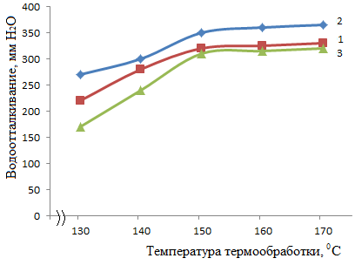

Рисунок 11 - Зависимость водоотталкивающих свойств образцов хлопчатобумажной ткани различных структур от температуры термообработки (Tubiguard SCS-F). Величина относительной погрешности – 0,3%.
1 – ткань простого полотняного переплетения, имеющая гладкую поверхность; 2 – ткань переплетения с закрепленным настилом, имеющая на поверхности характерные прямоугольные ячейки; 3 – ткань вафельного переплетения, имеющая на поверхности крупные узоры. Условия обработки: продолжительность 10 мин, концентрация Tubiguard SCS-F – 50 г/л.

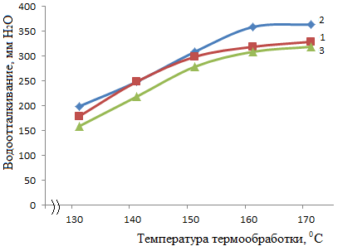

Рисунок 12 - Зависимость водоотталкивающих свойств образцов хлопчатобумажной ткани различных структур от температуры термообработки (водоотталкивающая эмульсия). Величина относительной погрешности – 0,5%.

1 – ткань простого полотняного переплетения, имеющая гладкую поверхность; 2 – ткань переплетенияс закрепленным настилом, имеющая на поверхности характерные прямоугольные ячейки; 3 – ткань вафельного (сложная саржа) переплетения, имеющая на поверхности крупные узоры. Условия обработки согласно методике [215].
Экспериментальные данные рисунка 11 и рисунка 12 иллюстрируют, что для различных составов аппрета соответствуют разные температурные режимы процесса термообработки (Приложение К). Если для Tubiguard SCS-F максимальное водоотталкивание достигается при 150⁰С, а в случае гидрофобизирующей эмульсии эти схожие результаты наблюдаются при температуре процесса термообработки 160⁰С. Дальнейшее повышение температуры выше 150-160⁰С значимых изменений гидрофобности не дают, т.е достигается равновесие системы. Значить можно сделать вывод, что химическая реакция между функциональными группами состава и - ОН группами субстрата протекает при150-160⁰С [221]. (Приложение К)
В результате образования на поверхности волокна гидрофобного застила за счет химической реакции между гидроксилом макромолекулы целлюлозы и реакционными группами компонентов аппрета достигается гидрофобность ткани, однако, при этом разрывная нагрузка, определяющая прочность ткани, снижается на 7-11% (рисунок 13)

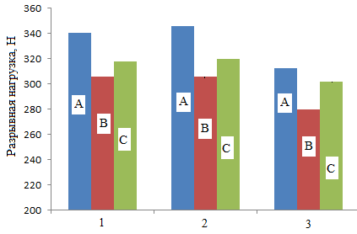

Рисунок 13 - Диаграмма зависимости разрывной нагрузки образцов хлопчатобумажной ткани от вида аппрета: А - не аппретированные образцы. В-образцы, аппретированные с Tubiguard SCS-F. С-образцы, обработанные с водоотталкивающей эмульсией.

Образование поперечных связей в макромолекуле целлюлозы способствуют снижению прочности (в соответствии с рисунком 13), т.к. в процессе аппретирования происходит снижение деформационных показателей, определяющих эластичность и гибкость волокон

Целью процесса заключительной отделки является улучшение потребительских [222] и при необходимости специальных свойств ткани, при этом ткань приобретает упругость, улучшенный внешний вид, шелковистость, а также повышаются ее прочностные показатели, такие как прочность к истиранию и удлинению, которые являются важными при раскрое, следующего за ним пошива, не ухудшая колористические показатели текстильного материала.

В работе [223] обсуждены результаты исследований устойчивости окраски целлюлозных текстильных материалов к различным воздействиям для того чтобы понять, как влияет водоотталкивающая отделка на прочностные показатели гидрофобизированных текстильных материалах. На рис. 14 иллюстрированы зависимости степени белизны от переменных технологических параметров процесса аппретирования, а также в таблица 13 занесены зависимости колористических свойств аппретированных образцов от вышеприведенных параметров (Приложение К).

Все экспериментальные результаты занесены в таблицу 13.

За счет образования прозрачных пленок колористические значения показателей таких как цветовой тон, интенсивность и яркость не изменяются, кроме того образовавшаяся пленка высокоэластичная и проявляет высокоадгезионную способность по отношению к волокнистому субстракту.

Таблица 13 - Зависимость колористических показателей образцов хлопчатобумажной ткани от вида аппрета*
Номера образцов | Интенсивность цвета, K/S | Яркость цвета, L* | Цветовой тон, h* | Прочность к мылным обработкам, балл | Прочность к трению, балл
 | Tubiguard SCS-F
1 | 14/15 | 57/55 | 68/69 | 5/5/5//5/5/5 | 5/5//5/5
2 | 14/15 | 57/55 | 68/69 | 5/5/5//5/5/5 | 5/5//5/5
3 | 14/15 | 57/55 | 68/69 | 5/5/5//5/5/5 | 5/5//5/5
 | Водоотталкивающая эмульсия
1 | 14/15 | 57/56 | 68/68 | 5/5/5//5/5/5 | 5/5//5/5
2 | 14/15 | 57/57 | 68/69 | 5/5/5//5/5/5 | 5/5//5/5
3 | 14/16 | 57/55 | 68/69 | 5/5/5//5/5/5 | 5/5//5/5
*в числителе показатели до аппретирования, в знаменетеле после апретирования. Величина относительной погрешности – 0,3%

Стоит отметить некоторое снижение степени белизны образцов во время аппретирования, на ее повышение оказывает влияние повышение продолжительности процесса термообработки.
Зависимость степени белизны от продолжительности термообработки ткани гидрофобизаторами показана на рисунке 14.

а | в
Рисунок 14 - Зависимость степени белизны от продолжительности термообработки ткани гидрофобизаторами: а) Tubiguard SCS-F; в) Водоотталкивающая эмульсия.

Целесообразно проводить процесс термообработки в течение 6-7 мин при температуре 150⁰С в случае использования Tubiguard SCS-F и при 160⁰С в случае использования водоотталкивающей эмульсии.
Из приведенных экспериментальных данных установлено, что колористические и оптические показатели аппретированных образцов не зависят от поверхностной структуры хлопчатобумажной ткани (Приложение К).
Определение капиллярности проводили согласно методике [215] (рисунок 15). Капиллярный эффект заключается в подъеме или опускании жидкости в узких каналах или пористых телах.
Это происходит за счет того, что жидкость стремится смочить поверхность канала и подняться вверх, несмотря на силу притяжения.
А в наших случаях вследствие блокировки гидроксильных групп макромолекулы целлюлозы компонентами водоотталкивающих составов, а также образованием на поверхности нитей ткани пленки подъем жидкости, т.е. капиллярный эффект на всех трех образцах хлопчатобумажной ткани, обработанных водоотталкивающими составами, не наблюдается.

Рисунок 15 – Влияние поверхностной структуры ткани на гигиенические свойства образцов ткани. 1, 2, 3-номера образцов ткани.

Как видно из приведенных данных на диаграмме гигиенических свойств, в том числе на капиллярность, водопоглощение и воздухопроницаемость образцов, все они зависят от поверхностной структуры ткани вне зависимости от вида аппрета. Экспериментами установлена, что капиллярность всех образцов после аппретирования имела значение 0. Водопоглощение образцов снижается на 38-40% после их обработки исследуемыми составами, когда как значение воздухопроницаемости снижается только на 2,5-3,1% [215]. Это свидетельствует о получение дышащего гидрофобного материала путем его обработки различными составами аппрета.

Фотоснимки хлопчатобумажной ткани до обработки
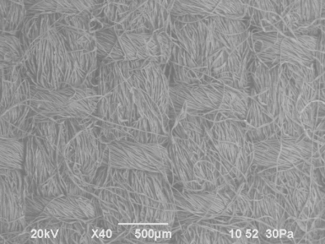 | 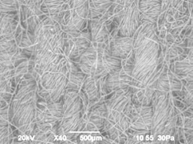 |  | 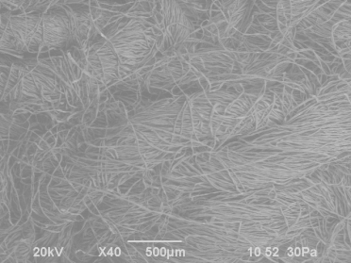
Образцы хлопчатобумажной ткани до аппретирования
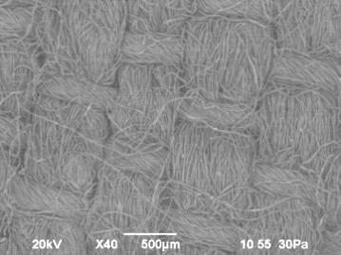 | 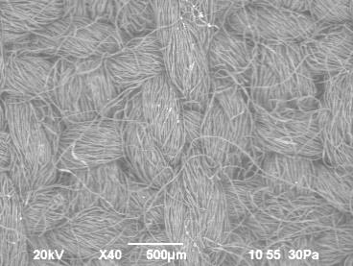 |  | 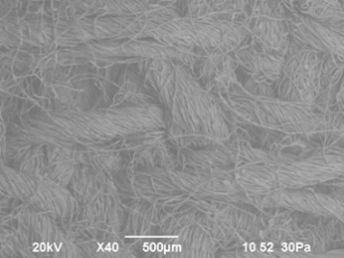
Образцы хлопчатобумажной ткани аппретированные с Tubiguard SCS-F
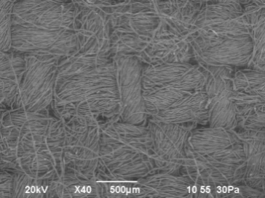 | 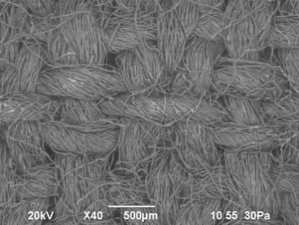 |  | 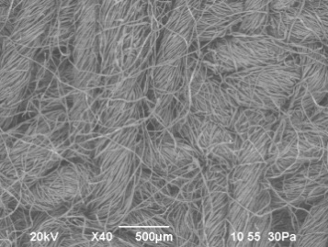
Образцы хлопчатобумажной ткани, аппретированные с гидрофобизирующей эмульсией №3
1 |  | 2 |  | 3

Рисунок 16 – Фотографии 10 х/б образцов различного переплетения до и после обработки водоотталкивающими составами. Снимки получены на Растровом электронном микроскопе JSM 6490LV производства фирмы JEOL (Япония).

Эти данные подтверждается также ниже приведенными снимками образцов хлопчатобумажной ткани различной поверхностной структуры до и после аппретирования на рисунке 16. Из выше приведенных снимков на рисунке 16 видно, что на поверхности ткани сплошная пленка из используемых аппретов не образовывалась, а пористость ткани поддерживалась во всех образцах ткани с разной поверхностной структурой, где четко видно, что структура ткани, точнее межволоконное пространство, остается открытым и практически не изменяется. Обработанные образцы наряду с приобретением гидрофобности достаточно хорошо сохранили воздухопроницаемость и мягкий гриф на ощупь. Через жесткость ткани при изгибе определяется ее мягкость, т.к. сопротивление ткани изгибу является следствием жесткости ткани. А упругость определяет разглаживаемость и восстанавливаемость первоначального состояния материала и этот показатель оценивается через несминаемость ткани.
Несминаемость определяется через суммарный угол раскрытия. Угол раскрытия образцов исследуемой ткани определялось по ISO 2313-2:2021.Textiles — Determination of the recovery from creasing of a horizontally folded specimen of fabric by measuring the angle of recovery. Жесткость ткани при изгибе в рамках данной диссертационной работы определена по ГОСТ 10550-93. Textiles. Cloth. Methods for determination of resistance to blend.
В таблице 14 приведены результаты жесткости и несминаемости образцов, полученные экспериментальным способом.

Таблица 14 - Зависимость деформационных свойств образцов хлопчатобумажной ткани от вида переплетения и гидрофобизатора
Образцы | Жесткость ткани, мкН • см² | Суммарный угол раскрытия складки, град.
Образцы хлопчатобумажной ткани до аппретирования
1 | 10444,9 | 91,0
2 | 6862,71 | 107,6
3 | 6024,1 | 115,4
Образцы хлопчатобумажной ткани аппретированные с Tubiguard SCS-F
1 | 11950,58 | 93,2
2 | 7913,13 | 112,6
3 | 6833,6 | 121,8
Образцы хлопчатобумажной ткани, аппретированные с водоотталкивающей эмульсией
1 | 11830,02 | 93,8
2 | 7903,28 | 114,6
3 | 6907,1 | 123,2

Жесткость ткани зависит от технологических параметров ткани в частности от плотности нитей по основе и по утку, вида переплетения и поверхностной плотности. Как видно из таблицы 14 образец, полотняного переплетения после обработки разными гидрофобизаторами, является более жестким по сравнению другими образцами. Также, повышенной сминаемостью обладает первый образец, т.е. ткань полотняного переплетения за счет очень высокой плотности нитей в структуре, для изгиба основы и утка поперемено требуется наибольшее усилие. Образцы ткани имеющие квадратное строение типа вафельного и рельефного переплетения обладают чуть меньшей сминаемостью, так как имеют очень неравномерные основоплотные или уточноплотные перекрытия. Возникает обратнозависимая связь, если длина перекрытий увеличивается, то уменьшается сминаемость, так как усилия затраченные на сгибание ткани противодействуют изгибу. Увеличение жесткости и сминаемости образцов после обработки гидрофобизаторами связано с образованием сшивки между целлюлозой и гидрофобизаторами, которая снижает подвижность макромолекулы.
Для достижения стойкого к различным воздействиям гидрофобного свойства используемые композиции должны содержать в своем составе активные полярные группы и длинные цепи углеводородных радикалов, которые способствуют взаимодействию с макромолекулой целлюлозы. Предполагаемая реакция между гидрофобизирующей эмульсией и целлюлозы можно написать следующим образом. Между азотом из амино- радикала меламин хлорсульфированного полиэтилена и кислородом целлюлозы образуется ковалентная связь по донорно активному механизму, которая возникает за счёт разности относительной электроотрицательности этих элементов на 0,5.

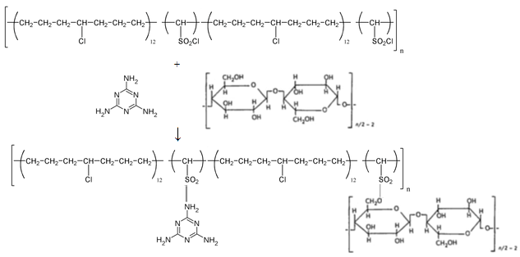

Устойчивость отделки к мыльным обработкам, а также к химической чистке обеспечивается за счет образования С–О–С связи (простая эфирная связь) вследствие взаимодействия макромолекулы целлюлозы и ММХС ПЭ (меламинхлорсульфированный полиэтилен) [224]. Для изучения химических структур использовали ИК-Фурье-спектроскопию (в соответствии с рисунками 17-20). ИК-спектры записывали в таблетках бромида калия на спектрометре ИК-Фурье спектрометр Nicolet iS50 (Thermo Fisher Scientific, США) в интервале длины волн 6000-500 см⁻¹.

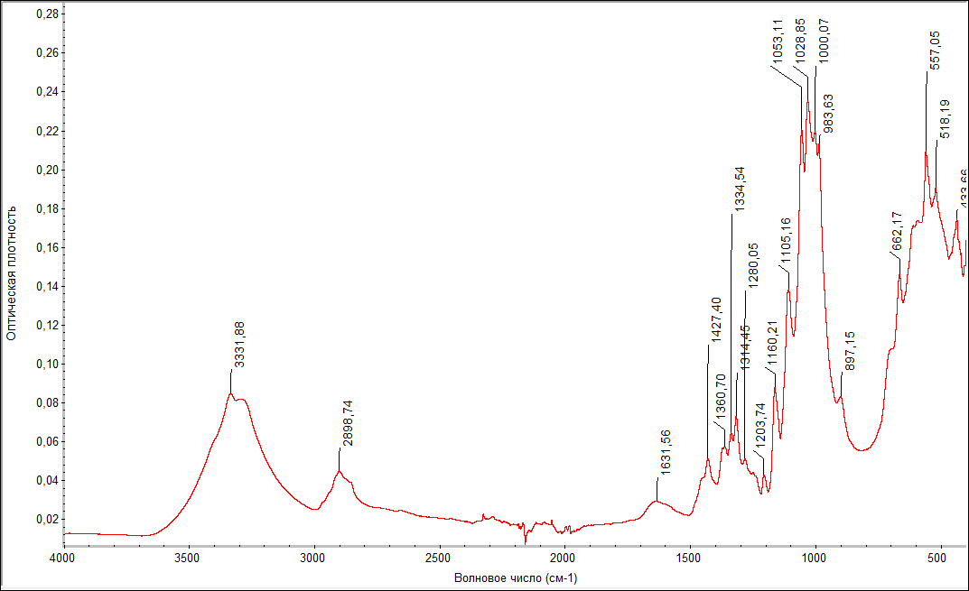

Рисунок 17 - ИК-спектр хлопчатобумажной ткани

Спектры характеризуются следующими частотами: 3570-3125 см⁻¹ – валентные колебания, НО-групп, участвующих в межмолекулярных и внутримолекулярных Н-связях; 2940-2860 см⁻¹– валентные колебания связей в группах CН и СН₂; 1630 см⁻¹ – деформационные колебания связей Н–О–Н, обусловлены присутствием связанной воды. Интенсивная размытая полоса 3200-3600см⁻¹ и менее интенсивная в области 2800-3000см⁻¹ обусловлены соответственно валентными колебаниями гидроксильных групп, включенных в водородную связь и групп CН, СН₂. сильные поглощения в области 1000 – 1200 см-1 обусловлены в основном валентными колебаниями С – О, С – С.
Характерные полосы поглощения использованной композиции на основе ХСП на основе ПЭВД приведены в таблице 15.

Таблица 15 - Характерные полосы поглощения использованной композиции - хлорсульфированного полиэтилена (ХСП) на основе полиэтилена высокого давления (ПЭВД)
Волновые числа, см⁻¹ | Структурные фрагменты | Типы колебаний
2850-2919 | –СН₃ | v_{as} (c.)
3030 | –ОН | v_{OH}, (пер)
2850 | –СН₂ | v_{s} (c.)
1465-728 | –СН₂ | δ, (cp.)
1701 | – CO | c.
1158-1263 | S=O | st
806-610 | C-S | -
1367 | R-SO₂-CI | -
806-610 | C-CI | oч c.

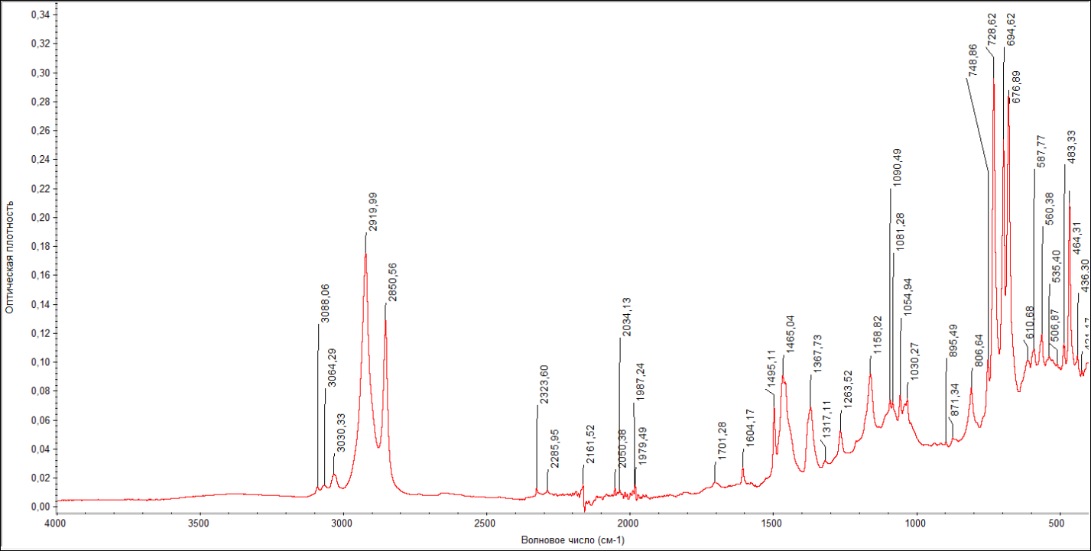

Рисунок 18 - ИК-спектр водоотталкивающей эмульсии

На рисунке 19 приведен ИК-спектр хлопчатобумажной ткани после обработки водоотталкивающей эмульсией.

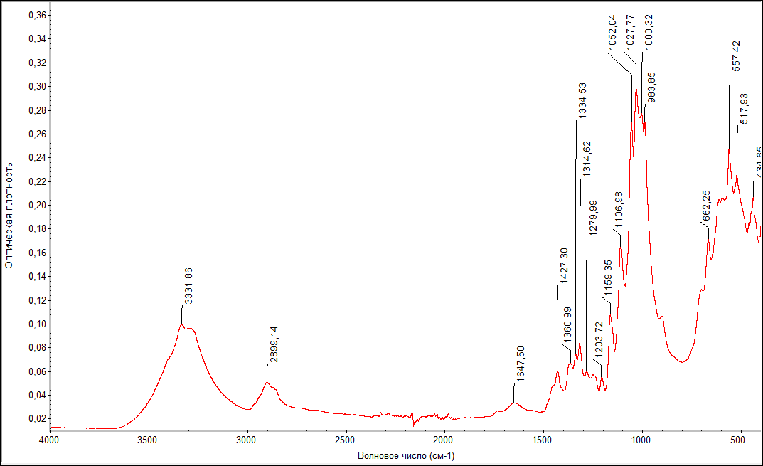

Рисунок 19 - ИК-спектр хлопчатобумажной ткани аппретированной водоотталкивающей эмульсией

В ИК-спектрогре образовавшаяся связь группы N-O поглощается в диапазоне 1680-1450 см⁻¹. По спектрограмме данного вещества видно наличие этой связи на диапазоне поглощения 1647 см⁻¹. На диапазонах 1310-1000 см⁻¹ определяются простые эфиры вида С-О-С. По данным ИК-спектры (нашего вещества) можно констатировать вероятность вытеснения атомов Cl из хлорсульфированного полиэтилена с водородом из гидроксильной группы целлюлозы и образования С-О-С связи видимых на диапазоне 1314,63 см⁻¹. Эти пики не наблюдаются в ИК-спектре необработанной ткани [225].
Также для определения механизма взаимодействия второго гидрофобизатора, т.е. Tubiquard SCS-F с макромолекулой целлюлозы, также исследован ИК-спектр обработанной ткани (в соответствии с рисунком 20). Tubiquard SCS-F - это отделочный состав на основе фтора и имеет шесть атомов углерода [226].

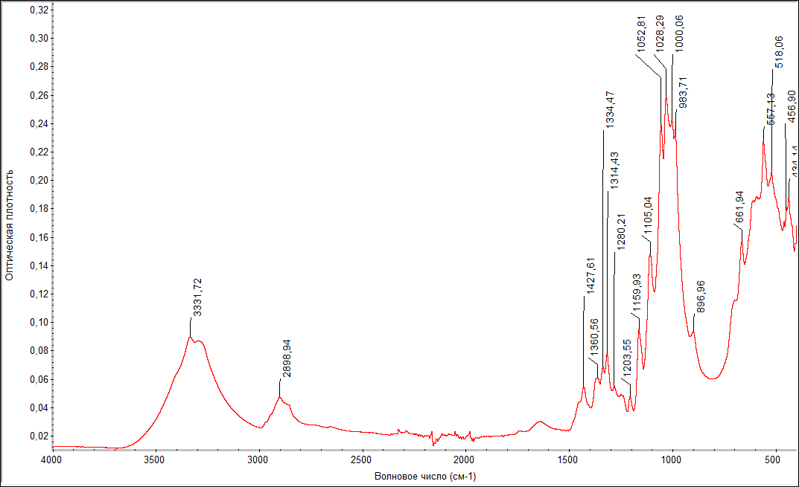

Рисунок 20 - ИК-спетр хлопчатобумажной ткани, аппретированной с Tubiguard SCS-F.

Как известно, фторсодержащие препараты являются наиболее эффективными в отношении придания тканям гидрофобных свойств, они максимально понижают свободную поверхностную энергию обрабатываемого материала. В полученных спектрах (рисунок 19) представлены характерные полосы валентных колебаний связей C–F в диапазоне 1000–1400 см^{–1}, что, как и ожидалось, указывает на успешный процесс обработки для получения свойства водоупорности. Необходимо отметить, что на снижение воды в структуре целлюлозы также указывает резкое уменьшение интенсивности полосы поглощения при 1631,56 см⁻¹. Значительное уменьшение интенсивности полос поглощения при 1631,56 см⁻¹ в спектрах аппретированной ткани указывает на участие соответствующих характеристических групп препарата в образовании химической связи с макромолекулой целлюлозы [227].
Если учесть, что Tubiquard SCS-F является фторсодержащим препаратом с шестью фторированными углеродными атомами, то предполагаемую реакцию данного препарата с целлюлозой можно изобразить следующим образом [228]:

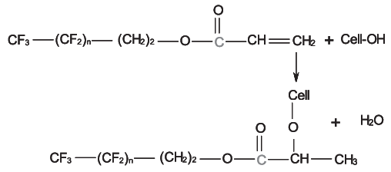

Молекулы компонентов аппрета для гидрофобной отделки располагаются на поверхности волокна, образуя сплошной заслон из гидрофобных частей. Целостность вновь образовавшейся поверхности отвечает за гидрофобность ткани, а устойчивость этой поверхности в процессах эксплуатации зависит от прочности связи.
В связи с чем, аппреты не должны смываться при стирках. Стирка была проведена в течение 30 мин при температуре 40⁰С в растворе мыла (5 г/л) в стиральной машине марки Wash fastness DL-2002(Корея).

Таблица 16 - Сохранение водоотталкивающей способности образцов в зависимости от кратности стирок
Образцы | Водоупорность, мм Н₂О
 | Кратность промывки
 | Без промывки | 1 | 2 | 3 | 4 |  | 5
 | Tubiguard SCS-F
1 | 300 | 300 | 300 | 296 | 293 | 290
2 | 340 | 340 | 340 | 338 | 336 | 333
3 | 280 | 280 | 280 | 275 | 272 | 270
 | Водоотталкивающая эмульсия
1 | 290 | 290 | 290 | 298 | 295 | 292
2 | 340 | 340 | 340 | 337 | 334 | 330
3 | 270 | 270 | 270 | 266 | 263 | 261

Важно, что даже образец под номером 3 сохраняет свои гидрофобные свойства и после стирок независимо от типа аппрета (в соответствии с таблицей 16). Причина выбора только образца под номером 3 в том, что, если испытанные свойства сравнимы при этой поверхностной структуре, то прочность гидрофобной отделки для других образцов останутся сопоставимыми, т.к. первый и второй образцы имея, более плотную структуру с наименьшей высотой рельефа или гладкой структуры обладают более высокими показателями гидрофобности. Как бы парадоксальным это не казалось, но для увеличения гидрофобности текстильным материалам необходимо придать шереховатость поверхности [229]

Рядом казахстанских ученых проведены исследования по оценке гидрофобных свойств модифицированных текстильных материалов, где впервые был применен метод лежащей капли, который позволяет с помощью современных приборов оценить его водоотталкивающую способность [230]. В связи, с чем далее было исследовано гидрофобность исследуемых образцов хлопчатобумажной ткани методом угла смачивания, который определяется углом, который образуется между поверхностью материала и поверхностью капли в точке их соприкосновения. Полученные образцы проиллюстрированы на рисунке 21.

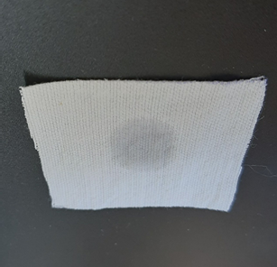 | 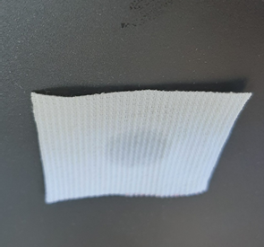 | 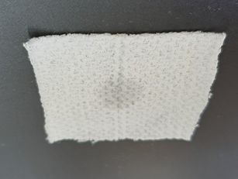
Образцы хлопчатобумажной ткани до аппретирования
Образцы хлопчатобумажной ткани аппретированные с Tubiguard SCS-F
Образцы хлопчатобумажной ткани, аппретированные с водоотталкивающей эмульсией
1 | 2 | 3

Рисунок 21 - Снимки образцов хлопчатобумажной ткани различной поверхностной структуры до и после аппретирования. Снимки получены на цифровом фотоаппарате Nikon COOLPIXB500.

Как видно из рисунка 21, образцы тканей, неподверженных операциям отделочного производства хорошо смачиваются водой. Образцы ткани, обработанные обоими аппретами, не впитывают жидкость перемещая ее по поверхности как шарики, явление выглядит просто необычным. Влияние шероховатости поверхности твердого тела на характеристики смачивания обычно изучается для модельных текстур твердых тел, в то время как шероховатость текстиля в значительной степени деформируется [231]. Однако, даже в этом случае отчетливо видно, что поверхностная структура играет немаловажную роль в получении текстильных материалов с устойчивым гидрофобным эффектом.
Это видно на рисунке 21, что угол смачивания обработанных хлопчатобумажных тканей выше 90⁰, что указывает на то, что хлопковая ткань стала гидрофобной. Другое наблюдение заключается в том, что угол смачивания почти постоянный между 120⁰ и 124⁰. Это показывает, что вид использованных аппретов оказывает минимальное влияние на гидрофобность хлопка.
Также водоотталкивающая способность образцов хлопчатобумажной ткани оценивались методом дождевания в «Kor-Uz Textile Technoparkе» на приборе Fabric Water-Spray Tester, DL-3012, (Korea), согласно методике поISO 4920:2012(en) Textile fabrics – Determination of resistance to surface wetting (spraytest).
Прибор состоит из металлического каркаса, позволяющего распылять дистиллированную воду через сопло на испытуемый образец под углом 45⁰ и на расстоянии 150 мм ниже сопла.
Внешний вид образца сравнивается с дополнительной фотографической шкалой (AATCC 22-2010 Water Repellency: Spray Test,” 2010). Полученные результаты испытания иллюстрированы в рисунке 22.

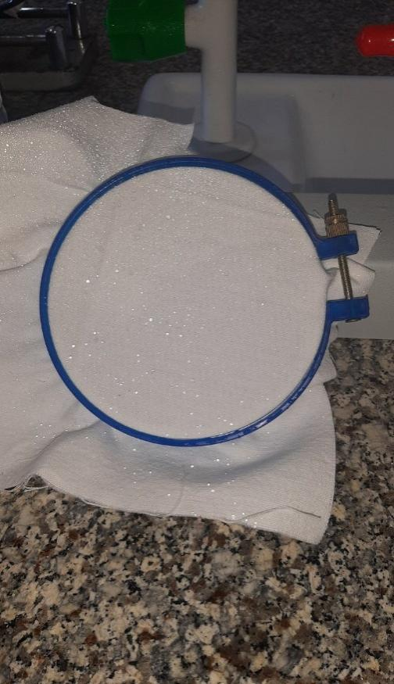 |  | 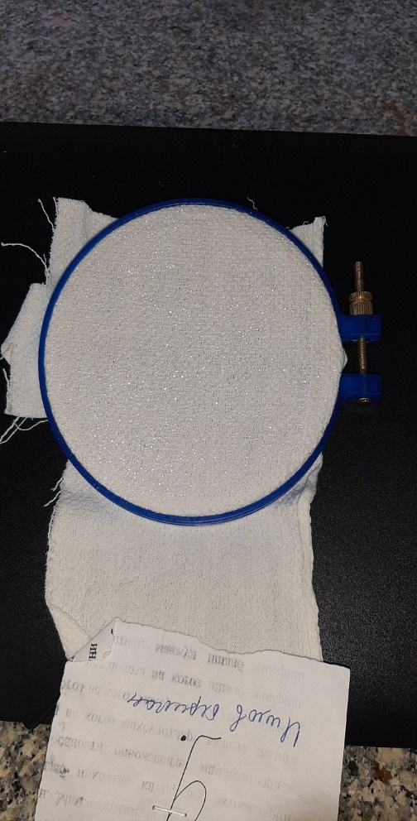
1 | 2 | 3
Образцы хлопчатобумажной ткани аппретированные с Tubiguard SCS-F
Рейтинг по водооталкиванию, рейтинг (IndexENISO)
80 (ISO 3) | 90 (ISO 4) | 80 (ISO 3)
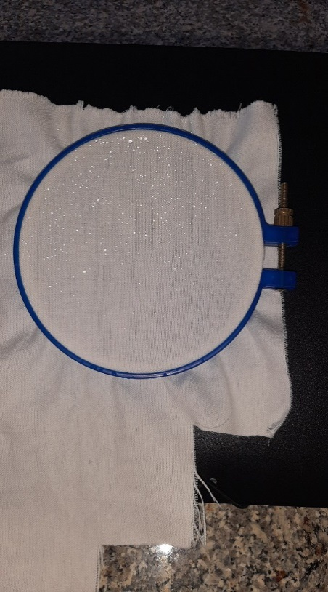 | 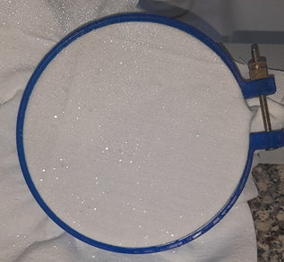 | 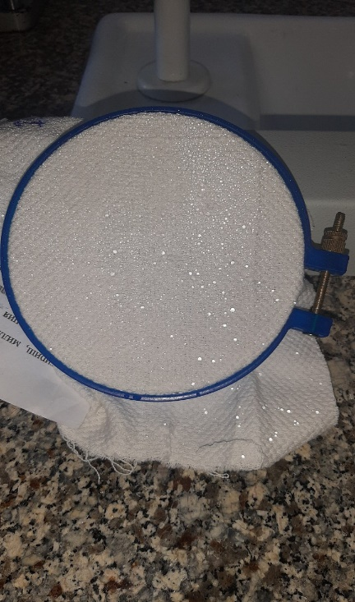
1 | 2 | 3
Образцы хлопчатобумажной ткани, аппретированные с водоотталкивающей эмульсией
Рейтинг по водооталкиванию, рейтинг (IndexENISO)
70 (ISO 2) | 80 (ISO 3) | 70 (ISO 2)

Рисунок 22 - Зависимость водоотталкивающих свойств образцов хлопчатобумажной ткани от вида переплетения и гидрофобизатора.

Оценку образцов проводили с использованием рейтинговой таблицы испытаний на водоотталкивающие свойства. Значение ISO ISO 4 (рейтинг 90) показывает, что к поверхности пробы прилипли отдельные маленькие капли, но не проникают сквозь нее. Значение ISO 3 (рейтинг 80) показывает, что проба смачивается легко, но смоченная поверхность меньше чем часть всей пробы. Значение ISO 2 (рейтинг 70) указывает на частичное смачивание поверхности образца за пределами точек распыления, здесь намокание пробы превышает часть поверхности, но не распространяется на всю поверхность.
Использованные аппреты оказывают гидрофобизирующее действие на текстильные материалы. Также функциональные группы компонентов, входящих в состав аппрета, образуют сплошной заслон на поверхности волокон, препятствующий контакту воды с гидроксильными группами волокна.
Таким образом установлено, что полученные экспериментальные результаты по водоупорности, степени белизны, прочности и колористическим показателям незначительно зависят от вида гидрофобизаторов. Однако, водоупорность имеет наибольшее значение в образце №2, переплетения с закрепленным настилом, который имеет более плотную структуру чем другие образцы. По результатам однофакторных экспериментов выявлено, что для получения наиболее высших результатов водоупорности переменные факторы процесса обработки для обеих водоотталкивающих составов имеют почти одинаковые значения. В связи с чем для определения значимых факторов процесса обработки хлопчатобумажной ткани проведен полнофакторный эксперимент [232], (см. стр. 100. §5.4.).

4.4 Выводы по разделу

В данной главе диссертационной работы были исследованы образцы хлопчатобумажной ткани на гидрофобные свойства. Также были сделаны выводы по полученным экспериментальным результатам водоупорности, степени белизны, прочности и колористическим показателям исследуемые образцы отбеленной ткани имеют зависисмость от вида гидрофобизаторов. Но здесь следует учитывать, что водоупорность имеет наибольшее значение в образце переплетения с закрепленным настилом, который имеет чуть более плотную структуру чем другие образцы. По результатам однофакторных экспериментов выявлено, что для получения наиболее высших результатов водоупорности переменные факторы процесса обработки для обеих водоотталкивающих составов имеют почти одинаковые значения.

5 МАТЕМАТИЧЕСКОЕ МОДЕЛИРОВАНИЕ НА ОСНОВЕ ПЛАНИРОВАНИЯ ПОЛНОФАКТОРНОГО ЭКСПЕРИМЕНТА ДЛЯ ОСНОВНЫХ ТЕХНОЛОГИЧЕСКИХ ОПЕРАЦИЙ ПРИ ВЫРАБОТКЕ ТКАНИ С ЗАДАННЫМИ СВОЙСТВАМИ

Основные технологические операции, предшествующие выработке ткани, являются многофакторными. Для получения математических моделей многофакторных процессов при минимальном числе опытов очень эффективными признаны статистические методы планирования эксперимента, так как многие важные характеристики этих процессов являются случайными величинами, распределение которых близко следует нормальному закону.
Для того чтобы грамотно спланировать эксперимент нужно число опытов свести к минимуму, создать алгоритм, для варьирования всех исследуемых факторов, применение вычислительной техники, выбор стратегии, позволяющей принимать обоснованные решения после каждой серии опытов [232, 233].
В технологическом цикле от переработки хлопка-сырца до определенного производства ткани рассмотрены следующие основные операции: волокноотделение (джинирование) при первичной обработке хлопка (ПОХ), получение пряжи, проектирование ткани и отделочное производство.

5.1 Полнофакторное планирование эксперимента при исследовании параметров хлопкового волокна после джинирования

Ценность хлопкового волокна, как текстильного сырья, характеризуется его качественными показателями, определяющимися природными свойствами и первым основным технологическим процессом на пути к нему является джинирование – процесс механического отделения волокон от семян и последующий за ним процесс прядения. К натуральным наиважнейшим свойствам хлопкового волокна относятся длина волокна, не менее важный фактор степень зрелости и желтизны, можно отнести еще тонину, разрывную нагрузку, а также упругость. Максимально сохранить природные свойства хлопкового волокна в процессах первичной обработки хлопка (ПОХ) – наша важнейшая технологическая задача, которая должна осуществляться на всех этапах обработки хлопка-сырца.
Качество процесса джинирования можно определить по наличию в волокне засоренности и зажгученности волоконец и наличие в нем более крупных пороков джинирования – кожицы с волокном и пухом, рваных и негодных перебитых волокон, всевозможных узелков, жгутиков, битых семян. Все перечисленные пороки джинирования и еще большая засоренность крайне нежелательны, так как ухудшают процесс прядения.
В качестве факторов, влияющих на процесс джинирования, приняты
$x_{1}$- влажность исходного хлопка-сырца, %; $x_{2}$ – это засоренность исходного хлопка-сырца, %. Их основные уровни и интервалы варьирования представлены в таблице 17.

Таблица 17 - Уровни и интервалы варьирования факторов
Факторы % | Кодовое обозначение | Интервалы варьирования | Уровни факторов
 |  |  | верхний +1 | основной  0 | нижний  -1
Влажность исходного хлопка-сырца | $$x_{1}$$ | 2 | 10,5 | 8,5 | 6,5
Засоренность исходного хлопка-сырца | $$x_{2}$$ | 3 | 12 | 9,0 | 6

Функцией отклика или параметрами оптимизации выбраны: $y_{1}$ – степень желтизны, %; $y_{2}$ – засоренность после джинирования, %; $y_{3}$ – относительная разрывная нагрузка волокна, сН/текс.
Матрица планирования и результаты опытов приведены в таблице 18.

Таблица 18 - Матрицы планирования и результаты опытов
Номер опыта | $$x_{0}$$ | $$x_{1}$$ | $$x_{2}$$ | $$x_{1}x_{2}$$ | $$y_{1}$$ | $$y_{2}$$ | $$y_{3}$$
1 | + | - | - | + | 8,5 | 3,2 | 29,5
2 | + | + | - | - | 10,0 | 3,7 | 28,1
3 | + | - | + | - | 8,8 | 4,5 | 28,5
4 | + | + | + | + | 11,2 | 5,7 | 25,9

Для полного факторного эксперимента типа (2.3) $N=m^{k}=2^{2}$ уравнение регрессии с учетом эффектов взаимодействия представим выражением

Y= $b_{o }+b_{1}x_{1 }{+b}_{2}x_{2 }+b_{12}x_{1}x_{2}$

Опыты не дублированы. Расчеты выполнены по рассмотренному выше алгоритму в соответствии с формулами (7) – (16)
I Параметр оптимизации $y_{1}$
- Дисперсия оптимизации определяется с помощью трех опытов при $x_{1 }{=x}_{2}$ =0. Все полученные данные приведены в таблице 19.

Таблица 19 - Вспомогательная таблица для расчета $S_{y}^{2}$
Номер опыта | $$y_{u}$$ | $${\overline{y}}_{u}$$ | $$y_{u}-{\overline{y}}_{u}$$ | $${(y_{u}-{\overline{y}}_{u}) }^{2}$$ | $$S_{y}^{2}$$
1 | 9,7 | $\frac{\sum_{u=1}^{3}{y_{u}}}{3}$ =  =$\frac{28,6}{3}$ =9,53 | 0,17 | 0,0289 | $\frac{\sum_{u=1}^{3}{{(y_{u}-{\overline{y}}_{u}) }^{2}}}{n_{o }-1}$=  =$\frac{\sum_{u=1}^{3}{{(y_{u}-{\overline{y}}_{u}) }^{2}}}{3-1}$=  =$\frac{0,0467}{2}$= 0,0233
2 | 9,5 |  | -0,03 | 0,0009
3 | 9,4 |  | -0,13 | 0,0169
 | $$\sum_{u=1}^{3}{y_{u}}=$$  =28,6 |  |  | $$\sum_{u=1}^{3}{{\left(y_{u}-{\overline{y}}_{u}\right)}^{2}}=$$  =0,0467

- Определение коэффициентов модели по формулам (9) – (11)

$b_{o }$=9,625; $b_{1 }$=0,975; $b_{2 }$=0,375; $b_{12 }$=0,225

- Проверка статистической значимости коэффициентов уравнения регрессии
Дисперсия коэффициентов регрессии:

$S^{2}${b_{i}}=$\frac{1}{N}S_{y}^{2}$ =$\frac{1}{4}*$0,0233=0,0058

$доверительный интервал$

$∆b_{i}$ =$±t_{Т}S${b_{i}} $; S${b_{i}}=$\sqrt{\frac{S_{y}^{2}}{N}}$ = $\sqrt{\frac{0,0233}{4}}$ =0,076

$∆b_{i}$ =$±4,3*0,076=±0,3268,$

где $t_{Т}$ =4,3 –значение критерия в таблице, число степеней свободы f=$n_{o}$ -1=3-1=2 и 5%-ном уровне значимости [1].
Таким образом, значимыми остаются коэффициенты $b_{o },b_{1 },b_{2 }.$
Поэтому уравнение регрессии с кодированными переменными имеет вид:

$y_{1}=9,625+0,975х_{1}$+0,375$х_{2}$ | (31)

- Расчет дисперсии адекватности $S_{ад}^{2}$по формуле (14). Для этого составим вспомогательную таблицу 20.
При вычислении значений ${\hat{y}}_{j}$ в уравнение (31) необходимо подставить кодированные значения факторов.

Таблица 20 - Вспомогательная таблица для расчета $S_{ад}^{2}$
Номер опыта | $$y_{j}$$ | $${\hat{y}}_{j}$$ | $$y_{j}-{\hat{y}}_{j}$$ | $${{(y}_{j}-{\hat{y}}_{j})}^{2}$$
1 | 8,5 | 8,275 | 0,225 | 0,0506
2 | 10,0 | 10,225 | -0,225 | 0,0506
3 | 8,8 | 9,025 | 0,225 | 0,0506
4 | 11,2 | 10,975 | 0,225 | 0,0506

$\sum_{j=1}^{4}{{\left(y_{j }-{\hat{y}}_{j}\right)}^{2}}$=0,2024

$S_{ад}^{2}=\frac{\sum_{j=1}^{N}{{\left(y_{j -}{\hat{y}}_{j}\right)}^{2}}}{N-(K+1)}$=$\frac{0.2024}{4-(2+1)}$ = 0,2024

- Проверка гипотезы адекватности модели по F – критерию Фишера.
Расчетное значение критерия

$F_{p}$= $\frac{S_{ад}^{2}}{S_{y}^{2}}$=$\frac{0,2024}{0,0233}$ =8,6866$\sim$8,69

Табличное значение критерия $F_{T}=18.5$ при 5%-ном уровне значимости и для числителя $f_{1}=N-\left(k+1\right)=4-\left(2+1\right)=1$ и для знаменателя $f_{2}=n_{o}-1=3-1=2$. Так как $F_{p}<F_{T}$ то модель, представленная уравнением (31), адекватна.
- Параметр оптимизации $y_{2}$
В аналогичной последовательности выполнен расчет параметров оптимизации $y_{2}$.
- Дисперсия параметра оптимизации.
Вспомогательная таблица показана в таблице 21.

Таблица 21 - Вспомогательная таблица для расчета $S_{у}^{2}$
Номер опыта | $$y_{u}$$ | $${\overline{y}}_{u}$$ | $$y_{u}-{\overline{y}}_{u}$$ | $${(y_{u}-{\overline{y}}_{u}) }^{2}$$ | $$S_{y}^{2}$$
1 | 4,1 | $\frac{\sum_{u=1}^{3}{y_{u}}}{3}$ =  =$\frac{12,8}{3}$ =4,27 | -0,17 | 0,0289 | $\frac{\sum_{u=1}^{3}{{(y_{u}-{\overline{y}}_{u}) }^{2}}}{n_{o }-1}$=  =$\frac{\sum_{u=1}^{3}{{(y_{u}-{\overline{y}}_{u}) }^{2}}}{3-1}$=  =$\frac{0,0467}{2}$= 0,0233
2 | 4,3 |  | 0,03 | 0,0009
3 | 4,4 |  | 0,13 | 0,0169
 | $$\sum_{u=1}^{3}{y_{u}}=$$  =12,8 |  |  | $$\sum_{u=1}^{3}{{\left(y_{u}-{\overline{y}}_{u}\right)}^{2}}=$$  =0,0467

- Коэффициенты модели

$b_{o }$= 4.275; $b_{1 }$=0,475; $b_{2 }$=0,825; $b_{12 }$=0,175

- Проверка статистической значимости коэффициентов уравнения регрессии. Дисперсия коэффициентов регрессии:

$S^{2}${b_{i}}=$\frac{1}{N}S_{y}^{2}$ =$\frac{1}{4}*$0,0233=0,0058

$S${b_{i}}=$\sqrt{\frac{S_{y}^{2}}{N}}$ = $\sqrt{\frac{0,0233}{4}}$ =0,076

$∆b_{i}$ =$±t_{Т}S${b_{i}}=$±4,3*0,076=±0,3268,$

Так как $\left|b_{0 }\right|>\left|{∆b}_{i }\right|,\left|b_{1 }\right|>\left|{∆b}_{i }\right|,\left|b_{2 }\right|>\left|∆b_{i }\right|,\left|b_{12 }\right|<\left|∆b_{i }\right|$ то уравнение регрессии с кодированными переменами принимает вид

$y_{2}=4,275+0,425х_{1}+0$,825$х_{2}$ | (32)

- Определение дисперсии адекватности $S_{ад}^{2}$
Вспомогательная таблица показана в таблице 22

Таблица 22 - Вспомогательная таблица для расчета $S_{ад}^{2}$
Номер опыта | $$y_{j}$$ | $${\hat{y}}_{j}$$ | $$y_{j}-{\hat{y}}_{j}$$ | $${{(y}_{j}-{\hat{y}}_{j})}^{2}$$
1 | 3,2 | 3,025 | 0,175 | 0,0306
2 | 3,7 | 3,875 | -0,175 | 0,0306
3 | 4,5 | 4,675 | -0,175 | 0,0306
4 | 5,7 | 5, 525 | 0,175 | 0,0306

$\sum_{j=1}^{4}{{\left(y_{j }-{\hat{y}}_{j}\right)}^{2}}$=0,1224

$S_{ад}^{2}=\frac{\sum_{j=1}^{N}{{\left(y_{j -}{\hat{y}}_{j}\right)}^{2}}}{N-(K+1)}$=$\frac{0.1224}{4-(2+1)}$ = 0,1224

- Проверка гипотезы адекватности модели по F – критерию Фишера.
Расчетное значение критерия

$F_{p}$= $\frac{S_{ад}^{2}}{S_{y}^{2}}$=$\frac{0,1224}{0,0233}$ =5,2532$\sim$5,25

Здесь можно сделать вывод, что, так как значение критерия $F_{T}=18.5$ в таблице при 5%-ном уровне значимости $f_{1}=1$ и $f_{2}=2$, то мы видим выполнение условия $F_{p}<F_{T}$, значить можно сделать вывод, что модель описанная уравнением (32) адекватна.
III. Параметр оптимизации $y_{3}$
1. Дисперсия параметра оптимизации
Вспомогательная таблица показана в таблице 23

Таблица 23 - Вспомогательная таблица для расчета $S_{y}^{2}$
Номер опыта | $$y_{u}$$ | $${\overline{y}}_{u}$$ | $$y_{u}-{\overline{y}}_{u}$$ | $${(y_{u}-{\overline{y}}_{u}) }^{2}$$ | $$S_{y}^{2}$$
1 | 26,9 | $\frac{\sum_{u=1}^{3}{y_{u}}}{3}$ =  =$\frac{81,4}{3}$ =27,13 | -0,23 | 0,0529 | $\frac{\sum_{u=1}^{3}{{(y_{u}-{\overline{y}}_{u}) }^{2}}}{n_{o }-1}$=  =$\frac{\sum_{u=1}^{3}{{(y_{u}-{\overline{y}}_{u}) }^{2}}}{3-1}$=  =$\frac{0,1267}{2}$= 0,6335
2 | 27,1 |  | -0,03 | 0,0009
3 | 27,4 |  | 0,27 | 0,0729
 | $$\sum_{u=1}^{3}{y_{u}}=$$  =81,4 |  |  | $$\sum_{u=1}^{3}{{\left(y_{u}-{\overline{y}}_{u}\right)}^{2}}=$$  =0,1267

2. Коэффициенты математической модели

$b_{o }$=28,0; $b_{1 }$=-1,0; $b_{2 }$=-0,8; $b_{12 }$=-0,3

3. Проверка статистической значимости коэффициентов уравнения регрессии
Дисперсия коэффициентов регрессии:

$S^{2}${b_{i}}=$\frac{1}{N}S_{y}^{2}$ =$\frac{1}{4}*$0,0634=0,01585

$доверительный интервал$

$∆b_{i}$ =$±t_{Т}S${b_{i}} $; S${b_{i}}=$\sqrt{\frac{S_{y}^{2}}{N}}$ = $\sqrt{\frac{0,0634}{4}}$ =0,1259

$∆b_{i}$ =$±4,3*0,1259=±0,541,$

Сравнив значения по модулю коэффициентов уравнения регрессии с доверительным интервалом, заключаем, что уравнение принимает вид:

$y_{3}=28,0-х_{1}-$ 0,8$х_{2}$ | (33)

4. Расчет дисперсии адекватности $S_{ад}^{2}$
Вспомогательная таблица показана в таблице 24

Таблица 24 - Вспомогательная таблица для расчета $S_{ад}^{2}$
Номер опыта | $$y_{j}$$ | $${\hat{y}}_{j}$$ | $$y_{j}-{\hat{y}}_{j}$$ | $${{(y}_{j}-{\hat{y}}_{j})}^{2}$$
1 | 29,5 | 29,8 | -0,3 | 0,09
2 | 28,1 | 27,8 | 0,3 | 0,09
3 | 28,5 | 28,2 | 0,3 | 0,09
4 | 25,9 | 26,2 | -0,3 | 0,09

$\sum_{j=1}^{4}{{\left(y_{j }-{\hat{y}}_{j}\right)}^{2}}$=0,36

$S_{ад}^{2}=\frac{\sum_{j=1}^{N}{{\left(y_{j -}{\hat{y}}_{j}\right)}^{2}}}{N-(K+1)}$=$\frac{0.36}{4-(2+1)}$ = 0,36

5. Проверка гипотезы адекватности модели по F – критерию Фишера.
Расчетное значение критерия

$F_{p}$= $\frac{S_{ад}^{2}}{S_{y}^{2}}$= $\frac{0,36}{0,0634}$=5,68

Здесь мы видим, что табличное значение критерия $F_{T}=18.5$ больше расчетного $F_{Р}=5,68$, следовательно, модель представленная уравнением (2.29), адекватна.
Анализ полученных уравнений регрессии (31), (32) и (33) адекватна отражающие рассматриваемую математическую модель, свидетельствует о том, что факторы $х_{1}$ (влажность исходного хлопка-сырца) и $х_{2}$ (засоренность исходного хлопка-сырца) являются позитивными для параметров оптимизации $y_{1}$ – степень желтизны и $y_{2}$ – засоренность после джинирования. При этом степень влияния первого фактора больше второго для $y_{1}$ и для $y_{2}$ – наоборот.
Влажность и засоренность исходного хлопка сырца отрицательно влияют на относительную разрывную нагрузку ($y_{3}$) и являются негативными факторами, о чем говорит знак «минус» в уравнении регрессии (33).

5.2 Полнофакторное планирование эксперимента при исследовании параметров пряжи

Для исследования процесса прядения в качестве независимых переменных (факторов), влияющих на параметр оптимизации, были выбраны: $x_{1}$ – микронейр (Mic); $x_{2}$ – индекс однородности, %; $х_{3}$- засоренность волокна, % (Трэшкод). Мы можем сказать, что в нашем случае: $у_{1 }$ -удельная разрывная нагрузка пряжи, сН/текс; $у_{2}$ – квадратическая неровнота по удельной разрывной нагрузке, %; $у_{3}$ – удлинение, %.
Основные уровни и интервалы варьирования представлены в таблице 25

Таблица 25 - Уровни и интервалы варьирования факторов
Факторы | Кодовое обозначение | Интервалы варьирования | Уровни факторов
 |  |  | верхний +1 | основной  0 | нижний  -1
микронейр (Mic) | $$x_{1}$$ | 0,5 | 5,5 | 5 | 4,5
индекс однородности, % | $$x_{2}$$ | 0,5 | 11,5 | 11,0 | 10,5
засоренность волокна, % | $$x_{3}$$ | 1 | 4 | 3 | 2

Все расчеты и данные приведены в таблице 26
Для полнофакторного эксперимента наше уравнение регрессии учитывая эффекты взаимодействия можно оформить в виде:

(34)

Обработка результатов эксперимента выполнена при отсутствии дублирования опытов по зависимостям
Таблица 26 - Матрица планирования и результаты опытов
Номер опыта | $$x_{0}$$ | $$x_{1}$$ | $$x_{2}$$ | $$x_{3}$$ | $$x_{1}x_{2}$$ | $$x_{1}x_{3}$$ | $${x_{2}x}_{3}$$ | $$x_{1}x_{2}x_{3}$$ | $$y_{1}$$ | $$y_{2}$$ | $$y_{3}$$
1 | + | - | - | + | + | - | - | + | 9,6 | 11,2 | 5,0
2 | + | + | - | + | - | + | - | - | 8,5 | 10,0 | 4,8
3 | + | - | + | + | - | - | + | - | 12,0 | 7,1 | 6,1
4 | + | + | + | + | + | + | + | + | 9,7 | 10,9 | 5,6
5 | + | - | - | - | + | + | + | - | 12,5 | 7,5 | 6,2
6 | + | + | - | - | - | - | + | + | 9,0 | 10,5 | 5,5
7 | + | - | + | - | - | + | - | + | 13,5 | 8,0 | 6,5
8 | + | + | + | - | + | - | - | - | 12,0 | 7,6 | 6,5

I. Параметр оптимизации $y_{1}$
1. Дисперсия параметра оптимизации
Вспомогательная таблица для расчета показана в таблице 27.

Таблица 27 - Вспомогательная таблица для расчета $S_{y}^{2}$
Номер опыта | $$y_{u}$$ | $${\overline{y}}_{u}$$ | $$y_{u}-{\overline{y}}_{u}$$ | $${(y_{u}-{\overline{y}}_{u}) }^{2}$$ | $$S_{y}^{2}$$
1 | 11,4 | 11,73 | -0,33 | 0,1089 | $\frac{\sum_{u=1}^{3}{{(y_{u}-{\overline{y}}_{u}) }^{2}}}{n_{o }-1}$=  =$\frac{\sum_{u=1}^{3}{{(y_{u}-{\overline{y}}_{u}) }^{2}}}{3-1}$=  =$\frac{0,3458}{2}$  = 0,1729
2 | 12,2 |  | 0,47 | 0,2209
3 | 11,6 |  | -0,13 | 0,0169
 | $$\sum_{u=1}^{3}{y_{u}}=$$  =35,2 |  |  | $$\sum_{u=1}^{3}{{\left(y_{u}-{\overline{y}}_{u}\right)}^{2}}=$$  =0,3458

2. Коэффициенты математической модели

$b_{o }$=10,85; $b_{1 }$=-1,05; $b_{2 }$=0,95;$b_{3 }=-0,9$ $b_{12 }$= 0,1;

$b_{13 }$= - 0,0375; $b_{23}$ = - 0,05; $b_{123 }$= - 0,4

3. Проверка статистической значимости коэффициентов уравнения регрессии
Дисперсия коэффициентов регрессии:

$S^{2}${b_{i}}=$\frac{1}{N}S_{y}^{2}$ =$\frac{1}{8}*$0,1729=0,0216

$S${b_{i}}=$\sqrt{\frac{S_{y}^{2}}{N}}$ = $\sqrt{\frac{0,1729}{8}}$ =0,147

$доверительный интервал$

$∆b_{i}$ =$±t_{Т}S${b_{i}}= $±4,3*0,147=±0,6321;$

Получим

$\left|b_{0 }\right|>\left|{∆b}_{i }\right|,\left|b_{1 }\right|>\left|{∆b}_{i }\right|,\left|b_{2 }\right|>\left|∆b_{i }\right|,\left|b_{3 }\right|>\left|∆b_{i }\right|$

остальные коэффициенты меньше $\left|{∆b}_{i }\right|$ и поэтому незначимы.
Таким образом, уравнение регрессии принимает вид:

$y_{1}=10,85-1,054х_{1}+0$,95$х_{2}$ -0,9$х_{3}$ | (35)

- Расчет дисперсии адекватности $S_{ад}^{2}$
Вспомогательная таблица для расчета показана в таблице 28.

Таблица 28 - Вспомогательная таблица для расчета $S_{ад}^{2}$
Номер опыта | $$y_{j}$$ | $${\hat{y}}_{j}$$ | $$y_{j}-{\hat{y}}_{j}$$ | $${{(y}_{j}-{\hat{y}}_{j})}^{2}$$
1 | 9,6 | 10,05 | -0,45 | 0,2025
2 | 8,5 | 7,95 | 0,55 | 0,3025
3 | 12,0 | 11,95 | 0,05 | 0,0025
4 | 9,7 | 9,85 | -0,15 | 0,0225
5 | 12,5 | 11,85 | 0,65 | 0,4225
6 | 9,0 | 9,75 | -0,75 | 0,5625
7 | 13,5 | 12,75 | -0,25 | 0,0625
8 | 12,0 | 11,65 | 0,35 | 0,1225

$\sum_{j=1}^{8}{{\left(y_{j }-{\hat{y}}_{j}\right)}^{2}}$=1,7

$S_{ад}^{2}=\frac{\sum_{j=1}^{8}{{\left(y_{j -}{\hat{y}}_{j}\right)}^{2}}}{N-(K+1)}$=$\frac{1,7}{8-(3+1)}$ = 0,425

- Проверка гипотезы адекватности модели по F – критерию Фишера.
Расчетное значение критерия

$F_{p}$= $\frac{S_{ад}^{2}}{S_{y}^{2}}$=$\frac{0,425}{0,1729}$ =2,458

Так как расчетное значение критерия $F_{р}=2,458$ меньше табличного $F_{Т}=19,3$ [1] при 5%-ном уровне значимости и для числителя $f_{1}=N-\left(k+1\right)=8-\left(3+1\right)=4$ и для знаменателя $f_{2}=n_{o}-1=3-1=2$, то модель, представленная уравнением (35), адекватна.

II. Параметр оптимизации $y_{2}$
1. Дисперсия параметра оптимизации
Вспомогательная таблица для расчета показана в таблице 29.

Таблица 29 - Вспомогательная таблица для расчета $S_{y}^{2}$
Номер опыта | $$y_{u}$$ | $${\overline{y}}_{u}$$ | $$y_{u}-{\overline{y}}_{u}$$ | $${(y_{u}-{\overline{y}}_{u}) }^{2}$$ | $$S_{y}^{2}$$
1 | 8,4 | 8,17 | 0,23 | 0,0529 | $\frac{\sum_{u=1}^{3}{{(y_{u}-{\overline{y}}_{u}) }^{2}}}{n_{o }-1}$=  =$\frac{\sum_{u=1}^{3}{{(y_{u}-{\overline{y}}_{u}) }^{2}}}{3-1}$  =$\frac{0,1267}{2}$  = 0,06335
2 | 8,2 |  | 0,03 | 0,0009
3 | 7,9 |  | -0,27 | 0,0729
 | $$\sum_{u=1}^{3}{y_{u}}=$$  =24,5 |  |  | $$\sum_{u=1}^{3}{{\left(y_{u}-{\overline{y}}_{u}\right)}^{2}}=$$  =0,1267

2. Коэффициенты математической модели

$b_{o }$=9,1375; $b_{1 }$=0,6375; $b_{2 }$=-0,6625;$b_{3 }$ =0,7375; $b_{12 }$= 0,1625;

$b_{13 }$= - 0,0375; $b_{23}$ = - 0,0625; $b_{123 }$= 1,0125

3. Проверка статистической значимости коэффициентов уравнения регрессии
Дисперсия коэффициентов регрессии:

$S^{2}${b_{i}}=$\frac{1}{N}S_{y}^{2}$ =$\frac{1}{8}*$0,0634=0,0079

$S${b_{i}}=$\sqrt{\frac{S_{y}^{2}}{N}}$ = $\sqrt{\frac{0,0634}{8}}$ =0,089

$доверительный интервал$равен

$∆b_{i}$ =$±t_{Т}S${b_{i}}= $±4,3*0,089=±0,3827;$

Сравнив по модулю значения коэффициентов уравнения регрессии с доверительным интервалом, получим в окончательном виде зависимость:

$y_{2}=9,1375+0,6375х_{1}-0$,6625$х_{2}$ + 0,7375$х_{3}$ +1,0125$х_{1}х_{2}х_{3}$ | (36)

4. Определяем дисперсию адекватности $S_{ад}^{2}$
Вспомогательная таблица для расчета показана в таблице 30.

Таблица 30 - Вспомогательная таблица для расчета $S_{ад}^{2}$
Номер опыта | $$y_{j}$$ | $${\hat{y}}_{j}$$ | $$y_{j}-{\hat{y}}_{j}$$ | $${{(y}_{j}-{\hat{y}}_{j})}^{2}$$
1 | 11,2 | 10,84 | 0,36 | 0,1296
2 | 10,0 | 10,16 | - 0,16 | 0,0256
3 | 7,4 | 7,56 | - 0,16 | 0,0256
4 | 10,9 | 10,86 | 0,04 | 0,0016
5 | 7,5 | 7,41 | 0,09 | 0,0081
6 | 10,5 | 10,71 | - 0,21 | 0,0441
7 | 8,0 | 8,11 | 0,11 | 0,0121
8 | 7,6 | 7,36 | 0,24 | 0,0576

$\sum_{j=1}^{8}{{\left(y_{j }-{\hat{y}}_{j}\right)}^{2}}$=0,3043

$S_{ад}^{2}=\frac{\sum_{j=1}^{8}{{\left(y_{j -}{\hat{y}}_{j}\right)}^{2}}}{N-(K+1)}$=$\frac{0,3043}{8-(3+1)}$ = 0,0761

5. Проверка гипотезы адекватности модели по F – критерию Фишера.
Расчетное значение критерия

$F_{p}$= $\frac{S_{ад}^{2}}{S_{y}^{2}}$=$\frac{0,0761}{0,0634}$ =1,2

Расчетное значение $F_{р}=1,2$ меньше табличного $F_{Т}=19,3,$то есть $F_{p}<F_{T}$,поэтому модель, представленная уравнением (36), адекватна.

III. Параметр оптимизации $y_{3}$
1. Дисперсия параметра оптимизации
Вспомогательная таблица для расчета показана в таблице 31.

Таблица 31 - Вспомогательная таблица для расчета $S_{y}^{2}$
Номер опыта | $$y_{u}$$ | $${\overline{y}}_{u}$$ | $$y_{u}-{\overline{y}}_{u}$$ | $${(y_{u}-{\overline{y}}_{u}) }^{2}$$ | $$S_{y}^{2}$$
1 | 5,2 | 5,2 | 0 | 0 | $\frac{\sum_{u=1}^{3}{{(y_{u}-{\overline{y}}_{u}) }^{2}}}{n_{o }-1}$=  =$\frac{\sum_{u=1}^{3}{{(y_{u}-{\overline{y}}_{u}) }^{2}}}{3-1}$=  =$\frac{0,02}{2}$= 0,01
2 | 5,3 |  | 0,1 | 0,01
3 | 5,1 |  | -0,1 | 0,01
 | $$\sum_{u=1}^{3}{y_{u}}=$$  =15,6 |  |  | $$\sum_{u=1}^{3}{{\left(y_{u}-{\overline{y}}_{u}\right)}^{2}}=$$  =0,02

2. Коэффициенты математической модели

$b_{o }$=5,775; $b_{1 }$=- 0,175; $b_{2 }$=0,4;$b_{3 }$ =0 0,4; $b_{12 }$= 0,05;

$b_{13 }$= 0; $b_{23}$ = 0,075; $b_{123 }$= - 0,125

3. Проверка статистической значимости коэффициентов уравнения регрессии
Дисперсия коэффициентов регрессии:

$S^{2}${b_{i}}=$\frac{1}{N}S_{y}^{2}$ =$\frac{1}{8}*$0,01=0,00125
$S${b_{i}}=$\sqrt{\frac{S_{y}^{2}}{N}}$ = $\sqrt{\frac{0,01}{8}}$ =0,0354

$доверительный интервал$равен

$∆b_{i}$ =$±t_{Т}S${b_{i}}= $±4,3*0,0354=±0,1522;$

Имеем $\left|b_{0 }\right|>\left|{∆b}_{i }\right|,\left|b_{1 }\right|>\left|{∆b}_{i }\right|,\left|b_{2 }\right|>\left|∆b_{i }\right|,\left|b_{3 }\right|>\left|∆b_{i }\right|$

и поэтому уравнение регрессии, описывающее данную модель, принимает вид:

$y_{3}=5,775-0,175х_{1}+0$,4$х_{2}$ - 0,4$х_{3}$ | (37)

4. Расчет дисперсии адекватности $S_{ад}^{2}$
Вспомогательная таблица для расчета показана в таблице 32.

Таблица 32 - Вспомогательная таблица для расчета $S_{ад}^{2}$
Номер опыта | $$y_{j}$$ | $${\hat{y}}_{j}$$ | $$y_{j}-{\hat{y}}_{j}$$ | $${{(y}_{j}-{\hat{y}}_{j})}^{2}$$
1 | 5,0 | 5,15 | -0,15 | 0,0225
2 | 4,8 | 4,8 | 0 | 0
3 | 6,1 | 5,95 | 0,15 | 0,0225
4 | 5,6 | 5,6 | 0 | 0
5 | 6,2 | 5,95 | 0,25 | 0,0625
6 | 5,5 | 5,6 | - 0,11 | 0,0121
7 | 6,5 | 6,75 | - 0,25 | 0,0625
8 | 6,5 | 6,4 | 0,1 | 0,01

$\sum_{j=1}^{8}{{\left(y_{j }-{\hat{y}}_{j}\right)}^{2}}$=0,19

$S_{ад}^{2}=\frac{\sum_{j=1}^{8}{{\left(y_{j -}{\hat{y}}_{j}\right)}^{2}}}{N-(K+1)}$=$\frac{0,19}{8-(3+1)}$ = 0,0475

5. Проверка гипотезы адекватности модели по F – критерию Фишера.
Расчетное значение критерия

$F_{p}$= $\frac{S_{ад}^{2}}{S_{y}^{2}}$=$\frac{0,0475}{0,01}$ =4,75

Расчетное значение $F_{р}=4,75$ , что меньше табличного $F_{Т}=19,3,$ ${(F}_{p}<F_{T})$, поэтому модель, представленная уравнением (37), адекватна.
Уравнения регрессии (35), (36) и (37), полученные при математическом моделировании процесса прядения, показывают, что все рассматриваемые факторы (микронейр, индекс однородности, засоренность волокна) являются значимыми (они все сохранены в уравнении) для параметров оптимизации – удельная разрывная нагрузка ($y_{1}$), квадратическая неровнота по удельной разрывной нагрузке ($y_{2}$) и удлинение ($y_{3}$). Для параметра $y_{2}$ существенно влияние парного взаимодействия $х_{1}х_{2}х_{3}$ , имеющего наибольшую степень влияния.

5.3 Полнофакторное планирование эксперимента при исследовании параметров ткани

В качестве независимых переменных при исследовании параметров выработанной ткани были приняты: $х_{1}-удельная разрывная нагрузка,$ сН/текс; $х_{2}$ – число перекрытий по утку, Т_{у}; $х_{3}$ - число перекрытий по основе, Т_{о}. Параметрами оптимизации являются: $y_{1}$ – разрывная нагрузка, Н; $y_{2}$ -воздухопроницаемость, дм³/(м²*с). Основные уровни и интервалы варьирования представлены в таблице 33.

Таблица 33 - Уровни и интервалы варьирования факторов
Факторы | Кодовое обозначение | Интервалы варьирования | Уровни факторов
 |  |  | верхний +1 | основной  0 | нижний  -1
Удельная разрывная нагрузка пряжи, сН/текс | $$x_{1}$$ | 2 | 13 | 11 | 9
Число перекрытий по утку, Т_{у} | $$x_{2}$$ | 10 | 22 | 12 | 2
Число перекрытий по основе, Т_{о} | $$x_{3}$$ | 10 | 22 | 12 | 2

Матрица полнофакторного планирования и результаты опытов приведены в таблице 34. Уравнение регрессии имеет тот же вид, что и для исследования параметров пряжи, т.е. для эксперимента типа N=$m^{k}$ =2³. Результаты эксперимента обработаны при отсутствии дублирования по зависимостям (8)-(15)

Таблица 34 - Матрица планирования и результаты опытов
Номер опыта | $$x_{0}$$ | $$x_{1}$$ | $$x_{2}$$ | $$x_{3}$$ | $$x_{1}x_{2}$$ | $$x_{1}x_{3}$$ | $${x_{2}x}_{3}$$ | $$x_{1}x_{2}x_{3}$$ | $$y_{1}$$ | $$y_{2}$$
1 | + | - | - | + | + | - | - | + | 320 | 233
2 | + | + | - | + | - | + | - | - | 347 | 230
3 | + | - | + | + | - | - | + | - | 300 | 270
4 | + | + | + | + | + | + | + | + | 340 | 263
5 | + | - | - | - | + | + | + | - | 326 | 205
6 | + | + | - | - | - | - | + | + | 365 | 200
7 | + | - | + | - | - | + | - | + | 317 | 228
8 | + | + | + | - | + | - | - | - | 341 | 236

I. Параметр оптимизации $y_{1}$
1. Дисперсия параметра оптимизации
Вспомогательная таблица для расчета показана в таблице 35.

Таблица 35 - Вспомогательная таблица для расчета $S_{y}^{2}$
Номер опыта | $$y_{u}$$ | $${\overline{y}}_{u}$$ | $$y_{u}-{\overline{y}}_{u}$$ | $${(y_{u}-{\overline{y}}_{u}) }^{2}$$ | $$S_{y}^{2}$$
1 | 334 | 335 | - 1 | 1 | $\frac{\sum_{u=1}^{3}{{(y_{u}-{\overline{y}}_{u}) }^{2}}}{n_{o }-1}$=  =$\frac{\sum_{u=1}^{3}{{(y_{u}-{\overline{y}}_{u}) }^{2}}}{3-1}$=  =$\frac{6}{2}$= 3
2 | 337 |  | 2 | 4
3 | 334 |  | - 1 | 1
 | $$\sum_{u=1}^{3}{y_{u}}=$$  =1005 |  |  | $$\sum_{u=1}^{3}{{\left(y_{u}-{\overline{y}}_{u}\right)}^{2}}=$$  =6

2. Определение коэффициентов математической модели

$b_{o }$=332; $b_{1 }$=16,25; $b_{2 }$=-7,5;$b_{3 }=-5,25$ $b_{12 }$= - 0,25;

$b_{13 }$= 0,5; $b_{23}$ = 0,75; $b_{123 }$= 3,5

3. Проверка статистической значимости коэффициентов уравнения регрессии
Дисперсия коэффициентов регрессии:

$S^{2}${b_{i}}=$\frac{1}{N}S_{y}^{2}$ =$\frac{1}{8}*$3=0,375

$S${b_{i}}=$\sqrt{\frac{S_{y}^{2}}{N}}$ = $\sqrt{\frac{3}{8}}$ =0,6124

$доверительный интервал$ равен

$∆b_{i}$ =$±t_{Т}S${b_{i}}= $±4,3*0,6124=2,63;$

С учетом значения доверительного интервала $∆b_{i}$ уравнение регрессии, описывающее данную модель, принимает вид:

$y_{1}=332+16,25х_{1}-7,5х_{2}$ -5,25$х_{3}$ +3,5$х_{1}х_{2}х_{3}$ | (38)

4. Вычислим дисперсию адекватности $S_{ад}^{2}$
Вспомогательная таблица для расчета показана в таблице 36.

Таблица 36 - Вспомогательная таблица для расчета $S_{ад}^{2}$
Номер опыта | $$y_{j}$$ | $${\hat{y}}_{j}$$ | $$y_{j}-{\hat{y}}_{j}$$ | $${{(y}_{j}-{\hat{y}}_{j})}^{2}$$
1 | 320 | 321,5 | - 1,5 | 2,25
2 | 347 | 347,0 | 0 | 0
3 | 300 | 299,5 | 0,5 | 0,25
4 | 340 | 339,0 | 1 | 1
5 | 326 | 325,0 | 1 | 1
6 | 365 | 364,5 | 0,5 | 0,25
7 | 317 | 317,0 | 0 | 0
8 | 341 | 342,5 | - 1,5 | 2,25

$\sum_{j=1}^{8}{{\left(y_{j }-{\hat{y}}_{j}\right)}^{2}}$=7

$S_{ад}^{2}=\frac{\sum_{j=1}^{8}{{\left(y_{j -}{\hat{y}}_{j}\right)}^{2}}}{N-(K+1)}$=$\frac{7}{8-(3+1)}$ = 1,75

5.Проведем проверку гипотезы адекватности
Здесь определяем расчетное значение критерия

$F_{p}$= $\frac{S_{ад}^{2}}{S_{y}^{2}}$=$\frac{1,75}{3}$ =0,583

Мы видим, по рузультатам вычислений значение $F_{Т}=19,3,$а это значить, что модель, представленная уравнением (38), адекватна.

II. Параметр оптимизации $y_{2}$
1. Дисперсия параметра оптимизации
Вспомогательная таблица для расчета показана в таблице 37.

Таблица 37 - Вспомогательная таблица для расчета $S_{y}^{2}$
Номер опыта | $$y_{u}$$ | $${\overline{y}}_{u}$$ | $$y_{u}-{\overline{y}}_{u}$$ | $${(y_{u}-{\overline{y}}_{u}) }^{2}$$ | $$S_{y}^{2}$$
1 | 235 | 233 | 2 | 4 | $\frac{\sum_{u=1}^{3}{{(y_{u}-{\overline{y}}_{u}) }^{2}}}{n_{o }-1}$=  =$\frac{\sum_{u=1}^{3}{{(y_{u}-{\overline{y}}_{u}) }^{2}}}{3-1}$=  =$\frac{14}{2}$= 7
2 | 230 |  | - 3 | 9
3 | 234 |  | 1 | 1
 | $$\sum_{u=1}^{3}{y_{u}}=$$  =699 |  |  | $$\sum_{u=1}^{3}{{\left(y_{u}-{\overline{y}}_{u}\right)}^{2}}=$$  =14

2. Коэффициенты математической модели

$b_{o }$=233,125; $b_{1 }$=- 0,875; $b_{2 }$=16,125;$b_{3 }$ =15,875; $b_{12 }$= 1,125;

$b_{13 }$= - 1,625; $b_{23}$ = 1,375; $b_{123 }$= 1,75

3. Проверка статистической значимости коэффициентов уравнения регрессии
Дисперсия коэффициентов регрессии:

$S^{2}${b_{i}}=$\frac{1}{N}S_{y}^{2}$ =$\frac{1}{8}*$7=0,875

$S${b_{i}}=$\sqrt{\frac{S_{y}^{2}}{N}}$ = $\sqrt{\frac{7}{8}}$ =0,9354

$доверительный интервал$равен

$∆b_{i}$ =$±t_{Т}S${b_{i}}= $±4,3*0,9354=4,022;$

Сравнив значения модулей коэффициентов модели и доверительного интервала, получим уравнение регрессии, соответствующее данной модели:

$y_{2}=233,15+16,125х_{2}$ + 15,875$х_{3}$ | (39)

4. Определяем дисперсию адекватности $S_{ад}^{2}$
Вспомогательная таблица для расчета показана в таблице 38.

Таблица 38 - Вспомогательная таблица для расчета $S_{ад}^{2}$
Номер опыта | $$y_{j}$$ | $${\hat{y}}_{j}$$ | $$y_{j}-{\hat{y}}_{j}$$ | $${{(y}_{j}-{\hat{y}}_{j})}^{2}$$
1 | 233 | 232,875 | 0,125 | 0,0156
2 | 230 | 232,875 | - 2,875 | 8,2656
3 | 270 | 265,125 | 4,875 | 23,7656
4 | 263 | 265,125 | - 2,125 | 4,5156
5 | 205 | 201,125 | 3,875 | 15,0156
6 | 200 | 201,125 | -1,125 | 1,2656
7 | 228 | 233,375 | -5,375 | 28,8906
8 | 236 | 233,375 | 2,625 | 6,8906

$\sum_{j=1}^{8}{{\left(y_{j }-{\hat{y}}_{j}\right)}^{2}}$=88,6248

$S_{ад}^{2}=\frac{\sum_{j=1}^{8}{{\left(y_{j -}{\hat{y}}_{j}\right)}^{2}}}{N-(K+1)}$=$\frac{88,6248}{8-(3+1)}$ = 22,1562

5. Проверка гипотезы адекватности модели по F – критерию Фишера.
Расчетное значение критерия

$F_{p}$= $\frac{S_{ад}^{2}}{S_{y}^{2}}$=$\frac{22,1562}{7}$ =3,165

Расчетные значения критерия $F_{р}=3,165$ меньше табличного $F_{Т}=19,3,$($F_{p}<F_{T} )$, и поэтому модель, представленная уравнением (39), адекватна.
Модель проектируемой ткани, описываемая уравнениями (38) и (39), свидетельствует о том, что на разрывную нагрузку($y_{1}$), как и следовало ожидать, наибольшее позитивное влияние оказывает удельная разрывная нагрузка пряжи ( $х_{1}$, сН/текс) с наибольшим коэффициентом, равным 16,25. Значимым оказалось влияние и парного взаимодействия $x_{1}x_{2}x_{3}$ .
Из уравнения регрессии (39) следует, что фактор $х_{1}$ оказался при данных условиях эксперимента незначимым, при этом влияние числа перекрытий по утку и по основе практически одинаково для воздухопроницаемости проектируемой ткани, так как коэффициенты по значению близки друг к другу: 16,125 и 15,875

5.4 Полнофакторное планирование эксперимента при отделке выработанной ткани

На основе данных предварительных испытаний и априорной информации в качестве параметров оптимизации при отделке исследуемой ткани выбраны: 1) водонепроницаемость, мм вод.ст. (y₁);
2) прочность при растяжении, Н (y₂);
3) белизна, % (y₃)
В нашем случае независимыми переменными являются концентрация, %; температура, ^{о}С и время, мин (таблица 39). Эти величины ответственны за параметры оптимизации. В следующей таблице 40 представлены основные результаты экспериментальных данных в соответствии с матрицей планирования. Для каждой строчки матрицы планирования n=3 параллельных опытов рассчитаны значения y₁, y₂ и y₃ по зависимости (16)
Данные по дисперсии $S_{j}^{2}$ опытов, которые рассчитываются по формуле (17), показаны в таблице 41. Однородность дисперсий при равномерности дублирования с помощью G- критерия Кохрена по зависимости (19):
для y₁ получено значение G_{p} =0,4274;
для y₂ - G_{p} =0,4620;
для y₃ - G_{p} =0,487;
Таким образом, расчетные значения G_{p} данного критерия не превосходят табличное G_{т} значение [1], равное 0,5157 при 5%-ном уровне значимости:
G_{p} < G_{т}

Таблица 39 - Уровни и интервалы варьирования факторов
Факторы | Кодовое обозначение | Интервалы варьирования | Уровни факторов
 |  |  | Верхний  +1 | Основной  0 | Нижний  -1
Концентрация,% | Х₁ | 2 | 5 | 3 | 1
Температура, ^{о}С | Х₂ | 20 | 200 | 180 | 160
Время, мин | Х₃ | 1 | 3 | 2 | 1

Таблица 40 - Матрица эксперимента
№  опы-та | Х_{о} | Х₁ | Х₂ | Х₃ | Х₁Х₂ | Х₁Х₃ | Х₂Х₃ | Х₁Х₂Х₃ | У₁ |  |  |  | У₂ |  |  |  | У₃
 |  |  |  |  |  |  |  |  | (1) | (2) | (3) | У_{ср} | (1) | (2) | (3) | У_{ср} | (1) | (2) | (3) | У_{ср}
1 | + | - | - | + | + | - | - | + | 180 | 180 | 180 | 180 | 568,2 | 576,4 | 576,0 | 573,5 | 59,02 | 60,96 | 61,84 | 60,61
2 | + | + | - | + | - | + | - | - | 220 | 220 | 220 | 220 | 596,4 | 595,2 | 596,4 | 596,0 | 58,46 | 58,44 | 59,72 | 58,87
3 | + | - | + | + | - | - | + | - | 190 | 190 | 190 | 190 | 559,1 | 554,1 | 553,2 | 555,5 | 58,82 | 57,86 | 58,06 | 58,25
4 | + | + | + | + | + | + | + | + | 250 | 240 | 250 | 247 | 627,4 | 632,7 | 631,5 | 630,5 | 58,02 | 57,9 | 57,15 | 57,69
5 | + | - | - | - | + | + | + | - | 170 | 180 | 180 | 177 | 593,3 | 592,5 | 594,5 | 593,4 | 65,4 | 65,54 | 65,5 | 65,48
6 | + | + | - | - | - | - | + | + | 220 | 210 | 220 | 217 | 644,5 | 641,0 | 644,0 | 643,2 | 62,28 | 60,38 | 61,71 | 61,46
7 | + | - | + | - | - | + | - | + | 180 | 170 | 190 | 180 | 573,5 | 582,7 | 561,9 | 566,0 | 59,06 | 58,52 | 59,43 | 59,0
8 | + | + | + | - | + | - | - | - | 240 | 230 | 230 | 233 | 534,6 | 538,8 | 531,0 | 532,1 | 59,98 | 60,38 | 60,29 | 60,2

Таблица 41 - Данные дисперсии $S_{j}^{2}$ опыта по n=3 параллельном опыте
№  п/п | Параметр оптимизации
 | У₁ | У₂ | У₃
1 | 0 | 21,4 | 2,082
2 | 0 | 0,48 | 0,5378
3 | 0 | 10,105 | 0,2566
4 | 33,5 | 7,725 | 0,2223
5 | 33,5 | 1,015 | 0,0052
6 | 33,5 | 5,585 | 0,9507
7 | 100 | 41,975 | 0,1665
8 | 33,5 | 4,575 | 0,0541

Все необходимые и значимые величины дисперсий $S^{2}\left\{b_{i}\right\}$коэффициентов регрессии и значений $Δ$b_{i} представлены в полном объеме в таблице 42.

Таблица 42 - Значения дисперсий и доверительных интервалов для отделочного процесса
Параметр оптимизации | $$S^{2}\left\{b_{i}\right\}$$ | $Δ$b_{i}
Водонепроницаемость, мм.вод.ст.(У₁) | 1,2188 | ±2,34
Прочность при растяжении, Н (У₂) | 0,4732 | ±1,458
Белизна, % (У₃) | 0,0223 | ±0,3163

В нашем случае мы имеем, что дисперсии опытов однородны, затем вычисляем дисперсию $S_{y}^{2}$ воспроизводимости эксперимента по вычисляемой формуле (20):

для У₁ - $S_{y}^{2}= \frac{1}{N}\sum_{j=1}^{N}{S_{j}^{2}}$= $\frac{1}{8}*234=29,25$

для У₂ - $S_{y}^{2}$=11,3575

для У₂ - $S_{y}^{2}$=0,5344

Дальнейшая обработка экспериментальных данных сводится к вычислению коэффициентов модели по зависимостям (21), (22) и (23).
В результате вычисления данных коэффициентов получены следующие уравнения регрессии с кодированными переменными:

У₁ = 205,5+23,75x₁+7x₂+3,75x₃+3,75x₁x₂+0,5 x₁ x₃+2,25х₂ x₃+0,5 x₁x₂x₃ | (40)

У₂= 586,3+14,175 х₁-15,25х₂+2,6х₃-3,9 x₁x₂+10,2 x₁x₃+19,375 x₂x₃+17,025 x₁x₂х₃  У₃= 60,195-0,64х₁-1,41х₂ -1,34х₃+0,799 x₁x₂+0,065 x₁x₃+0,525х₂х₃ - 0,505 x₁x₂х₃ | (41)  (42)

Для того чтобы проверить значимость коэффициентов модели мы должны проверить методом сравнения абсолютной величины коэффициента вместе с доверительным интервалом.
Начнем с вычисления дисперсии коэффициентов регрессии $S^{2}\left\{b_{i}\right\}$и доверительного интервала $Δ$b_{i} в соответствии с формулами (24) и (25). Данные этих расчетов представлены в таблице 42.
При равномерном дублировании опытов и 5%-ном уровне значимости число степеней свободы f находят по формуле (22):

$$f=\left(n-1\right)N=\left(3-1\right)*8=16$$

Этому значению f соответствует табличное значение критерия t_{T}=2,12 [1]. Вкупе со значениями доверительного интервала $Δ$b вместе с этим уравнения регрессии (40),(41) и (42) принимают вид:

У₁ = 205,5+23,75x₁+7,0x₂+3,75x₃+3,75x₁x₂  У₂= 586,3+14,175 х₁ -15,25х₂+2,6х₃-3,9 x₁x₂+10,2 x₁x₃+19,375 x₂x₃+17,025 x₁x₂х₃  У₃= 60,195-0,64х₁-1,41х₂ -1,34х₃+0,799 x₁x₂ | (43)  (44)  (45)

Теперь можем сделать выводы: наши избранные независимые переменные оказались значимыми.
При вычислении коэффициенты регрессии уравнений вычисления по их абсолютным величинам больше возможного доверительного интервала, а это значить, что их можно признать статистически значимыми. Для этого же уравнения характерно сильное влияние парных взаимодействий (x₁x₃), ( x₂x₃) и (x₁x₂х₃)
Как обычно проверку адекватности модели проверяем по методике. Чтобы правильно вычислить значения дисперсии адекватности составили вспомогательную таблицу 43.
Расчеты по формулам (29) и (30) выявили следующие значения дисперсии адекватности $S_{ад}^{2}$ и расчетные значения F -критерия Фишера

Таблица 43 - Вспомогательная таблица для расчета $S_{ад}^{2}$
Номер опыта | Параметр У₁ |  |  |  | Параметр У₂ |  |  |  | Параметр У₃
 | $${\overline{ y}}_{j}$$ | $$\hat{y_{j}}$$ | ${\overline{ y}}_{j}$-$\hat{y_{j}}$ | $${\left({\overline{ y}}_{j}-\hat{y_{j}}\right)}^{2}$$ | $${\overline{ y}}_{j}$$ | $$\hat{y_{j}}$$ | ${\overline{ y}}_{j}$-$\hat{y_{j}}$ | $${\left({\overline{ y}}_{j}-\hat{y_{j}}\right)}^{2}$$ | $${\overline{ y}}_{j}$$ | $$\hat{y_{j}}$$ | ${\overline{ y}}_{j}$-$\hat{y_{j}}$ | $${\left({\overline{ y}}_{j}-\hat{y_{j}}\right)}^{2}$$
1 | 180 | 180 | 0 | 0 | 573,5 | 573,5 | 0 | 0 | 60,61 | 61,7 | -1,09 | 1,1881
2 | 220 | 220 | 0 | 0 | 596,0 | 596,0 | 0 | 0 | 58,87 | 58,83 | 0,04 | 0,0016
3 | 190 | 191 | -1 | 1 | 555,5 | 555,5 | 0 | 0 | 58,25 | 57,29 | 0,96 | 0,9216
4 | 247 | 246 | 1 | 1 | 630,5 | 630,5 | 0 | 0 | 57,69 | 57,6 | 0,09 | 0,0081
5 | 177 | 177 | 0 | 0 | 593,4 | 593,4 | 0 | 0 | 65,48 | 64,38 | 1,1 | 1,21
6 | 217 | 217 | 0 | 0 | 643,2 | 643,2 | 0 | 0 | 61,46 | 61,51 | -0,05 | 0,025
7 | 180 | 179 | 1 | 1 | 566,0 | 566,0 | 0 | 0 | 59,0 | 59,97 | -0,97 | 0,9409
8 | 233 | 231 | -1 | 1 | 532,1 | 532,1 | 0 | 0 | 60,2 | 60,28 | -0,08 | 0,0064

Для параметра оптимизации У₁
$$S_{ад}^{2}=\frac{n\sum_{j=1}^{N}{{\left({\overline{ y}}_{j}-\hat{y_{j}}\right)}^{2}}}{N-\left(k+1\right)}=\frac{3*4}{8-\left(3+1\right)}=3;$$

$$F_{p}=\frac{S_{ад}^{2}}{S_{y}^{2}}=\frac{3}{29,25}=0,103$$

Табличное значение F -критерия Фишера F_{T}=5,9 при числе степеней свободы f$=\left(n-1\right)N$ и $f=N-\left(k+1\right)$
Таким образом, выполняется условие F_{p}<F_{t} и модель является адекватной. Математические модели, выраженные уравнениями (41) и (42), также адекватные, так как выполняется приведенное соотношение для критерия Фришера:
для уравнения (41) - $S_{ад}^{2}=0,$F_{p}=0
для уравнения (42) - $S_{ад}^{2}=4,3017;$F_{p}=3,23
Анализ уравнений регрессий (43), (44) и (45) показывает следующее. Параметр оптимизации У₁ (водонепроницаемость) однозначно зависит от входных параметров x₁,x₂ и х_{3.} Данная зависимость представляет линейную возрастающую функцию, причем наибольшее влияние оказывает концентрация раствора (%), так как коэффициент при х₁ равен 23,75. Третий параметр оптимизации (У₃) –белизна, который описывается уравнением, соответствующим линейной убывающей функции. Влияние температуры (^{о}С) и времени (мин) обработки примерно одинаковое: (-1,41) и (-1,34).
Особенностью модели для У₂ -прочности при растяжении является то, что, во-первых, параметр оптимизации слабо зависит от фактора х₃ - времени обработки по сравнению с другими факторами, во-вторых, некоторые парные взаимодействия (x₂x₃), (x₁x₂х₃) по степени влияния оказываются больше, чем факторы x₁ ,x₂ и х₃
Таким образом, как следует из данных экспериментальных исследований, для получения максимальной белизны необходим следующий режим отделочной операции ткани:
концентрация - 1%;
температура -160^{о}С;
время -1 мин.
Максимальная прочность при растяжении обеспечивается при режиме отделки: концентрация - 5%; температура -160^{о}С; время -1 мин.

5.5 Анализ математических моделей технологического цикла от переработки хлопка-сырца до отделочного производства

Представление технологического цикла от переработки хлопка-сырца или первичной обработки хлопка до отделочного производства основано на рассмотрении основных операций механической технологии волокнистых материалов (джинирование, прядение, ткачество и отделка). Эти процессы изучены методом полного факторного эксперимента, позволяющим за ограниченное количество опытов получить наибольшую информацию об изучаемом объекте при одновременном изменении входных параметров- независимых переменных.
Подтверждение адекватности математических моделей, представленных полученными уравнениями регрессий, позволяет сделать обобщающие выводы по каждой рассмотренной операции механической технологии волокнистых материалов и выяснить взаимообусловленные связи между ними с целью проектирования ткани с рациональными показателями.
В соответствии с уравнением регрессии (32) минимальная засоренность волокна после джинирования получается при минимальных значениях влажности и засоренности исходного хлопка-сырца, равных 6,5 и 6% соответственно. Как следует из рисунка 23, параметр оптимизации У₂ - засоренность волокна после джинирования является уже входным фактором для процесса прядения, имеющего три параметра оптимизации, в том числе важнейший показатель физико-механических свойств – удельную разрывную нагрузку. Этот параметр описывается уравнением (35), где засоренность волокна как входной фактор является негативным, т. е при его увеличении удельная разрывная нагрузка уменьшается. Наибольшее значение удельной разрывной нагрузки наблюдается при микронейре 4,5; индекс однородности 14,5; засоренность волокна 2%.
Взаимосвязь и взаимообусловленность основных технологических операций при проектировании ткани показа на рисунке 23.

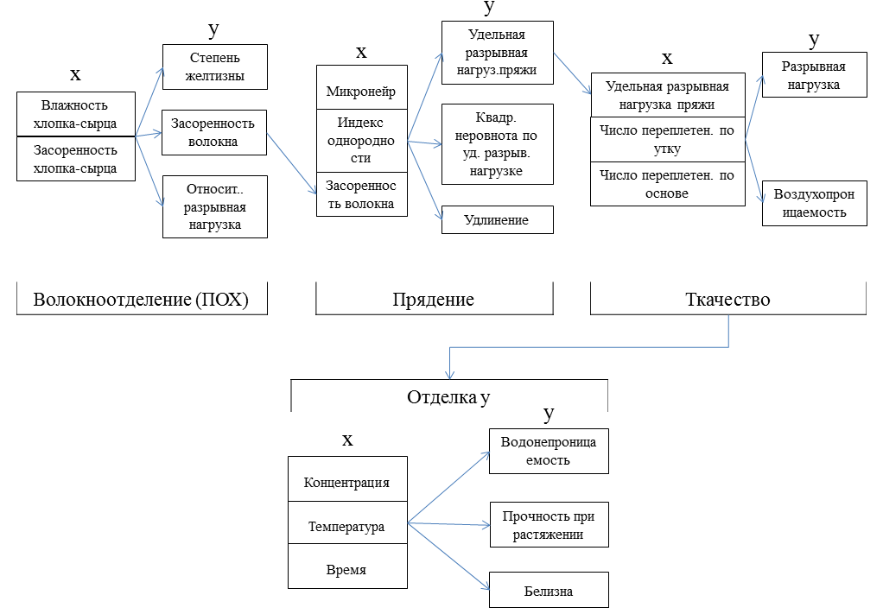
Рисунок 23 – Взаимосвязь и взаимообусловленность основных технологических операций при проектировании ткани
Данный параметр оптимизации для процесса прядения является входным фактором для изучения ткачества. Важность удельной разрывной нагрузки предопределяется тем, что являясь силовым фактором, отражает способность пряжи воспринимать динамические нагрузки, возникающие в технологических процессах тканеформирования. Следовательно, только при достаточности удельной разрывной нагрузки можно обеспечить надежный технологический процесс (без обрывов пряжи и простоя оборудования).
При исследовании процесса ткачества изучены такие параметры оптимизации как разрывная нагрузка и важный показатель проницаемости ткани- воздухопроницаемость, которые представлены в виде математических моделей, описываемых уравнениями (38) и (39) соответственно.
Важным результатом исследования отделочного производства проектируемой ткани явилась разработка математических моделей, представленных через уравнения регрессии, описывающие гигроскопические свойства (водонепроницаемость), механические (прочность при растяжении) и оптические свойства (белизна). Последняя как известно, является одним из важнейших показателей качества белых текстильных полотен.

5.6 Выводы по разделу

На основе достигнутых результатов исследований по математическому моделированию для основных операций механической технологии волокнистых материалов можно сделать следующие выводы.
- Получены обоснованные и адекватные математические модели, представленные уравнениями регрессии, описывающими влияние отдельных факторов на параметры оптимизации, которые являются очень важными для каждого процесса технологического цикла начиная от первичной переработки хлопка до получения готовой ткани с заданными свойствами.
- Окончательно выверены рациональные значения входных факторов полнофакторного эксперимента, при формировании значимых величин параметров оптимизации, которые в последующей операции уже принимаются в качестве входного фактора. Таким образом, создана взаимообусловленность рассматриваемых процессов, позволяющая с единой научно-технологической позиции управлять процессом проектирования тканей с комплексом наилучших показателей качества продукции
- Сохранение в десяти уравнениях регрессии из полученных одиннадцати всех выбранных независимых переменных свидетельствует о высокой корректности и обоснованности выбора факторов, заметно влияющих на параметры оптимизации. Приведенный факт может быть использован для прохождения следующего этапа планирования эксперимента – так называемого метода Бокса Уилсона, по другому названного крутого восхождения по поверхности отклика для проведения экстремального эксперимента с целью решения задачи оптимизации.

ЗАКЛЮЧЕНИЕ

Диссертационная работа состоит из пяти основных частей: первичная обработка хлопка, процесс получения пряжи, процесс производства хлопчатобумажной ткани, процессы получения ткани с гидрофобными свойствами, математическое моделирование на основе планирования полнофакторного эксперимента для основных технологических операций при выработке ткани с заданными свойствами.
Был выполнен литературный обзор научной литературы, охватывающий все этапы производства готовой продукции – от первичной обработки хлопка-сырца, получения хлопкового волокна, производства пряжи, производства суровой хлопчатобумажной ткани, производства ткани с водоотталкивающими свойствами.
Исследование проводилось в рамках хлопково-текстильного класстера начиная с процессов первичной обработки хлопка-сырца до отделочного производства. В результате исследований, и в особенности в разделе математического моделирования прослеживается взаимосвязь между параметрами хлопкового волокна, хлопчатобумажной ткани с рельефными рисунками и параметрами ткани с гидрофобными свойствами.
В первой главе данной диссертационной работы для исследования были взяты два сорта казахстанского С -4727 и Мактарал, а также 2 сорта узбекского хлопчатника Султон и Онкоргон. Эти сорта были протестированы на показатели качества по международным стандартам на измерительной системе HVI 1000. Был выполнен сравнительный анализ по показателям качества хлопковых волокон вышеприведенных селекционных сортов хлопчатника, где хорошо видно, что каждый сорт хлопчатника имеют определенные достоинства и недостатки в сравнении друг с другом.
Из четырех сортов хлопка в производственных условиях была выработана хлопчатобумажная пряжа.
Абразивоструйная обработка зубьев пил новым материалом – купершлаком – оказала положительное влияние на состояние хлопкового волокна, существенно уменьшив количество механических повреждений, возникающих в процессе джинирования. По результатам математического моделирования было выявлено, что влажность и засоренность исходного хлопка-сырца после джинирования, будут оптимальными при минимальных значениях влажности и засоренности хлопка –сырца перед джинированием, взятые в качестве входящих параметров.
Во второй главе диссертации была получена пряжа из средневолокнистого хлопчатника. Была выявлена зависимость коэффициента прядомости хлопковых волокон в зависимости от селекционного сорта хлопчатника. Также была выявлена зависимость качества вырабатываемой пряжи от использования хлопка низких сортов и наличия сорных примесей. Наряду с этим были проведены испытания по разрывной нагрузке, удлинению, которые тоже влияют на показатели пряжи. Показатели засоренности хлопка-сырца после джинирования являются входящими параметрами для процесса прядения, который имеет три параметра оптимизации, важнейшим из которых является удельная разрывная нагрузка. При увеличении засоренности хлопка удельная разрывная нагрузка уменьшается, при этом наибольшее значение удельной рахрывной нагрузки можно наблюдать при значении микронейра 4,5. Результаты исследования подтвердили взаимосвязь между качеством хлопка и характеристиками пряжи.
В третьей главе диссертации рассматривается технологический процесс получения хлопчатобумажной ткани, где уделяется внимание процессам подготовительных операций ткацкого производства: таким как шлихтование основной нити, которое является ответственным за процессы формирования основной нити, качеству процесса ткачества, уменьшению обрывности и улучшению внешнего вида вырабатываемой ткани.
Были выработаны образцы хлопчатобумажной ткани различного переплетения с рельефными рисунками, с различной поверхностной плотностью, шереховатостью. Проведены исследования зависимости гигроскопичности и воздухопроницаемости от поверхностной структуры ткани, выявлена зависимость разрывной нагрузки тканого материала от вида переплетения. Была выявлена зависимость влияния поверхностной структуры ткани на показатели гигроскопичности и воздухопроницаемости. Так как на выработку качественной ткани оказывают влияние различные параметры, в математическом моделировании акцент сделали на полнофакторном эксперименте.
Четвертая глава посвящена отделочному производству, приданию специальных гидрофобных свойств. Образцы хлопчатобумажных тканей с различными рельефными рисунками были обработаны гидрофобизирующим составом. Была выявлена зависимость водоотталкивающих свойств образцов материала от температуры обработки и от поверхностной структуры ткани. Построена диаграмма зависимости разрывной нагрузки ткани от вида аппрета и определено влияние аппрета на прочность окрашивания и коллористические показатели. Установлено также что коллористические и оптические свойства не зависят от поверхностной структуры ткани. Использованные аппреты не оказывают влияния на показатели воздухопроницамости и жесткости исследуемых образцов. В процессе экспериментальных исследований было выявлено, что все представленные образцы сохранили водоотталкивающие свойства в зависимости от кратности стирок. Водоотталкивающая способность оценивалась методом дождевания.
В результате исследования определена зависимость гидрофобизирующих свойств текстильных материалов в заисимости от рельефной поверхности. Рельефная поверхностная структура ткани усиливает гидрофобный эффект при химической обработке, подтверждая важность микрорельефа для достижения водоотталкивающих свойств.
В математическом моделировании отделочного производства входящими параметрами являются концентрация, температура и время обработки. Важнейший параметр оптимизации – водонепроницаемость зависит от всех входных параметров, при этом наибольшая зависимость выявлена от концентрации раствора. Другие параметры оптимизации такие как прочность при растяжении выявили незначительную зависимость от времени обработки, а такой параметр как белизна одинаково зависит от времени и температуры обработки.
В пятой главе описываюшей математическое моделирование технологического процесса получения хлопчатобумажной ткани с гидрофобными свойствами приведен подробный полнофакторный эксперимент. Для каждого технологического процесса начиная с первичной переработки хлопка-сырца ло получения готовой ткани получены математические модели, представленные уравнениями регрессии, описывающими влияние отдельных факторов на параметры оптимизации.
Входные параметры, формируют важнейшие параметры оптимизации, представленных математическими моделями, описываемых уравнениями регрессии, которые становятся входными факторами для последующей технологической операции. Создан единный алгоритм взаимообусловленности основных технологических операций при проектировании готовой ткани, учитывающий наиважнейшие факторы, влияющие на качество продукции.
Выбор и сохранение практически всех выбранных независимых переменных оказался значительным и показал высокую достоверность и обоснованность факторов, которые оказали положительное влияние на параметры оптимизации.

СПИСОК ИСПОЛЬЗОВАННОЙ ЛИТЕРАТУРЫ

1. https://www.theworldcounts.com/challenges/consumption/clothing/world-cotton-production-statistics
2. https://www.statista.com/topics/1542/cotton/#editorsPicks. Cotton - statistics & facts. Published by M.Shahbandeh, Nov 21, 2023
3. De Silva R., ByrneN. Utilization of cotton waste for regenerated cellulose fibres: Influence of degree of polymerization on mechanical properties. Carbohydratepolymers, 2017. 174: p. 89-94.
4. Постановление Правительства Республики Казахстан от 20 декабря 2018 года № 846. «Государственная программа индустриально-инновационного развития Республики Казахстан на 2023 – 2029 годы»
5. https://kapital.kz/economic/119319/urozhay-khlopka-v-etom-godu-sostavit-300-tysyach-tonn.html
6. https://ranking.kz/digest/industries-digest/obyom-proizvodstva-hlopkovolokna-i-tkaney-v-kazahstane-umenshaetsya-vtoroy-god-podryad.html
7. Карпушенко И.С. Концепция оценки технологической надежности нитей // Новое в технике и технологии в текстильной и легкой промышленности : материалы докладов Международной научно-технической конференции, 25-26 ноября 2015 г. УО «ВГТУ». – Витебск, 2015. – 374 с. 52-53 c.
8. ru.wikipedia.org>wiki>кластер (экономики)
9. Мырхалыков Ж.У., Кулбай Б.С., Есиркепова А.М., Миссюль Е.Э. Тенденции и перспективы развития текстильной промышленности республики Казахстан с позиции кластеризации экономики//Журнал Известия Вузов Технология текстильной промышленности №1 (355) 2015 С.11-15
10. Джолдасбаева Г.К., Бактгереева А.Т., Сауранова М.М. Формирование хлопко-текстильного кластера в республике Казахстан: проблемы и перспективы// Известия Высших учебных заведений «Технология текстильной промышленности» № 6 (378), 2018. С. 36-39
11. Джолдасбаева Г.К., Бактгереева А.Т., Сауранова М.М., Уркумбаева А.Р. Развитие хлопково-текстильной промышленности в республике Казахстан// Известия Высших учебных заведений «Технология текстильной промышленности» № 6 (384), 2019. С. 82-85
12. Kumar A., Ishtiaque S.M., Mukhopadhaya A. Impactofcardingparametersanddrawframespeedonmigrationcharacteristicsofringspunyarns // JournalofTextileandApparel, TechnologyandManagement. – 6(2010) 1-8.
13. Jumaniyazov K., Egamberdiev F.O., Abbazov I.Z. Temirova G.U. The Effect of Crop Type on Cotton Quality Indicators// International Journal of Advanced Research in Science, Engineering and Technology. – Vol. 7, Is. 5 , May 2020 13510-13518 http://www.ijarset.com/upload/2020/may/03-Fazliddin-04-modified.pdf
14. Gizem K. G., Ali S. S., Sema P. Evaluation of Cotton Fibre Properties in Compact Yarn Spinning Processes and Investigation of Fibre and Yarn Properties, Fibres & Textiles in Eastern Europe. – 2018; 26, 3(129): 23-34. DOI: 10.5604/01.3001.0011.7299
15. Джураев А.Д., Ташпулатов Д.С., Элмонов С.М., Плеханов А.Ф., Жилисбаева Р.О. Эффективная технология очистителя натурального волокна от примесей на упругих опорах и обоснование параметров колосника // Известия Высших учебных заведений «Технология текстильной промышленности» № 6 (378), 2018.- С. 70-75
16. Faulkner W.B., Hequet E.F., Wanjura J., Boman R.Relationships of cotton fiber properties to ring-spun yarn quality on selected High Plains cottons // Textile Research Journal. – 82(4), 2012. P.400…414.
17. Юсупов Ш., Калдыбаев Р.Т., Ташменов Р.С., Калдыбаева Г.Ю. «Показатели хозяйственно-ценных признаков новых средневолокнистых отечественных сортов хлопчатника в разных условиях водного режима» Научно-технический журнал «Технология текстильной промышленности» №3 (363)2016. С. 75-79
18. Шин И.Г. Технологические методы обеспечения качества и прогнозирования долговечности деталей машин первичной обработки хлопка.: Автореф. Дис. докт.техн.наук. – Ташкент: ТИТЛП, 2014.-90
19. Искандарова Н.К., Шин И.Г. "Повышение эффективности джинирования по качественным показателям волокна путем отделочной обработки зубьев пил новым абразивным материалом" Universum: технические науки, no. 9-1 (78), 2020, pp. 50-54
20. Иброгимов Х.И. Совершенствование теории и технологии подготовки хлопка-сырца к процессу джинирования для сохранения природных свойств волокна и семян. Дисс. на соис. уч. степ. докт. техн. наук.Кострома. 2009 , 354 с.
21. КурбоновБ.Д. Совершенствование технологии подготовки хлопка-сырца с целью повышения качества продукции прядильного производства. Дисс. на соис. уч. степ. канд. техн. наук. Душанбе – 2020. 142 с.
22. Очилов Т. А., Махкамова Ш. Ф., Муродов Ж. М, Ражапов О. О. "Изменение качественных характеристик пряжи, выработанной из волокон с различной засоренностью" Universum: технические науки, no. 4-3 (85), 2021, pp. 9-13
23. Рузметов М.Э. , Усманов Х.С., Гаппарова А. Махмудов Ю.А., Шерназаров К.Э. Влияние изменения плотности хлопка-сырца в бунте на его технологические свойства // Universum: технические науки : электрон. научн. журн. 2021. 6(87). URL: https://7universum.com/ru/tech/archive/item/12020
24. Зульфанов С.З., Иброгимов Х.И. и др. Исследование процесса переработки средневолокнистых и длинноволокнистых сортов хлопка. Вестник технологического университета Таджикистана, № 4 (31), 2017. С. 23–27.
25. Иброгимов Х.И. Влияние влажности хлопка-сырца на технологические и качественные показатели волокна и семян. Міжнародна науково-практична конференція «Aктуальні проблеми сучасного дизайну» Київ, КНУТД, 22 квітня 2021 р. С.256-261
26. Очилов, Т.А. Влияние плотности бунта и срока хранения хлопка на физико-механические свойства пряжи / Молодой ученый. — 2014. — № 1 (60). — С. 110-112. — URL: https://moluch.ru/archive/60/8813/
27. Махкамова, Ш.Ф. Исследование прядильной способности перспективных селекционных сортов хлопчатника / Молодой ученый. — 2018. — № 27 (213). — С. 31-35. — URL: https://moluch.ru/archive/213/51974/
28. Шеромова И.А. текстильные материалы: получение, строение, свойства: Учебное пособие. – Владивосток: Изд-во ВГУЭС, 2006. – 220 с.
29. Эгамбердиев, Ф. О. Влияние состава типовой сортировки и технологических процессов на механическое повреждение волокон / Ф. О. Эгамбердиев, З. Ф. Валиева. — Молодой ученый. — 2018. — № 17 (203). — С. 97-100.
30. Платонова О.П., Маслова Н.А. Современная организация процесса прядения хлопкового волокна.// Курьер. Рынок легкой промьшленности, №2, 2004. -с.21-23
31. Маслова Н.А. Проектирование свойств пряжи с использованием показателей HVI.// Проблемы текстиля, №2, 2002. с. 15-18.
32. Маслова Н.А. Разработка и внедрение методов составления смесей в прядении на базе современной оценки качества хлопкового волокна : Дис. ... канд. техн. наук : 05.19.02 Кострома, 2005 165 с. РГБ ОД, 61:05-5/4192
33. Рыклин, Д.Б. Технология и оборудование для приготовления волокнистого настила : учебное пособие / Д.Б. Рыклин ; УО «ВГТУ». – Витебск, 2010. – 239 с.
34. Большакова Е.В., асп., Рыклин Д.Б., проф., Соколов С.В.. Совершенствование методик и прогнозирования разрывной нагрузки пряжи на основе имитационного моделирования // Новое в технике и технологии в текстильной и легкой промышленности : материалы докладов Международной научно-технической конференции, 25-26 ноября 2015 г. / УО «ВГТУ». – Витебск, 2015. – 374 с. 26-28 c/
35. Маслова Н.А.Разработка и внедрение методов составления смесей в прядении на базе современной оценки качества хлопкового волокна . Авторефератдиссертации на соискание ученой степени кандидата технических наук . Кострома – 2005 С. 20
36. Vinzanekar G., Jogde G., Joshi P.R., Sundaram V., M.S. Parthasarathy & B.Srinathan (1996) A Study of the Influence of Fibre Properties on the Characteristics of Rotor-spun Yarns by Factor Analysis, The Journal of The Textile Institute, Volume 87, Issue 1. 68-77, Publishedonline: 30 Mar 2009 DOI: 10.1080/00405009608659057
37. Махкамова Ш.Ф., Валиева З.Ф. Влияние производительности чесальной машины на физико-механические свойства нитей. Новое в технике и технологии в текстильной и легкой промышленности: материалы докладов Международной научно-технической конференции, 25-26 ноября 2015 г. / УО «ВГТУ». – Витебск, 2015. – 374 с. 64-66 c
38. Алешина И.Н.Разработка рациональной технологии пряжи малых линейных плотностей из смесей средневолокнистого и тонковолокнистого хлопка. диссертация кандидата технических наук. 2003. 201 с
39. Mishu Z., Paul S. SawhneyInfluence of Fiber Length Distribution on Strength Efficiency of Fibers in Yarn. Textile Research Journal 2002. Volume 72(3). P.216-220
40. ЮсупалиеваУ.Н., МатисмаиловС.Л., АриповаШ.Р. "Исследование влияния показателей свойств хлопкового волокна на качество пряжи" Universum: технические науки, no. 2-2 (83), 2021, pp. 61-64
41. Yusupalieva U., Matismailov S., Yuldashev A. Study of the influence of cotton fiber indicators on yarn quality. //E3SWebofConferences304, 03036 (2021) С. 1-7. https://doi.org/10.1051/e3sconf/202130403036
42. Джумагулыев Д.Д. Исследование технологического процесса выработки пряжи с повышенным содержанием отходов хлопкопрядильного производства // Новое в технике и технологии в текстильной и легкой промышленности: материалы докладов Международной научно-технической конференции, 25-26 ноября 2015 г. / УО «ВГТУ». – Витебск, 2015. – 374 с. 40-42 c
43. Азизов И.Р., Одилхонова Н.О. Анализ качественного состава и возможностей использования волокнистых отходов хлопка // Universum: технические науки : электрон. научн. журн. 2020. № 8(77). URL: https://7universum.com/ru/tech/archive/item/10655
44. Павлов Ю.В. Получение пряжи большой линейной плотности/-Иваново: ИГТА, 2004.-144с.
45. Одилхонова Н.О., Азизов И.Р. Влияние степени подготовки волокнистых отходов на качество смесовой пряжи // Universum: технические науки : электрон. научн. журн. 2020. № 7 (76). URL: https://7universum.com/ru/tech/
46. Маслова Н.А. Исследование взаимосвязи показателей, характеризующих линейную плотность волокна, определяемых различными методами.// Проблемы текстиля, №2,2002. - с. 12-15
47. Маслова Н.А. Исследование взаимосвязи показателей длины хлопкового волокна, определяемых различными методами.// Проблемы текстиля, №3, 2002. -с.36-39.
48. Худайбердиева Д.Б., Содикова Г.К., Мамаджанова С.А. Текстильно-технологические свойства новых сортов хлопкового волокна // Universum: технические науки : электрон. научн. журн. 2023. No. 6(111). pp. 67-70.URL: https://7universum.com/ru/tech/archive/item/15696
49. Жуманиязов К., Тожимирзаев С.Т., Муминов М.Р. Исследование и оценка свойств хлопкового волокна в технологических процессах. Технология текстильной промышленности 2022. № 1 (397) С. 162-170
50. Постановление Правительства Республики Казахстан от 20 декабря 2018 года № 846. Об утверждении Концепции развития обрабатывающей промышленности Республики Казахстан на 2023 – 2029 годы
51. Приказ и.о. Министра индустрии и инфраструктурного развития Республики Казахстан от 30 мая 2022 года № 305. зарегистрирован в Министерстве юстиции Республики Казахстан 31 мая 2022 года № 28278Об утверждении Правил по обеспечению отечественным сырьем предприятий обрабатывающей промышленности
52. Shuo Meng, Jingan Wang, Ruru Pan, Weidong Gao, Jian Zhou and Wentao He. Recognition of the layout of colored yarns in yarn-dyed fabrics/ Textile Research Journal 2021, Vol. 91(1–2) 100–114
53. Kaplan N.S. Yarn technology/Abhishek Publications Chandigarh-17 2008 237p.
54. Woven fabrics Han-Yong Jeon / Janeza Tridine Croatia, 2012
55. Gokarneshan N. Fabric structure and design/ New Age International (P), Limited Publishers, 2004
56. Yuanfang Zhao, Li Li Development of customizable conductive thermal woven textile for ready-to-wear functional collections Textile Research Journal 2022, Vol. 92(21–22) Р. 4403–4421
57. Safarova V., Militky J. Electromagnetic shielding properties of woven fabrics made from high-performance fibers. Textile Research Journal 2014, Vol. 84(12) 1255–1267. DOI: 10.1177/0040517514521118
58. Ashir M, Hindahl J, Nocke A, Sennewald C, Cherif C. Development of adaptive pleated woven fabrics with shape memory alloys. Textile Research Journal. 2019; Vol.89(12): Р.2330-2341. doi:10.1177/0040517518792736
59. Sugun B, Sandeep D. Integral weaving of orthogonal 3D ‘T’ stiffeners based on pleat weaving concept. Journal of Industrial Textiles. 2018;Vol. 47(7):1626-1644. doi:10.1177/1528083717702009
60. Gonzalez R.C, Woods R.E. Digital image processing. 2nd ed. New Jersey: Prentice Hall, 2004.
61. Rajesh M., Savendra P. Singh Jeyaraj Pitchaimani . Mechanical behavior of woven natural fiber fabric composites: Effect of weaving architecture, intra-ply hybridization and stacking sequence of fabrics. Journal of Industrial Textiles 2018, Vol. 47(5) 938–959
62. Xie Z, Li J, Liu Y, Liu K, Li W. Effect of structural parameters on tensile properties of alumina fabrics. Textile Research Journal. 2023;93(9-10):2095-2102. doi:10.1177/00405175221136295
63. Balci K. G., Okur A. Effect of yarn characteristics on surface properties of knitted fabrics. Textile Research Journal. 2019; 89(12):2476-2489. doi:10.1177/0040517518797337
64. Balci K.G., Okur A. Determination of surface properties of knitted fabrics by image analysis method. In: Proceedings of the 90th Textile Institute World Conference, Poznan, Poland, 25–28 April 2016. Manchester: The Textile Institute
65. Kyzymchuk O., Melnyk L, Arabuli S. Study of Elastic warp knitted bands: Production and properties. Tekstilec 2020; 63(2): 113–123.
66. Kyzymchuk O, Marmaralı A, Melnyk L, et al. The effect of weft yarn type and elastomer yarn threading on the properties of elastic warp knitted fabrics. Part II: Thermal comfort properties. Journal of Engineered Fibers and Fabrics. 2023. Volume18. P. 1-9. doi:10.1177/15589250231171582
67. Санкевич Н.Н., Невских В.В. Разработка структуры и технологии производства пальтовой тканиСборник научных работ студентов Республики Беларусь "НИРС 2011". - Минск, 2012. - С. 224-225 https://elib.bsu.by/handle/123456789/50073
68. Lee B., LeongK. H., Herszberg Effect of Weaving on the Tensile Properties of Carbon Fibre Tows and Woven Composites. Journal of Reinforced plastics and composites, Vol. 20, No. 08/2001. Р. 652-670
69. Цыбик-Доржиева А.В. Оценка технологичности нитей при выработке тканей различных переплетений. Автореф. канд наук .Москва 2009.

70. Калдыбаева Г.Ю., Турганбаева А.А. Исследование влияния параметров шлихтования на технологические свойства пряжи в ткачестве // Механика и технологии / Научный журнал. – 2023. – №1(79). – С.133- 140. https://doi.org/10.55956/
71. HailiangWu, YanqinShen , YijunYao, BinZhang. Size formulations for cotton yarn weaving at lower relative humidity. Textile Research Journal 2021, Vol. 91(1–2) 168–174
72. Лапшин В. В. Разработка методологических основ и автоматизированного измерительного комплекса для оценки свойств текстильных материалов. Дисс. на соис. уч.степ. док. техн. наук. Кострома 2019. с.219
73. Лапшин В. В. Оценка погрешности устройства для измерения натяжения нити // Изв. вузов. Технология текстильной промышленности. - 2011- № 3. - С. 17-19.
74. Синицын В. А. Выбор эталонных плотностей полос ткани с эффектом переменной плотности по утку / Вестник Ивановской государственной текстильной академии. - 2 0 0 1. - № 1. - С. 38-42
75. А. И. Конов, В. В. Красноселова, А. А. Савельева [и др.] Формулы для расчета числа нитей утка в уплотненной полосе узорчатой ткани / // Известия вузов. Технология текстильной промышленности. - 2002. - № 1 - С. 35-38.
76. Синицын В. А. Методика расчета параметров строения тканей с переменной плотностью расположения нитей // Известия вузов. Технология текстильной промышленности. - 1997. - № 5 - С. 40-44.
77. Юхина Е. А. Расчет уработки нитей по заправочным параметрам ткани // Изв. вузов. Технология текстильной промышленности. - 1994. - № 2. - С. 36-38.
78. Юхина Е.А. Современные методы расчета уработки нитей в ткани // Изв. вузов. Технологиятекстильнойпромышленности. - 2004. - № 1. - С. 37 - 41.
79. Makhotkina L., Khalilova A. Hydrophobic textile materials with organosilicon impregnation //Topical Problems of Agriculture, Civil and Environmental Engineering, TPACEE 2020; E3S Web of Conferences Volume 224, 23 December 2020, Article number 03025
80. Kachuk D.S., Nesterova L.A., Venger E.A. Hydrophobic finishing of the printed by pigments textile materials by the silicones. № 3 (351) Технологиятекстильнойпромышленности 2014. С.123-129.
81. Maqsood M., NawabY., Hamdani S.T., Shaker K., Umair M., AshrafW. Modeling the effect of weave structure and fabric thread density on the barrier effectiveness of woven surgical gowns. The Journal of The Textile Institute, 2015. DOI: 10.1080/00405000.2015.1070027
82. Иногамджанов Д.Д. Прогнозирование свойств однослойных тканей. Автореферат на уч.степ. доктора философии по техн. наук. Ташкент 2018. 43 с.
83. Кузнецова С.М. Разработка структуры и технологии изготовления тканей с переменной плотностью расположения нитей/ Дисс. на соис. уч.степ. кан. техн. наук. Иваново, 2002. с.194
84. Ajayi JO and Elder HM. Comparative studies of yarn and fabric friction. JTestingandEvaluation 1994; 22: 463–467
85. Нечушкина Е.А. Разработка метода прогнозирования паропроницаемости текстильных материалов. Автореф… канд наук .Москва – 2010 ,15с
86. Назарова М.В. Разработка автоматизированного метода проектирования ткани для спецодежды по толщине и поверхностной пористости [электронный ресурс]
87. Гречухин А.П. // Развитие теории строения и формирования тканей с переменной плотностью по утку и совершенствование технологии их производства Дисс. на соис. уч.степ. док. техн. наук. Кострома, 2018. с.335
88. Shirui Liu, Linlin Ma, Xujiao Ding, Kelly C Wong and Xiao-Ming Tao. Antimicrobial behavior, low-stress mechanical properties, and comfort of knitted fabrics made from poly (hydroxybutyrate-co-hydroxyvalerate)/ polylactide acid filaments and cotton yarns. Textile Research Journal 2022, Vol. 92(1–2) 284–295. DOI: 10.1177/00405175211035130
89. Bektursunova A., Botabayev N., Yerkebay M., Nabiev D., Nabieva I.The formation of silver nanoparticles in solutions of sodium salts of carboxymethyl starch. The Journal of The Textile Institute 2023. 114 (10), 1518-1526
90. Shirui L., Linlin M., Xujiao D., Kelly C. W., Xiao-Ming T. Antimicrobial behavior, low-stress mechanical properties, and comfort of knitted fabrics made from poly (hydroxybutyrate-co-hydroxyvalerate)/ polylactide acid filaments and cotton yarns. Textile Research Journal 2022, Vol. 92(1–2) 284–295. DOI: 10.1177/00405175211035130
91. Szostak-Kotowa J. Biodeterioration of textiles. Int Biodeter Biodegr 2004; 53: 165–170
92. Grice E.A, Kong H.H, Conlan S, et al. Topographical and temporal diversity of the human skin microbiome. Science 2009; 324: 1190–1192
93. Li Y, Wong T, Chung, et al. In vivo protective performance of N95 respirator and surgical facemask. Am J Ind Med 2006; 49: 1056–1065
94. Перова Н.Р. Разработка технологии изготовления ткани комбинированного переплетения с элементом рельефной структуры: Дис. ... канд. техн. Наук. Иваново, 2003 168 c.
95. Преснецова Н.А., Сафьянников Н.М., Киселев А.М. Развитие направления по формированию двухплоскостной рельефной визуализации в тканях диагоналевых переплетений // Известия высших учебных заведений. Технология легкой промышленности. – 2010. – Т. 8. – № 2. – С. 78-80
96. Ленец О.П., Маховер В.Л., Ефремов Д.Е. Расчет уработки нитей в однослойной суровой ткани по ее поверхностной плотности и изменение уработки при формировании ткани // Изв. вузов. Технол. текст.пром-сти№1. 2006. –– С. 66-69.
97. Рахимходжаев С.С и др. Аналитические исследования уработки нитей обувных тканей ложноажурного переплетения. №1.2007 стр 54.
98. Рахимходжаев С.С и др. Влияние некоторых параметров на строение тканей ложноажурных переплетений. №2.2007 стр. 34.
99. Ортиков, О. (2011). Уработка нитей в тканях мелкоузорчатого переплетения. Scienceweb academic papers collection
100. Ortiqov, O.A., & CLOTHES, R. S. Q. A. O. FABRICS//Scientific-technical journal.-2018. Т, 22, 37-42.
101. Полякова Л.П. Разработка метода числовой оценки однослойных переплетений для проектирования тканей и оптимизации технологических параметров процесса ткачества. дисс.канд. тех.наук. 2003. Санкт-Петербург. 145 с
102. Шлыков А. С., Красноселова В. В., Синицына И. В. [и др.] Оценка характера расположения нити основы в опушке ткани с переменной плотностью по утку / // Известия вузов. Технология текстильной промышленности. - 2003. - № 4 - С. 47 - 49.
103. Иноземцева Н.А. Разработка метода проектирования тканей по заданному порядку фазы строения. Автореф… канд наук .Москва – 2010 г
104. Степанов С.Г., СалиховаА.Х., Степанов Г.В. Равновесие нити в ткани // Изв. вузов. Технол. текст.пром-сти. №4. – 2000. −С. 41-44.
105. Назарова М.В., Фефелова Т.Л. Разработка автоматизированного метода проектирования ткани для спецодежды по толщине и поверхностной пористости ткани. Журнал: Современные проблемы науки и образования. – 2007. – № 4 – с. 104-110
106. Автореферат дисс. На соискание уч. степ.канд. тех. наук Перова Н.Р. Разработка технологии изготовления ткани комбинированного переплетения с элементами рельефной структуры Иваново, 2003 18с.
107. Демидова Е.Е., Толубеева Г.И. Новые вафельные переплетения с прямоугольными диагонально расположенными разнонаправленными рельефными элементами// Изв. вузов. Технология текст.пром-ти. – 2017. - № 1. - С. 63-65
108. Батурурими Л. Разработка метода проектирования тканей по заданным гигиеническим свойствам / автореферат дис. канд. техн. наук Москва 1999,14с.
109. Кудрявцева Е.А., Конопова Е.С., Юхин С.С. Цифровая реставрация и компьютерное моделирование узорных тканей средствами информационных технологий / Инженерный вестник Дона, 2019 №4 автореферат б.с.
110. Petra H. Hydrophobic surfaces: Effect of surface structure on wetting and interaction forces. Doctoral Thesis at the Royal Institute of Technology Stockholm 2012. Р.85
111. Javier B., Lei Zhai, Zhizhong Wu, Robert E. Cohen, and Michael F. Rubner. Transparent Superhydrophobic Films Based on Silica Nanoparticles. Langmuir 2007 23 (13), 7293-7298. DOI: 10.1021/la070159q
112. Kuan-Hung Cho, Li-Jen Chen. Fabrication of sticky and slippery superhydrophobic surfaces via spin-coating silica nanoparticles onto flat/patterned substrates. . Nanotechnology, Volume 22, Number 44. Published 7 October 2011
113. Ming W., WuD., BenthemR. Superhydrophobic Films from Raspberry-like Particles. Nano Letters 2005 5 (11), 2298-2301 DOI: 10.1021/nl0517363
114 Martines E., SeunarineK., Morgan H., Gadegaard N., Chris D.. WilkinsonW., Mathis O. Superhydrophobicity and Superhydrophilicity of Regular Nanopatterns. Nano Letters 2005 5 (10), 2097-2103. DOI: 10.1021/nl051435t
115. Park J, Lim H, Kim W, Ko JS. Design and fabrication of a superhydrophobic glass surface with micro-network of nanopillars. Journal of Colloid and Interface Science. 2011 Aug;360(1):272-279. DOI: 10.1016/j.jcis.2011.04.047. PMID: 21565358.
116. Zhang, J. H. & Yang, B. Patterning Colloidal Crystals and Nanostructure Arrays by Soft Lithography Advanced Functional Materials 2010, 20, 3411-3424
117. Mooneghi SA, Saharkhiz S, Varkiani SMH. Surface Roughness Evaluation of Textile Fabrics: A Literature Review. Journal of Engineered Fibers and Fabrics. 2014;9(2). doi:10.1177/155892501400900201
118. Калдыбаева Г.Ю., Набиева И.А., Елдияр Г.К. Обзор методов придания текстильным материалам гидрофобных свойств. Eurasian education, science and innovation journal. Volume 9, february 2022. Р.94-98
119. Trovato, V.; Sfameni, S.; Rando, G.; Rosace, G.; Libertino, S.; Ferri, A.; Plutino, M.R. A review on stimuli-responsive smart materials for wearable health technology: Retrospective, perspective and prospective. Molecules 2022, 27, 5709
120. Ahmad, S.; Fatma, A.; Manal, E.; Ghada, A.M. Applications of Nanotechnology and Advancements in Smart Wearable Textiles: An Overview. Egypt. J. Chem. 2020, 63, 2177–2184.
121. Emam H.E, El-Rafie MH, Rehan M. Functionalization of Unbleached Flax Fibers by Direct Integration of Nano-silver through Internal and External Reduction. Fibers and Polymers [Internet]. 2021 Jun 9;22(11):3014–24. Available from: http://dx.doi.org/10.1007/s12221-021-0993-y
122. Rafikov A.S., Nabiev N.D., Karimov S.Kh., Ibodulloev B.Sh., Mirzayev N.B. Getting Graft Cellulose Copolymers and Acrylic Monomers. //International Journal of Recent Technology and Engineering (IJRTE). Volume-8 Issue-4, November 2019. Pages. 719-723.
123.Wright T., Mahmud-Ali A., Bechtold T. Surface coated cellulose fibers as a biobased alternative to functional synthetic fibers // Journal of Cleaner Production. Volume 275, 1 December 2020, Articlenumber 123857.
124. Амарлуи А., Волков В.А., Щукина Е.Л. Модифицирование волокон тканей методом формирования наноразмерных слоев фторсодержащих соединений./ Сборник материалов Всероссийской научно- технической конф. «Проблемы экономики, прогрессивные технологии в текстильной, легкой и полиграфической отраслях пром-сти» (Дни науки-2008), СПБ.: СПГУТД, 2008.- С.156-157.
125. Баданова А.К., Кутжанова А.Ж., Кричевский Г.Е. Влияние изменения свободной энергии поверхности на гидрофобные свойства модифицированного целлюлозного текстильного материала// Известия Высших учебных заведений «Технология текстильной промышленности» № 3 (357), С 58-62 2015г
126. Баданова А.К., Кутжанова А.Ж., Баданова К.Ж. Рентгеноспектральный микроанализ химической структуры поверхности гидрофобизированного целлюлозного волокна// Известия Высших учебных заведений «Технология текстильной промышленности» № 1 (373) С.86-90 2018г
127. Xu B., Cai Z. Fabrication of a superhydrophobic ZnO nanorod array film on cotton fabrics via a wet chemical route and hydrophobic modification // Applied Surface Science. Volume 254, Issue 18, 15 July 2008, Pages 5899-5904.
128. Badanova A.K., KutzhanovaA.Zh., Krichevsky G.E. Research of the influence of hydrophobic finishing on coloristic characteristics of cellulosic textile material //Izvestiya Vysshikh Uchebnykh Zavedenii. Seriya Teknologiya Tekstil'noi Promyshlennosti. Volume 2015-January, Issue 3, 2015, Pages 63-66.
129. Badanova A.K., Taussarova B.R., Kutzhanova A.Z. Hydrophobic finishing of cellulosic textile material. //World Applied Sciences Journal. Volume 30, Issue 10, 2014, Pages 1409-1416.
130. Жилисбаева Р.О., Молдагажиева З.Д. Определение устойчивости пакета тканей к поверхностному смачиванию// Известия Высших учебных заведений «Технология текстильной промышленности» № 6 (378), С. 63-66 2018.
131. DengB., CaiR., YuY., JiangH. et.al. Laundering durability of superhydrophobic cotton fabric. AdvMater 2010; 48 (22): Pages 5473-5477
132. ImeneGhezal, AliMoussa, ImedBenMarzoug, AhmidaEl-Achari, ChristineCampagne, Faouzi Sakli. Evaluating the Mechanical Properties of Waterproof Breathable Fabric Produced by a Coating Process. Clothing and Textiles Research Journal. 2019, Vol. 37(4) 235-248. https://doi.org/10.1177/0887302X19850637
133. Yoshihiro Y., Mizuki T., Sadaki S. Masanobu N. Durable and Flexible Superhydrophobic Materials: Abrasion/Scratching/Slicing/ Droplet Impacting/Bending/Twisting-Tolerant Composite with Porcupinefish-Like Structure.ACS Applied Materials & Interfaces. 2019. (35), Pages 32381-32389
134. Stephen M., Hoon J. Lee. Design of a Superhydrophobic Surface Using Woven Structures. Langmuir2007. №23 (11), Pages.6004-6010.
135. Miller J.D. Hydrophobic Surface State Flotation. Encyclopedia of Separation Science. Elsevier Science Ltd. 2000. 1537-1541 с.
136. Jinlian Hu. J.L. Hu, J. Lu. Memory polymer coatings for smart textiles.Active Coatings for Smart Textiles. Woodhead Publishing Series in Textiles2016. 455-463 с.
137. Petra Hansson. Hydrophobic surfaces: Effect of surface structure on wetting and interaction forces. Doctoral Thesis at the Royal Institute of Technology. Printed at E-Print, Stockholm 2012. 85 с.
138. Chinchwade S.S. Landage S.M., Bonsule S. Super-hydrophobicity on textiles – a review . International Journal of Advanced Research. Engineering and Applied Sciences. Vol. 3, No. 7, 2014. 1-9 с
139. Emam H.E, Zaghloul S, Ahmed HB. Full ultraviolet shielding potency of highly durable cotton via self- implantation of palladium nanoclusters. Cellulose [Internet]. 2022 Apr 23;29(8):4787–804. Available from: http://dx.doi.org/10.1007/s10570-022-04567-w
140. Xing, L.L., ZhouQ.Q.; Chen, G.Q.; Sun, G.; Xing, T.L. Recent development sin preparation, properties, and applications of superhydrophobic textiles. Text. Res. J. 2022, 92, 00405175221097716
141. PanG., X.Xiao, andZ.Ye. 2019. Fabrication of stable superhydrophobic coating on fabric with mechanical durability, UV resistance and high oil-water separation efficiency. Surface & Coatings Technology 360:318–28. doi:10.1016/j.surfcoat.2018.12.094
142. JialiYang, TingtingHe, XinyiLi, RuiWang, ShiyuWang, YangZhao, HuanWang. Rapid dipping preparation of superhydrophobic TiO₂ cotton fabric for multifunctional highly efficient oil-water separation and photocatalytic degradation. Colloids and Surfaces A: Physicochemical and Engineering Aspects. Volume 657, Part B, 20 January 2023, 130590
143. Sfameni, S.; Rando, G.; Galletta, M.; Ielo, I.; Brucale, M.; De Leo, F.; Cardiano, P.; Cappello, S.; Visco, A.; Trovato, V.; et al. Design and Development of Fluorinated and Biocide-Free Sol–Gel Based Hybrid Functional Coatings for Anti-Biofouling/Foul-Release Activity. Gels 2022, 8, 538.
144. Puoci F., Saturnino C.; TrovatoV. Iacopetta, D. Piperopoulos, E.; Triolo, C.; Bonomo, M.G.; Drommi, D.; Parisi, O.I.; Milone, C.; et al. Sol–Gel Treatment of Textiles for the Entrapping of an Antioxidant/Anti-Inﬂammatory Molecule: Functional Coating Morphological Characterization and Drug Release Evaluation. Appl. Sci. 2020, 10, 2287.
145. Solomon T. D., Eylen S. D., Ahmet Ç. (2023) Production of Superhydrophobic Cotton Fabric by Layer-By-Layer Deposition of SiO₂/TiO₂-Polydimethylsiloxane, Journal of Natural Fibers, 20:1, DOI: 10.1080/15440478.2022.2129899
146. Zhang, P., Ren, G., Tian, L. etal.Environmentally Friendly Waterproof and Breathable Nanofiber Membranes with Thermal Regulation Performance by One-Step Electrospinning. FibersPolym 23, 2139–2148 (2022). https://doi.org/10.1007/s12221-022-4146-8
147. Калдыбаева Г.Ю., Елдияр Г.К., Набиева И.А Исследования гидрофобной отделки хлопчатобумажных тканей Труды МНПК "Ауэзовские чтения-19: 30 лет Независимости Казахстана" Шымкент, изд. ЮКУ им. М.Ауэзова, 2021 с. 259-262
148. Набиев Н.Д. Усманова Ф.С. Набиева И.А.Суярова Х.Х. Изучение влияния поверхностной структуры ткани на ее гидрофобность // Universum: технические науки : электрон. научн. журн. 2021. 12(93). URL: https://7universum.com/ru/tech/archive/item/12838 (дата обращения: 17.02.2023).
149. Nabiev N., Raju A.Md., Quan H., Rafikov A.Exatraction of collagen from cattle skin and synthesis of collagen based flame retardant composition and introduction into cellulose textile material by graft colypolimerization / // Asian Journal of chemistry. – 2017. – Vol. 29, № 11. – P. 2470–2475
150. Анохина Т.С., Ильин С.О., Игнатенко В.Я., Бахтин Д.С., Костюк А.В. , Антонов С.В., Волков А.В. Формирование пористых пленок с гидрофобной поверхностью из смеси полимеров. Высокомолекулярные соединения (серия А), 2019, T. 61, № 5, стр. 440-447
151. Набиев Н.Д., Миратаев А.А., Усманова Ф.С. Изучение процесса гидрофобизации хлопчатобумажных текстильных материалов новыми аппретами // Universum: технические науки: электрон. научн. журн. 2022. 4(97). URL: https://7universum.com/ru/tech/archive/item/13400 (дата обращения: 17.02.2023).
152. Oil and water repellent compositions and methods of application thereof: Патент 7211327 США, МПКВ 32 В 27/30 (2006.01), В 05 D 5/00 2006.1.Galen Evan, Barons Andrew. № 11/217965', Заявл. 31.08.2005; Опубл. 01.05.2007; НПК 428/421.
153. Huang Fenglin, Wei Qufu, Liu Ya, GaoWeidong, Huang Yubo. Surface functionalization of silk fabric by PTFE sputter coating //J. Mater. Sci. 2007 42, № 19, Pages. 8025-8028
154. Lu Jue, Askeland Per, Drzal Lawrence. Surface modification of microfibrillated cellulose for epoxy composite applications // T. Polymer 2008. 49, № 5, c. 1285-1296
155. Huang P.Y., Chao Y.C., Liao Y.T. Preparation of fluoroacrylatenanocopolymer by miniemulsion polymerization used in textile finishing. JournalofAppliedPolymerScience. Volume 94, Issue 4, 15 November 2004, Pages 1466-1472.
156. Владимирцева Е.Л., Шарнина Л.В., Блиничева И.Б. Применение синтетического алюмосиликата в гидрофобной отделке текстильных материалов // Известия вузов. Технология текстильной промышленности, 2008 № 4. С.77-80
157. Владимирцева Е.Л., Шарнина Л.В., Циркина О.Г. Заключительная отделка гидрофобных тканей. Решение проблем пропитки и фиксации аппрета. // Известия вузов. Технология текстильной промышленности, 2009 № 5. С.51-54
158. Калдыбаева Г.Ю., Набиева И.А., Елдияр Г.К., Нуркулов Ф.Н. Изучение влияния природы гидрофобизирующих композиций на водоотталкивающую способность ткани. Известия Вузов. Технология текстильной промышленности 3 (399), С.157-164 2022
159. Ozcan G. Performance evaluation of water repellent finishes on woven fabric properties. Textile Research Journal, Volume 77, Issue 4, April 2007, Pages 265-270
160. Измайлов Б.А., Неделькин А.В., Ямбулатова О.В. Гидрофобная отделка текстильных материалов из хлопчатобумажных и полушерстяных волокон высшими олиго (алкилоксиметилен) силоксанами // Изв. вузов. Технология текстильной промышленности. - 2009. – № 2. – С. 43-46
161. StephenMichielsen, HoonJ. Lee. Design of a Superhydrophobic Surface Using Woven Structures. Langmuir2007. №23(11), Pages.6004-6010
162. ЯмбулатоваО.В. Разработка технологии антимикробной и гидрофобной отделки текстильных материалов производными хлорпиридина : диссертация кандидата технических наук : 05.19.02. - Москва, 2013.- 120 с.: ил. РГБОД, 61 14-5/49
163. Ле Дык Мань Модификация целлюлозосодержащих материалов гидрофобными полиметакрилатами: диссертация ... кандидата химических наук: 02.00.06 / ФГБОУ ВО «Волгоградский государственный технический университет»], 2018. 125 с.
164. Zhangyan Zhou, Beiyue MaXin Zhang, Chuanbo Hu. Fabrication of superhydrophobic PDMS/TiO 2 composite coatings with corrosion resistance.February 2023. Surface Innovations 11(1-3):195-208
165. Gao S, Huang J, Li S, et al. Facile construction of robust fluorine-free superhydrophobic TiO₂@ fabrics with excellent anti-fouling, water-oil separation and UV-protective properties. MaterDes 2017; 128: 1–8
166. Калдыбаев Р.Т., Алимбетов М.О., Турлыбекова А.Б. Интенсификация температурного режима сушки хлопка-сырца // Труды международный научно-практической конференции «Развитие науки, образования и культуры независимого Казахстана в условиях глобальных вызовов современности » С.289-292, 2013г.
167. Юсупов Ш., Калдыбаев Р.Т., Ташменов Р.С., Калдыбаева Г.Ю. «Показатели хозяйственно-ценных признаков новых средневолокнистых отечественных сортов хлопчатника в разных условиях водного режима» Научно-технический журнал «Технология текстильной промышленности» №3 (363)2016г.с. 75-79
168. Калдыбаева Г.Ю., Набиева И.А., Искандарова Н.А., Шин И.Г. Способ сохранения природных свойств волокна при переработке хлопка-сырца для эффективного функционирования хлопково-текстильного класстера/ Труды МНПК "Ауэзовские чтения-20: Наследие М.Ауэзова –достояние нации", посвященная 125-летию М.Ауэзова, Шымкент, изд. ЮКУ им. М.Ауэзова, Т.8, 2022, с. 116-120
169. Волокно хлопковое O‘zDst 604:2016. - Введ. 2016-23-08.- Ташкент: Узстандарт, 2016.- 19 с.
170. Калдыбаев Р.Т., Калдыбаева Г.Ю., Дайрабай Д.Д., Кобеева Н., Каюмова У.Р., Бектаев К. Определение оптимальных планов очистки хлопка-сырца и волокна в зависимости от засоренности исходного сырья // Известия Высших учебных заведений «Технология текстильной промышленности» №5 (407), С.87- 94, 2023.
171. Ширяев, В.В. Исследование микрогеометрии зубьев джинных пил // Реф. сб. Хлопковая промышленность. – Ташкент, No 6, С.13-14.
172. Положительное заключение о выдаче патента на полезную модель по заявке №2024/0810.2 от 21.06.2024 года (уведомление от 08.11.2024 года)
173.Калдыбаев Р.Т., Ташменов Р.С., Юсупов Ш., Калдыбаева Г. Ю., Конысбеков С. М.Исследование количественного и качественного содержания сорных примесей в хлопке-сырце для различных селекций хлопка в зависимости от районов произрастания// Известия высших учебных заведений «Технология текстильной промышленности» № 3 (363) 2016 с. 89-94
174. Джумабеков Х.А., и др. Особенности новых средневолокнистых линий хлопчатника в зависимости от фона минеральных удобрений в условиях северных районов Узбекистана. Ж. “Вестник” Каракалпакского отд. АН РУз, 2007. С. 42 – 44.
175. Джумабеков Х.А., Идиатуллина Д.Л., Шеримбетов А.Г. Особенности плодовитости новых средневолокнистых линий хлопчатника в разных условиях режима водоснабжения. Халқаро илмий анжуман. Ғўзанинг дунёвий хилма-хиллиги генофонди-фундаментал ва амалий тадқиқотлар асоси. Ташкент, генетика и ўсимликлар экспериментал биологияси институти ЎзР ФА, 2010 б. 280-283.
176. Жалилов О.Ж. Тезпишар истикболли гуза навларининг агротехникаси ва уларнинг иктисодий самарадорлиги. Ташкент, 1999. 34 б.
177. Жалилов О.Ж., Джумабеков Х.А., Одилов С., Каримов Э.Ё., Идиатуллина Д.Л. Формирование морфо – хозяйственных показателей новых линий хлопчатника и их доработка по чистоте и однородности до уровня сбалансированного сорта. Халқаро илмий анжуман. Ғўзанинг дунёвий хилма-хиллиги генофонди-фундаментал ва амалий тадқиқотлар асоси. Ташкент, генетика и ўсимликлар эксперименталбиологияси институти ЎзР ФА, 2010 б. 185-187
178. Ниъматов М.М. Изучение комбинационной способности географически отдаленных гибридов хлопчатника на гетерозис. Дисс.раб. к.с/х.н Душанбе 2009, 182 с.
179. Жарасов Ш.У., Бигараев O.K. «Отчет о научно-исследовательской работе Казахского научно-исследовательского института защиты растений». с.Рахат, 2005г.
180. Yeshzhanov, A., Murzabayeva, G., Togataev, T. The influence of increasing the productivity of the carding machine on the quality indicators of the card sliver//E3S Web of Conferences 474, 01024 (2024) ICITE 2023

181. Yeshzhanov, A., BatyrkulovaA.,Murzabayeva, G. Analysis of the significant factors influence on the fiber mass’s clearing and blending //E3S Web of Conferences 474, 01024 (2024) ICITE 2023

182. Murzabayeva, G., Yeshzhanov, A., Kaldybaev R. The influence of the average residence time of the fiber in the set of the main drum and the flats of the carding machine on the carding degree//E3S Web of Conferences 474, 01024 (2024) ICITE 2023

183. Матисмаилов С.Л., Ташпулатов С.Ш., Норбоева Р.Х., Плеханов А.Ф., Першукова С.А., Кузякова С.В. Исследование показателей качества пряжи двойного кручения из стренг различных линейных плотностей и способов прядения // Известия Высших учебных заведений «Технология текстильной промышленности» № 1 (403), С. 97-103, 2023.

184. www.uster.com. Uster Technologies AG

185. Tozhimirzaev S.T., Parpiev D.Kh., Omonov M. Investigation of changes in the properties of fibers along transitions in the spinning process // Universum: technical sciences. – 2020, No. 6(75_2) June 25, 2020. P/50.55.

186. Калдыбаев Р.Т., Киртай Э.К., Елдияр Г.К., Набиева И.А. Сравнительный анализ физико-механических свойств трикотажных полотен, полученных разными системами прядения// Известия Высших учебных заведений «Технология текстильной промышленности» №1 (379), С.160-166, 2019

187. Шалов И.И., Далидович Л.А., Кудрявим Л.А. Технология трикотажа. -М.: Легпромбытиздат, 2006

188. Кудрявин ЛА., Викторов В.Н., Данилов БД. и др. Лабораторный практикум по технологии трикотажного производства. - МГТУ им. А.Н.Косыгина, 2002.

189. Bishimbayev V., Mukashev D., Kapsalyamov В., AnarbayevA., YeskendirovM., GapparovaK., ZhakiyenovaA. Problems of resource-saving technologies of integrated processing of mineral raw material in the aral sea region // Industrial Technology and Engineering. - №1 (26), 2018. P. 28...35

190. Ozdil N. Physical Tests Applied to Knitted Fabrics, E.U, Textile and Apparel Research and Application Center Publication. - 2010.

191. Kinikarslan C. Physical Tests Applied to Knitting Products, Undergraduate Thesis, Ege University Department of Textile Engineering. – 2007

192. Назарова М.В., Романов В.Ю. Теория процессов подготовки нитей к ткачеству. Часть II: Учеб. пособие / ВолгГТУ, Волгоград, 2006. – 68 с.

193. Козлова Т.В. Разработка технологических параметров подготовки основных нитей для изготовления высокоплотных тканей на станке СТБ: дис. канд. ист. наук: 05.19.03 / Козлова Татьяна Владимировна. – М., 1998. – 175 с

194. Назарова М.В., Завьялов А.А. Исследование влияния заправочных параметров на эффективность процесса шлихтования хлопчатобумажной пряжи // Международный журнал прикладных и фундаментальных исследований. – 2015. – № 12-5. – С. 810-813

195. Fabric Structure And Design. N. Gokarneshan, New Age International Publications, 2009, 170 pages

196. Фролов В.Д., Башкова Г.В., Башков А.П. Технология и оборудование текстильного производства.Ч.1 Производство пряжи и нитей: учебное пособие.-Иваново: ИГТА,2006.

197. Николаев С.Д., Малецкая СВ. Пестроткани. Особенности строения и технологии выработки. - М.: МГТУ им. А.Н. Косыгина, 2005

198. Букаев П.Т. Справочник "Хлопкоткачество". Москва. Легпромбқтиздат 1987. стр 472-563.

199. Калдыбаева Г.Ю., Набиева И.А., Елдияр Г.К. Обоснование выбора ассортимента тканей с рельефными рисунками для производства мужских сорочек/ Вестник Казахского национального технического университета им.К.И.Сатпаева (ИФ-0,04) изд. Алматы КазНИТУ им. Сатпаева № 4 (140) 2020 С.175-179

200. Каримбаев Д.Р., Ортиков О.А., Пардаев П.С. Влияние количества переходов нити в ткани на влияние воздухопроницаемости одежных тканей. Oriental Renaissance: Innovative, educational, natural and social sciences. VOLUME 2 | ISSUE 4. 2022. с. 155-162

201. Николаев С.Д., Батурурими Л. Определение оптимальных технологических параметров изготовления хлопчатобумажных тканей, исходя из гигиенических свойств. Тезисы докладов Межвузовской научно-технической конференции «Современные проблемы текстильной и легкой промышленности», РосЗИТЛП, 1998, с 104

202. Николаев С.Д., Мартынова А.А., Юхин С.С., Власова Н.А. Методы и средства исследования технологических процессов в ткачестве. М.: МГТУ им. А.Н. Косыгина, 2003г. - 336 с.

203. Данилов А. В., Шустов Ю. С. Влияние вида переплетения на различные параметры строения и технологические параметры изготовления ткани Проблемы современной науки и образования, no. 6 (139), 2019, с. 13-16

204. Абдукаримова М.З., Набиева И.А., Мирзахмедова М.Х., Расулова К.М., Киселев А.М. «Теоретические основы отделки волокнистых материалов» Учебник. / Под ред. д.т.н., профессора А.М.Киселева.- Ташкент.: «Фан зиёси». 2021, 307 с.

205. В.В. Лапшин. Разработка методологических основ и автоматизированного измерительного комплекса для оценки свойств текстильных материалов. Дисс. на соис. уч. степ. док. техн. наук. Кострома 2019, 219с.

206. Методическое указание по пользованию компьютерной системой подборки (подгонки) цвета / Эргашев К.Э., Абдукаримова М.З., Набиева И.А. - Т., ТИТЛП. -2003. -41с.

207. Браславский В.А. Капиллярные процессы в текстильных материалах. –М.: Легпромбытиздат, 1987. -112 с.

208. Жерницын Ю. Л., Гуламов А. Э.методическое указание по выполнению научно-исследовательских и лабораторных работ по испытанию продукции текстильного назначения, 2007, 93с.

209. Валиева З.Ф., Махкамова Ш.Ф., Ражапов О.О. Влияние волокнистого состава на физико-механические показатели трикотажных полотен // Universum: Технические науки : электрон. научн. журн. 2020. № 1(70)

210. ИбатуллинаА.Р., Парсанов А.С. Качество ткани и трикотажа. УПМ. Казанский Национальный Исследовательский Технологический Университет. Казань. ИздательствоКНИТУ,2017 г,84с.

211. Laourine, E. (2011). Characterisation of barrier properties of woven fabrics for surgical protective textiles. Autex Research Journal, 11,31–36.

212. abdukarimova M.Z., Nabiyeva I.A., Ismoilova G.X. To’qimachilik mahsulotlarini pardozlash kimyoviy texnologiyasi fanidan laboratoriya va amaliy mashg’ulotlar uchuno’quv qo’llanma. T.: “TTYeSIbosmaxonasi”, 2015. 346b.

213. Инструкция по использованию. Computer color matching system operation and maintenance manual. Korea industrial technology ODA. 2012. Pages.79

214. Руководство по применению. RubbingcolorfastnesstesterDL-2007A. Manual. Korea industrial technology ODA. 2015. Version 2015/1. Pages.1-28.

215. Kaldybaeva G.Yu., Nabieva I.A., Kaldybaev R.T., Nabiev N., Nurkulov F.N., Eldiyar G.K. Effects of weave structure and water-repellent compositions’ formulation on the hydrophobicity property of cotton fabric //Textile Research Journal Т 93 release 19-20 October 2023г. Р. 4503-4517.
216. Калдыбаева Г.Ю., Калдыбаев Р.Т., Набиева И.А., Елдияр Г.К., и др.Патент на изобретение РК № 36254 от 09. 06. 2023 Способ гидрофобной отделки хлопчатобумажной ткани

217. BEZEMA CHT R. BEITLICH GMBH. Edition: September 2008. Germany. Email: info@cht.com, Homepage: www.cht.com

218. ГОСТ 15139-69 (СТСЭВ 891-78. Plastics. Methods for the determination of density (mass density)

219. 20 ISO 175:2010. Plastics. Testing methods of plastics resistance to chemical substances

220. Орлов В. Ю., Волков Е. М.Основы статистической обработки результатов научного эксперимента: метод. указания / Яросл. гос. ун-т им. П. Г. Демидова. — Ярославль: ЯрГУ, 2014. - 68 с.

221. Рафиков А.С. Абдусаматова Д.О. Набиев Н.Д. Джалилов Ш.С.Получение и свойства гидрофобного текстильного материала // Universum: химия и биология : электрон. научн. журн. 2020. № 6 (72) С. 41-47

222 Калдыбаева Г.Ю., Набиева И.А., Калдыбаев Р.Т., Жилисбаева Р.О. Гидрофобная отделка и свойства хлопчатобумажной ткани с различной поверхностной структурой. Вестник Алматинского технологического университета. 2024;143(1): С. 194-203. https://doi.org/10.48184/2304-568X-2024-1-194-203

223. Баданова А.К., Кутжанова А.Ж., Кричевский Г.Е. Исследование влияния гидрофобной отделки на колористические характеристики целлюлозного текстильного материала// Известия Высших учебных заведений «Технология текстильной промышленности» № 3 (357), 2015, С.63-67

224. BadanovaА., BurkitbaiА., TaussarovaВ., KutzhanovaА., Application of composite structure for water-repellent finishing of textiles// Aachen – Dresden International Textile Conference. Aachen-Dresden, 2013. November 28-29, р. 147. CD, poster № P22.

225. Преч Э., Бюльманн Ф., Аффольтер К. Определение строения органических соединений. Таблицы спектральных данных = Structure Determination of Organic Compounds. Tables of Spectral Data / Пер. с англ. Б. Н. Тарасевича. - Бином. Лабораториязнаний, 2006. - С. 251-318

226. Rezić, I.; Kiš, A. Design of Experiment Approach to Optimize Hydrophobic Fabric Treatments. Polymers 2020, 12, 2131. https://doi.org/10.3390/polym12092131

227. Сарибекова Д.Г., Скрипко Г.А.. "Изучение методом ИК-спектроскопии механизма придания кислотозащитных свойств фторорганическими препаратами" Восточно-Европейский журнал передовых технологий, vol. 6, no. 6 (54), 2011, pp. 60-65

228. Mohsin M., Sarwar N., Ahmad Sh., RasheedА., Ahmad F., Afzal Ali, Zafar S. Maleic acid crosslinking of C-6 fluorocarbon as oil and water repellent finish on cellulosic fabrics. Journal of Cleaner Production. 2016. Volume 112, рр. 3525-3530

229. Борисова А.А., Рейхмане С.А., Рассказов В.П. Перспективы применения гидрофобной отделки целлюлозосодержащих текстильных материалов. Вестник ВГТУ. 2011. С.121-126

230. БадановаА.К., КутжановаА.Ж., КричевскиЙГ.Е., ФроловаМ.А. Исследование краевых углов смачивания и гистерезиса смачивания гидрофобизированных текстильных материалов // Известия Высших учебных заведений «Технология текстильной промышленности» № 3 (357), 2015, С. 54-58

231. Melki S., Biguenet F., Dupuis D. Hydrophobic properties of textile materials: robustness of hydrophobicity. Journal of the Textile Institute, Volume 110, Issue 8, 3 August 2019, Pages 1221-1228.
232. Ихтиярова, Г. А. Математическое планирование эксперимента по созданию оптимального состава загустителя на основе бентонита и синтетических полимеров для набивки ткани // Молодой ученый. — 2016. — № 4 (108)., С. 148-151.
233. К. В. Щурин, Д. А. Косых Методика и практика планирования и организации эксперимента: практикум/; Оренбургский гос. ун-т. – Оренбург: ОГУ, 2012 – 185 с.

ПРИЛОЖЕНИЕ А

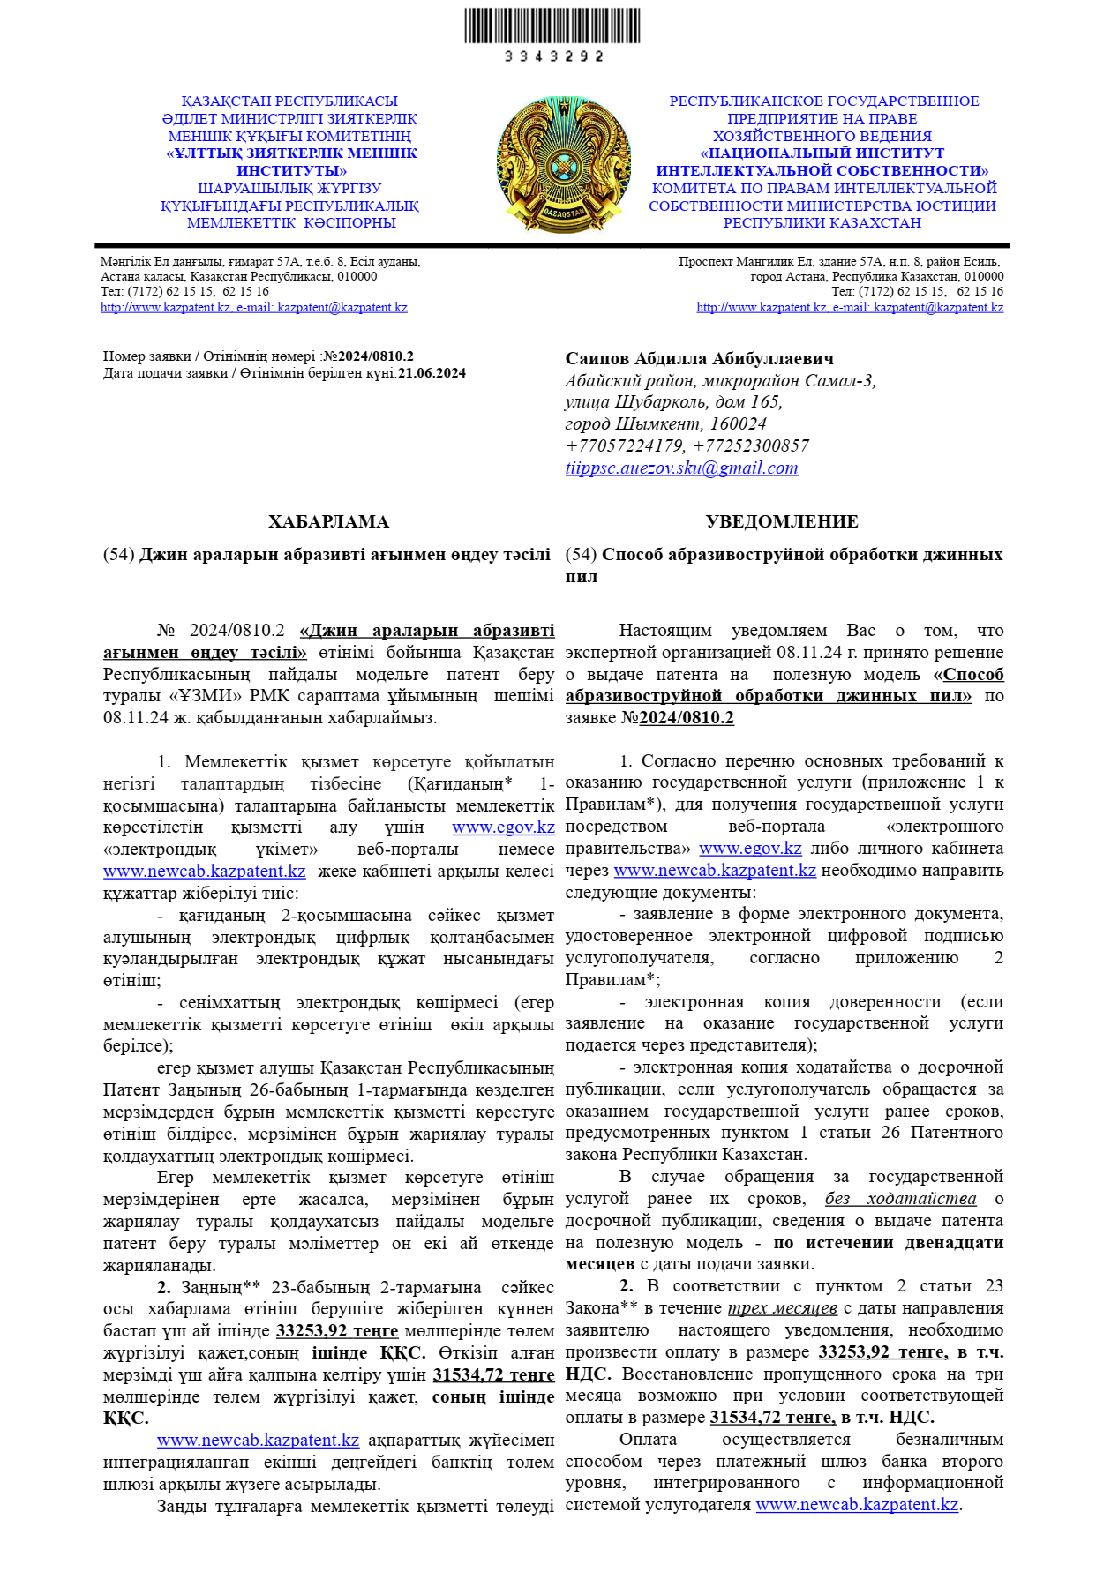

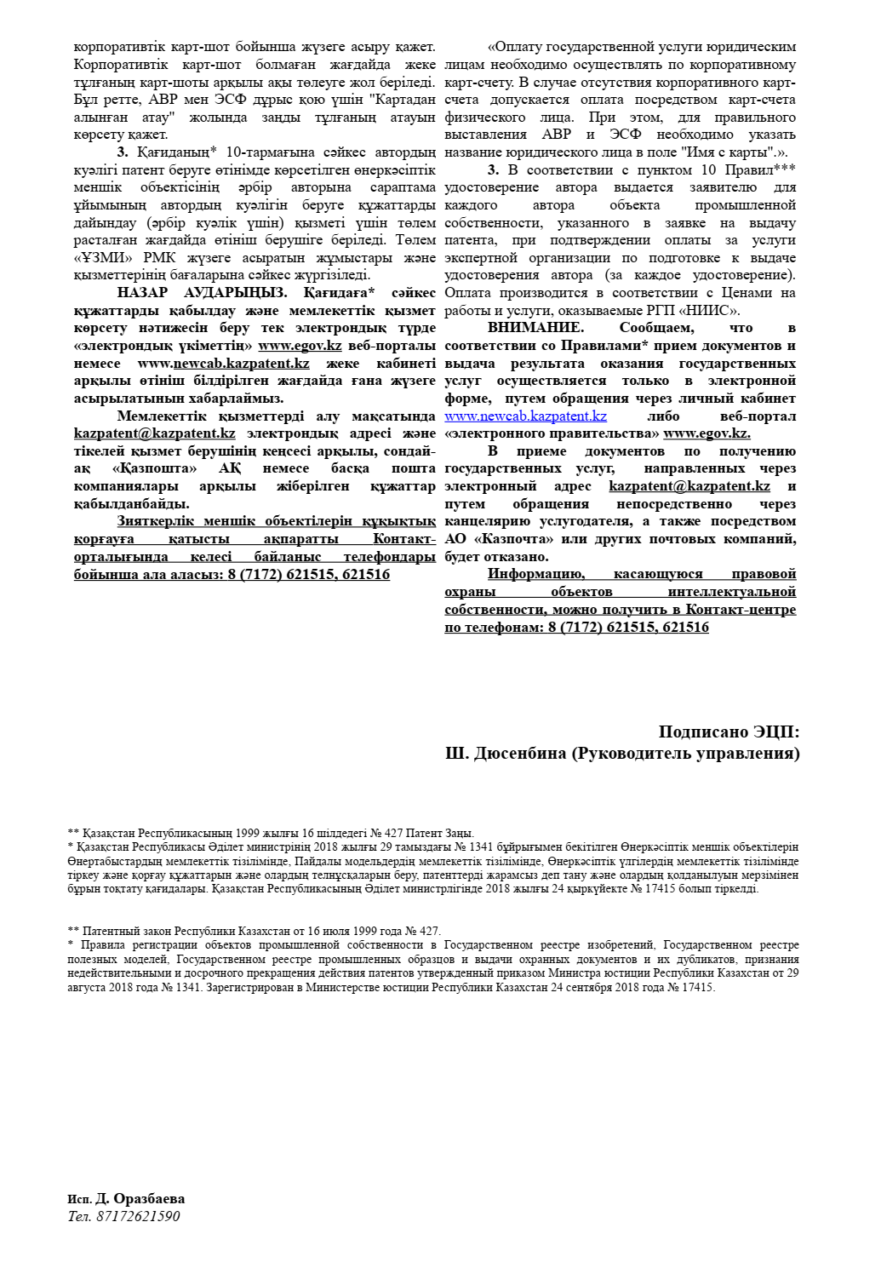

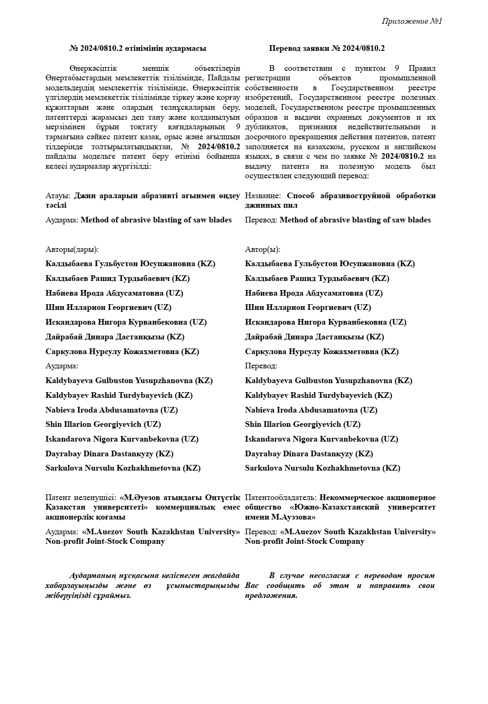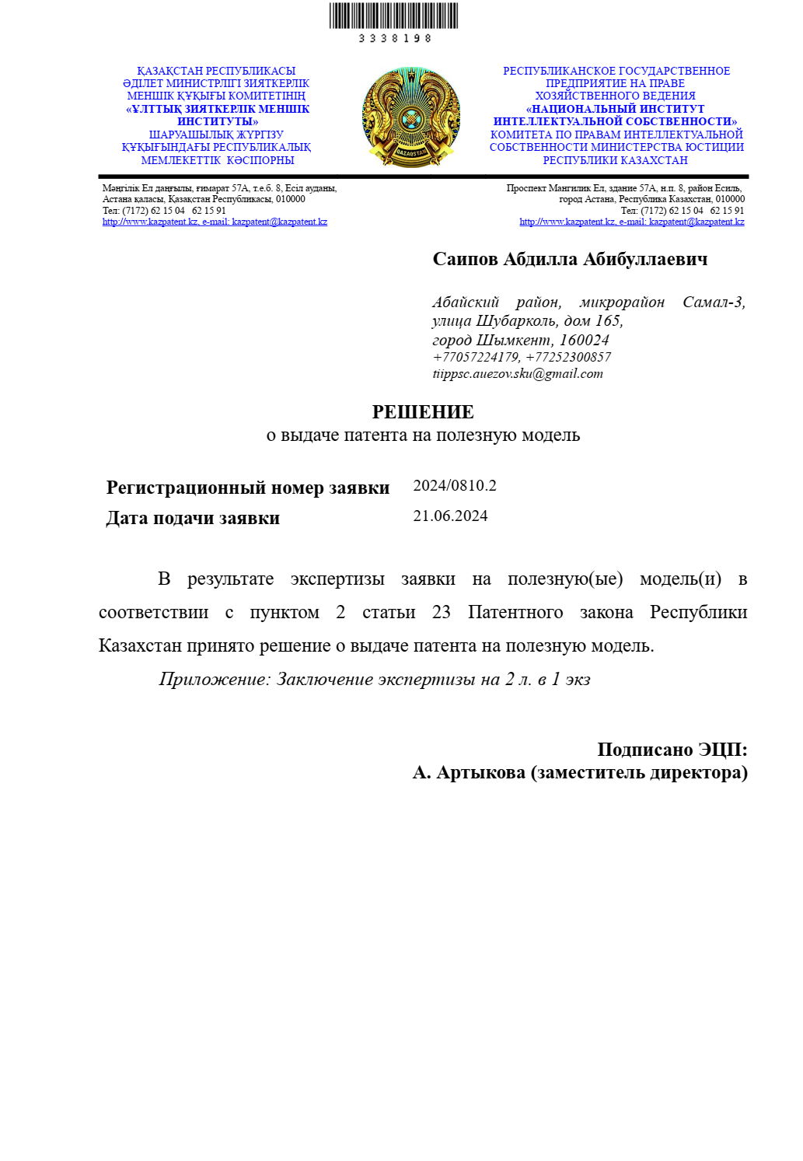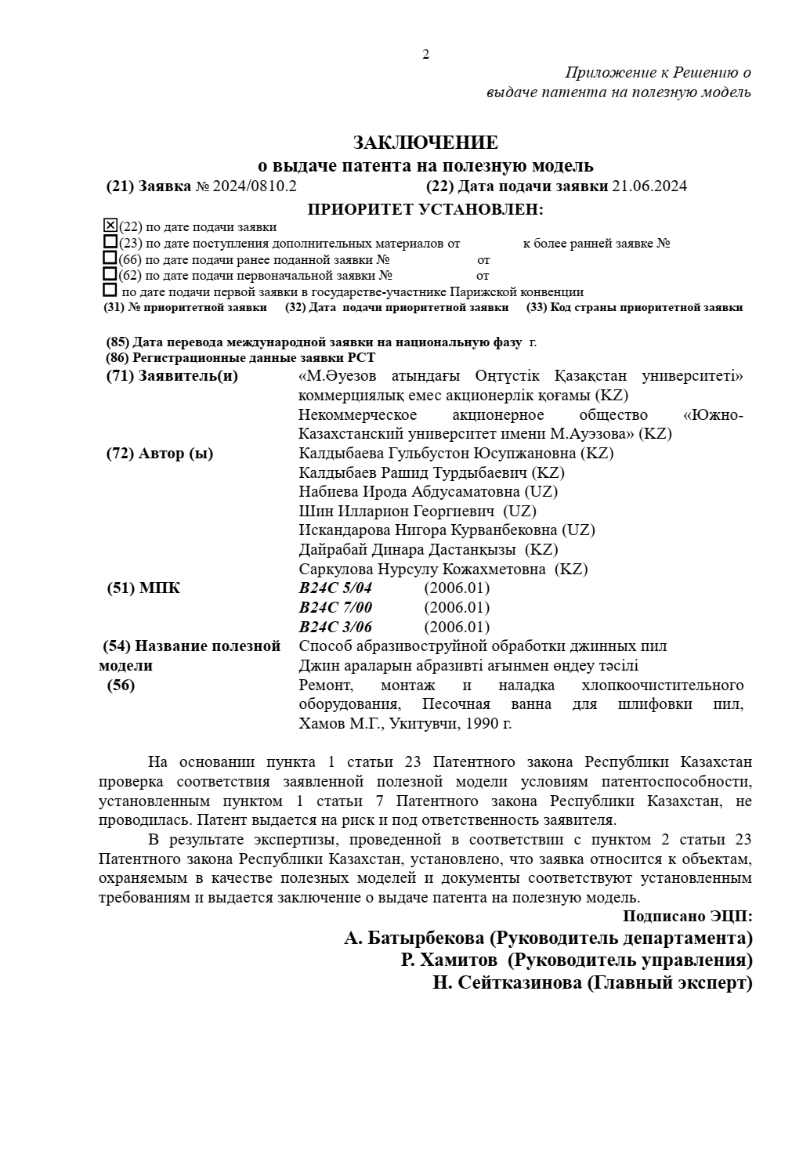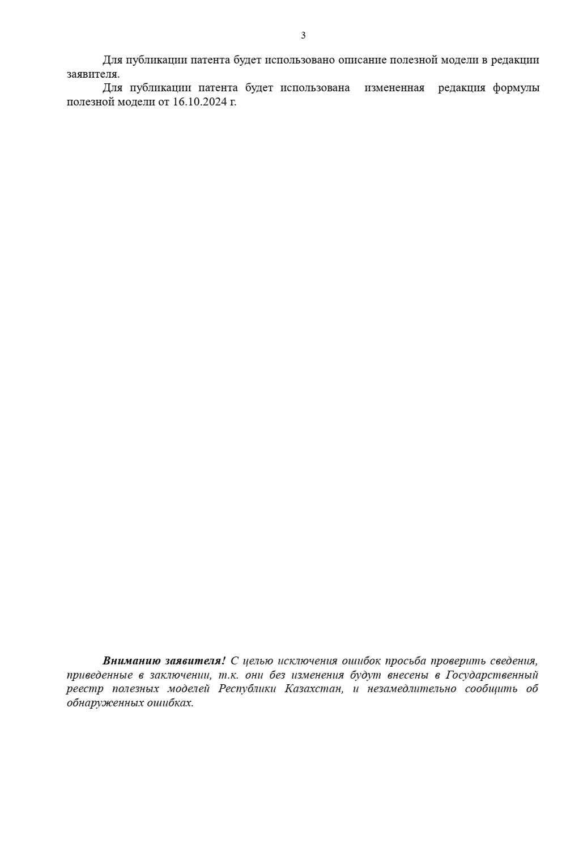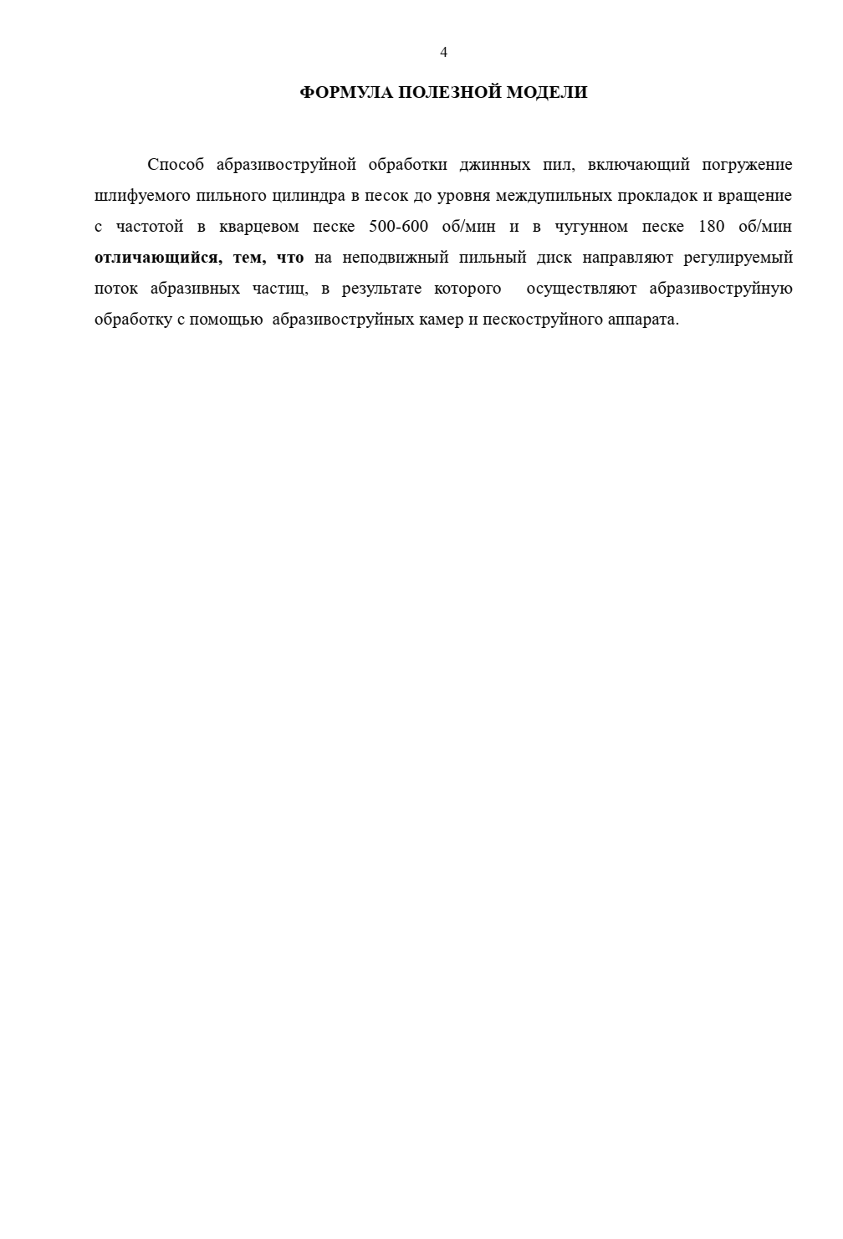

ПРИЛОЖЕНИЕ Б

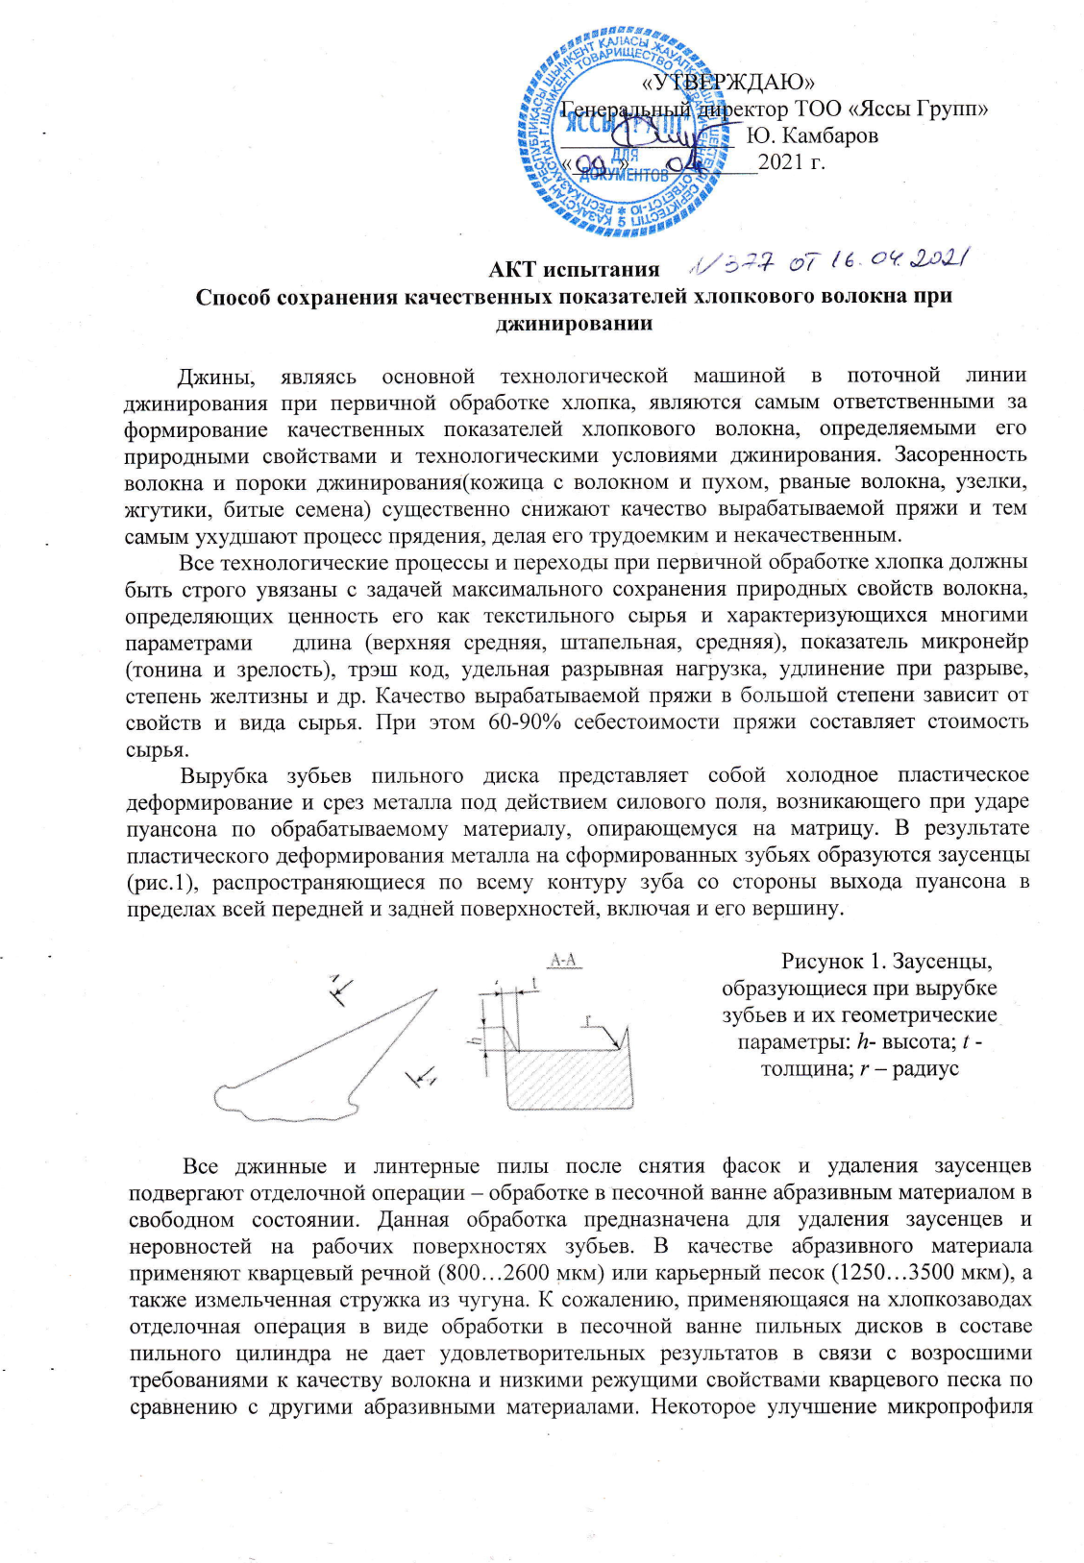

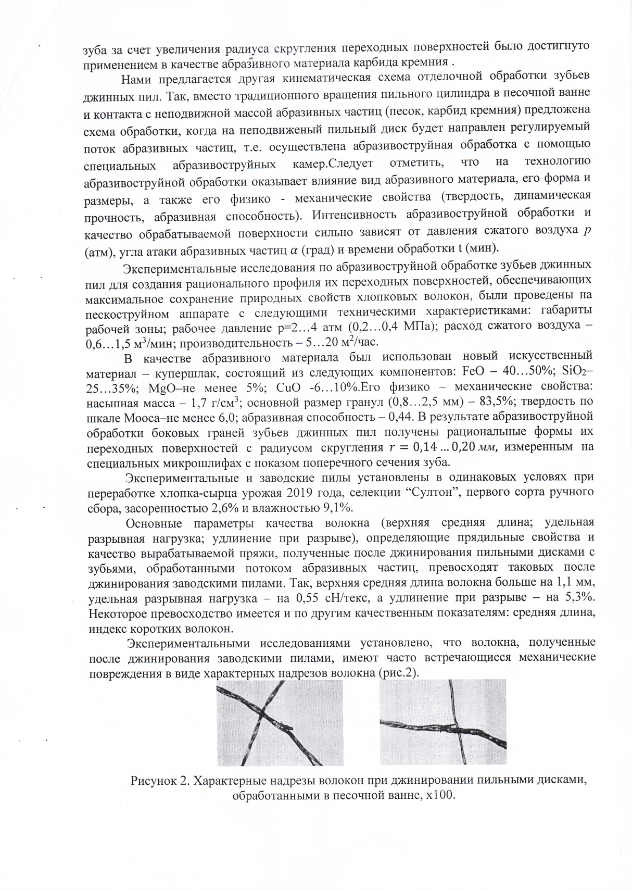

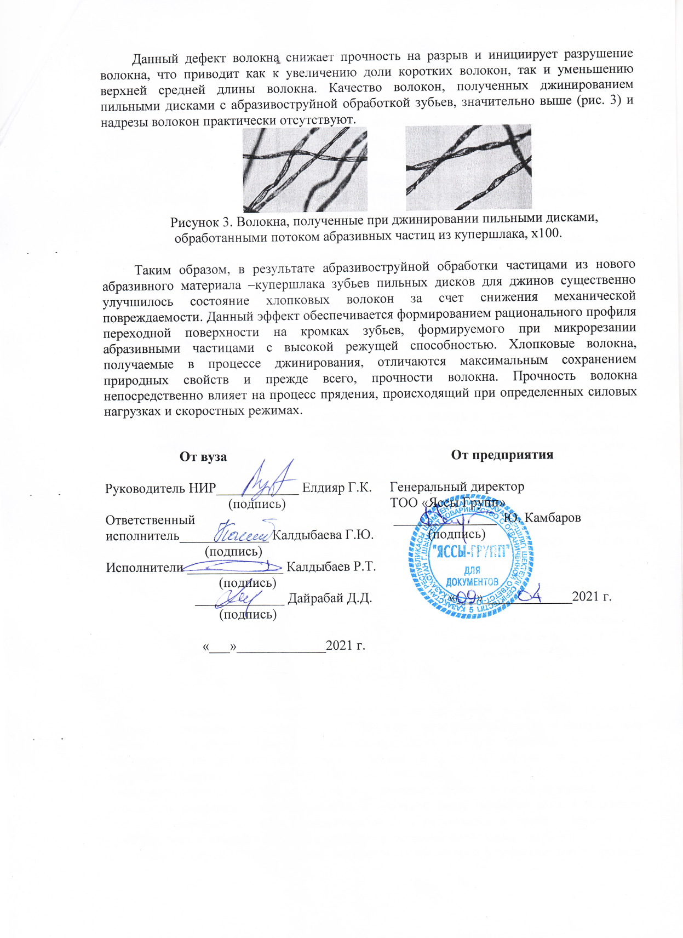

ПРИЛОЖЕНИЕ В
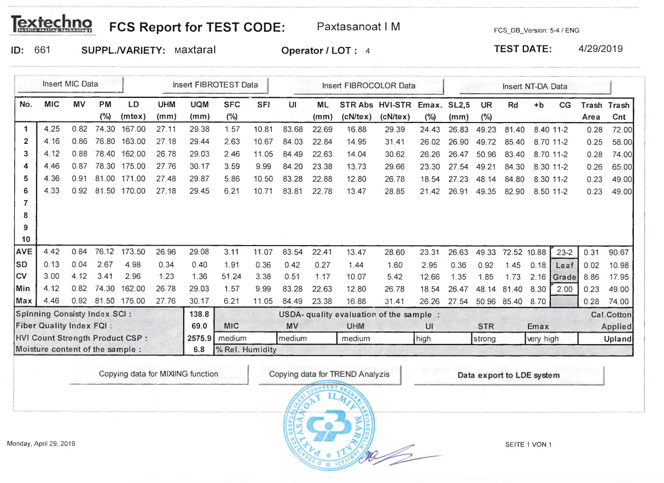
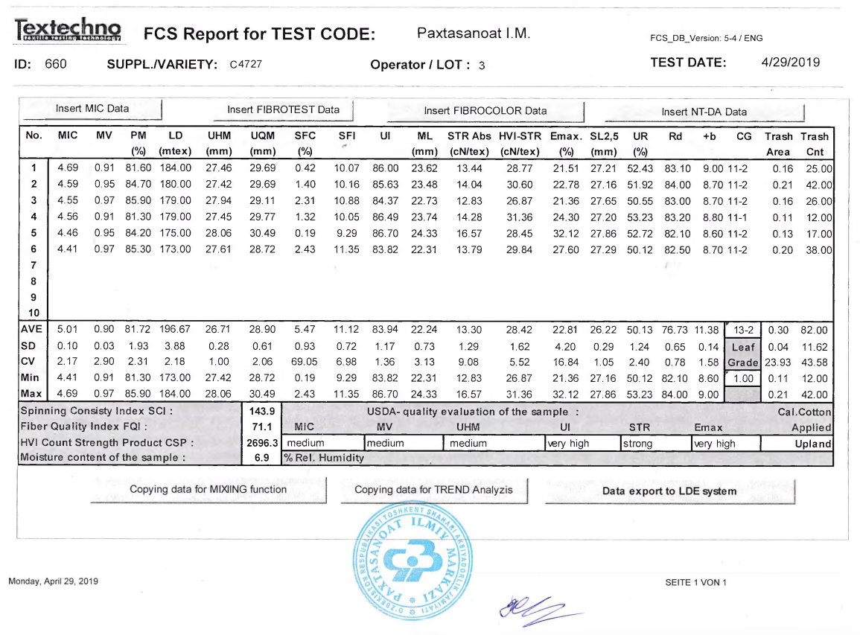
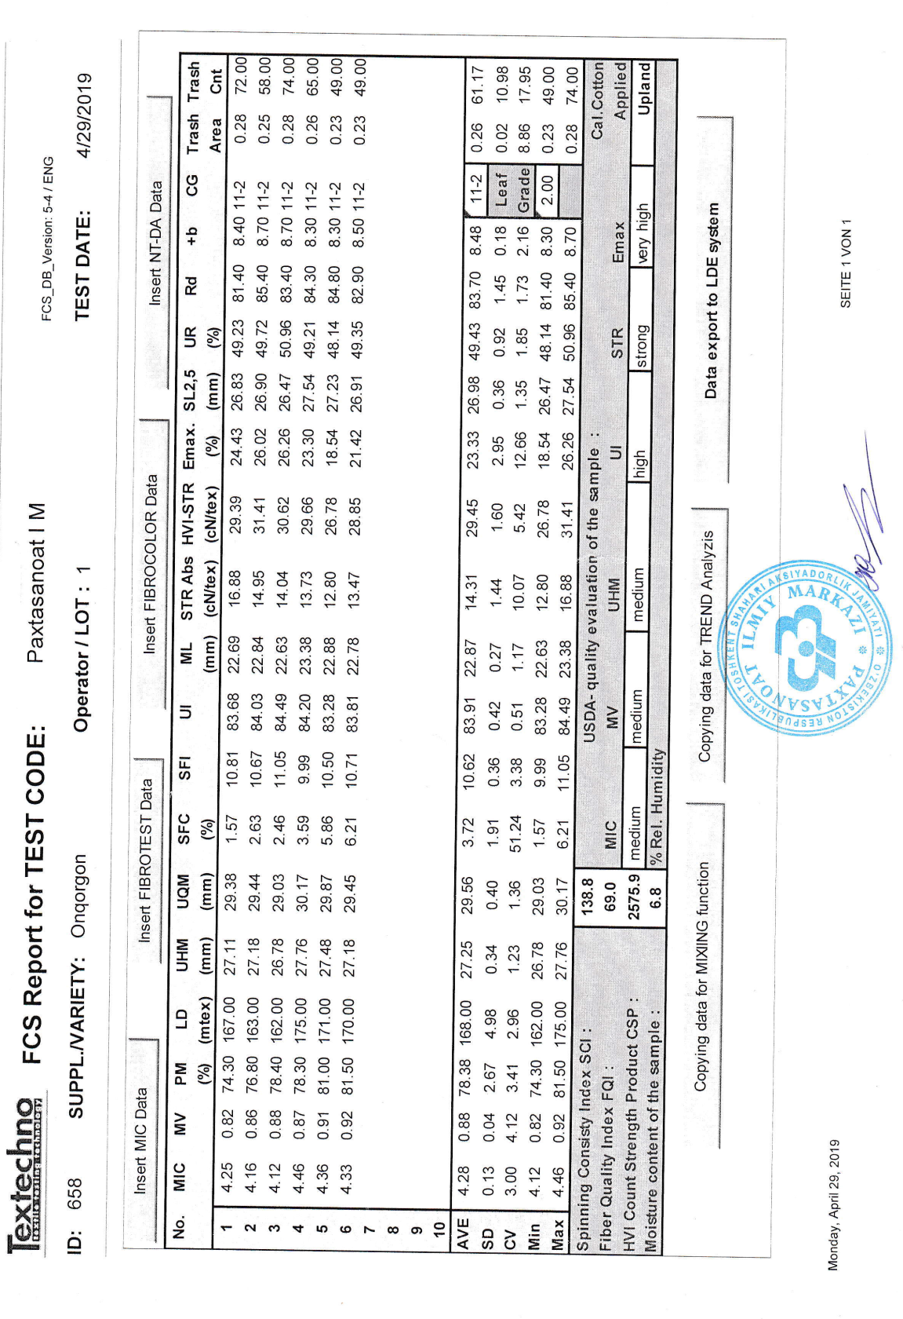
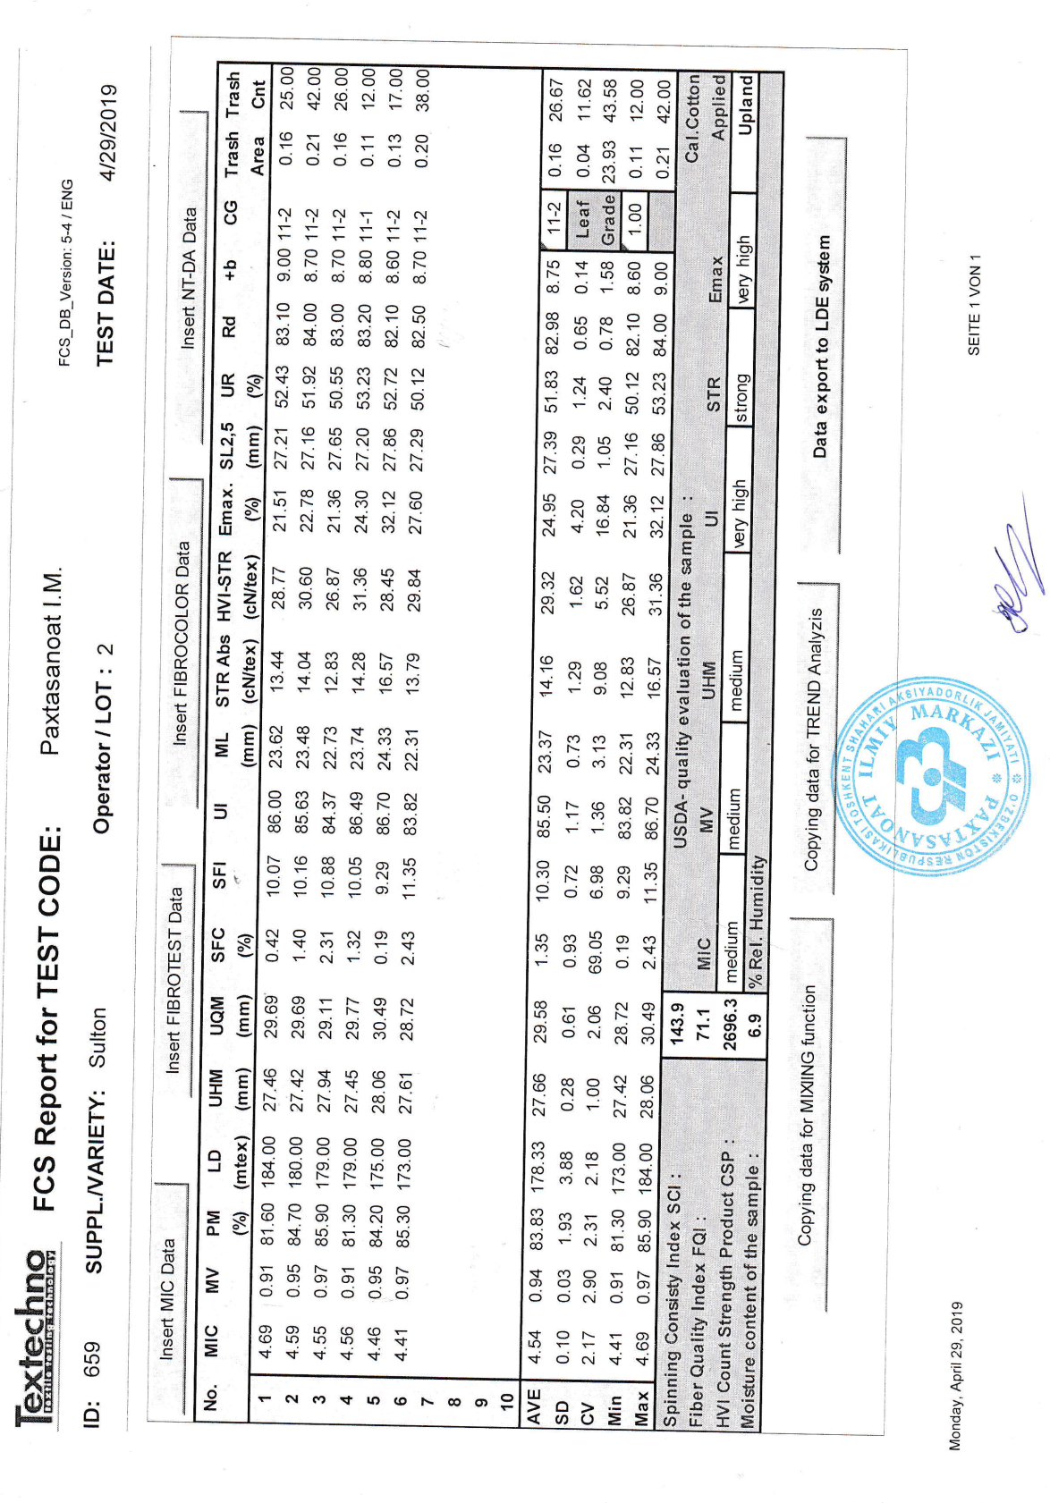

ПРИЛОЖЕНИЕ Г

Таблица - Ассортимент одежных тканей
№ | Номер  артикула | Линейная плотность пряжи |  | Число нитей на 10 см ткани |  | Уработка нитей, % |  | Номер берда | Переплетение | Поверх.  плотн.  ткани, г/м²
 |  | Т_{о} | Т_{у} | Р_{о} | Р_{у} | а_{о} | а_{у}
1 | 2 | 3 | 4 | 5 | 6 | 7 | 8 | 9 | 10 | 11
1 | 305 | 18,5 | 15,4 | 250 | 178 | 4,8 | 7,2 | 115 | Полотно | 176
2 | 317 | 15,4 гр. | 11,8 гр. | 342 | 346 | 7 | 6,4 | 160 | Полотно | 103
3 | 318 | 14 гр. | 11,8 гр. | 342 | 346 | 7 | 6,4 | 160 | Полотно | 97
4 | 329 | 15,4 гр. | 11,8 гр. | 342 | 346 | 7 | 7,4 | 160 | Полотно | 103
5 | 331 | 15,4 гр. | 11,8 гр. | 296 | 228 | 5 | 5,4 | 140 | Полотно | 78
6 | 332 | 15,4 гр. | 11,8 гр. | 183 | 165 | 3,5 | 7,2 | 85 | Полотно | 51
7 | 333 | 18,5 | 15,4 | 279 | 268 | 5,7 | 6,8 | 128 | Полотно | 102
8 | 346 | 14 гр. | 16,5 гр. | 337 | 266 | 8,2 | 5,4 | 160 | Полотно | 101
9 | 354 | 14 гр. | 14 гр. | 340 | 305 | 8,5 | 5,9 | 160 | Полотно | 101
10 | 704 | 10х2 | 10х2 | 326 | 208 | 7 | 4,6 | 104 | Полотно | 115
11 | 719 | 42 | 42 | 175 | 148 | 3,1 | 8,6 | 80 | Полотно | 148
12 | 749 | 7,5х2 | 10х2 | 386 | 236 | 8,5 | 3,8 | 125 | Полотно | 114
13 | 750 | 7,5х2 | 10х2 | 386 | 236 | 8,5 | 2,8 | 125 | Полотно | 114
14 | 816 | 7,5х2 | 7,5х2 | 444 | 236 | 7,9 | 3,6 | 107 | Полотно | 110
15 | 840 | 11,8х2 | 25 гр. | 355 | 180 | 8,7 | 2,8 | 115 | Полотно | 139
16 | 843 | 7,5х2 | 20 гр. | 429 | 225 | 7,9 | 3,9 | 103 | Мелко-узорчат. | 119
17 | 871 | 11,8х2 | 25 БД | 350 | 204 | 9 | 3,8 | 115 | Полотно | 150
18 | 874 | 18,5х2 | 36 | 183 | 184 | 6 | 7,6 | 85 | Полотно | 148
19 | 876 | 15,4х2 | 36 | 218 | 170 | 3,5 | 8,3 | 100 | Полотно | 140
20 | 878 | 10 гр.х2 | 20 гр. | 309 | 212 | 8 | 2,8 | 100 | Полотно | 112
21 | 879 | 25 БД  33%ВПэф | 25БД  33%ВПэф | 257 | 210 | 6 | 7,6 | 118 | Полотно | 129
22 | 880 | 7,5 гр.х2 | 10 гр.х2 | 360 | 230 | 6,4 | 4,2 | 115 | Комбин. | 108
23 | 883 | 14гр.  33%ВПэф | 25  33%ВПэф | 375 | 194 | 7 | 5,3 | 135 | Комбин. | 112
24 | 886 | 11,8 гр.х2 | 11,8 гр.х2 | 276 | 190 | 6,5 | 4,5 | 88 | Полотно | 120
25 | 888 | 18,5  45%ВПэф | 18,5  45%ВПэф | 258 | 230 | 7 | 7 | 120 | Полотно | 99
26 | 943 | 18,5х2 | 16,5х2  25%ВВис | 279 | 170 | 9,1 | 3,5 | 112 | Полотно | 174
27 | 948 | 14 гр. | 16,5 гр. | 436 | 277 | 9 | 4,1 | 140 | Комбин. | 120
28 | 966 | 14 гр. | 16,5 гр. | 372 | 267 | 11 | 4,7 | 120 | Комбин. | 110
29 | 977 | 14 гр. | 20 | 270 | 270 | 6 | 5,2 | 110 | Мелко-узорчат. | 99
30 | 983 | 7,5 гр.х2 | 9 гр.х2 | 669 | 189 | 8,4 | 1,8 | 165 | Полотно | 145
31 | 1078 | 14 гр. | 20 | 272 | 220 | 6 | 5,7 | 130 | Полотно | 90
32 | 1084 | 14 гр. | 14 гр. | 288 | 270 | 6 | 6,2 | 135 | Полотно | 86
33 | 1086 | 14гр.  33%Всибл | 25  33%Всибл | 335 | 200 | 4 | 6 | 105 | Полотно | 105
34 | 1250 | 15,4х2 | 29 | 248 | 213 | 6,7 | 7,1 | 100 | Полотно с атлас полосой | 143
35 | 1302 | 25 БД | 25БД | 176 | 202 | 3,5 | 9,1 | 80 | Полотно | 98
36 | 1307 | 11,8х2  33% ВПэф | 16,5х2  33%ВПэф | 248 | 262 | 5,2 | 7,3 | 115 | Комбин-ирован. | 110
37 | 1402 | 10 гр. | 8,5 гр. | 366 | 346 | 6 | 7,3 | 113 | Полотно | 73
38 | 1413 | 14 гр. | 16,5 гр. | 266 | 216 | 5 | 6 | 125 | Полотно | 78
39 | 1425 | 11,8 гр. | 11,8 гр. | 280 | 260 | 6 | 7,2 | 130 | Полотно | 68
40 | 1436 | 16,5 | 15,4 | 236 | 236 | 4,8 | 11,3 | 110 | Комбин. | 83
41 | 1449 | 15,4 | 20 | 396 | 220 | 6 | 5,4 | 125 | Комбин. | 115
42 | 1455 | 16,5 гр. | 11,8 гр. | 270 | 265 | 5,5 | 8 | 125 | Полотно | 81
43 | 1465 | 5,9 гр.х2 | 5,9 гр.х2 | 276 | 270 | 5,7 | 5 | 130 | Полотно | 71
44 | 1470 | 7,5 гр. | 5,9 гр. | 429 | 504 | 6 | 7,8 | 198 | Полотно | 72
45 | 1471 | 11,8 гр. | 11,8 гр. | 406 | 384 | 7 | 6,4 | 190 | Полотно | 108
46 | 1472 | 7,5 гр. | 5,9 гр. | 429 | 504 | 6 | 6,3 | 198 | Полотно | 72
47 | 1474 | 10,8 гр. | 9,1 гр. | 454 | 472 | 9,1 | 5,3 | 215 | Полотно | 105
48 | 1481 | 42 | 50 | 150 | 100 | 4,5 | 8,1 | 70 | Полотно | 123
49 | 1503 | 10 гр. | 10 гр. | 322 | 208 | 7 | 6,8 | 150 | Полотно | 69
50 | 1512 | 10х2 | 11,8 | 248 | 265 | 6,5 | 7,2 | 115 | Полотно | 87
51 | 4467 | 16,5 гр. | 11,8 гр. | 275 | 269 | 3 | 9,2 | 125 | Полотно | 82
52 | 4471 | 15,4 гр. | 11,8 гр. | 303 | 302 | 4,8 | 8,9 | 138 | Полотно | 87
53 | 4491 | 11,8 гр.х2 | 15,4 | 204 | 240 | 5,7 | 7,8 | 94 | Полотно | 94
54 | 7019 | 7,5 | 5,9 | 429 | 456 | 6 | 6,3 | 190 | Полотно | 69
55 | 7031 | 11,8 гр. | 11,8 гр. | 406 | 384 | 7 | 6,5 | 190 | Полотно | 108
56 | 7173 | 9 гр. | 5,9 гр. | 508 | 506 | 6,5 | 5,5 | 160 | Полотно | 87
57 | 7269 | 15,4 гр. | 15,4 гр. | 282 | 340 | 8 | 8,1 | 130 | Полотно | 106
58 | 7281 | 10,8 гр. | 10,8 | 278 | 300 | 5,5 | 6,7 | 130 | Полотно | 73
59 | 7299 | 15,4 гр. | 15,4 гр. | 282 | 340 | 8 | 7,8 | 130 | Полотно | 106
60 | 7342 | 11,8 гр. | 10,8 гр. | 427 | 460 | 9,5 | 5,8 | 201 | Двух-слойное | 111

ПРИЛОЖЕНИЕ Д

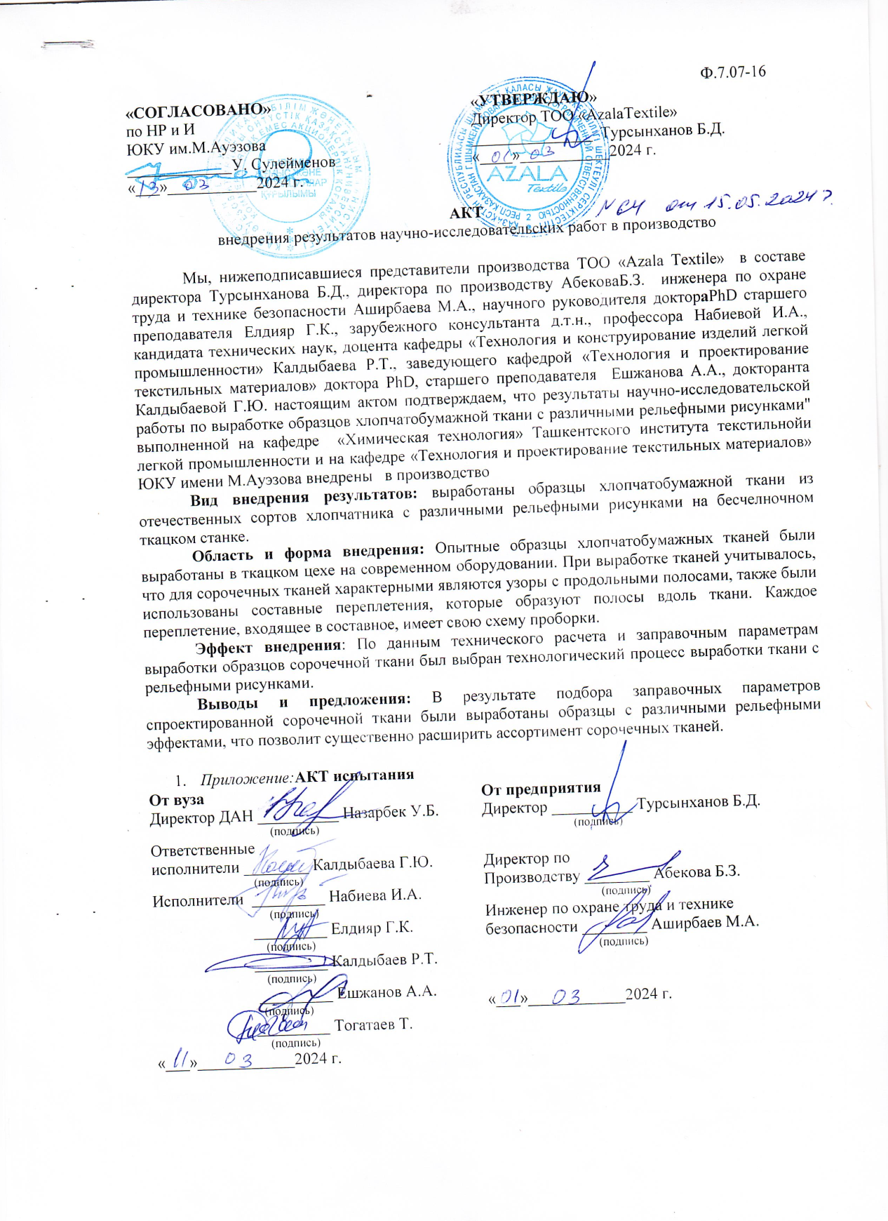

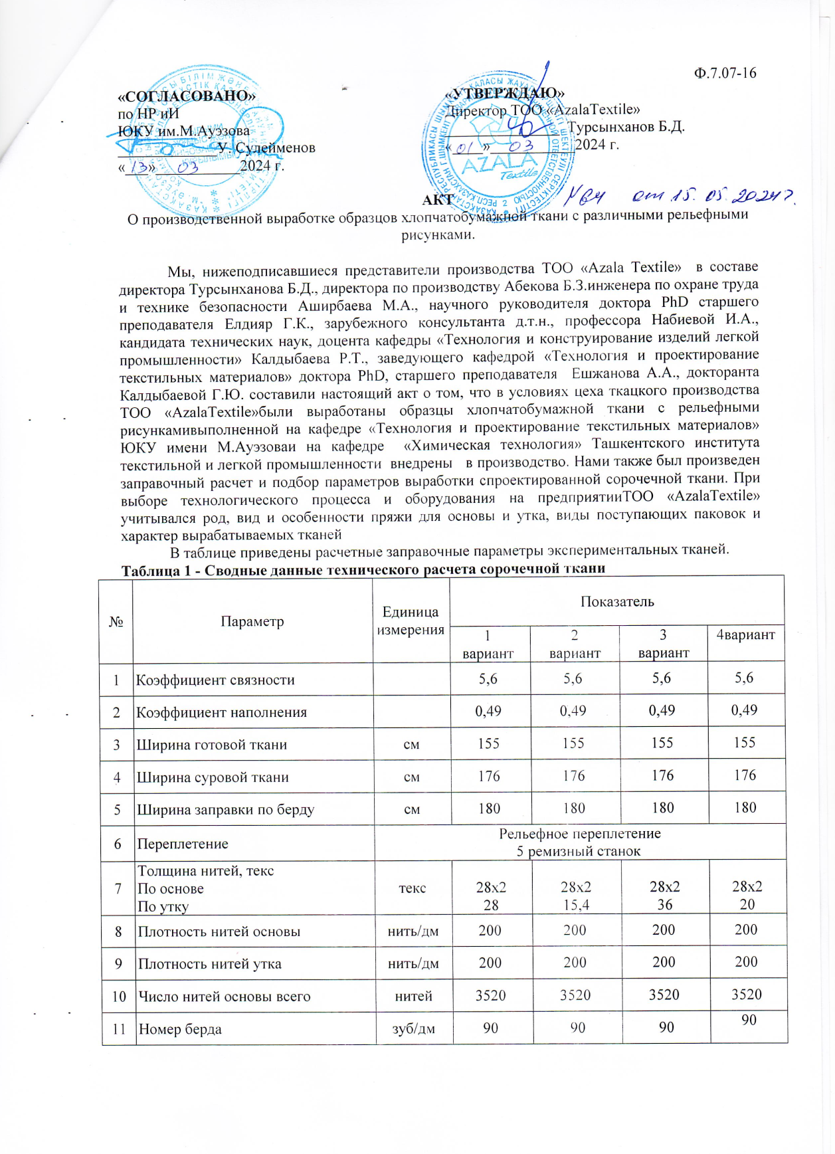

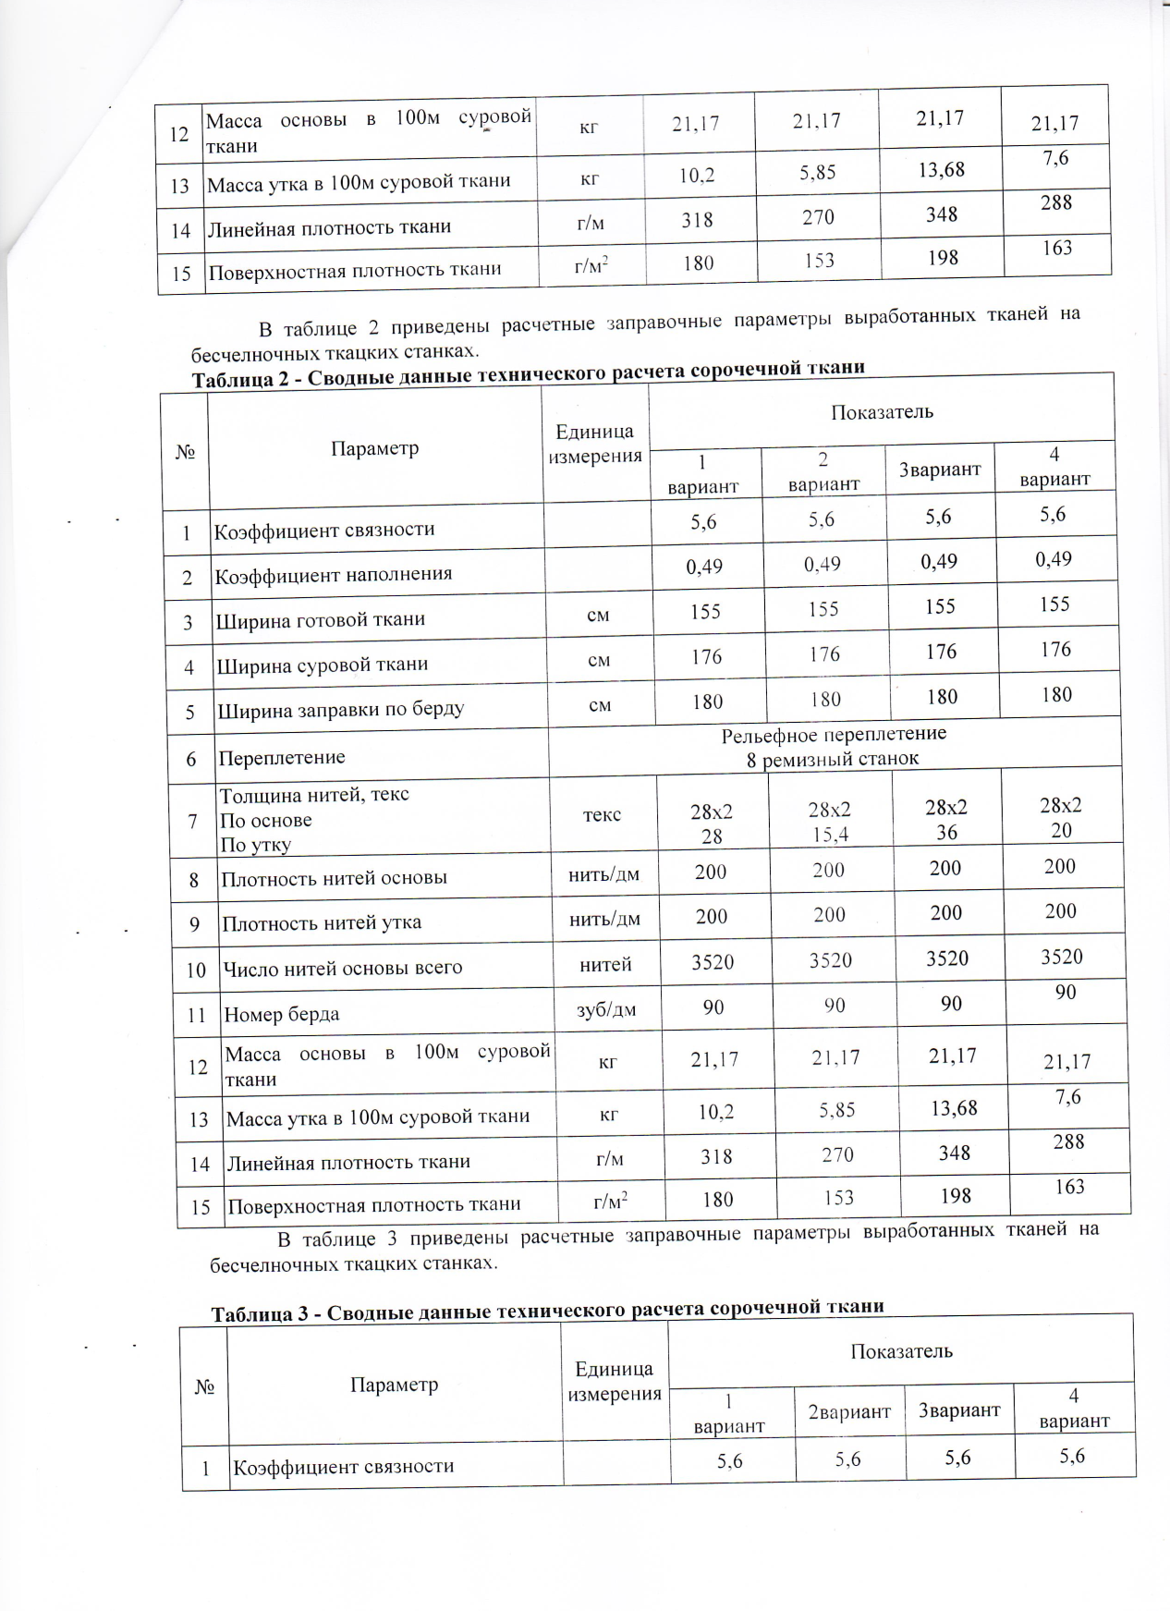

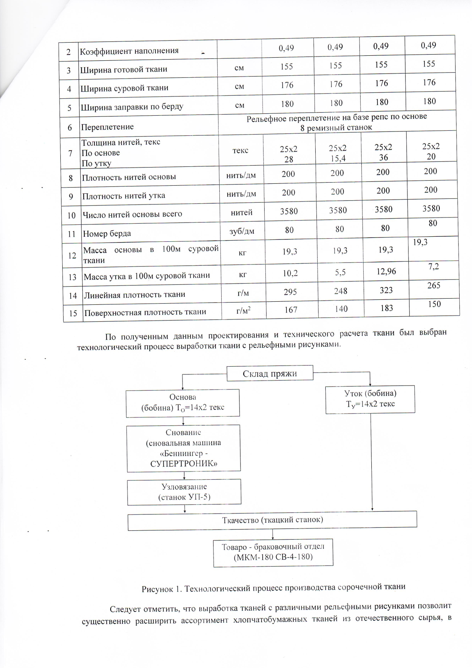



ПРИЛОЖЕНИЕ Е

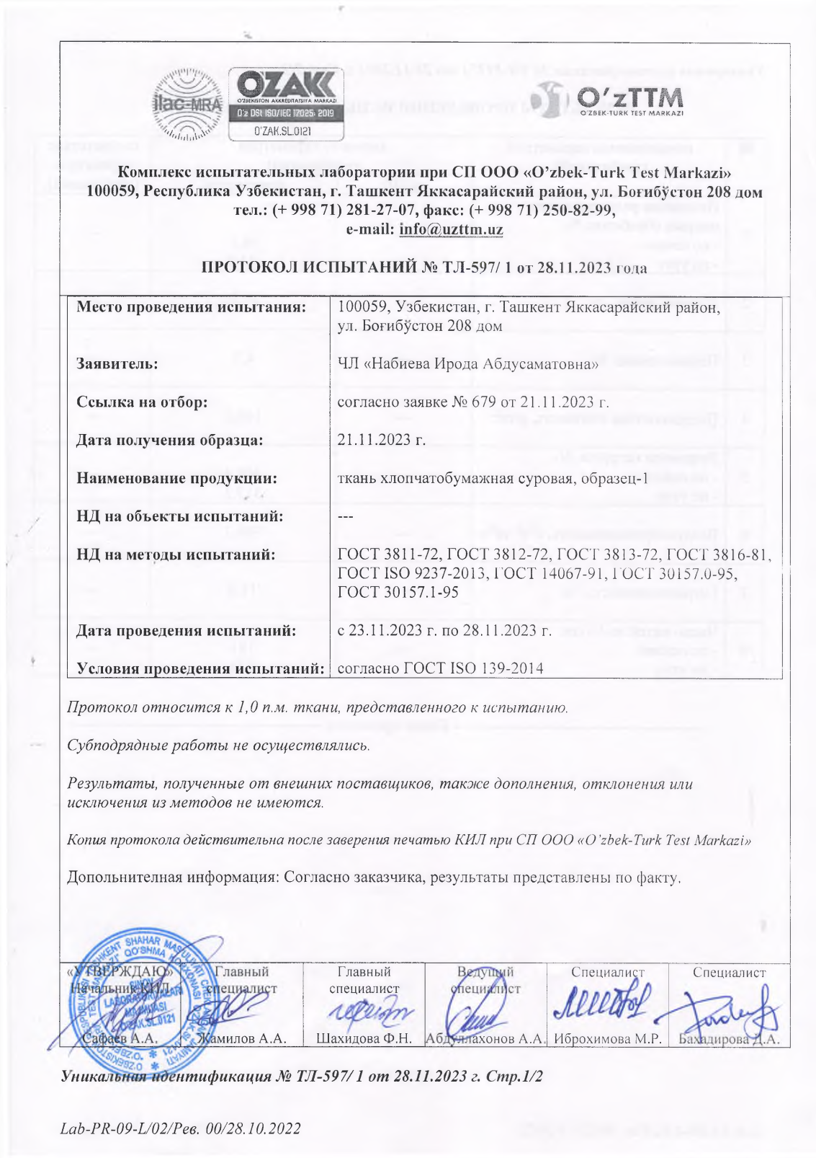

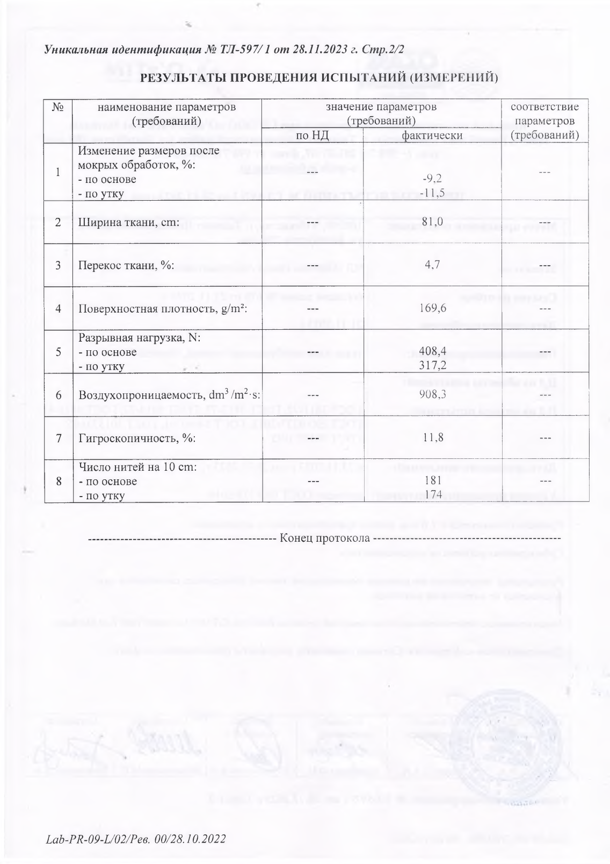

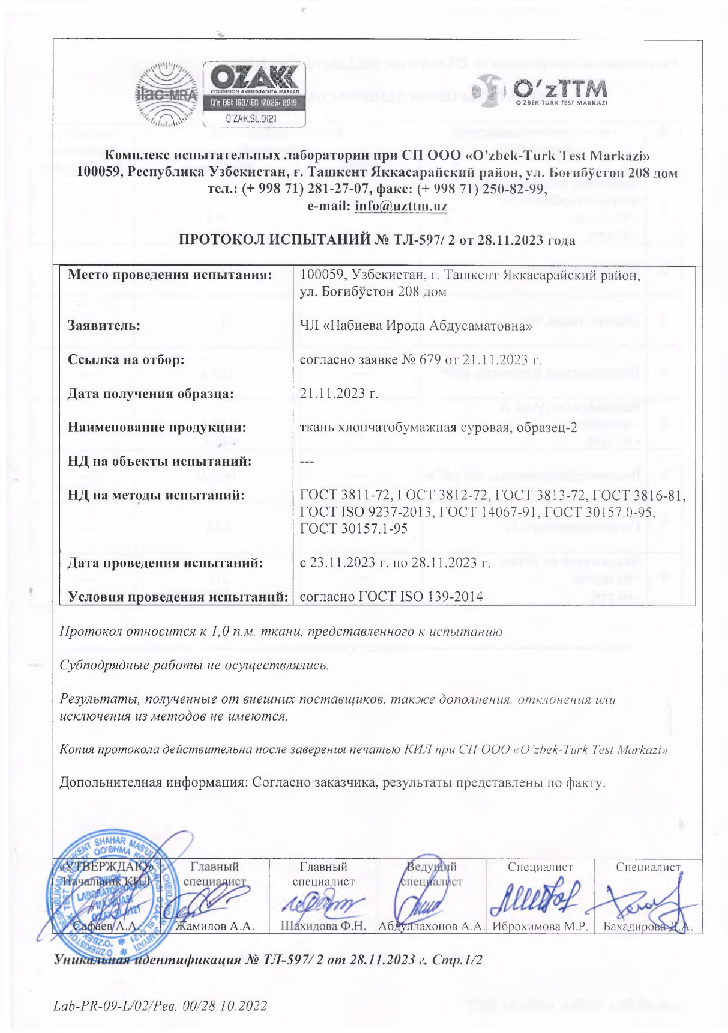

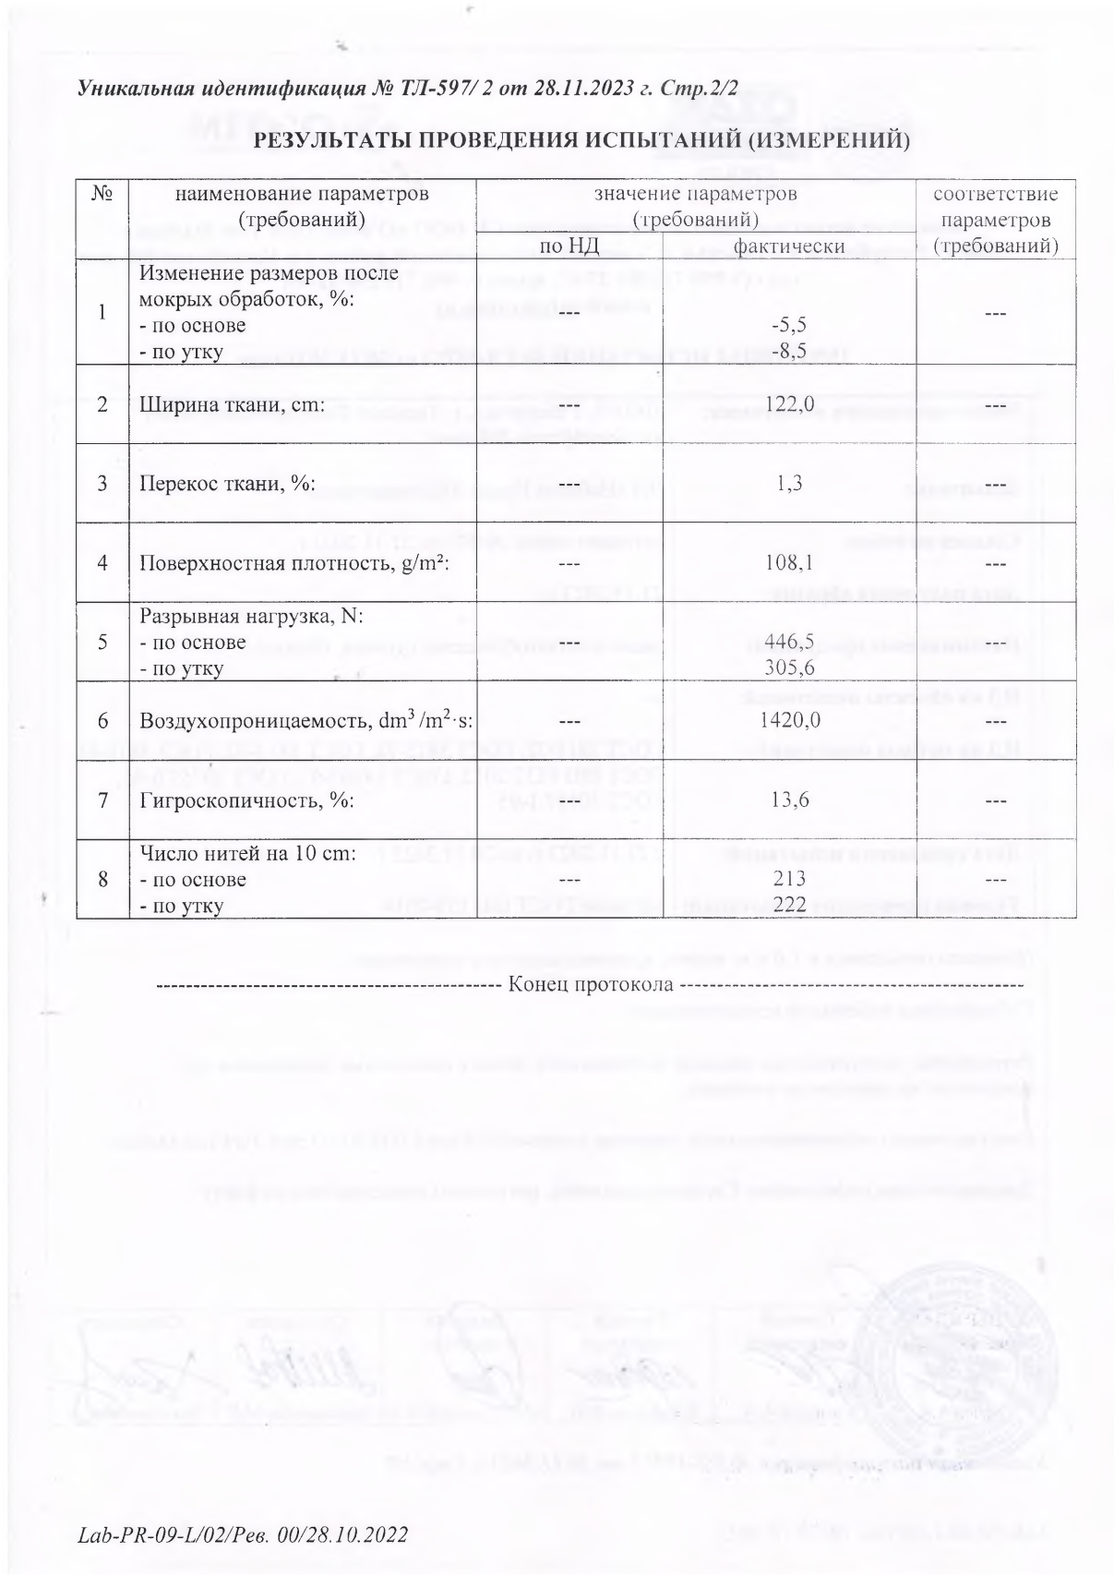

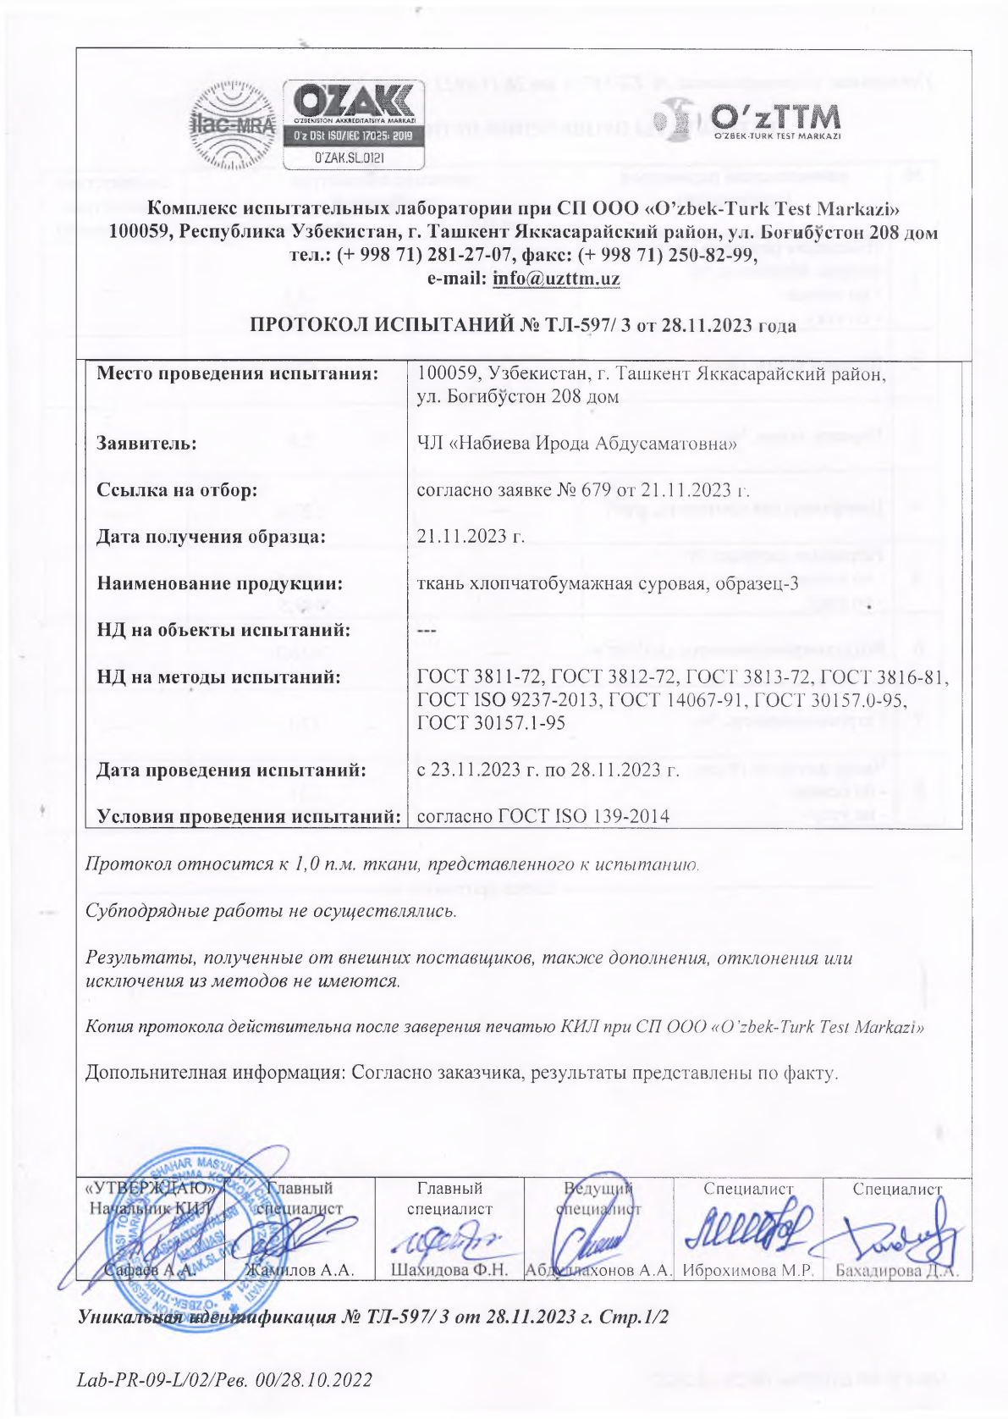

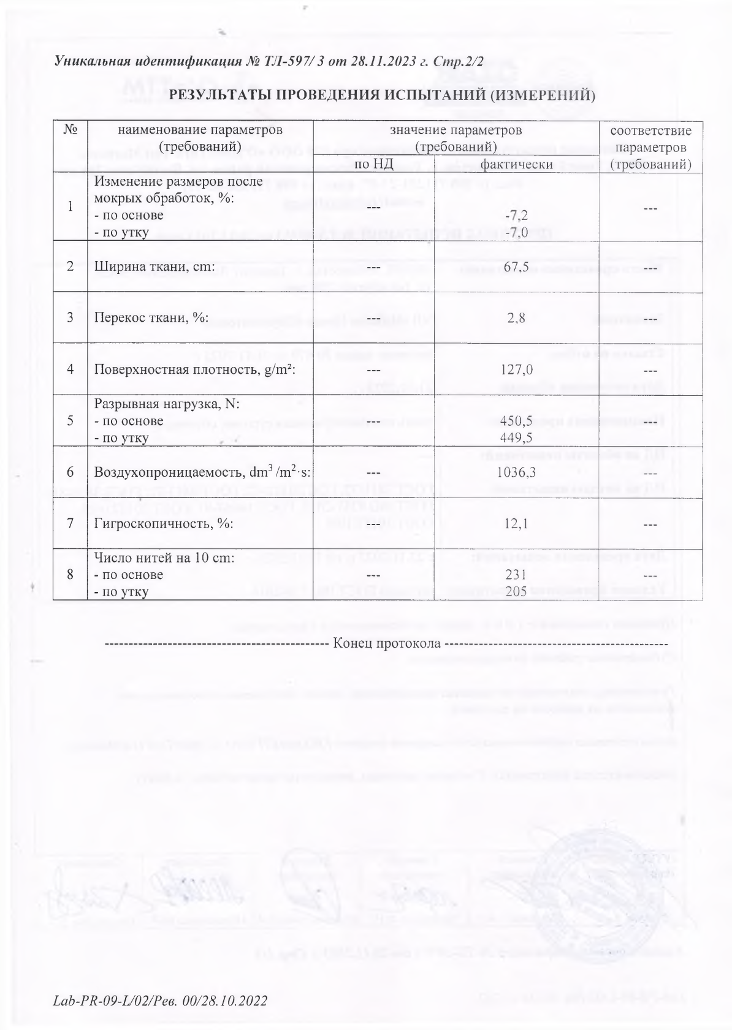

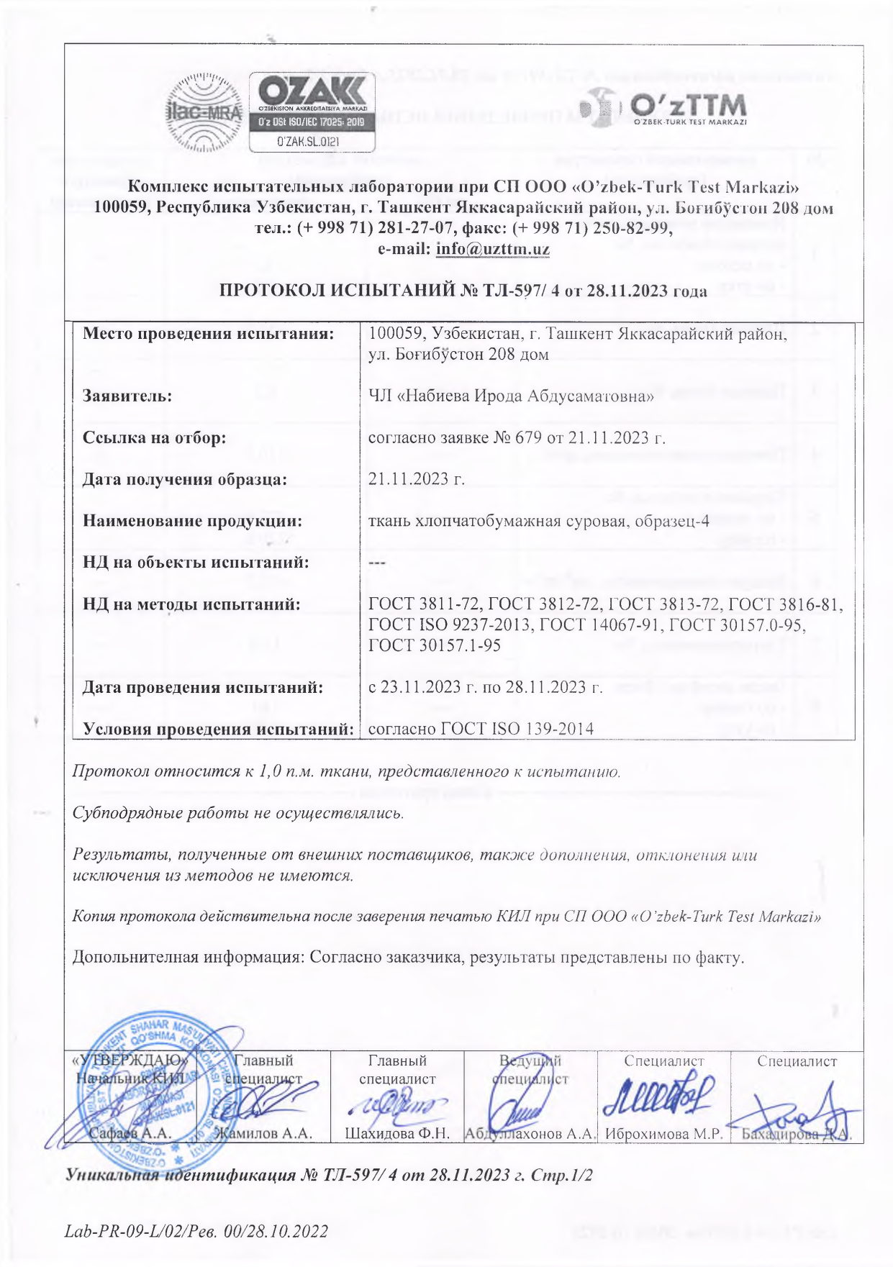

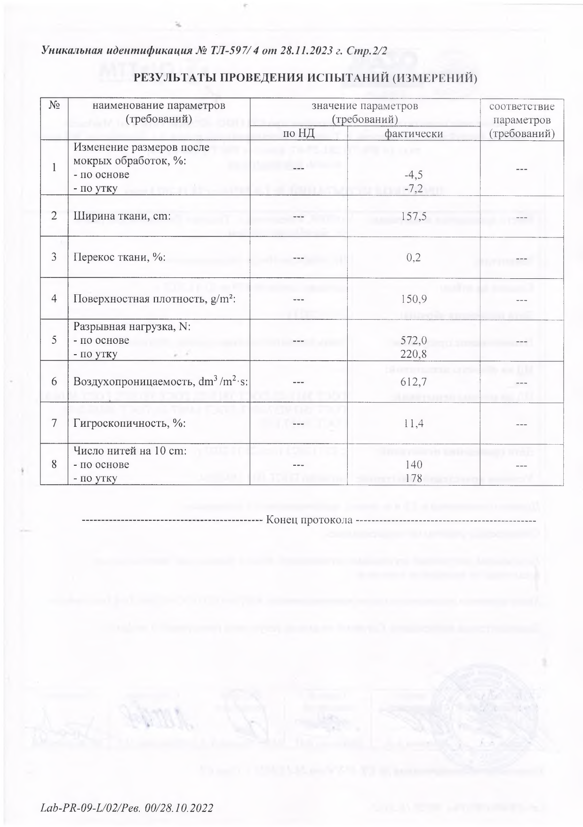

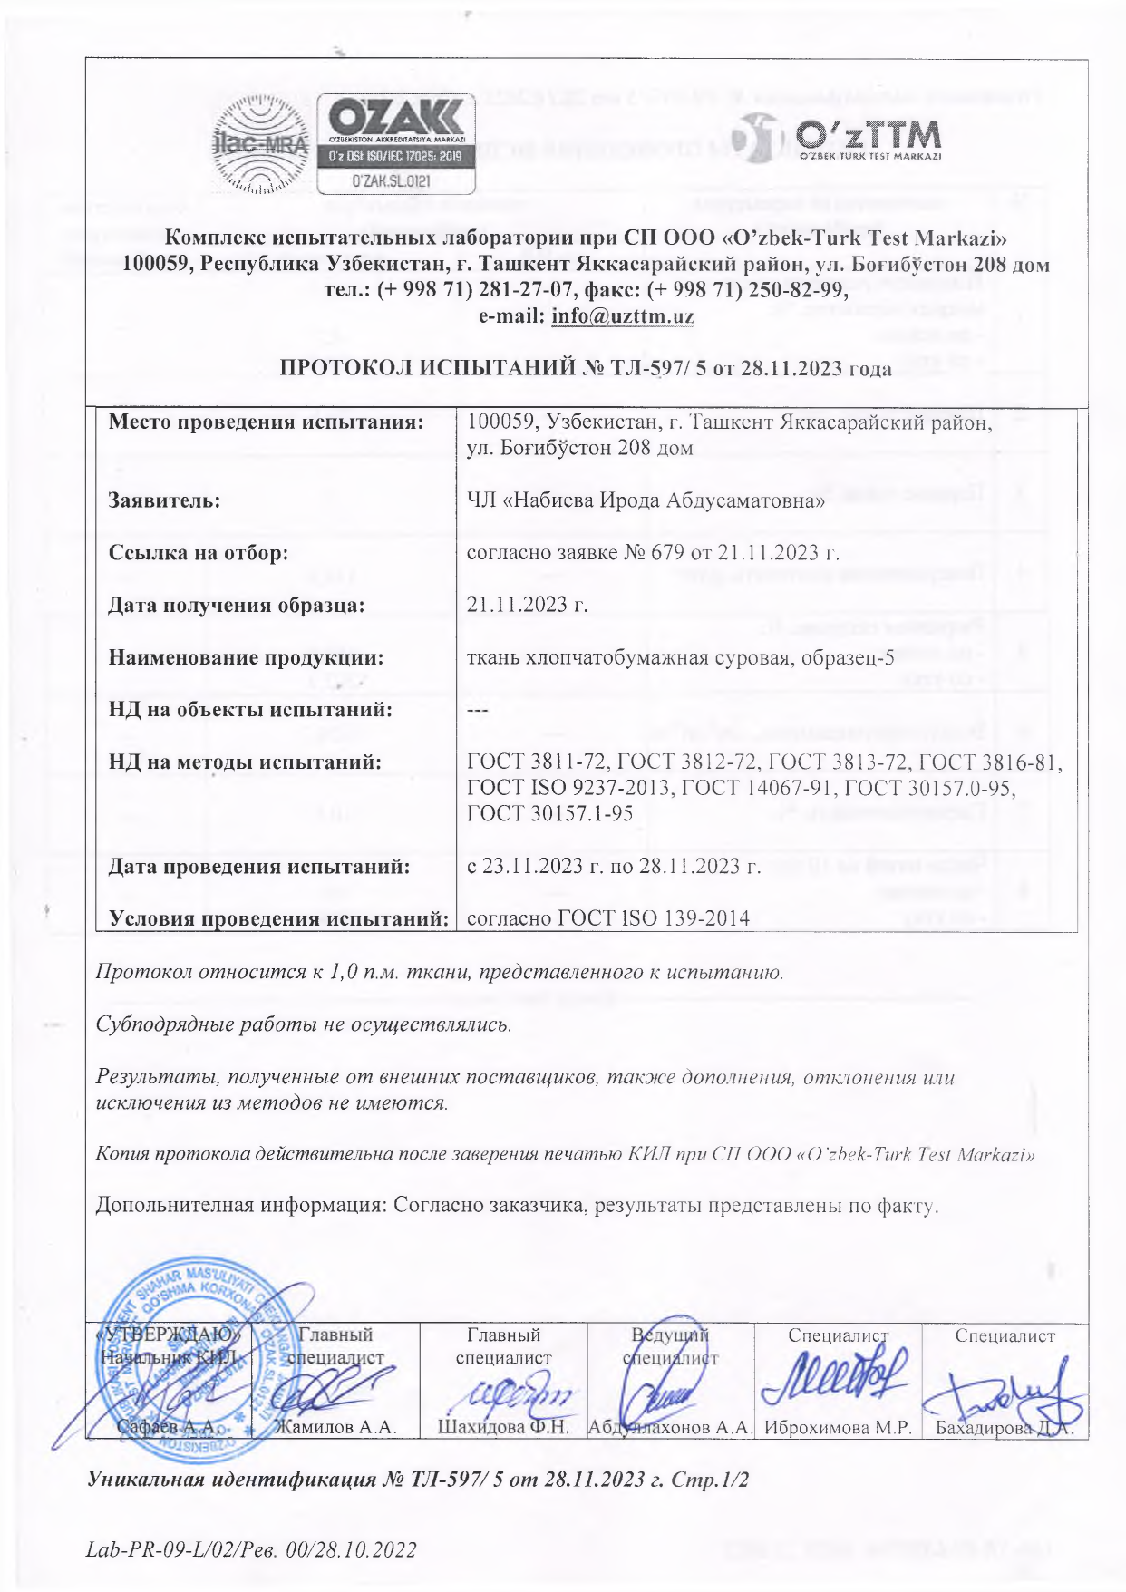

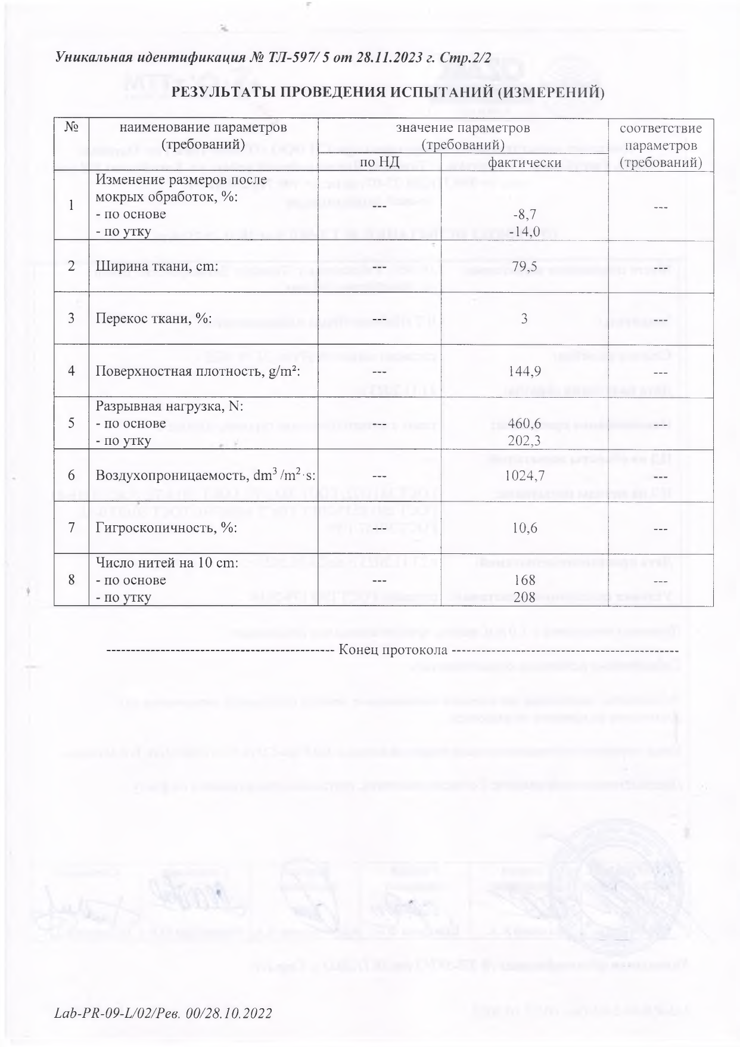

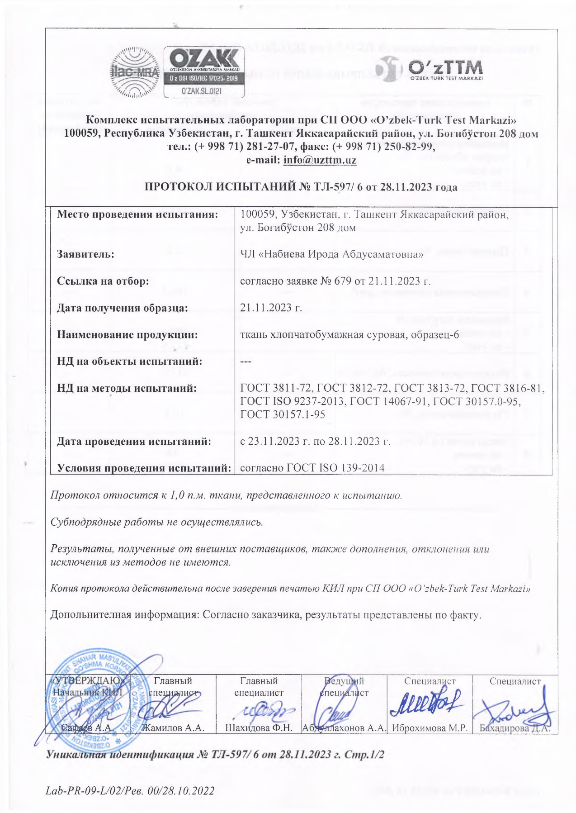

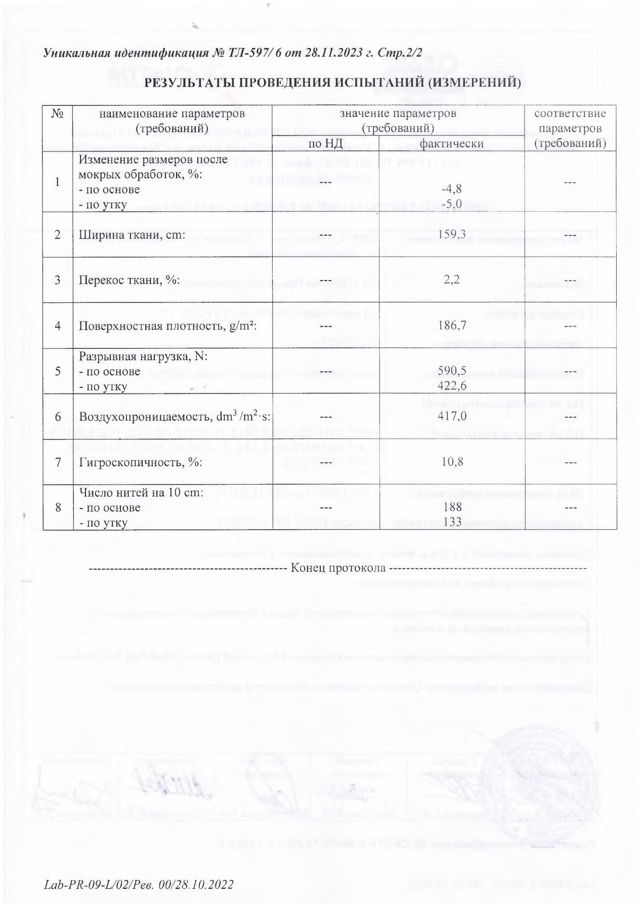

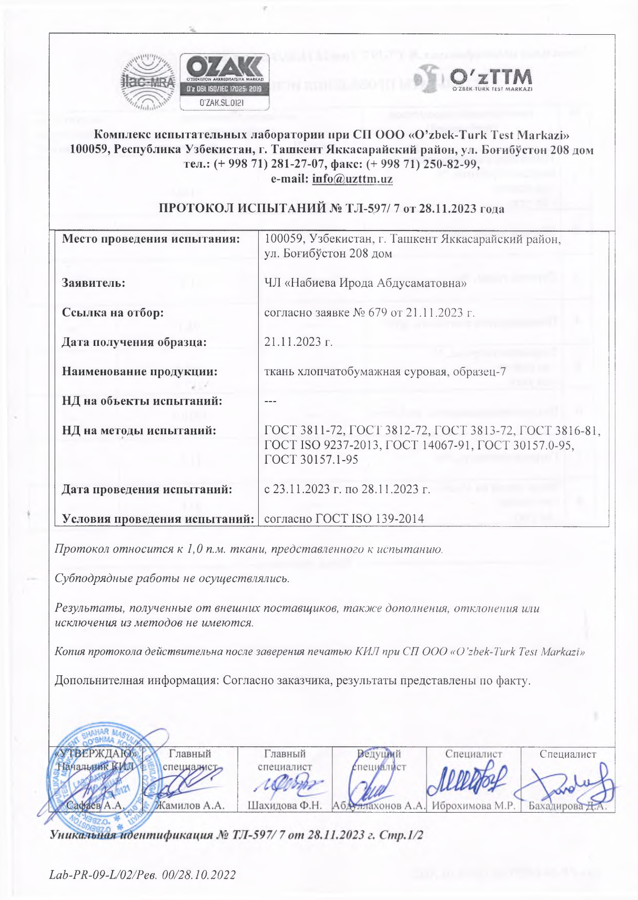

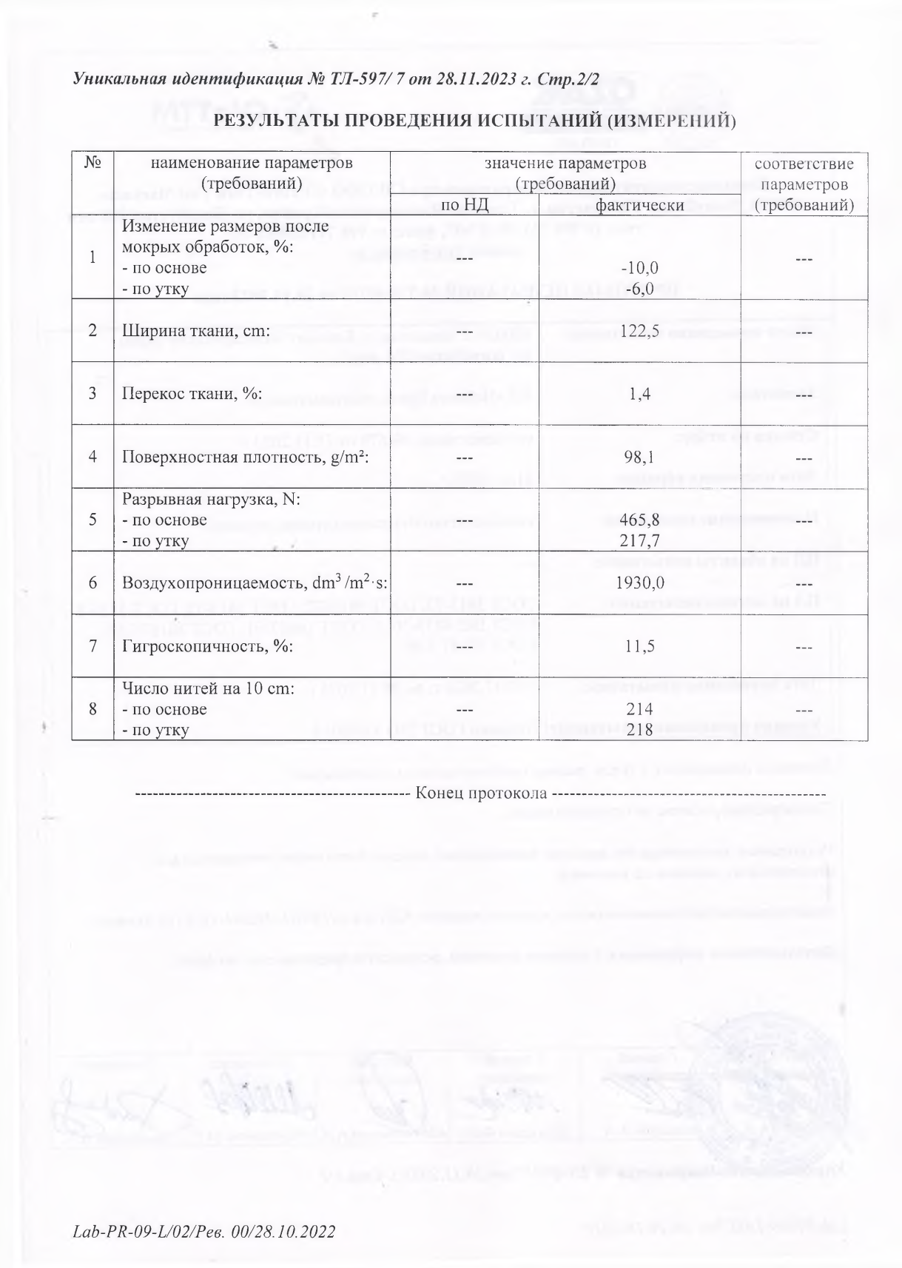

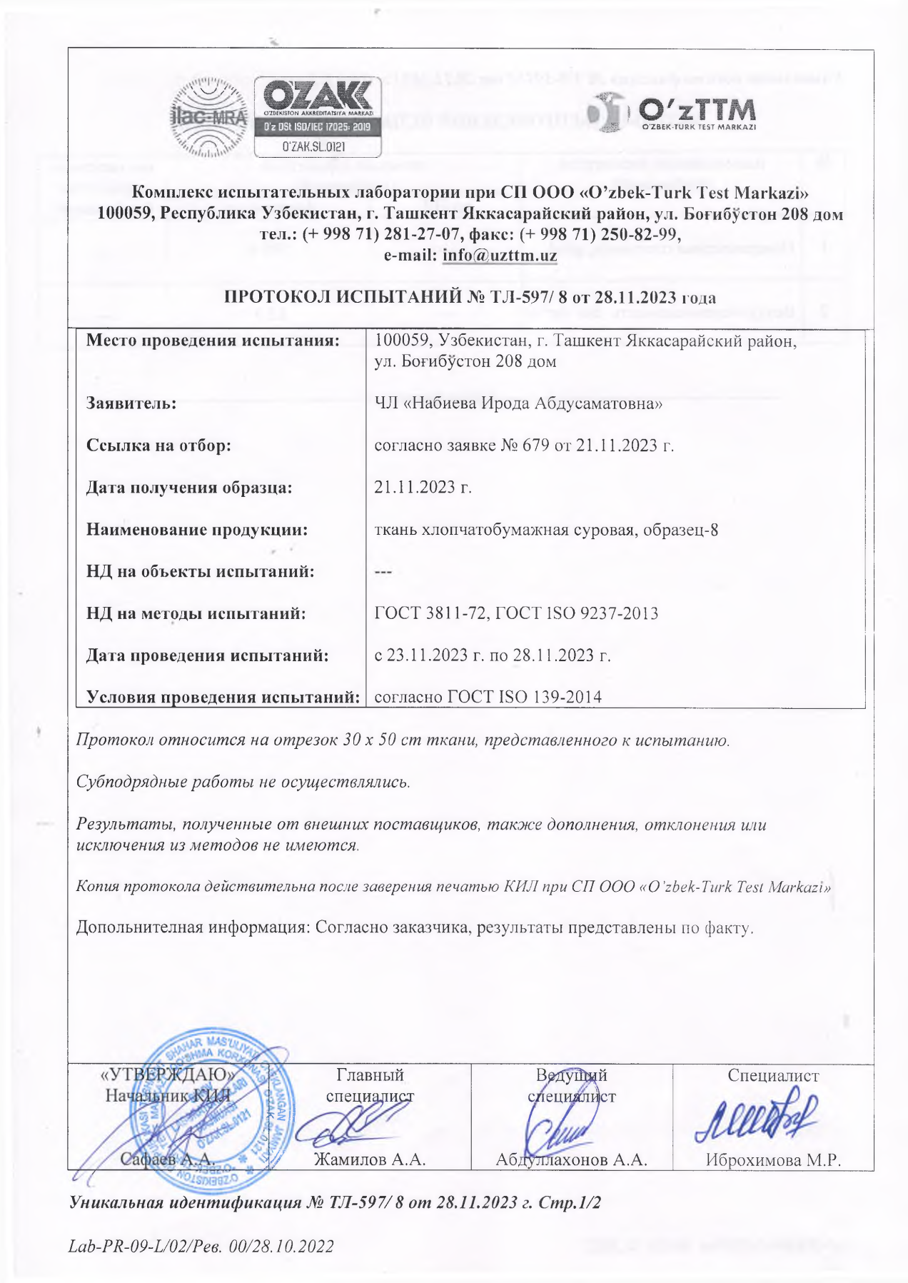

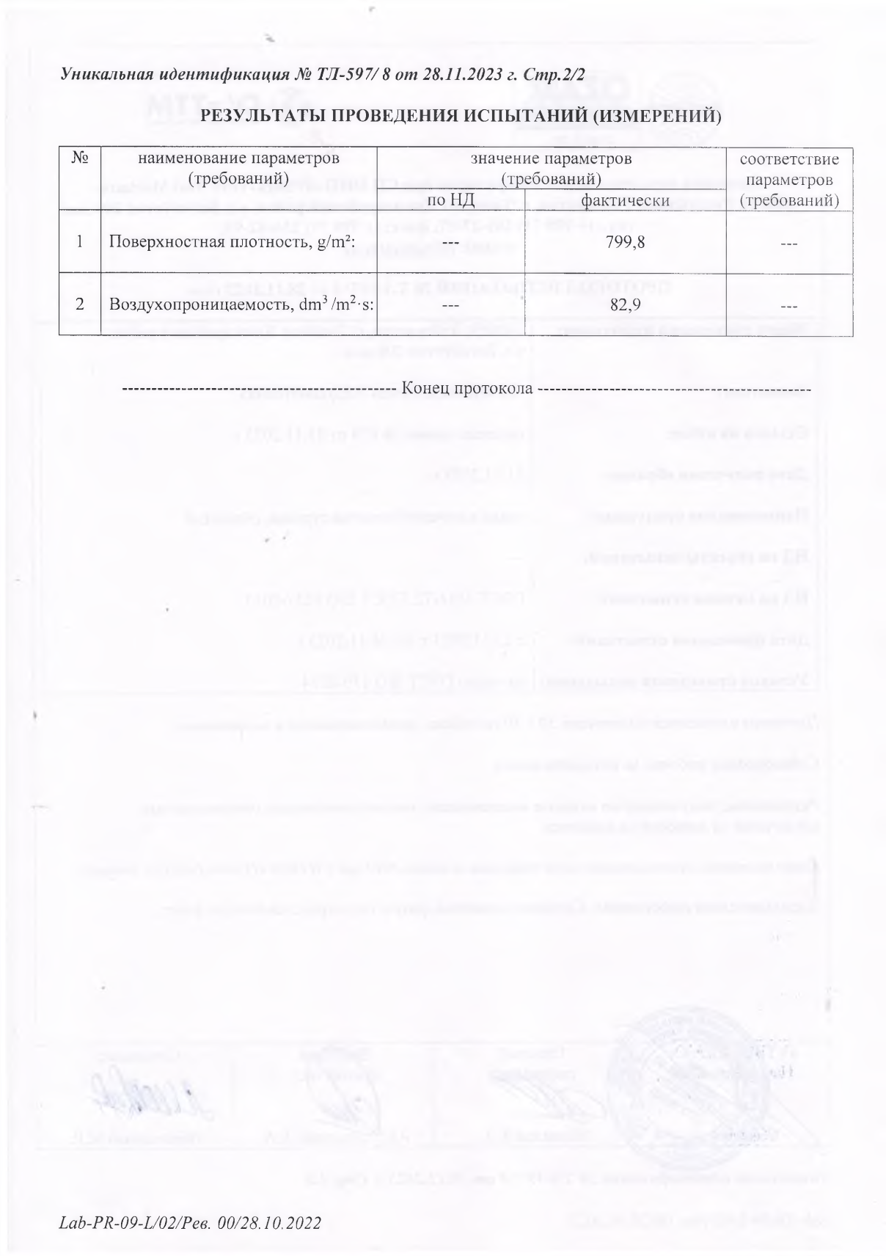

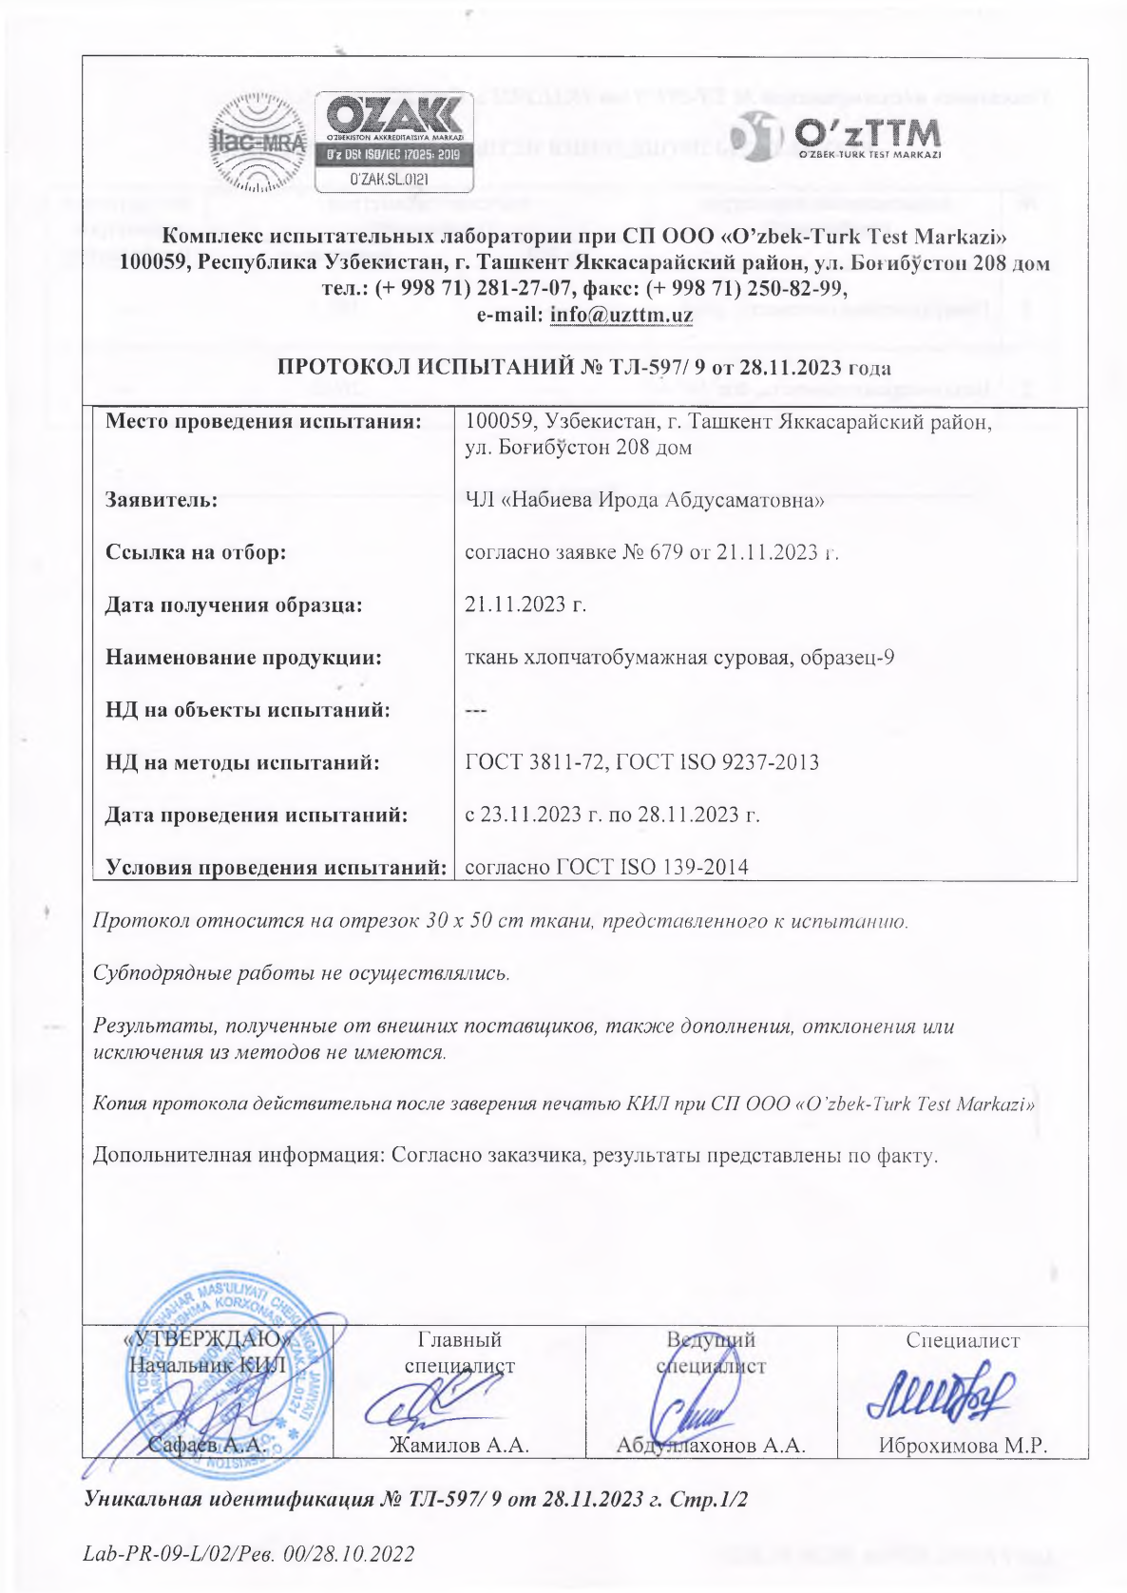

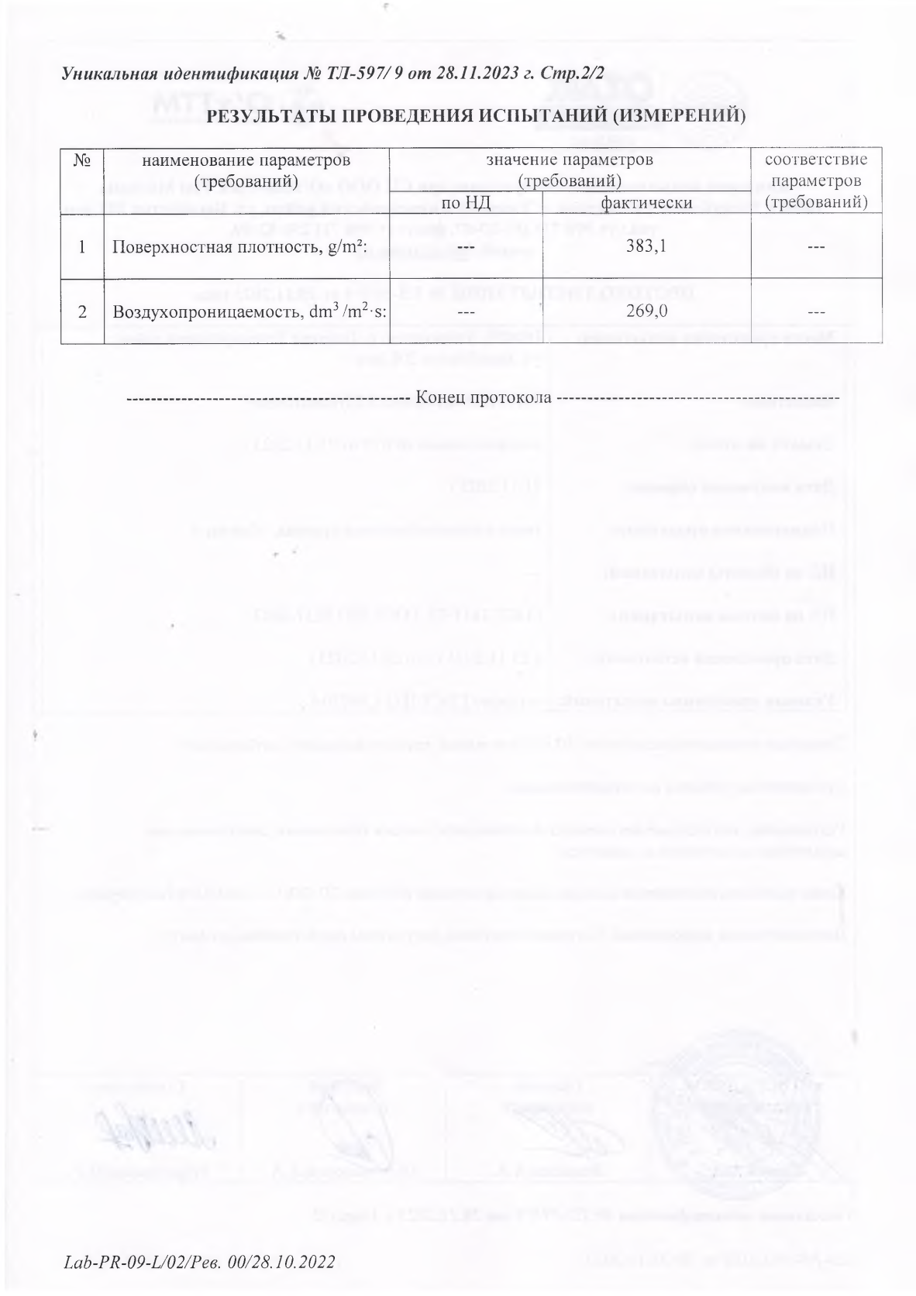

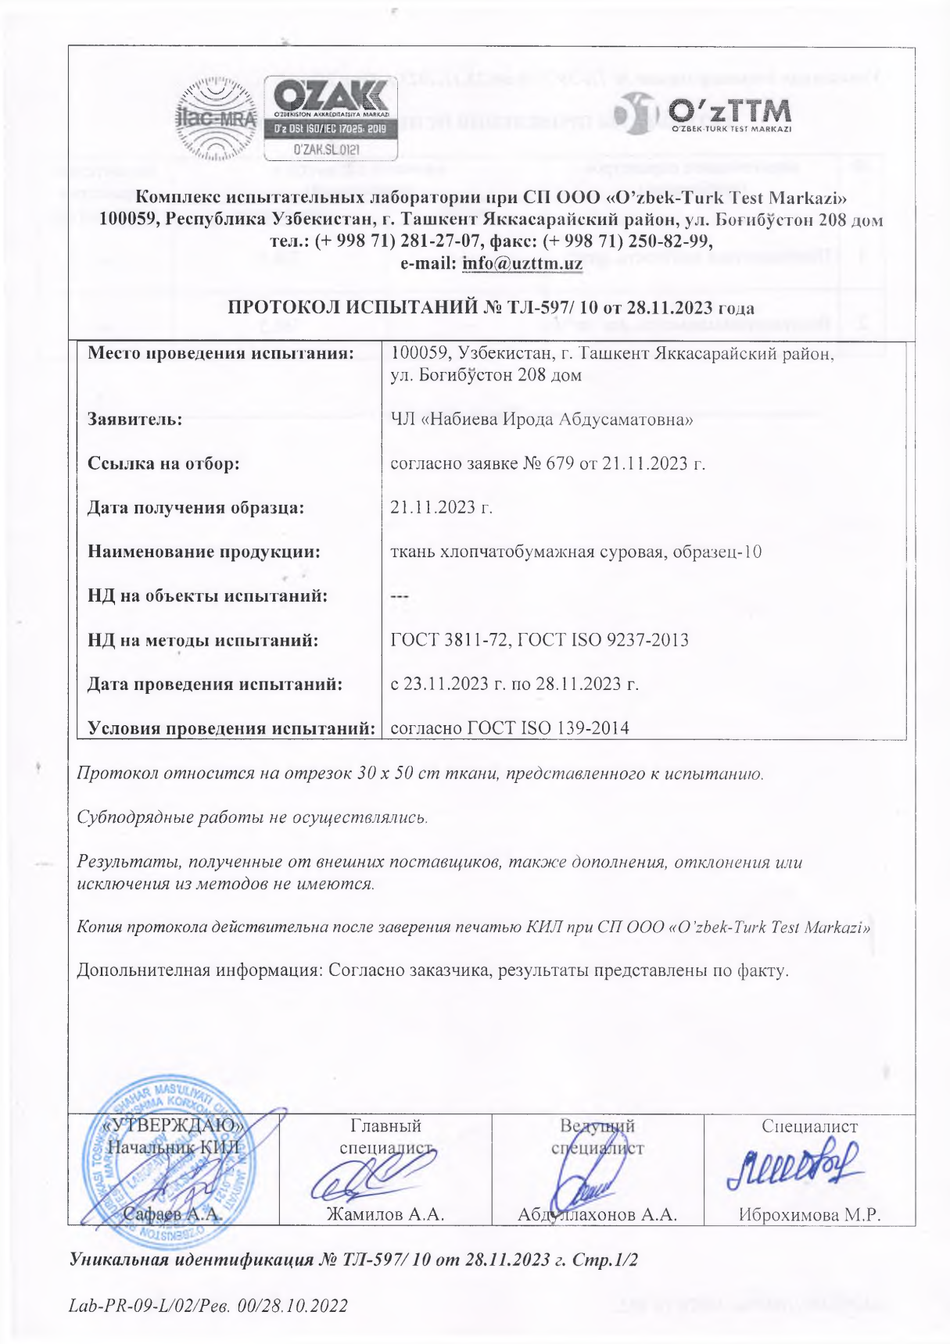

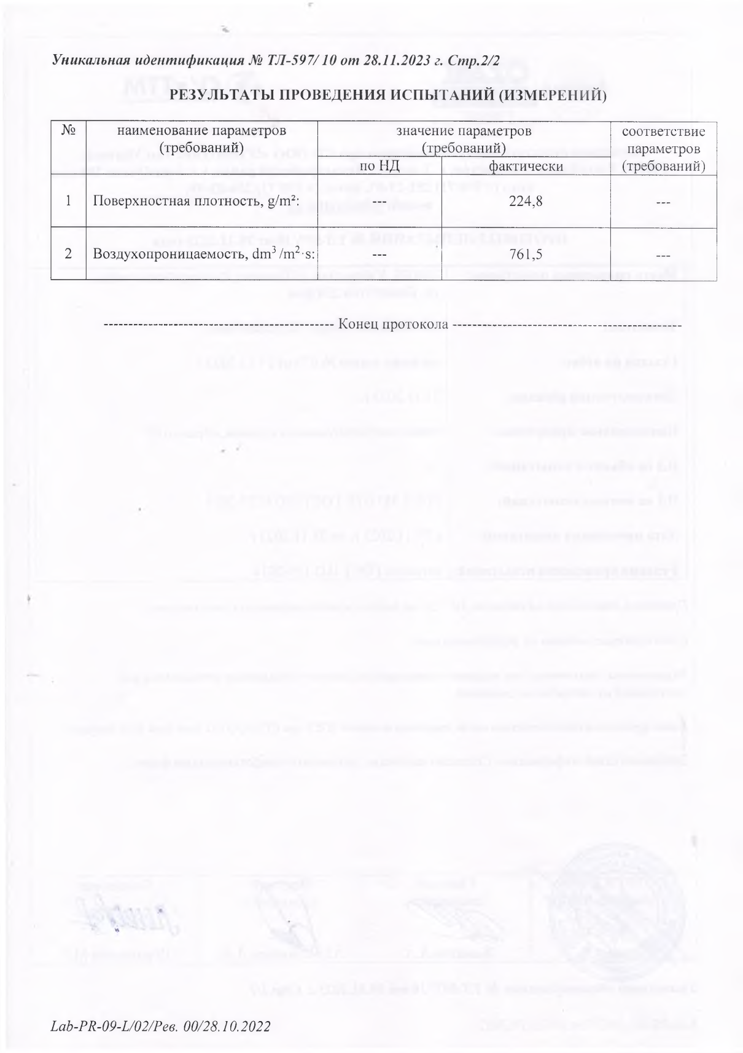

ПРИЛОЖЕНИЕ Ж

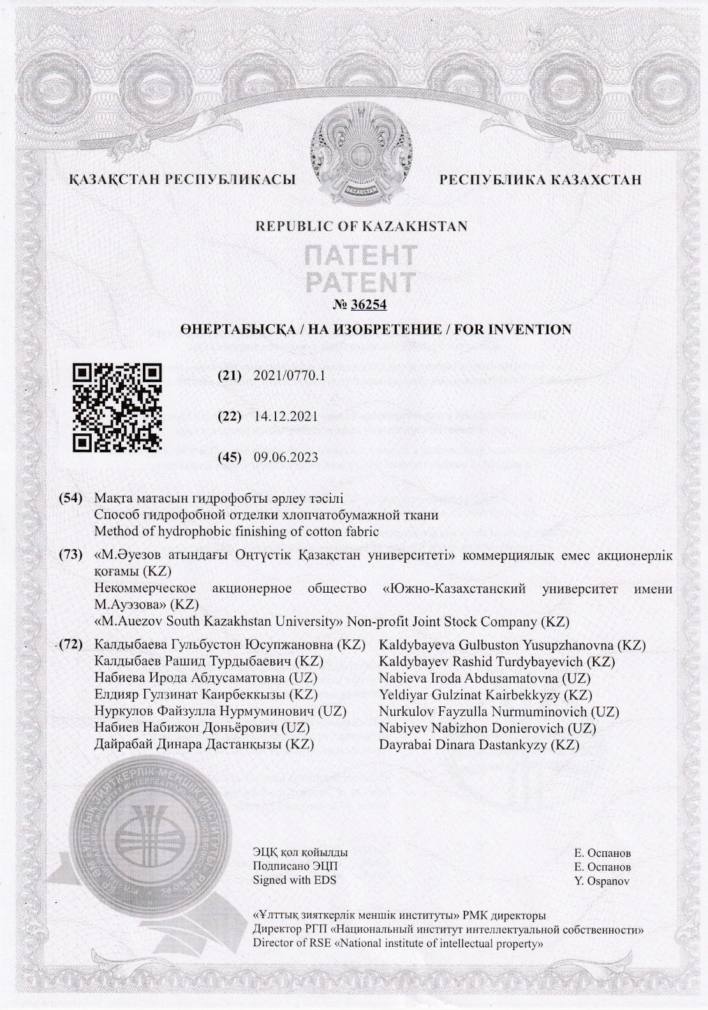

ПРИЛОЖЕНИЕ И

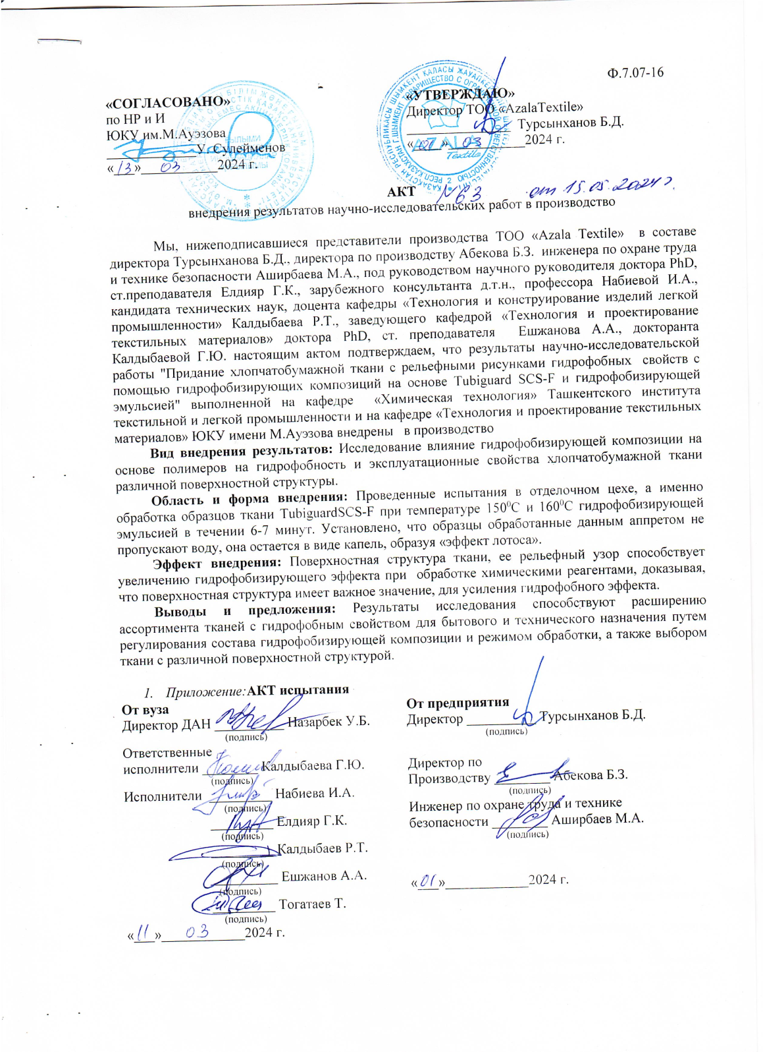

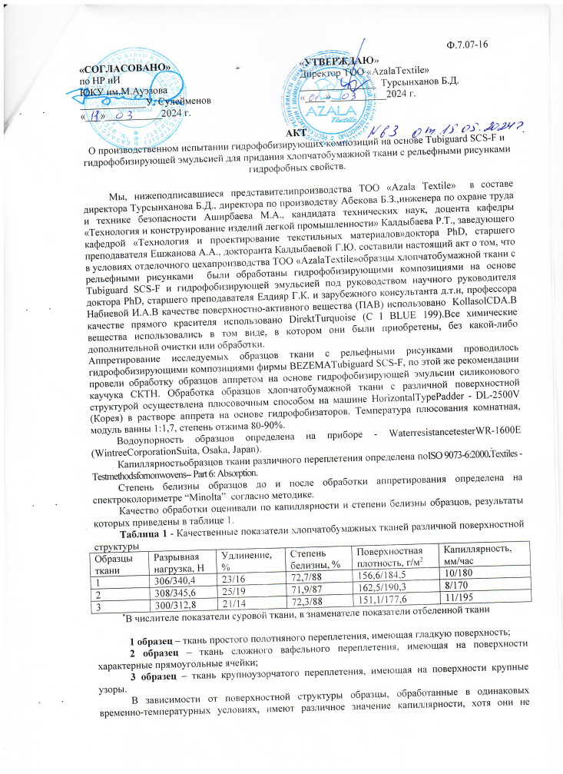

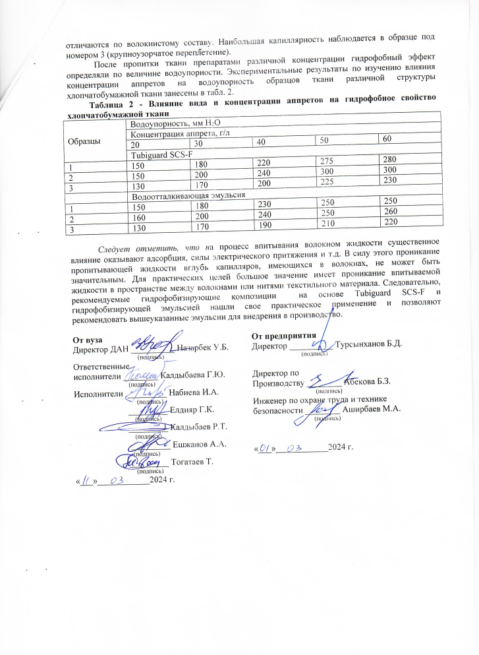

ПРИЛОЖЕНИЕ К